
CÔNG TY TNHH PHÁT TRIỂN VÀ CHUYỂN GIAO PHẦN MỀM
-----□□&□□-----

HƯỚNG DẪN SỬ DỤNG
PHẦN MỀM KẾ TOÁN HÀNH CHÍNH SỰ NGHIỆP ONLINE




UD 26/07/2025

MỤC LỤC
PHẦN 1: TỔNG QUAN VỀ HỆ THỐNG ỨNG DỤNG CHƯƠNG TRÌNH 7
I. Giới thiệu về chương trình 7
II. Các chức năng chính 8
III. Đặc tính kỹ thuật, khả năng sử dụng 8
PHẦN II: HƯỚNG DẪN MENU CHỨC NĂNG PHẦN MỀM MỀM KTHC ONLINE 10
I. Làm quen giao diện 10
1. Đăng nhập Phần mềm 10
II. Cấu hình hệ thống 11
1. Cấu hình số liệu hệ thống 11
2. Đặt chứng từ mặc định 13
3. Khóa/Mở sổ kế toán 15
4. Chuyển số dư 16
III. Cấu hình danh mục 16
1. Danh mục khai báo 16
1.1. Khai báo danh mục Dự án 16
1.2. Khai báo danh mục Nơi cấp KP 17
1.3. Khai báo danh mục Thu chi NS 18
1.4. Khai báo danh mục Chi phí 19
1.5. Khai báo danh mục Vật tư, HH, dịch vụ 20
1.6. Danh mục khác,… 22
1.7. Khai báo danh mục Vùng làm việc 23
2. Danh mục hệ thống 23
2.1. Khai báo danh mục chương 24
2.2. Khai báo danh mục Loại khoản 24
2.3. Danh mục khác,… 25
2.4. Khai báo danh mục Năm NS 25
3. DM tài chính Q.Toán 26
3.1. Danh mục Loại trừ giao dịch 26
3.2. Danh mục tổ hợp hạch toán 27
3.3. Danh mục cán bộ đơn vị 28
3.4. Danh mục DS tiền lương cán bộ 30
3.5. Danh mục Phụ cấp 31
IV. Chức năng Quản lý 32
1. Nhập chứng từ 32
2. Tài sản cố định 35
3. Đăng ký khấu hao 37
4. Nhân sự, tiền lương 38
5. Số dư tài khoản 41
6. Số dư cam kết chi 42
V. Chức năng Quản lý khác 43
1. Nhập BCTC năm trước 43
2. In tổng hợp CT-GS 44
2.1. Chứng từ ghi sổ 44
2.1.1. Sổ ĐK CTGS theo nhóm 44
2.1.2. CTGS theo nhóm 45
2.1.3. CTGS theo phân loại 46
2.1.4. CTGS theo đối tượng 47
2.1.5. CTGS theo nội dung 48
2.1.6. CTGS theo TK nợ 49
2.1.7. CTGS theo TK có 50
2.2. Gộp chứng từ để 51
2.2.1. Tạo và in phiếu thu 51
2.2.2. CTGS theo TK có 52
2.2.3. Tạo và in phiếu chi 54
2.2.4. Tạo và in giấy nộp, rút tiền 56
2.2.5. Tạo và in bảng kê 58
2.3. Sổ nhật ký 60
2.3.1. Tạo sổ cái theo CTGS 60
2.3.2. Tạo sổ cái theo nhật ký chung 60
2.3.3. Nhật ký sổ cái 61
2.3.4. Nhật ký chung 62
2.4. Tổng hợp chứng từ 63
2.4.1. Bảng kê chứng từ cùng loại 63
2.4.2. Bảng tổng hợp chứng từ cùng loại 64
2.4.3. Bảng thanh toán quản lý dự án 65
3. Báo cáo quyết toán 66
4. Nhập DT giao năm 73
5. Nhập DT năm trước 73
PHẦN 2: HƯỚNG DẪN TIỆN ÍCH NHẬP LIỆU 75
I. Tiện ích nhập liệu. 75
1. Tạo giao dự toán 76
2. Tạo lương 77
3. Tạo bảo hiểm 78
4. Tạo kinh phí công đoàn 80
5. Tạo chuyển khoản 81
7. Tạo rút – chi tiền mặt 83
8. Tạo rút tiền mặt tạm ứng 85
9. Tạo chi tiền mặt 86
10. Tạo ủy nhiệm chi 87
11. Tạo thanh toán tạm ứng 88
PHẦN 3: HƯỚNG DẪN IN CHỨNG TỪ 89
I. Hướng dẫn in chứng từ 89
1. Hướng dẫn in Phiếu thu (Phân loại chứng từ = “Phiếu thu”) 89
2. Hướng dẫn in Phiếu chi (Phân loại chứng từ = “Phiếu chi”) 90
3. Hướng dẫn in Biên lai thu tiền (Phân loại chứng từ = “Phiếu thu”) 92
4. Hướng dẫn in giấy đề nghị thanh toán tạm ứng (Mẫu C43-BB) 93
5. Hướng dẫn in Giấy rút dự toán ngân sách (Phân loại chứng từ = “Giấy rút dự toán ngân sách”) 93
6. Hướng dẫn in Bảng kê chứng từ thanh toán (Phân loại chứng từ = “Giấy rút dự toán ngân sách”) 95
7. Hướng dẫn in Giấy Ủy nhiệm chi (Phân loại chứng từ = “Uỷ nhiệm chi”) 96
II. Hướng dẫn in báo cáo theo TT 24 99
1. Báo cáo kho bạc 99
1.1. 06-ĐCSDTK/KBNN - Bảng xác nhận số dư tài khoản NĐ11 99
1.2. 20a, 20c-SDKP/ĐVDT - Bảng đối chiếu tại kho bạc theo loại hình kinh phí (01_NĐ11) 100
1.3. 20b (NĐ11) - Bảng ĐCDTKP ngân sách bằng lệnh chi tiền 102
1.4. 20d (NĐ11) - Bảng đối chiếu THSDKP NS bằng LC tại kho bạc 103
1.5. 20e (NĐ11) - Bảng ĐCSDTK tiền gửi được chuyển nguồn năm sau 104
1.6. 20f (NĐ11) - Tình hình thực hiện DT của các nhiệm vụ được chuyển nguồn 105
2. Báo cáo quyết toán 106
2.1. B01/BCQT - Báo cáo quyết toán kinh phí hoạt động 106
2.2. F01-01/BCQT - Báo cáo chi tiết từ nguồn chi NSNN và phí được khấu trừ, để lại 107
2.3. F01-02/BCQT - Báo cáo chi tiết kinh phí chương trình, dự án 107
2.4. B02/BCQT - Báo cáo xử lý, kiến nghị, thanh tra, tài chính 108
2.5. B03/BCQT - Thuyết minh báo cáo quyết toán 109
3. Báo cáo tài chính 110
3.1. B01/BCTC - Báo cáo tình hình tài chính 110
3.2. B02/BCTC - Báo cáo kết quả hoạt động 111
3.3. B03/BCTC - Báo cáo lưu chuyển tiền tệ 112
3.4. B04/BCTC* - Thuyết minh báo cáo tài chính 113
3.5. B04a/BCTC* - Thuyết minh chi tiết số liệu tài sản kết cấu hạ tầng đơn vị được giao quản lý nhưng không trực tiếp khai thác, sử dụng 114
3.6. B05/BCTC* - Báo cáo về những thay đổi trong tài sản thuần 115
4. Báo cáo thông tư 90 116
4.1. Tạo quyết định của công khai ngân sách 116
4.2. Báo cáo thông tư 90 117
5. Báo cáo TSCĐ 119
5.1. C32/HD - Biên bản kiểm kê nguyên liệu, vật liệu, công cụ 119
5.2. C33/HD - Biên bản kiểm nghiệm CCDC, SPHH 120
5.3. C50/HD - Biên bản giao nhận TSCĐ 122
5.4. C51/HD - Biên bản thanh lý TSCĐ 123
5.5. C52/HD - Biên bản đánh giá lại TSCĐ 124
5.6. C53/HD - Biên bản kiểm kê TSCĐ 125
5.7. C55/HD - Bảng tính hao mòn TSCĐ 126
5.8. C56/HD - Bảng tính và phân bố khấu hao TSCĐ 126
5.9. B04/H - Báo cáo tình hình tăng, giảm TSCĐ 127
6. Báo cáo tài chính 129
6.1. B01/BCTC - Báo cáo tình hình tài chính 129
6.2. B02/BCTC - Báo cáo kết quả hoạt động 129
6.3. B03a/BCTC - Báo cáo lưu chuyển tiền tệ trực tiếp 130
6.4. B03b/BCTC - Báo cáo lưu chuyển tiền tệ gián tiếp 131
6.5. B04_BCTC - Thuyết minh báo cáo tài chính 132
6.6. B01_BSTTth - Báo cáo bổ sung thông tin 134
6.7. B05/BCTC - Báo cáo tài chính 134
III. Hướng dẫn in sổ sách chi tiết 24 135
1. S11-H - Sổ quỹ tiền mặt 135
2. S12-H - Sổ tiền gửi Ngân hàng, Kho bạc 136
3. S13a-H - Sổ theo dõi tiền mặt, tiền gửi bằng ngoại tệ 137
4. S13b-H - Sổ theo dõi tiền mặt, tiền gửi bằng ngoại tệ 138
5. S21-H - Sổ kho (hoặc Thẻ kho) 139
6. S22-H - Sổ chi tiết NLVL, CCDC, SPHH 140
7. S23-H - Bảng tổng hợp chi tiết VLDC, CCDC, SPHH 142
8. S24-H - Sổ tài sản cố định 143
9. S25-H - Thẻ TSCĐ 144
10. S26-H - Sổ theo dõi TSCĐ và CCDC tại nơi sử dụng 145
11. S32-H - Sổ theo dõi chi phí trả trước 146
12. S33-H - Sổ chi tiết các khoản phải thu, phải trả nội bộ 147
13. S34-H -Sổ chi tiết thanh toán với khách hàng 148
14. S41-H - Sổ theo dõi chi tiết nguồn vốn kinh doanh 149
15. S42-H - Sổ chi tiết đầu tư tài chính 150
16. S51-H - Sổ chi tiết doanh thu sản xuất, kinh doanh, dịch vụ 151
17. S52-H - Sổ chi tiết các khoản tạm thu, dịch vụ 151
18. S53-H - Sổ theo dõi thuế GTGT 152
19. S54-H - Sổ theo dõi chi tiết thuế GTGT được hoàn lại 154
20. S55-H - Sổ chi tiết thuế GTGT được miễn giảm 155
21. S61-H - Sổ chi tiết chi phí 156
22. S62-H - Sổ chi phí sản xuất, kinh doanh, dịch vụ 157
23. S102-H - Sổ theo dõi nguồn viện trợ 157
24. S103-H - Sổ theo dõi nguồn vay nợ nước ngoài 160
25. S104-H - Sổ theo dõi kinh phí NSNN cấp bằng Lệnh chi tiền 162
26. S105-H - Sổ theo dõi nguồn phí được khấu trừ, để lại 163
27. S106-H - Sổ theo dõi nguồn thu hoạt động khác được để lại 163
28. Sổ tạm ứng 164
29. Sổ theo đối tượng 166
30. Tổng hợp đối tượng 167
PHẦN 4: HƯỚNG DẪN KẾT NỐI PM KTHC WEB VỚI CỔNG DVC DTSOFT 168
1. Khai báo hệ thống 168
2. Chuẩn bị chứng từ 169
2.1 Gửi chứng từ đối chiếu 169
2.2 Gửi chứng từ 170

PHẦN 1: TỔNG QUAN VỀ HỆ THỐNG ỨNG DỤNG CHƯƠNG TRÌNH
- Giới thiệu về chương trình
- Phần mềm KTHC Online dùng để quản lý kế toán cho các đơn vị hành chính sự
nghiệp đáp ứng được đầy đủ và phù hợp với các chế độ kế toán, chứng từ kế toán, hệ thống tài khoản kế toán, sổ kế toán, báo cáo tài chính của Bộ Tài Chính. Phần mềm
KTHC online được xây dựng dựa theo các Quy định:
- Đáp ứng thông tư số 24/2024/TT-BTC hướng dẫn Chế độ kế toán hành chính, sự nghiệp do Bộ trưởng Bộ Tài chính ban hành ngày 17/4/2024;
- Thông tư 70/2024/TT-BTC quy định về quản lý, sử dụng các khoản thu từ hoạt động tư vấn, quản lý dự án của các chủ đầu tư, ban quản lý dự án sử dụng vốn ngân sách nhà nước do Bộ trưởng Bộ Tài chính ban hành; Sử dụng mẫu biểu, báo cáo thu, chi đơn vị Ban quản lý dự án;
- Nghị định số 11/2020/NĐ-CP ngày 20/01/2020: Quy định về thủ tục hành chính thuộc lĩnh vực kho bạc nhà nước; Sử dụng mẫu biểu đối chiếu, xác nhận số dư tài khoản của đơn vị giao dịch tại Kho bạc Nhà nước;
- Nghị định 99/2021/NĐ-CP quy định về quản lý, thanh toán, quyết toán dự án sử dụng vốn đầu tư công; Sử dụng mẫu biểu chứng từ đơn vị giao dịch tại Kho bạc Nhà nước;
- Thông tư 84/2024/TT-BTC sửa đổi Thông tư 324/2016/TT-BTC quy định hệ thống mục lục ngân sách nhà nước đã được sửa đổi tại Thông tư 93/2019/TT-BTC và 51/2022/TT-BTC do Bộ trưởng Bộ Tài chính ban hành; Sử dụng danh mục hệ thống mục lục ngân sách theo quy định của nhà nước;
- Quyết định 6524/QĐ-KBNN năm 2022 sửa đổi Quyết định 935/QĐ-KBNN về Quy định chuẩn kết nối và tích hợp phần mềm ứng dụng của các cơ quan, tổ chức vào hệ thống Dịch vụ công trực tuyến Kho bạc Nhà nước.
- Thông tư 23/2023/TT-BTC ngày 25/04/2023: Hướng dẫn chế độ quản lý Tài sản cố định; Sử dụng danh mục tài sản, cách quản lý, tính hao mòn, khấu hao tài sản cố định;
- Thông tư 96/2021/TT-BTC quy định về hệ thống mẫu biểu sử dụng trong công tác quyết toán do Bộ trưởng Bộ Tài chính ban hành; Sử dụng hệ thống mẫu biểu trong công tác quyết toán dự án vốn đầu tư công;
- Thông tư số 90/2018/TT-BTC ngày 28/09/2018: Hướng dẫn về công khai ngân sách đối với đơn vị dự toán ngân sách, tổ chức được ngân sách nhà nước hỗ trợ; Sử dụng các mẫu biểu công khai thực hiện dự toán Thu – Chi ngân sách;
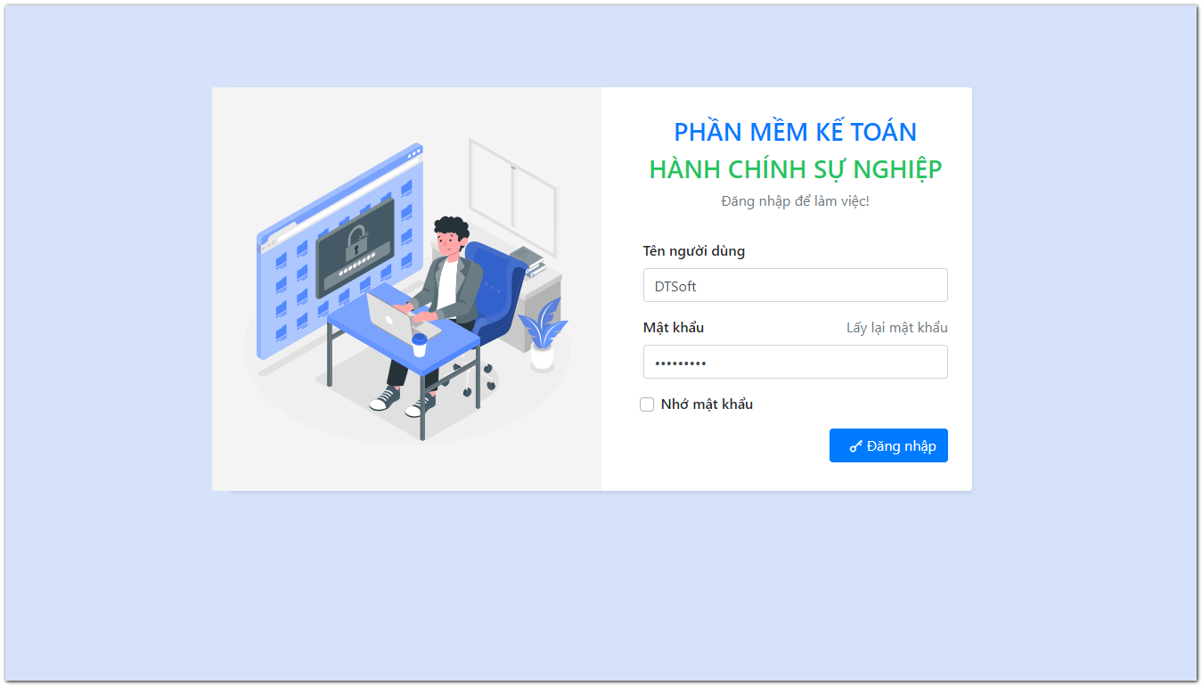

- Các chức năng chính
- Thực hiện đầy đủ kế toán cơ bản theo hình thức chứng từ ghi sổ, nhật ký sổ cái, nhật ký chung (nhập chứng từ kế toán, tự động kết xuất Sổ, Báo cáo, Bảng cân đối).
- Tự động thực hiện các loại kế toán chi tiết (tiền mặt, tiền gửi, tài sản cố định, vật liệu dụng cụ, khoản phải thu, khoản phải trả, tạm ứng, …) theo từng chức năng sau:
- Kiểm tra chứng từ và kế toán chi tiết.
- Tra cứu các chứng từ và kế toán chi tiết.
- Kết xuất các báo cáo đối chiếu với KBNN.
- Kết xuất các chứng từ điện tử dùng để gửi lên cổng DVC của KBNN.
- Gửi chứng từ, đối chiếu sang KBNN theo chuẩn kết nối chung của KBNN
- Đặc tính kỹ thuật, khả năng sử dụng
Đặc tính kỹ thuật tùy theo từng phiên bản:
- Hỗ Trợ Đa Trình Duyệt và Đa Nền Tảng:
  - Phần mềm KTHC online được thiết kế để hoạt động trên nền Web, hỗ trợ đa trình duyệt như Microsoft Edge, Firefox, Cốc Cốc, Chrome…
  - Đảm bảo tính tương thích trên nhiều nền tảng khác nhau, giúp người dùng trải nghiệm mượt mà không phụ thuộc vào trình duyệt cụ thể.
- Làm Việc Từ Mọi Nơi có Kết Nối Internet:
  - Phần mềm có khả năng hoạt động từ xa, không phụ thuộc vào khoảng cách hoặc vị trí cụ thể.
  - Người dùng có thể truy cập và làm việc với ứng dụng từ bất kỳ đâu có kết nối Internet, tăng tính linh hoạt và tiện ích cho người sử dụng.
- Tương Thích với Các Hệ Điều Hành Phổ Biến:
  - Tương thích tốt với các hệ điều hành phổ biến như Windows, Mac OS,… giúp đảm bảo người dùng có thể sử dụng ứng dụng trên nhiều loại máy tính, thiết bị khác nhau.
- Hỗ Trợ Đa Thiết Bị:
  - Phần mềm có khả năng tương thích tốt với nhiều thiết bị khác nhau như PC, Tablet, Smartphone. Điều này mang lại sự linh hoạt và thuận tiện cho người dùng khi muốn truy cập ứng dụng từ các thiết bị khác nhau.
Các đặc tính trên của phần mềm KTHC online giúp người dùng có trải nghiệm ứng dụng mượt mà, không gặp vấn đề tương thích trên các nền tảng trình duyệt phổ biến. Những đặc điểm này giúp KTHC online trở thành một ứng dụng linh hoạt, dễ sử dụng và tiện ích cho người dùng ở mọi nơi và trên mọi thiết bị.
Khả năng vận hành, sử dụng và dịch vụ:
- Phần mềm KTHC online được thiết kế với sự chú trọng đặc biệt vào trải nghiệm người dùng, nhằm đảm bảo rằng việc sử dụng dễ dàng và quá trình chuyển giao, hướng dẫn diễn ra nhanh chóng. Cập nhật thông tin trở nên đơn giản, nhanh chóng, giúp người dùng cập nhật dữ liệu nhanh chóng mà không gặp khó khăn.
- Việc tìm kiếm thông tin trở nên dễ dàng, chính xác và đầy đủ, nhờ vào giao diện người dùng được tối ưu hóa, tính năng tra cứu thông tin thông minh, chi tiết. Điều này giúp người dùng tiết kiệm thời gian khi tra soát lại chứng từ.
- Một trong những ưu điểm nổi bật của KTHC online là khả năng tối ưu cho người sử dụng mà không đòi hỏi người dùng có trình độ tin học cao. Giao diện thân thiện, các chức năng được thiết kế một cách logic, hỗ trợ thông báo, hướng dẫn chi tiết, giúp người sử dụng mới dễ dàng thích ứng và tận dụng đầy đủ tính năng của phần mềm mà không gặp khó khăn.

PHẦN II: HƯỚNG DẪN MENU CHỨC NĂNG PHẦN MỀM MỀM KTHC ONLINE
- Làm quen giao diện
- Đăng nhập Phần mềm
- Trước khi vận hành phần mềm, ta cần làm quen trước về giao diện phần mềm KTHC online
- Màn hình đăng nhập: là một bước bảo mật đểu xác định được người xử dụng cũng như đơn vị đang truy cập vào phần mềm.
  - Đăng nhập: Bước xác thực sau khi người sử dụng nhập đầy đủ tài khoản và mật khẩu được cấp.
  - Lấy lại mật khẩu: Chức năng giúp người sử dụng có thể lấy lại mật khẩu khi quên.
  - Nhớ mật khẩu: Chức năng giúp người sử dụng lưu lại mật khẩu trên trình duyệt.

- Giao diện chính phần mềm
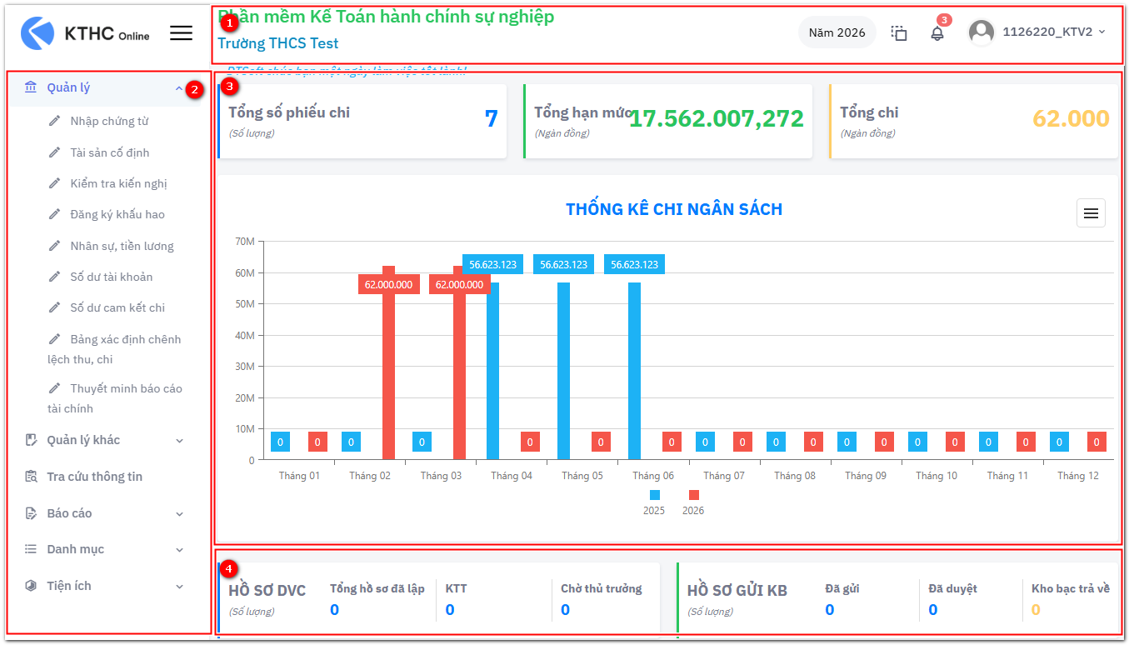
  - Giao diện chính phần mềm sau khi đăng nhập: giao diện chính của phần mềm sẽ được chia làm 4 phần
    - Phần 1: Thể hiện các thông tin về đơn vị, năm Ngân sách, thông báo từ hệ thống phần mềm.
    - Phần 2: Các chức năng có trong hệ thống phần mềm, kết xuất báo cáo, cấu hình hệ thống và các thông tin kết nối khác.
    - Phần 3: Số liệu, hạn mức chi của đơn vị dựa theo Số tiền được giao, số chi trong năm, phân bổ các khoản chi theo tháng để người sử dụng theo dõi.
    - Phần 4: Các chứng từ giao dịch với DVC KBNN, trạng thái chứng từ được từ chối, hoàn thành hay trả về.
- Cấu hình hệ thống
- Cấu hình số liệu hệ thống
- Trước khi vận hành chương trình cần chuẩn bị một số dữ liệu hệ thống như là xác định số liệu hệ thống, năm kế toán, danh mục hệ thống. Mục đích của việc chuẩn bị hệ thống này là thiết lập các thông số cần thiết cho phần mềm trước khi đi vào sử dụng, và trong quá trình sử dụng các thông số thiết lập ở đây sẽ được sử dụng trong nhập liệu hay kết xuất như: Mã số Chương, Mã số Loại khoản, tên đơn vị cấp trên, vùng làm việc, vùng hệ thống….
- Người sử dụng truy cập vào Tiện ích → Số liệu hệ thống
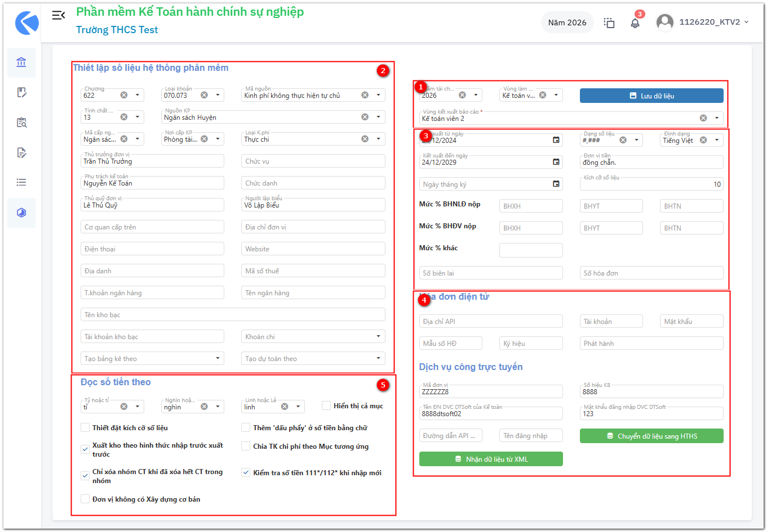
Tại màn hình này được chia làm 5 phần chính
- Phần 1: Năm tài chính đang sử dụng.
- Phần 2: Thông tin khai báo mặc định của phần mềm.
- Phần 3: Thông tin kết xuất báo cáo, sổ sách, chứng từ.
- Phần 4: Thông tin kết nối các tiện ích khác như Hóa đơn điện tử, dịch vụ công…
- Phần 5: Các thông tin khác.
- Phần 1: Năm tài chính đang sử dụng:
Năm tài chính là năm để làm việc theo một hệ thống sổ sách, báo cáo riêng trên cùng một chương trình. Năm tài chính được tạo ra riêng biệt khi sử dụng và thường được sử dụng để:
- Làm kế toán cho nhiều loại khoản đòi kết xuất bảng cân đối riêng
- Dùng cho đơn vị cấp trên để kiểm tra kế toán các đơn vị cấp dưới.
Nói cách khác, năm tài chính được tạo ra như là nơi để cất giữ (lưu lại) dữ liệu năm làm việc của mình.
Vùng làm việc: Vùng dữ liệu để nhập báo cáo
Vùng kết xuất: Vùng để tra cứu, in sổ sách/báo cáo
- Phần 2: Thông tin mặc định của phần mềm:
Khi làm việc Nhập dữ liệu hoặc kết xuất báo cáo phần mềm sẽ lấy các thông tin mặc định đã khai báo để hỗ trợ cho Anh/Chị không phải khai báo lại khi sử dụng.
- Chương, Loại khoản, nguồn kinh phí, mã nguồn, tính chất nguồn, Nơi cấp kinh phí, Mã cấp ngân sách: đây là những thông số của đơn đang sử dụng, người sử dụng chọn hoặc nhập thông tin vào trường dữ liệu tương ứng.
- Ngoài ra Anh/Chị cũng phải nhập thêm những thông tin về Tên thủ trưởng, tên người lập biểu…. Các Anh/Chị nhập đầy đủ thông tin.
- Phần 3: Thông tin kết xuất báo cáo, sổ sách, chứng từ:
Thông tin được khai báo sẵn, giúp người sử dụng giảm thời gian nhập lại mỗi khi tạo báo cáo, in chứng từ hay kết xuất sổ sách.
- Ngày tháng kết xuất thể hiện số liệu khi kết xuất báo cáo từ ngày đến ngày, giúp người sử dụng có thể lọc được các dữ liệu không mong muốn đưa lên báo cáo.
- Dạng số liệu: Thể hiện số liệu thể hiện trên báo cáo, lấy số liệu tới phần thập phân bao nhiêu số.
- Kích cỡ số liệu: Kích cỡ số liệu thể hiện trên báo cáo khi tạo báo cáo, sổ sách.
- Phần 4: Thông tin kết nối các tiện ích khác như Hóa đơn điện tử, dịch vụ công…:
Tại phần dữ liệu này, người sử dụng khai báo các thông tin kết nối với nhà cung cấp dịch vụ như Hóa đơn điện tử, Dịch vụ công trực tuyến. Phần kết nối này còn có cách gọi khác là API, API tạo dữ liệu kết nối giữa các phần mềm khác nhau một cách an toàn và bảo mật.
- Phần 5: Các thông tin khác:
Các thông tin khác của đơn vị.
- Thông tin về bảo hiểm: Khai báo tỷ lệ tính bảo hiểm của đơn vị
- Cách đọc số tiền: khi thể hiện lên các báo cáo, sổ sách,..

- Đặt chứng từ mặc định
- Chức năng thiết kế giúp người sử dụng hạch toán được các bút toán đặc thù của đơn vị hoặc những tài khoản đặc biệt mà đơn vị phát sinh thêm
- Để sử dụng chức năng Anh/Chị thao tác vào Menu Tiện ích – Đặt CT Mặc định
- Tại màn hình này Anh chị chọn Thêm CT – Nhập thông tin cho chứng từ mặc định - Lưu
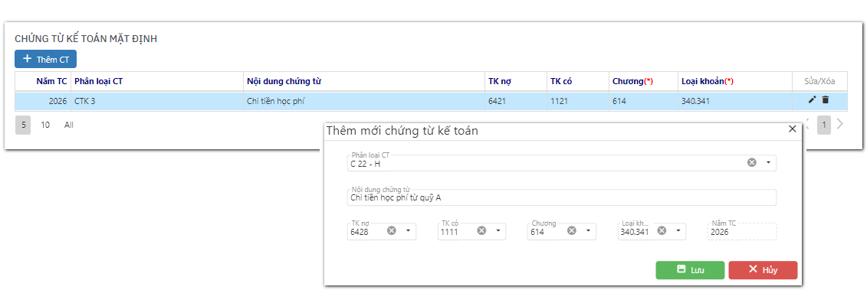

- Khóa/Mở sổ kế toán
- Chức năng giúp người sử dụng khóa chứng từ kế toán sau khi đưa dữ liệu vào phần mềm, đảm bảo dữ liệu được an toàn.
Người sử dụng truy cập vào màn hình Tiện ích → Khóa/mở sổ kế toán
- Ngày tháng chứng từ, ngày tháng đến: Người sử dụng nhập ngày tháng của chứng từ muốn khóa.
- Bao gồm cả số dư đầu năm: Chọn để khóa cả số dư đầu năm
- Khóa sổ kế toán: Thực hiện khóa sổ kế toán.
- Mở sổ kế toán: Thực hiện mở số kế toán
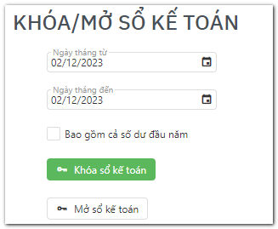

- Chuyển số dư
- Chức năng giúp người sử dụng chuyển số dư năm ngân sách cũ sang năm ngân sách mới.
- Người sử dụng truy cập vào màn hình Tiện ích → Chuyển số dư
- Người sử dụng chọn theo nhu cầu mong muốn, sau đó bấm để thao tác chuyển dữ liệu, số dư sang năm mới.
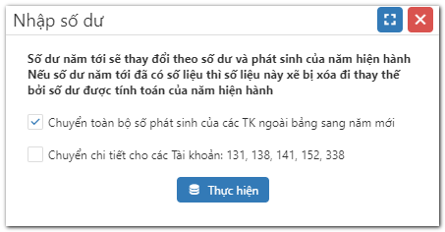
- Cấu hình danh mục
- Danh mục khai báo
Danh mục sử dụng cho các khai báo trong phần mềm
  - Khai báo danh mục Dự án
- Thao tác thêm mới danh mục
  - Truy cập danh mục dự án, chọn thêm mới – Nhập thông tin dự án – Tạo mới
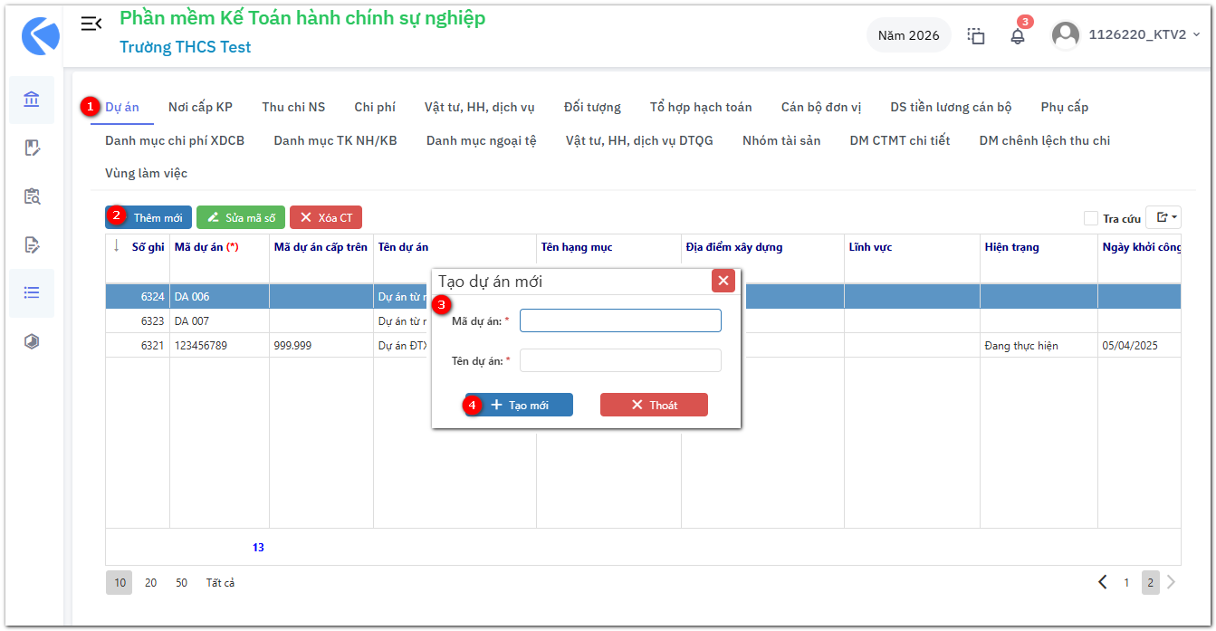
- Thao tác sửa danh mục
  - Tại danh mục dự án, chọn dự án cần sửa – Chọn Nút sửa mã số - Nhập nội dung – Cập nhật
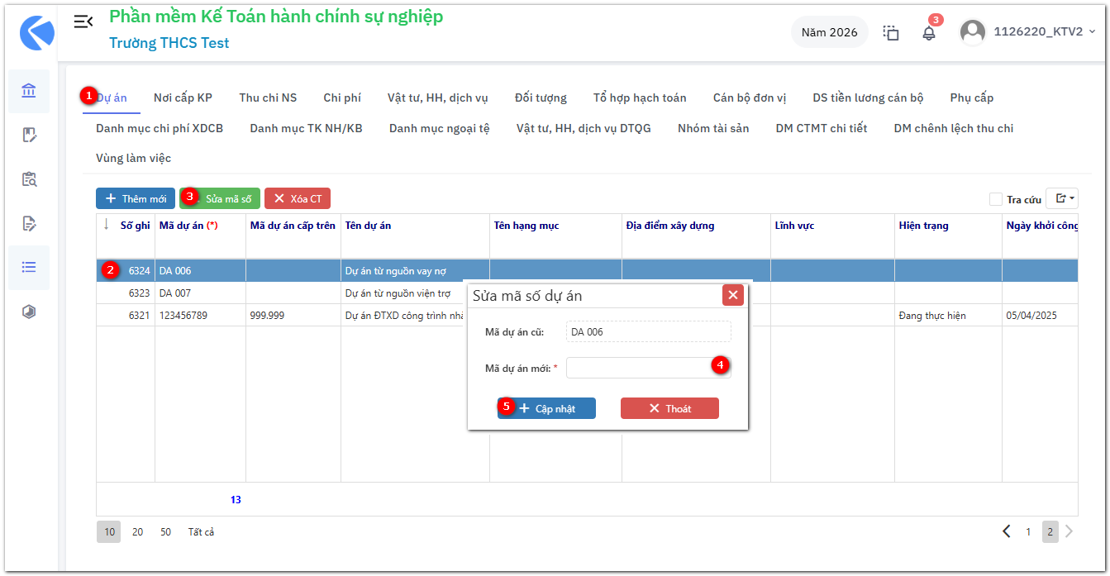
- Thao tác xóa danh mục
  - Tại màn hình danh mục dự án – Chọn dự án cần xóa – Chọn nút Xóa CT – Chọn có để thực hiện xóa
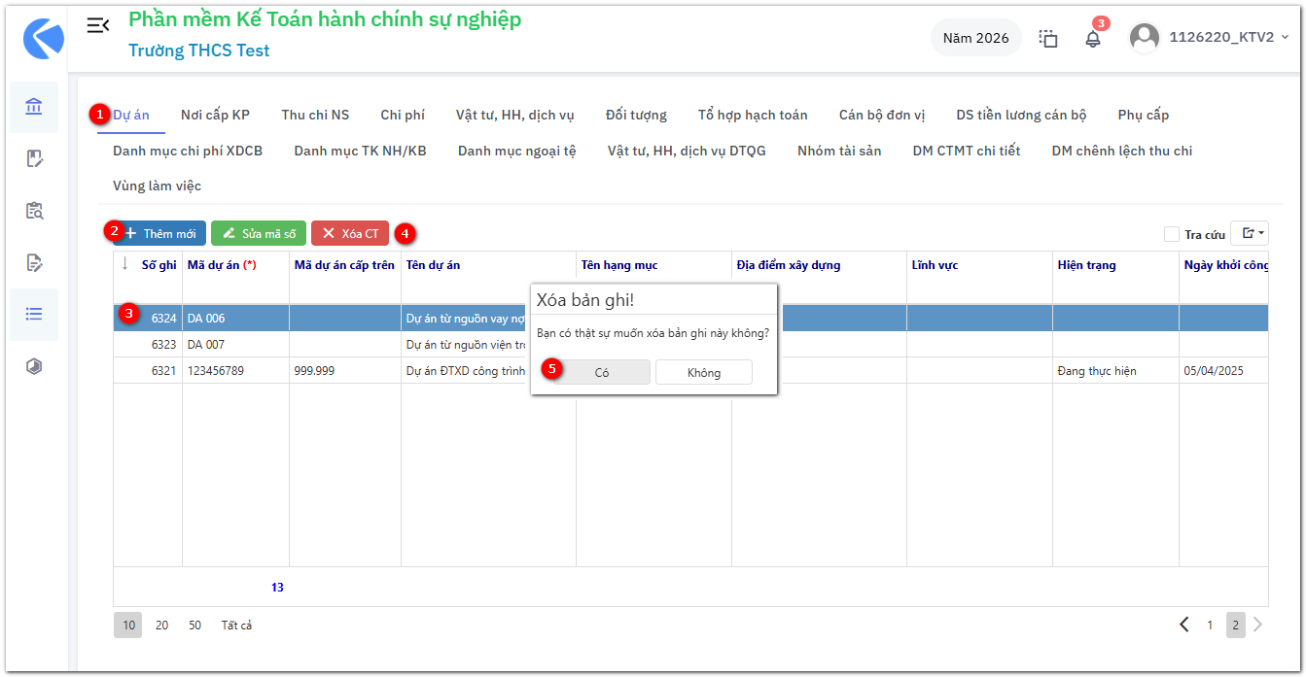
  - Khai báo danh mục Nơi cấp KP
- Thao tác thêm mới danh mục
  - Tại danh mục nơi cấp KP, người dùng chọn Thêm mới – Nhập nội dung, sau đó bấm Enter hoặc ấn chuột ra ngoài bảng
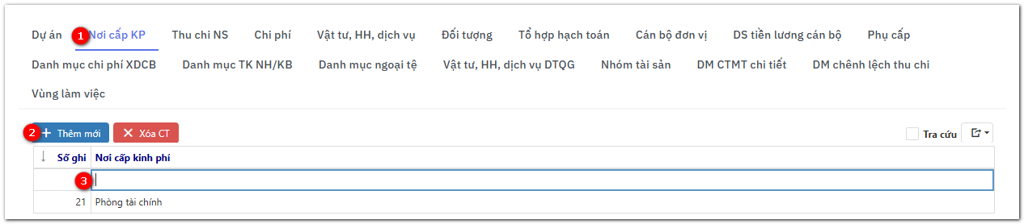
- Thao tác sửa danh mục
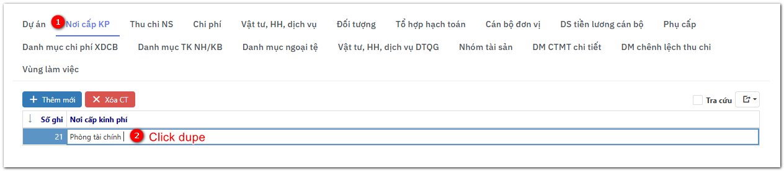
- Thao tác xóa danh mục
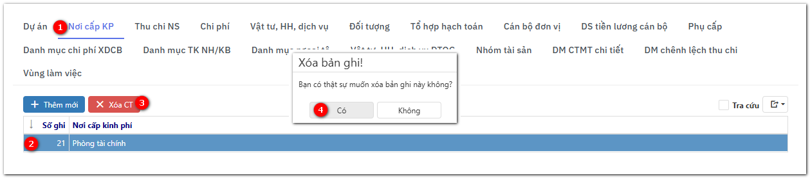
  - Khai báo danh mục Thu chi NS
- Thao tác thêm mới danh mục
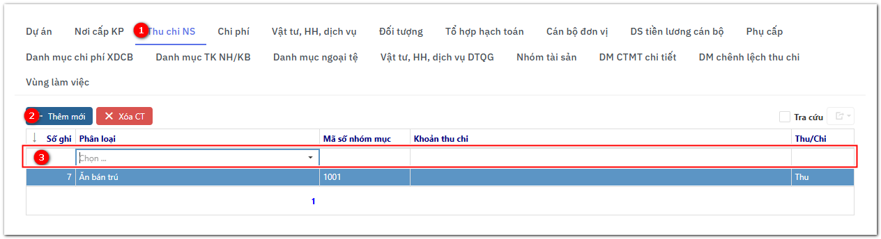
- Thao tác sửa danh mục
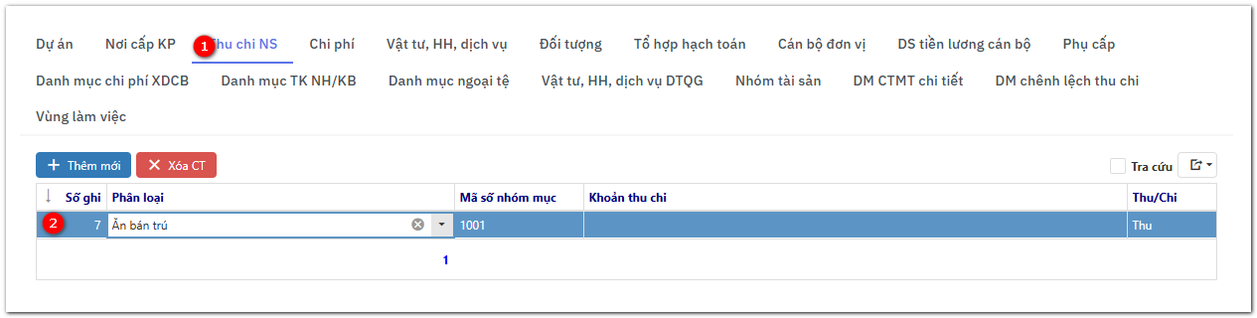
- Thao tác xóa danh mục
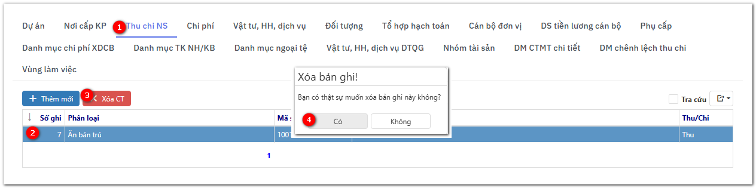
  - Khai báo danh mục Chi phí
- Thao tác thêm mới danh mục
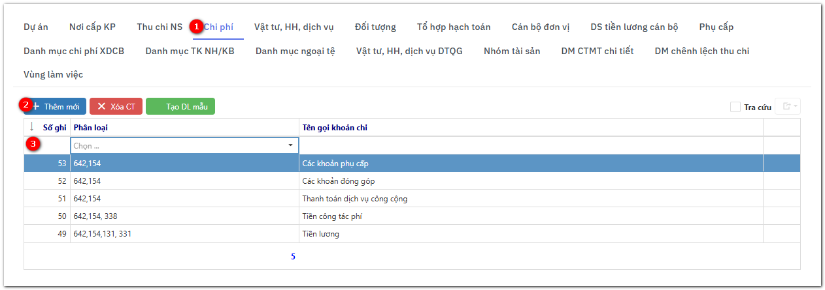
- Thao tác sửa danh mục
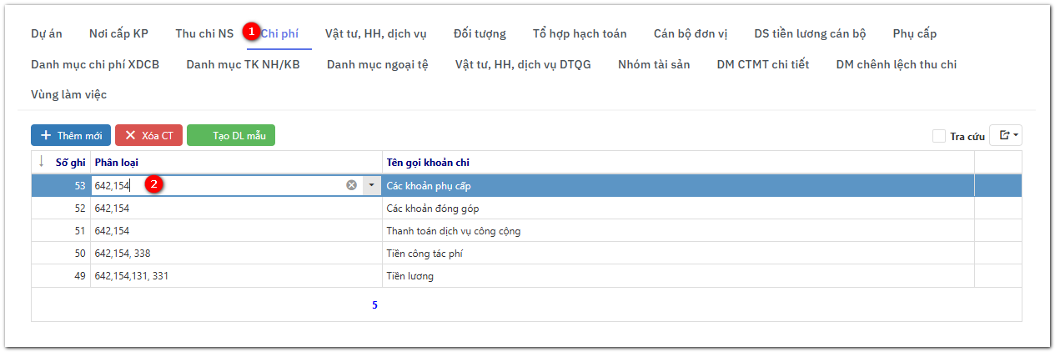
- Thao tác xóa danh mục
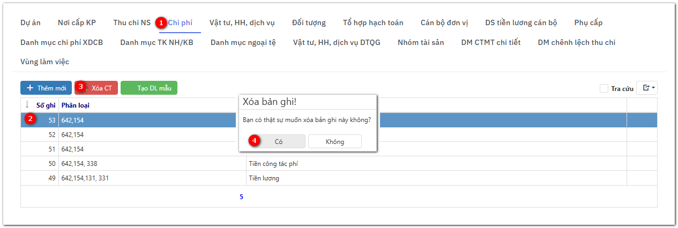
  - Khai báo danh mục Vật tư, HH, dịch vụ
- Thao tác thêm mới danh mục
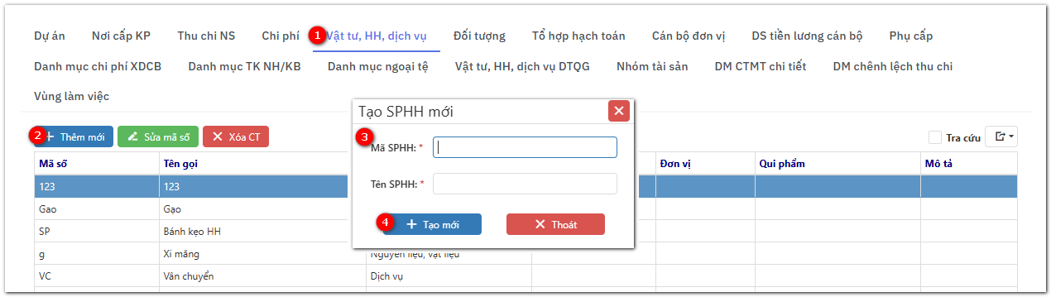
- Thao tác sửa danh mục
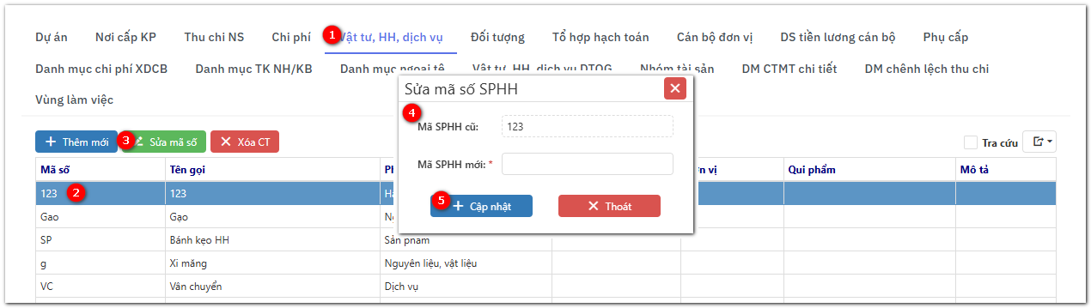
- Thao tác xóa danh mục
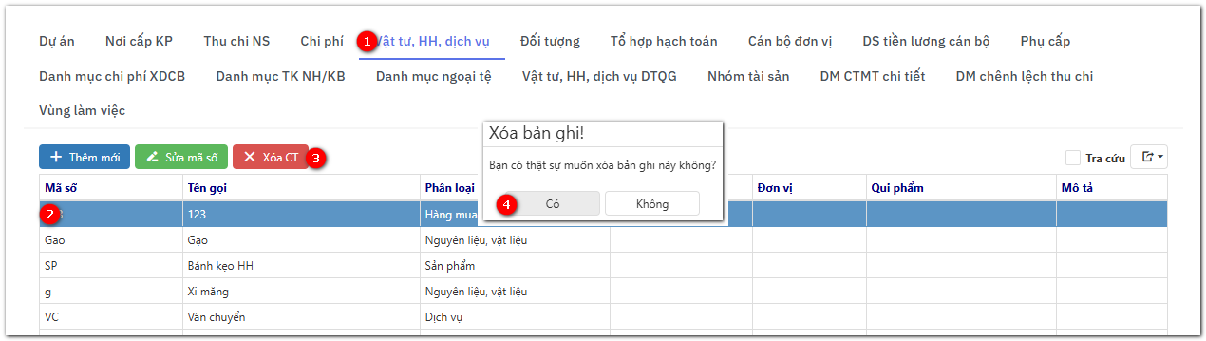
- Thêm mới chi tiết danh mục
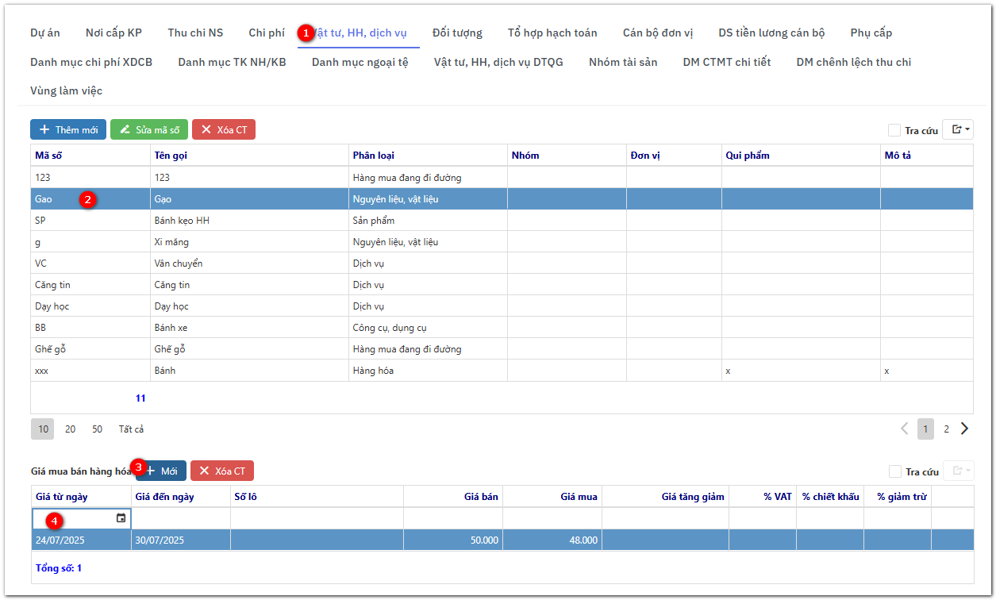
- Sửa chi tiết danh mục
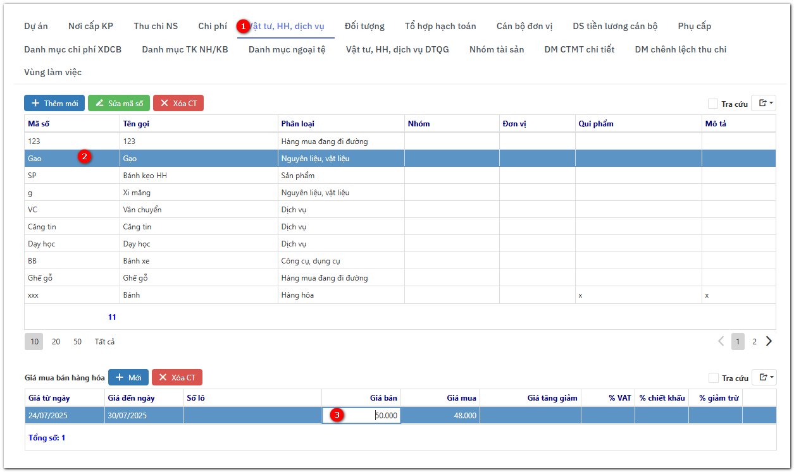
- Xóa chi tiết danh mục
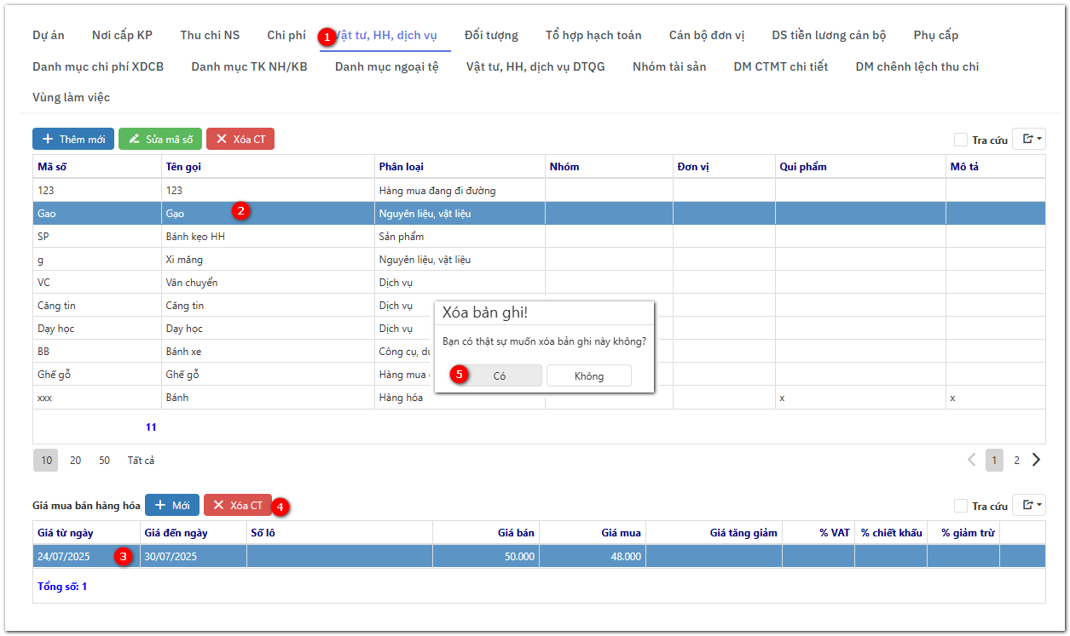
  - Danh mục khác,…
- Tương tự khai báo cho các danh mục: Đối tượng, Tổ hợp hạch toán, Cán bộ đơn vị, DS tiền lương cán bộ, Phụ cấp, Danh mục chi phí XDCB, Danh mục TK NH/KB, Danh mục ngoại tệ, Vật tư, HH, dịch vụ DTQG, Nhóm tài sản, DM CTMT chi tiết, DM chênh lệch thu chi

  - Khai báo danh mục Vùng làm việc
- Thêm mới danh mục Vùng làm việc
  - Tại danh mục Vùng làm việc, chọn thêm mới – Nhập nội dung cho vùng làm việc để thực hiện thêm mới
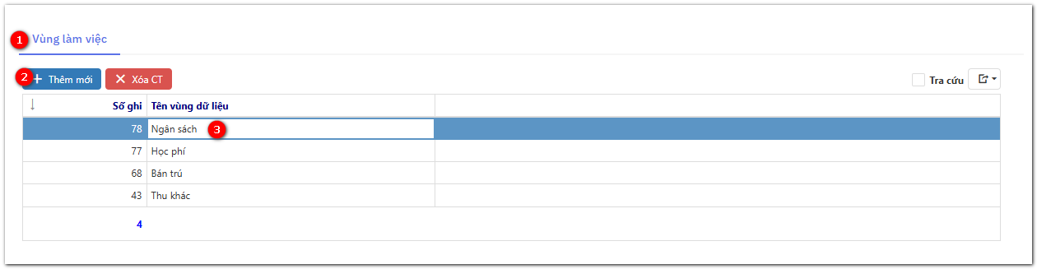
- Sửa danh mục Vùng làm việc
  - Tại danh mục vùng làm việc, ấn chuột 2 lần vào nội dung cần sửa, sau khi sửa xong bấm phím Enter trên bàn phím hoặc bấm ra ngoài bang dữ liệu
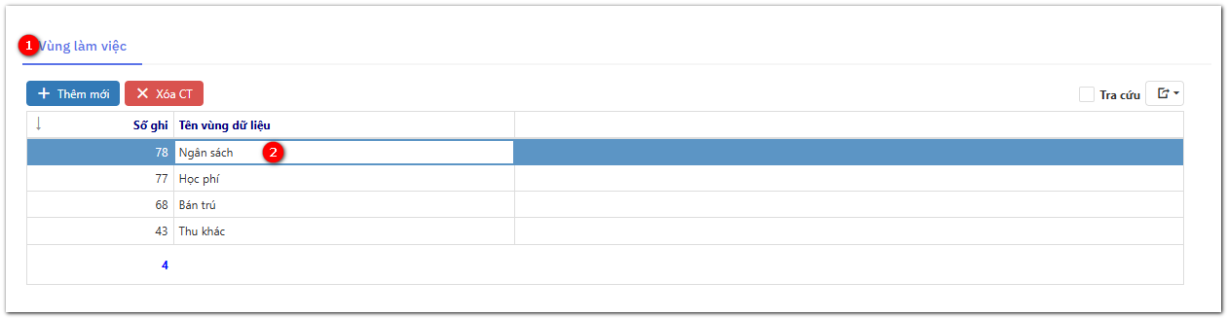
- Xóa danh mục Vùng làm việc
  - Tại danh mục Vùng làm việc, chọn bản ghi cần xóa, chọn nút xóa – bấm nút có
  - Lưu ý Vùng làm việc chưa phát sinh dữ liệu mới có thể xóa
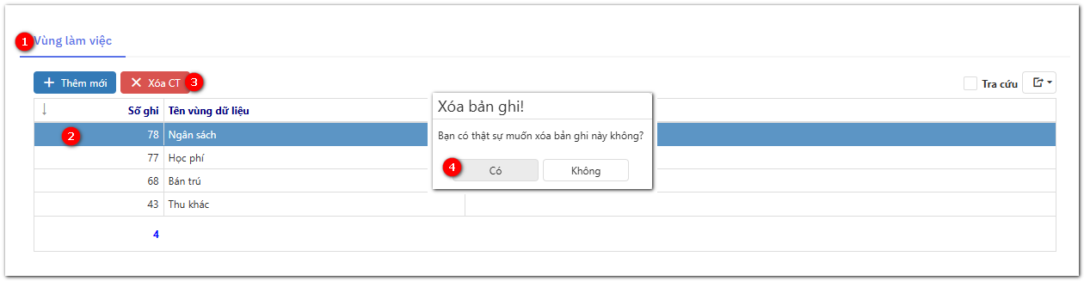

- Danh mục hệ thống
Danh mục sử dụng để khai báo các thông tin dùng chung trong hệ thống
Danh mục này sẽ được khai báo bởi Quản trị hệ thống
  - Khai báo danh mục chương
- Thêm mới danh mục chương
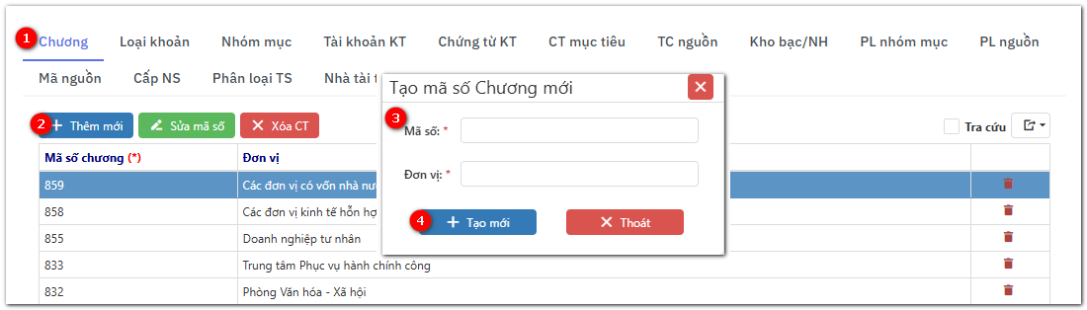
- Sửa danh mục chương
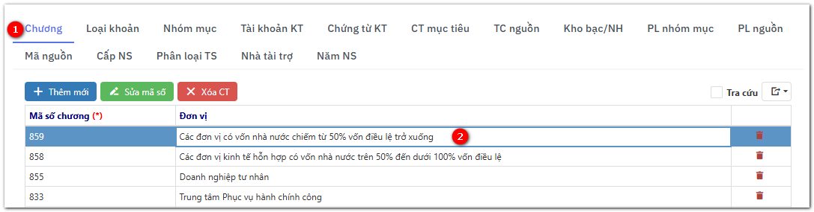
- Xóa danh mục chương
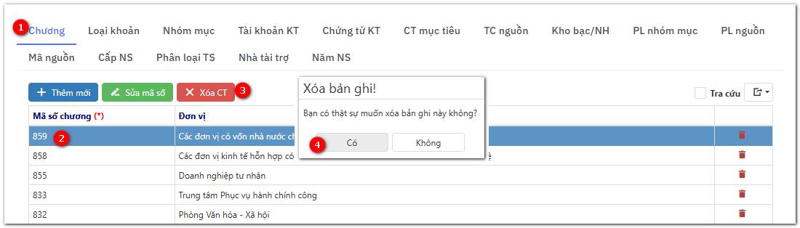
  - Khai báo danh mục Loại khoản
- Thêm mới danh mục loại khoản
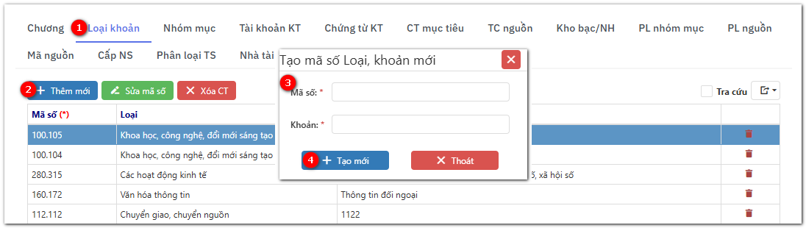
- Sửa danh mục loại khoản
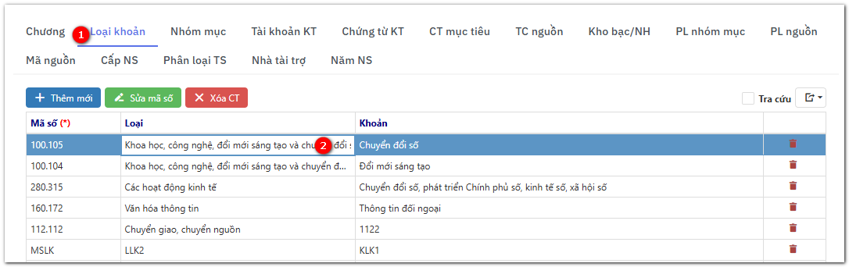
- Xóa danh mục loại khoản
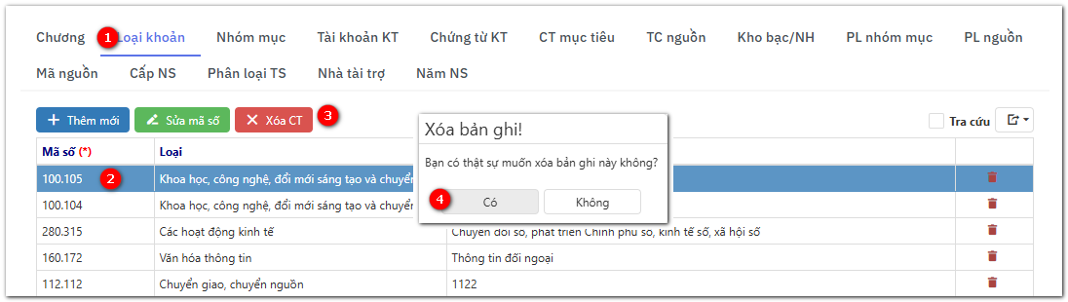
  - Danh mục khác,…
- Khai báo tương tự với các danh mục: Nhóm mục, Tài khoản KT, Chứng từ KT, CT mục tiêu, TC nguồn, Kho bạc/NH, PL nhóm mục, PL nguồn, Mã nguồn, Cấp NS, Phân loại TS, Nhà tài trợ

  - Khai báo danh mục Năm NS
- Thêm mới danh mục Năm NS
  - Tại danh mục Năm NS, QTHT chọn thêm mới – Nhập nội dung – Chọn nút Enter hoặc bấm chuột ra ngoài bảng
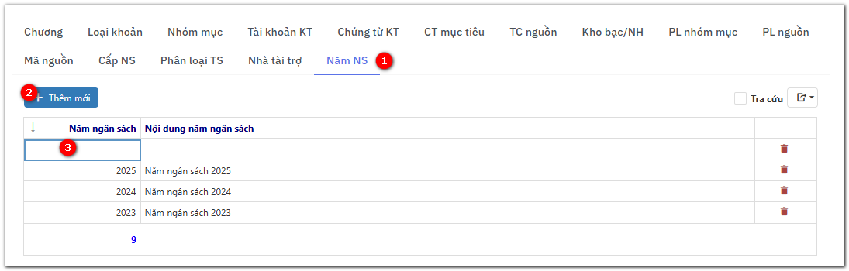
- Sửa danh mục Năm NS
  - Tại danh mục năm NS, người dùng nhấn chuột 2 lần vào nội dung cần sửa, sửa nội dung và bấm Enter hoặc bấm chuột ra ngoài bảng
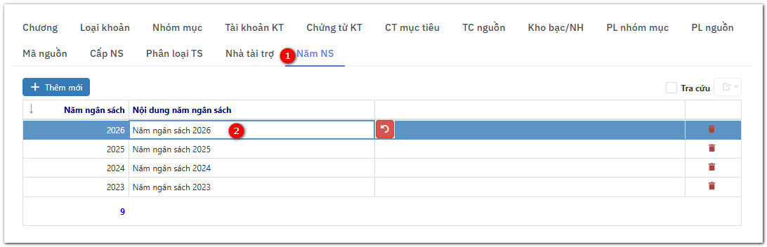
- Xóa danh mục Năm NS
  - Thực hiện vào danh mục năm, chọn năm cần xóa – chọn có
  - Lưu ý, chỉ năm làm việc chưa phát sinh dữ liệu mới có thể xóa
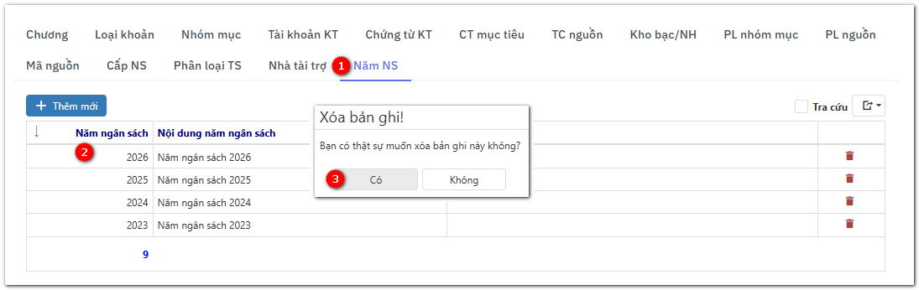
- DM tài chính Q.Toán
- DM tài chính Q.Toán dùng để quản lý các danh mục liên quan tới các báo cáo tài chính, quyết toán,…
  - Danh mục Loại trừ giao dịch
- Danh mục loại trừ giao dịch dùng để theo dõi các nội dung loại trừ giao dịch.
- Danh mục loại trừ giao dịch bao gồm các thông tin sau:
  - Mã loại trừ giao dịch: Mã của loại trừ giao dịch đang nhập
  - Nội dung loại trừ giao dịch:
  - Hàm tính: hàm dùng để tính loại trừ giao dịch
- Để thêm mới, người sử dụng truy cập : Danh mục → DM tài chính Q.Toán → Loại trừ giao dịch
  - Để thêm mới người sử dụng chọn Thêm mới → Nhập thông tin → Lưu
  - Tại dòng đã nhập, người sử dụng có thể chọn vào chức năng cuối dòng để sửa hoặc xóa dữ liệu đã nhập.
    - Chọn vào : Để sửa thông tin
    - Chọn vào : Để xóa thông tin
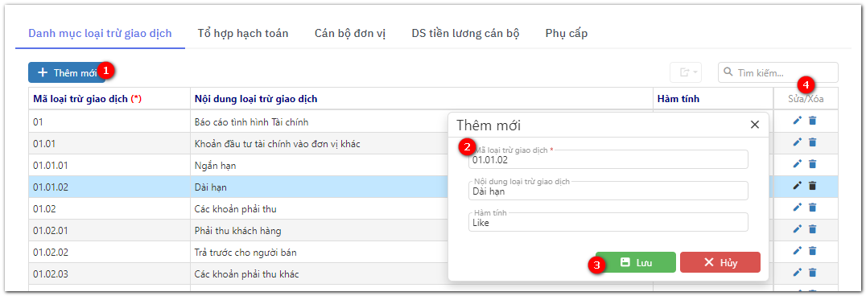
  - Danh mục tổ hợp hạch toán
- Danh mục tổ hợp hạch toán giúp người sử dụng tạo sẵn các hạch toán đặc thù theo mô hình quản lý của đơn vị.
- Danh mục tổ hợp hạch toán bao gồm các thông tin sau:
  - Ký hiệu: Ký hiệu của tổ hợp hạch toán
  - Tên gọi hạch toán: Tên gọi của tổ hợp hạch toán
  - Nhóm tổ hợp: Tên của nhóm tổ hợp
  - TK Nợ: TK nợ khi hạch toán
  - TK Có: TK có khi hoạch toán
  - Thay đổi tài khoản:
  - Ghi chú
- Các tổ hợp chứng từ cùng nhau được xác định bởi trường “Ký hiệu”.
- Để thêm mới, người sử dụng truy cập : Danh mục → DM tài chính Q.Toán → Tổ hợp hạch toán
  - Để thêm mới người sử dụng chọn Thêm mới → Nhập thông tin → Lưu
  - Tại dòng đã nhập, người sử dụng có thể chọn vào chức năng cuối dòng để sửa hoặc xóa dữ liệu đã nhập.
    - Chọn vào : Để sửa thông tin
    - Chọn vào : Để xóa thông tin
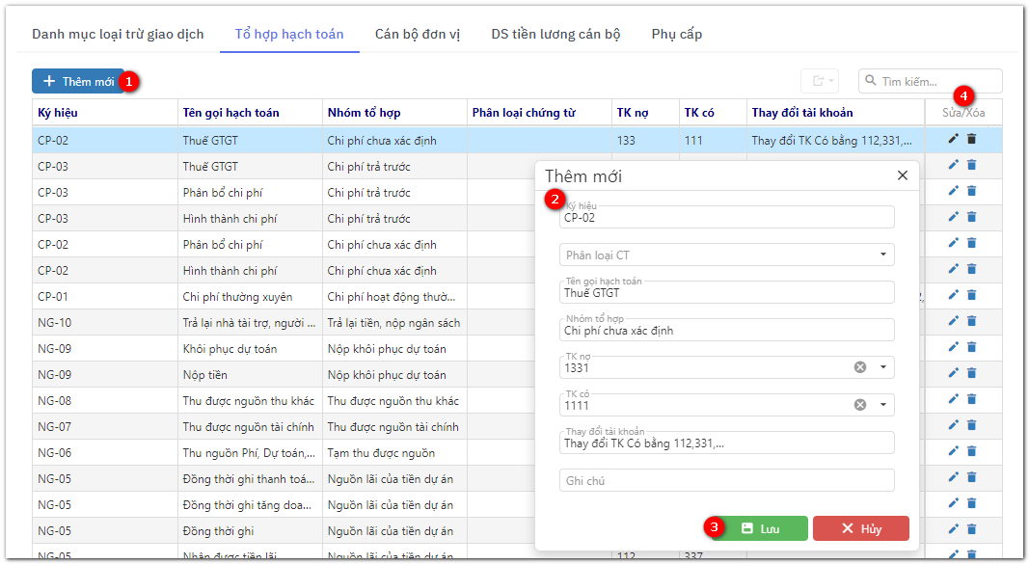
  - Danh mục cán bộ đơn vị
- Danh mục này giúp người sử dụng khai báo danh sách đơn vị và cán bộ trong đơn vị.
- Danh mục cán bộ đơn vị bao gồm các thông tin sau:
  - Thông tin đơn vị
- Mã số: Mã số tự đưa ra của đơn vị | - Mã địa điểm
- Tên đơn vị | - Điện thoại
- Khối đơn vị | - Mã đơn vị chủ quản

  - Cán bộ đơn vị
- Ngày tháng | - Mã số CB
- Đối tượng | - Số CMND/CCDC
- Chức vụ | - Phân loại công việc
- Cư chú | - Hợp đồng
- Thất nghiệp | - Phụ việc
- Để thêm mới, người sử dụng truy cập : Danh mục → DM tài chính Q.Toán → Cán bộ đơn vị
  - Thêm mới Đơn vị
    - Tại màn hình Đơn vị, người sử dụng chọn Thêm mới → Nhập thông tin → Lưu
    - Tại dòng đã nhập, người sử dụng có thể chọn vào chức năng cuối dòng để sửa hoặc xóa dữ liệu đã nhập.
      - Chọn vào : Để sửa thông tin
      - Chọn vào : Để xóa thông tin
  - Thêm Cán bộ đơn vị
    - Tại màn hình cán bộ, người sử dụng chọn đơn vị đã khai báo ở trên, sau đó chọn Thêm mới → Nhập thông tin → Lưu
    - Tại dòng đã nhập, người sử dụng có thể chọn vào chức năng cuối dòng để sửa hoặc xóa dữ liệu đã nhập.
      - Chọn vào : Để sửa thông tin
      - Chọn vào : Để xóa thông tin
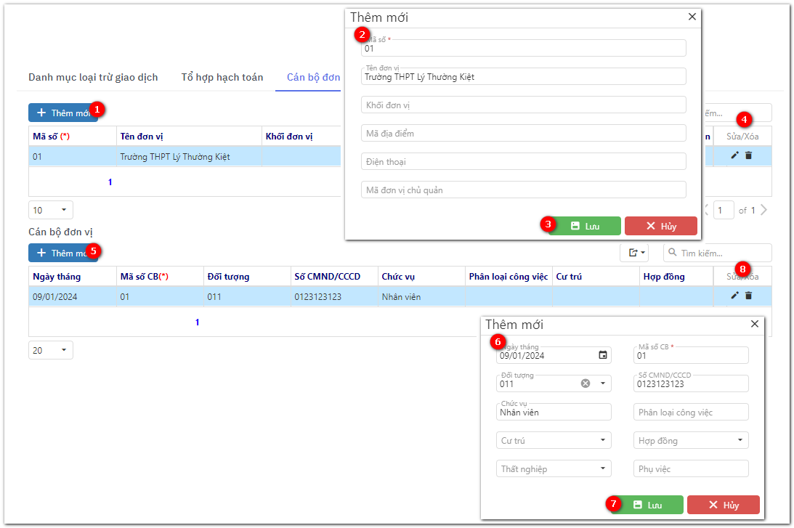

  - Danh mục DS tiền lương cán bộ
- Danh mục này giúp người sử dụng lập danh sách bảng lương dựa theo danh sách cán bộ đã khai báo trong đơn vị.
- Danh mục tiền lương cán bộ bao gồm các thông tin sau:
- Ngày tháng | - Họ và tên
- Mã cán bộ | - Ngạch lương
- Hệ số lương | - Hệ số chức vụ
- Vượt khung(%) | - Trách nhiệm
- Công vụ (%) | - Làm thêm
  - Thứ tự: Thứ tự trong bảng lương
- Để thêm mới, người sử dụng truy cập : Danh mục → DM tài chính Q.Toán → DS tiền lương cán bộ
  - Để thêm mới người sử dụng chọn Thêm mới → Nhập thông tin → Lưu
  - Tại dòng đã nhập, người sử dụng có thể chọn vào chức năng cuối dòng để sửa hoặc xóa dữ liệu đã nhập.
    - Chọn vào : Để sửa thông tin
    - Chọn vào : Để xóa thông tin
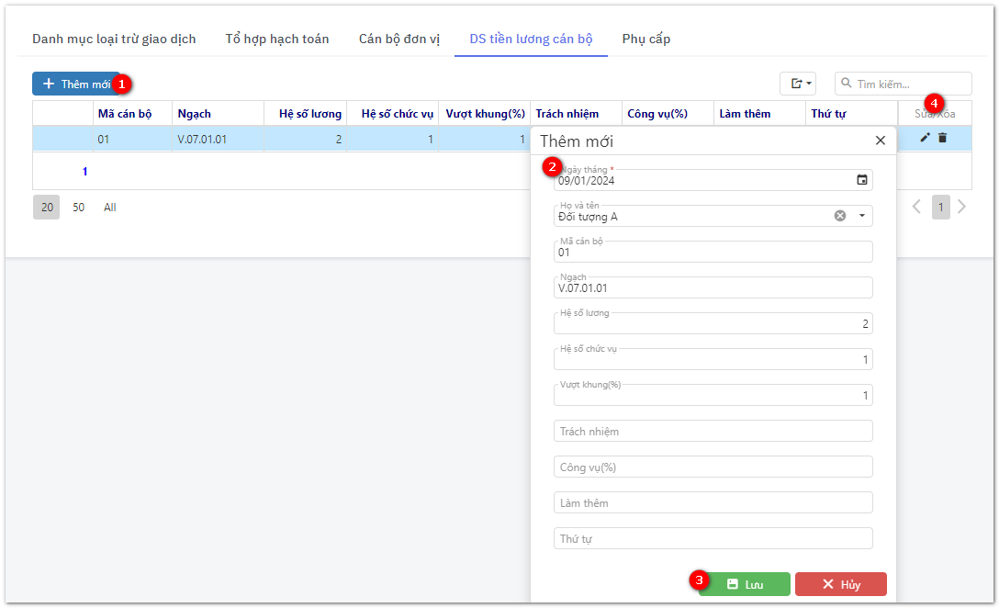

  - Danh mục Phụ cấp
- Danh mục này giúp người sử dụng khai báo các danh mục đang có trong đơn vị
- Danh mục phụ cấp bao gồm các thông tin sau:
  - Mục, tiểu mục
  - Loại phụ cấp
  - Có/Không sử dụng:
  - Có/Không tính BH:
- Để thêm mới, người sử dụng truy cập : Danh mục → DM tài chính Q.Toán → Phụ cấp
  - Để thêm mới người sử dụng chọn Thêm mới → Nhập thông tin → Lưu
  - Tại dòng đã nhập, người sử dụng có thể chọn vào chức năng cuối dòng để sửa hoặc xóa dữ liệu đã nhập.
    - Chọn vào : Để sửa thông tin
    - Chọn vào : Để xóa thông tin
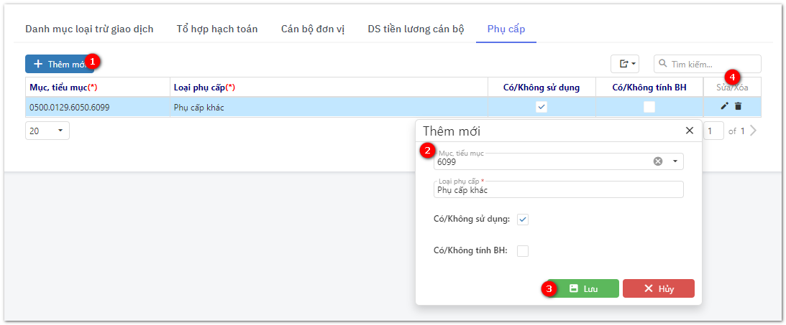

- Chức năng Quản lý
- Nhập chứng từ
- Màn hình này giúp anh chị quản lý, thêm, sửa, xoá các chứng từ phát sinh trong đơn vị.
- Từ màn hình chính, người sử dụng thao tác chọn Menu Quản lý → Nhập chứng từ
- Tại màn hình nhập chứng từ sẽ được chia làm 4 phần như sau:
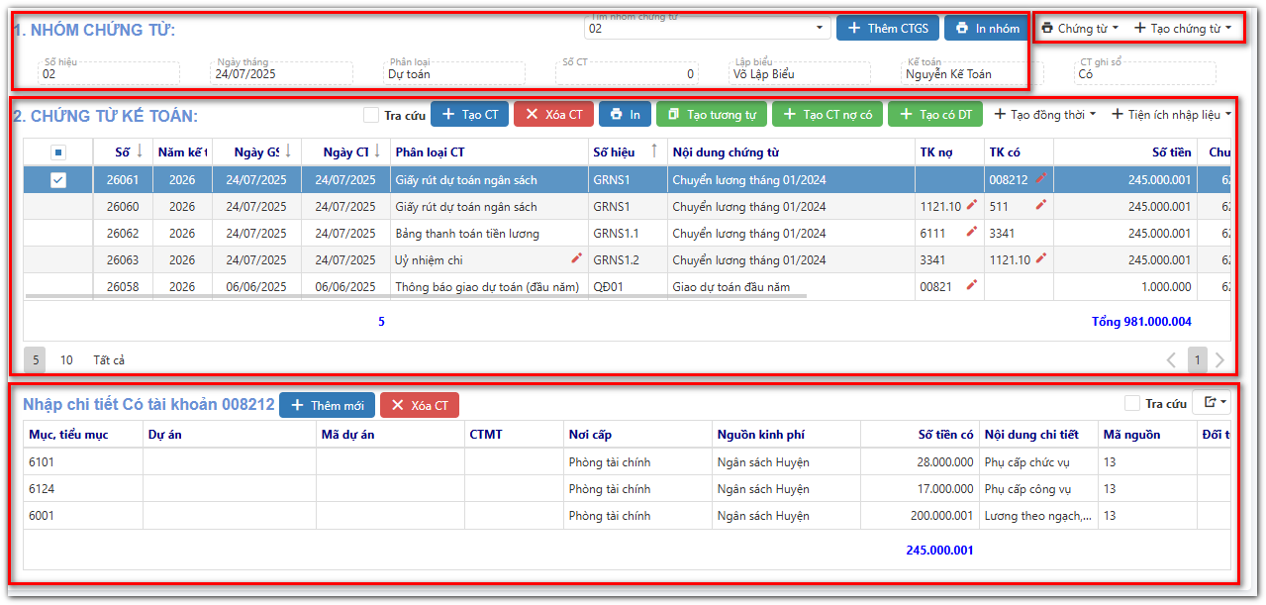

  - Phần 1: Hệ thống Menu các chức năng
  - Phần 2: Nhóm chứng từ
Nhóm chứng có thể bao gồm một hay nhiều chứng từ, một hay nhiều chứng từ ghi sổ, mà cũng có thể là một chứng từ ghi sổ. Giúp người sử dụng phân chia chứng từ theo nhóm, dễ tìm kiếm, quản lý trong quá trình sử dụng.
Để thao tác với Nhóm chứng từ, người sử dụng cần phải tạo nhóm chứng từ, các thao tác như sau:
Chọn Vào danh sách Tìm nhóm chứng từ → Thêm chứng từ ghi sổ → Nhập thông tin cho nhóm chứng từ → Lưu
Các thông tin có trong màn hình thêm mới:
    - Số hiệu: Số hiệu của nhóm chứng từ
    - Ngày ghi sổ:
    - Phân loại:
- Dự toán | - Hoạt động
- Hoạt động khác | - Tài sản
      - KC
    - Số CT: Số chứng từ gốc
    - Lập biểu: Chính là người lập ra chứng từ kế toán này
    - Kế toán: Tên người phụ trách kế toán
    - CT ghi sổ: Nhóm chứng từ có dùng ghi sổ hay không (Có cùng định khoản Nợ Có).
  - Tại nhóm đã tạo, người sử dụng có thể chọn vào chức năng cuối dòng để sửa hoặc xóa dữ liệu đã nhập.
    - Chọn vào : Để sửa thông tin nhóm
    - Chọn vào : Để xóa nhóm
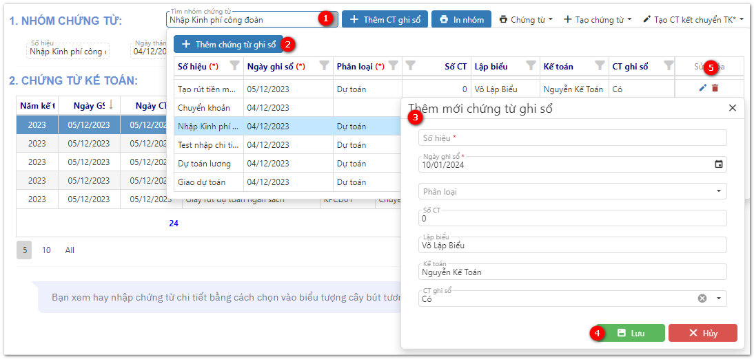
  - Phần 3: Chứng từ
Là danh sách các chứng từ phát sinh hàng ngày của Nhóm chứng hiện tại.
Các nút lệnh chức năng:
    - Tạo có dự toán: Tự động tạo một chứng từ có dự toán tự định khoản Có TK 0082
    - Tạo có CT nợ có: Anh/Chị hạch toán nghiệp vụ chuyển khoản Nợ TK 611* Có TK 511*. Anh/Chị bấm vào nút lệnh này thì PM sẽ tự động điền chi tiết của TK 611* sang chi tiết TK 511* (giúp anh chị không phải nhập chi tiết nhiều lần)
    - Tạo đồng thời: Trường hợp một chứng từ phải nhập đồng thời nhiều lần với các định khoản khác nhau anh chị có thể nhập nhanh hơn bằng cách sử dụng nút chức năng này.
    - Tạo tương tự: Nếu muốn tạo một chứng từ tương tự như chứng từ đã nhập trước đó kể cả chi tiết nợ, chi tiết có. Thì Anh/Chi sử dụng chức năng này.
    - Tiện ích nhập liệu: Là chức năng tạo sẵn quy trình theo quy trình nghiệp vụ kế toán, giúp người sử dụng nhập dữ liệu nhanh hơn.
    - In: In các chứng từ có theo phân loại chứng từ (ví dụ in phiếu Thu, Chi, Giấy rút …)
    - Xóa: Xóa các chứng đã chọn (lưu ý khi đã xóa thì không thể khôi phục lại được. Anh/Chi cần đọc ký thông báo trên màn hình)
    - Tra cứu: Ẩn/hiện dòng phục vụ cho việc tìm, lọc chứng từ
Để nhập chứng từ Anh/Chị chọn nút Tạo CT → Bổ sung thông tin chứng từ → nhấn Enter hoặc bấm chuột ra ngoài để lưu
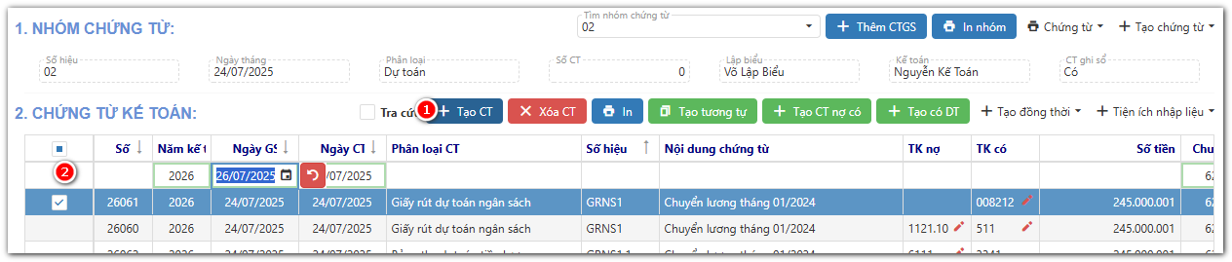
  - Phần 4: Chi tiết chứng từ
- Để nhập chi tiết chứng từ Anh/Chị bấm chuột vào biểu tượng hình cây bút cạnh tài khoản cần nhập chi tiết.
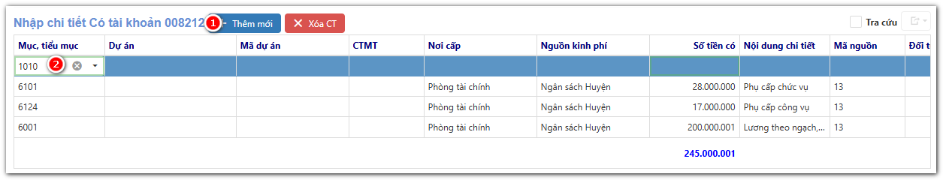
- Khi này thông tin chi tiết tài khoản sẽ hiện lên, để thêm chi tiết Chọn Thêm mới → Bổ sung chi tiết cho chứng từ, sau đó bấm Enter hoặc click chuột ra ngoài bản để lưu
  - Tại dòng đã nhập, người sử dụng có thể chọn trực tiếp vào vị trí dữ liệu để chỉnh sửa

- Tài sản cố định
- Dùng để quản lý toàn bộ Tài sản cố định và Công cụ dụng cụ lâu bền (viết tắt TSCĐ, CCDC) của đơn vị. Để thực hiện chức năng này Anh/Chị thao tác theo các bước sau:
Bước 1: Từ màn hình chính, người sử dụng thao tác chọn Menu Quản lý → Tài sản cố định
  - Màn hình này gồm có 3 phần:
    - Phần 1: Danh sách TSCĐ và CCDC lâu bền
    - Phần 2: Thông tin nơi sử dụng tài sản.
    - Phần 3: Chi tiết của tài sản (nếu có)
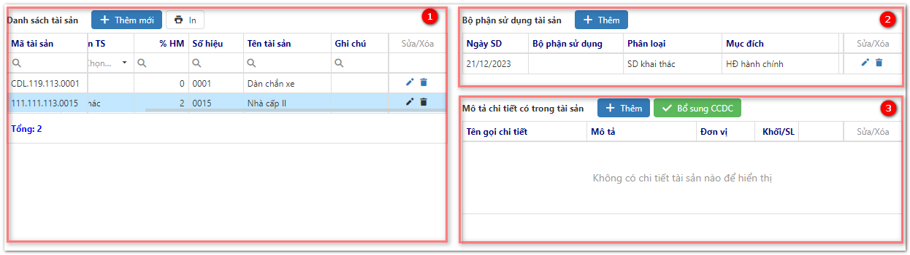
Bước 2: Thêm mới Tài sản hoặc CCDC
  - Chọn Thêm mới → Chọn Phân loại tài sản muốn thêm → Chọn và tạo tài sản để đưa Phân loại xuống danh sách → Bổ sung thông tin cho tài sản → Duyệt tài sản đã tạo . Khi này tài sản đã được tạo thành công.
  - Tại tài sản đã nhập, người sử dụng có thể chọn trực tiếp vào vị trí dữ liệu để chỉnh sửa
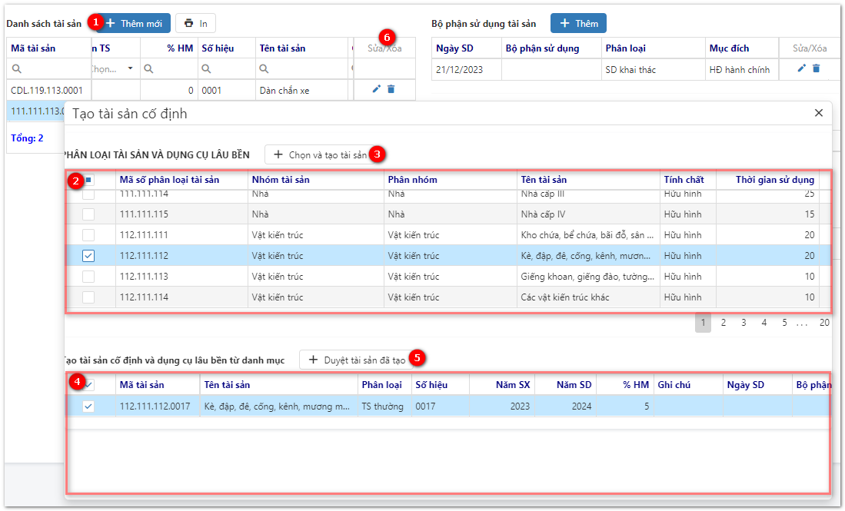
Bước 3: Bổ sung bộ phận sử dụng cho tài sản:
Các thông tin trong bộ phận sử dụng bao gồm:
  - Ngày SD: Ngày sử dụng tài sản
  - Bộ phận sử dụng
  - Phân loại:
    - XL điều chuyển: Chọn khi TSCĐ, CCDC được điều chuyển sang đơn vị khác
    - XL thanh lý: Chọn khi TSCĐ, CCDC được thanh lý
    - XL bán: Chọn khi TSCĐ, CCDC được bán
    - SD khai thác: Chọn khi TSCĐ, CCDC đang sử dụng bình thường.
    - Không SD: Chọn khi TSCĐ, CCDC không còn sử dụng.
  - Mục đích: Mục đích sử dụng tài sản. Có các giá trị tương ứng sau:
    - HĐ hành chính: Chọn khi TSCĐ, CCDC dùng cho hoạt động hành chính
    - HĐ sự nghiệp: Chọn khi TSCĐ, CCDC dùng cho hoạt động sự nghiệp
    - SX dịch vụ: Chọn khi TSCĐ, CCDC dùng cho hoạt động SXKD dịch vụ.
    - Ghi chú
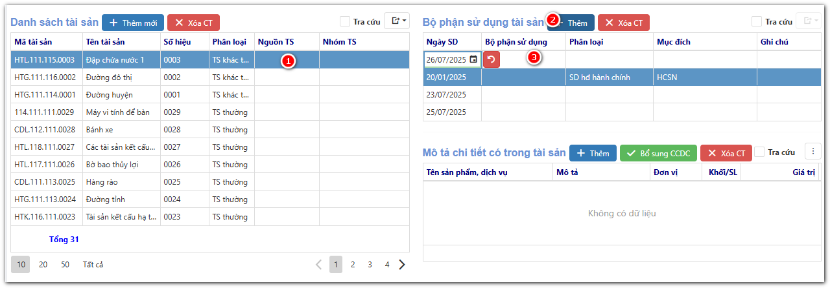
  - Tại Danh sách tài sản, người sử dụng Chọn tài sản cần bổ sung bộ phận sử dụng → Chọn Thêm tại Bộ phận sử dụng → Nhập thông tin bộ phận sử dụng → bấm Enter hoặc click chuột ra ngoài bảng để lưu dữ liệu
  - Tại bộ phận sử dụng đã nhập, người sử dụng có thể click dupe vào dòng dữ liệu tương ứng để chỉnh sửa
Bước 4: Bổ sung Chi tiết của TSCĐ, CCDC nếu có
- Ngoài ra, người sử dụng có thể chọn vào nút In để thực hiện in thẻ tài sản

- Đăng ký khấu hao
Bước 1: Từ màn hình chính, người sử dụng thao tác chọn Menu Quản lý → Đăng ký khấu hao
  - Tại màn hình này sẽ được chia làm 2 phần:
    - Phần 1: Danh sách tất cả TSCĐ đã đưa vào hệ thống
    - Phần 2: Danh sách TSCĐ đã đăng ký Khấu hao/Hao mòn
Bước 2: Lọc tài sản:
  - Người sử dụng thao tác lọc tài sản dựa vào 2 nút tích có trên giao diện phần mềm:
    - : Loại bỏ các tài sản đã ghi giảm khỏi danh sách.
    - : Loại bỏ các tài sản có giá trị còn lại nhỏ hơn hoặc = 0.
Bước 3: Thực hiện Đăng ký khấu hao, hao mòn
  - Sau khi lọc được danh sách còn lại theo mong muốn, người sử dụng chọn tài sản cần đăng ký → Chuyển . Sau khi chuyển TSCĐ đã được đăng ký thành công.
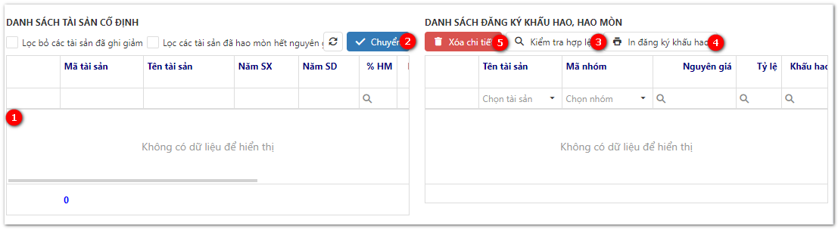
  - Ngoài ra người sử dụng có thể sử dụng các chức năng khác có trong giao diện Đăng ký khấu hao:
    - Xoá TSCĐ khỏi danh sách đã đăng ký khấu hao .
    - Kiểm tra tính hợp lệ của các tài sản đã đưa vào
    - In danh sách đăng ký khấu hao

- Nhân sự, tiền lương
- Chức năng giúp người sử dụng lập lên bảng lương, in, kết xuất bảng lương và hạch toán các chứng từ liên quan đến Lương, bảo hiểm Kinh phí công đoàn,… theo đúng mẫu của nhà nước ban hành

- Để thực hiện sử dụng chức năng, Anh/Chị thao tác theo các bước sau:
Bước 1: Truy cập tiện ích: Từ giao diện chính màn hình, Anh/Chị truy cập theo đường dẫn: Quản lý – Nhân sự, tiền lương
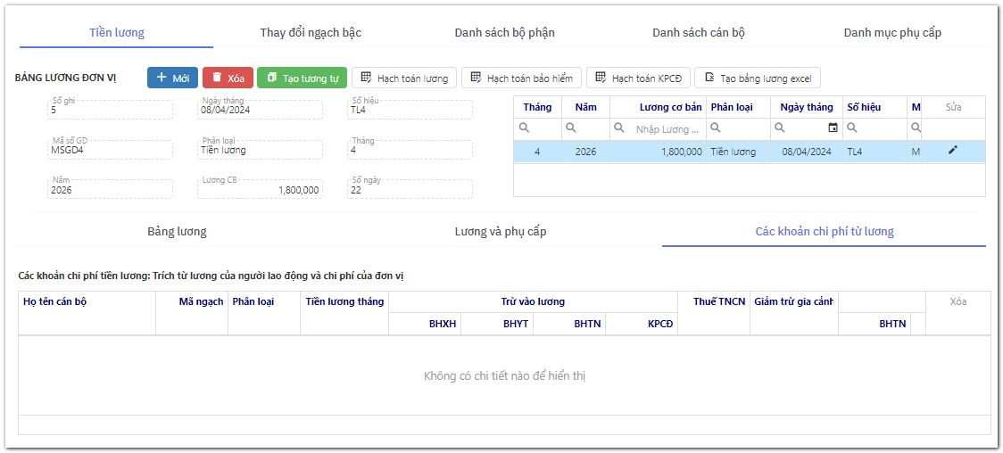
Tại màn hình này gồm các chức năng sau:
Tiền lương: | Tạo bảng lương, phụ cấp cho cán bộ trong đơn vị, đồng thời hạch toán chứng từ Lương, bảo hiểm, kinh phí công đoàn trực tiếp vào phần mềm dựa theo bảng lương Anh/Chị đã lập.
Thay đổi ngạch bậc: | Danh sách các thay đổi ngạch, bậc của cán bộ sẽ thể hiện ở Tab này.
Danh sách bộ phận: | Chia bảng lương thành nhiều bộ phận để Anh/Chị sau này có thể tách bảng lương hoặc thể hiện rõ ràng thông tin trên bảng lương.
Danh sách cán bộ: | Danh sách cán bộ có trong đơn vị được hưởng lương.
Danh mục phụ cấp: | Anh/Chị điều chỉnh các loại phụ cấp được phép tính bảo hiểm hoặc lương, hoặc một số loại phụ cấp đặc thù riêng.

Bước 2: Bổ sung danh sách cán bộ:
Anh/Chị truy cập vào tab Danh sách cán bộ
Tại màn hình này ta thêm cán bộ mới vào phần mềm bằng cách chọn vào nút Thêm mới → Nhập thông tin cán bộ → Tạo mới → Nhập các thông tin bổ sung khác
Hoặc Anh chị có thể nhập từ danh sách File excel bằng cách: Chọn Tạo danh sách mẫu Excel → Bổ sung thông tin cho file excel theo mẫu được tải về → Nhận danh sách từ Excel
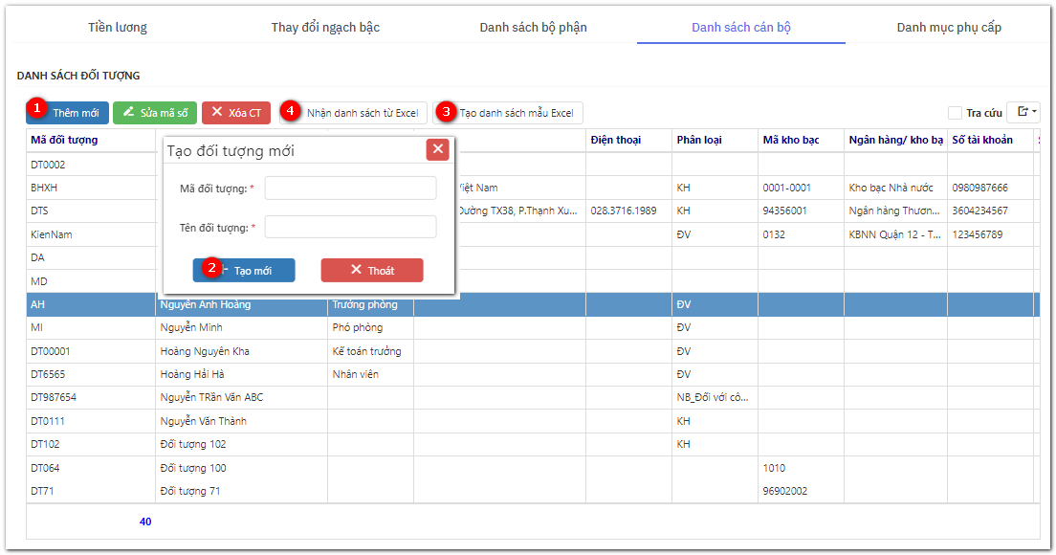

Bước 3: Bổ sung danh sách Bộ phận
Anh/Chị truy cập vào tab Danh mục bộ phận
Sau khi có danh sách cán bộ, Anh chị sẽ khai báo bộ phận làm việc bằng cách bấm vào Mới → Nhập thông tin bộ phận làm việc → Tạo mới
Sau khi đã có bộ phận làm việc, Anh/Chị thao tác thêm cán bộ vào bộ phận làm việc tương ứng bằng cách: Chọn tới bộ phận muốn thêm cán bộ, sau đó chọn Thêm hoặc Chọn cán bộ từ danh sách đã nhập tại Bước 2 → Lưu
Bước 4: Tạo bảng lương
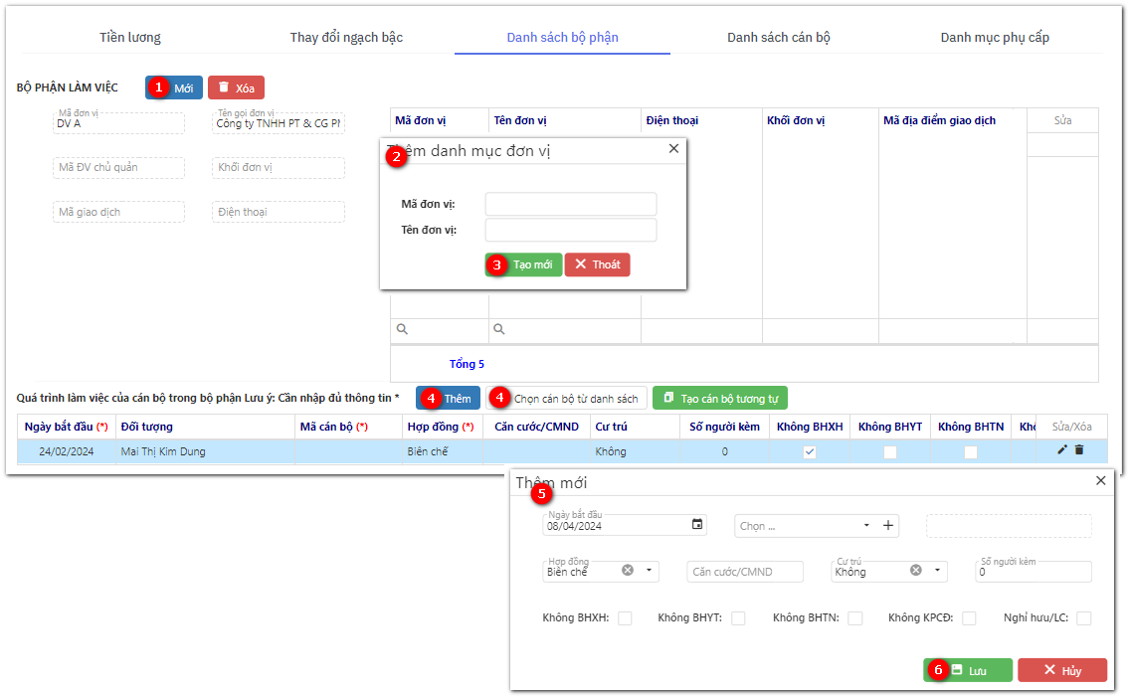

Bước 4: Tạo bảng lương
Tại Tab Tiền lương, người sử dụng sẽ thao tác như sau:
Tạo một bảo lương mới bằng cách bấm vào nút Mới để tạo một bảng lương mới → Bấm vào Tạo bảng lương . Ngoài ra Anh/Chị có thể Xóa bảng lương đã tạo hoặc Nhân bản bảng lương đang có bằng cách bấm vào nút Tạo tương tự .
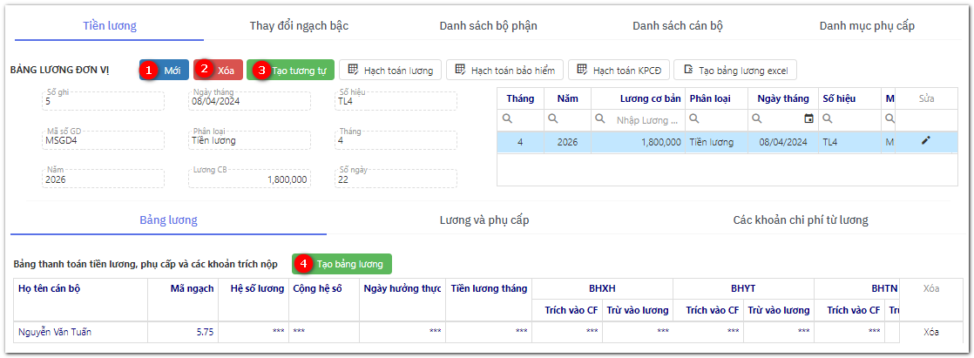

Sau khi có bảng lương, người dùng có thể chọn các chức năng tự động hạch toán và kết xuất bẳng lương ra file Excel để in và sử dụng.

- Số dư tài khoản
- Công việc đầu tiên, người sử dụng nhập số dư đầu năm, người sử dụng thực hiện theo bước sau:
Bước 1: Từ màn hình chính, người sử dụng thao tác chọn Menu Quản lý → Số dư tài khoản
Bước 2: Thêm mới chứng từ:
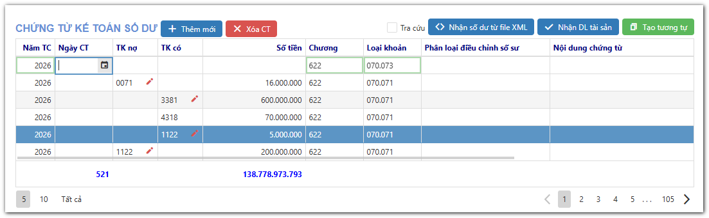
  - Chọn Thêm mới→ Nhập thông tin chứng từ kế toán → Bấm Enter hoặc click chuột ra ngoài để lưu dữ liệu
  - Tại dòng đã nhập, người sử dụng có thể nhấn dupe vào vị trí dữ liệu cần sửa
Bước 3: Bổ sung chi tiết tài khoản Nợ/Có
  - Tại chứng từ vừa thêm, chọn vào Chi tiết tài khoản → Thêm mới → Nhập thông tin cho chi tiết → Lưu
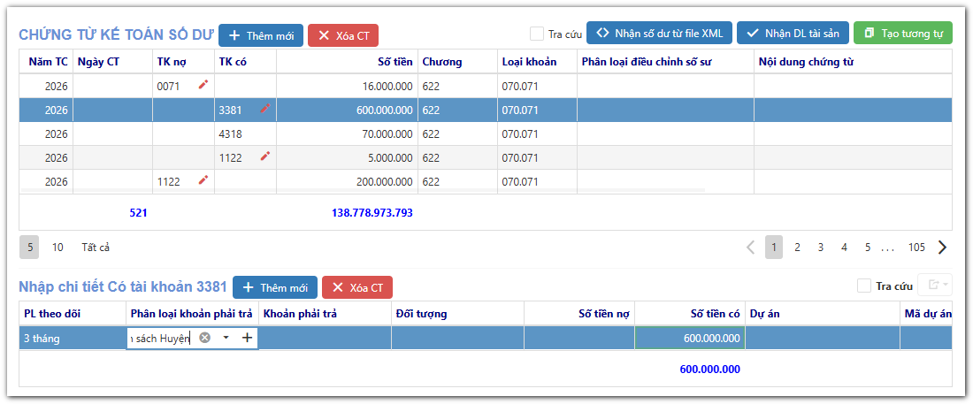
- Sau khi nhập xong số dư cho năm kế toán hiện hành thì Anh/Chị có thể bắt đầu thực hiện nhập chứng từ.
- Ngoài ra, trong màn hình Số dư tài khoản còn các chức năng phụ sau:
  - Nhận dữ liệu tài sản : Nhận dữ liệu từ PM QLTS DTSoft.
  - Tạo tương tự: Tạo một chứng từ tương tự với chứng từ được chọn.
- Số dư cam kết chi
- Khi có nghiệp vụ Cam kết chi từ năm trước chưa thực hiện xong, được phép chuyển sang năm nay để thực hiện tiếp Anh/Chi cần sử dụng chức năng này để nhập.
Bước 1: Từ màn hình chính, người sử dụng thao tác chọn Menu Quản lý → Số dư cam kết chi
Bước 2: Thêm mới cam kết chi
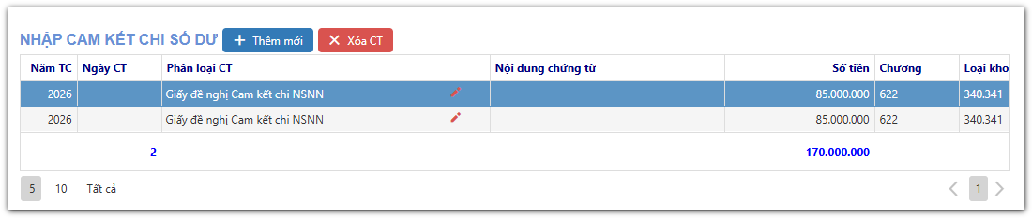
  - Chọn Thêm mới → Nhập thông tin Cam kết chi → Ấn Enter hoặc click chuột ra vị trí khác để lưu

Bước 3: Bổ sung chi tiết cho Cam kết chi
  - Tại chứng từ vừa thêm, chọn vào Chi tiết tài khoản → Thêm mới → Nhập thông tin chi tiết → Ấn Enter hoặc click chuột ra vị trí khác để lưu
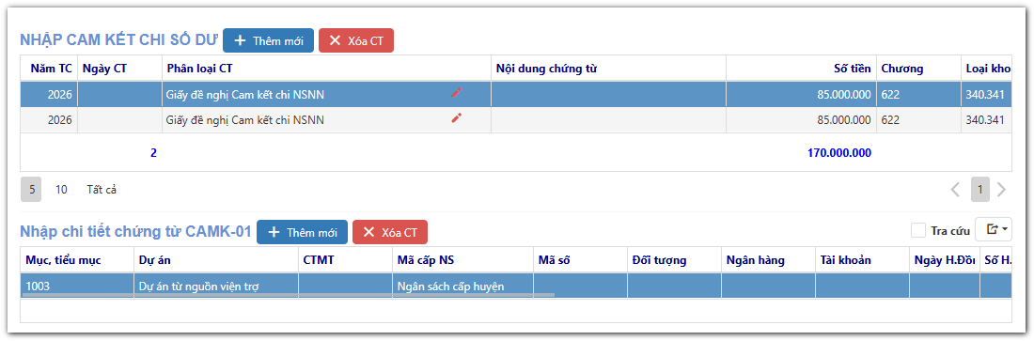
- Sau khi nhập xong số dư Cam kết chi cho năm kế toán hiện hành thì Anh/Chị có thể bắt đầu thực hiện nhập chứng từ.

- Chức năng Quản lý khác
- Nhập BCTC năm trước
- Đối với các báo cáo tài chính có nhiều chỉ tiêu không thể xác định, tính toán số đầu năm hoặc số năm trước dựa theo số dư đầu năm được. Ví dụ các chỉ tiêu Doanh thu và chi phí trong báo cáo B02/BCTC, hoặc các chỉ tiêu Thu chi trong báo cáo B03/BCTC.
- Để giải quyết phần mềm đã bổ sung chức năng “Nhập BCTC năm trước”. Để truy cập vào chức năng ta thao tác như sau:

Bước 1: Từ màn hình chính, người sử dụng thao tác chọn Menu Quản lý khác → Nhập BCTC năm trước

Bước 2: Nhận số liệu BCTC năm trước:
  - Tại màn hình Nhập BCTC năm trước, người sử dụng nhập năm cần lấy số liệu → Nhận dữ liệu
  - Sau khi số liệu được nhận sẽ thể hiện ở cột Số đầu năm/năm trước.
  - Người sử dụng cũng có thể nhân đúp chuột vào chỉ tiêu cột để nhập số liệu
  - Các cột thông tin số liệu được thể hiện như sau:
    - - Mã số: Là ký hiệu do PM tự định nghĩa (NSD không sửa được chỉ tiêu này)
    - - Chỉ tiêu: là tên chỉ tiêu trong báo cáo (NSD không sửa được chỉ tiêu này)
    - - Số đầu năm/ năm trước: là số tiền được thể hiện trong báo cáo tương ứng với từng chỉ tiêu.
    - - Ghi chú SD: giải thích thêm chỉ tiêu được thể hiện trong những báo cáo nào (NSD không sửa được chỉ tiêu này)
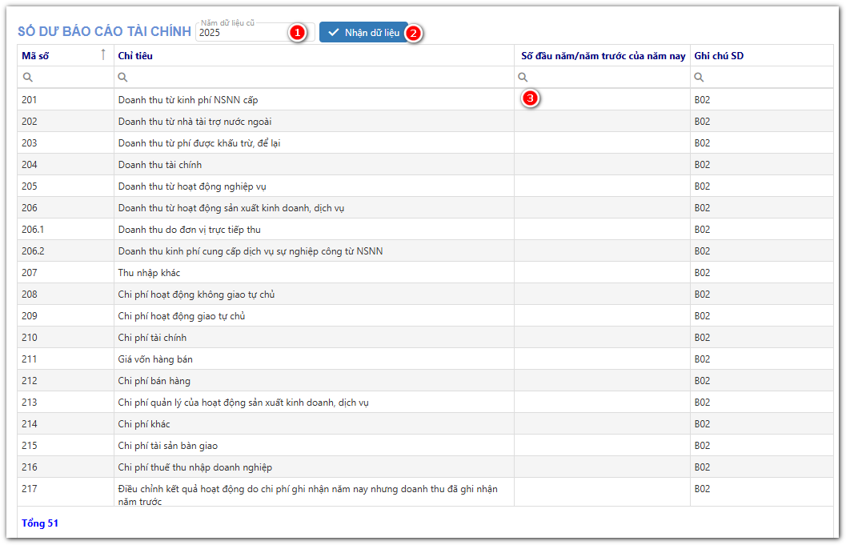

- In tổng hợp CT-GS
- Để in các sổ sách, người sử dụng thao tác truy cập vào đường dẫn: Quản lý khác → In tổng hợp CT-GS

  - Chứng từ ghi sổ
- CTGS là hình thức kế toán phổ biến trong tất cả các đơn vị. Căn cứ trực tiếp để ghi sổ kế toán tổng hợp là “chứng từ ghi sổ”. Ghi theo trình tự thời gian trên sổ đăng ký chứng từ và ghi theo nội dung kinh tế trên sổ cái.

    - Sổ ĐK CTGS theo nhóm
Bước 1: Đưa thông tin thời gian kết xuất
Để in chứng từ ghi sổ người sử dụng thao tác như sau: Tại màn hình In tổng hợp CT-GS → chọn Sổ ĐK CTGS theo nhóm
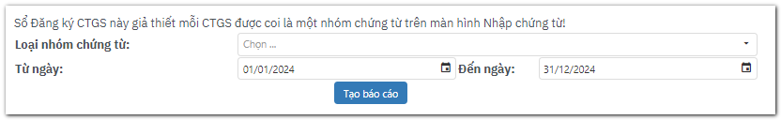
Người sử dụng nhập các thông tin, ngày tháng cần kết xuất sau đó bấm Tạo báo cáo
Bước 2: Kiểm tra số liệu, in và kết xuất báo cáo
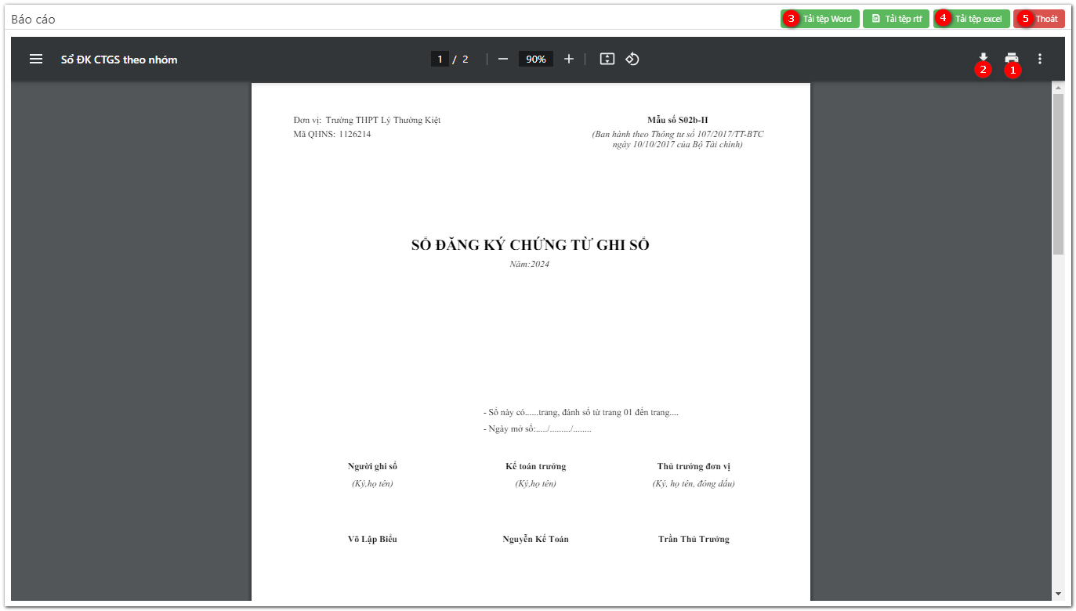

Sau khi báo cáo được thể hiện, người sử dụng kiểm tra báo cáo, in báo cáo , Bấm tải xuống để tải tệp PDF , ngoài ra người sử dụng có thể Tải tệp Word , Tải tệp Excel hoặc Thoát khỏi màn hình báo cáo .

    - CTGS theo nhóm
Bước 1: Đưa thông tin thời gian kết xuất
Để in chứng từ ghi sổ người sử dụng thao tác như sau: Tại màn hình In tổng hợp CT-GS → chọn CTGS theo nhóm
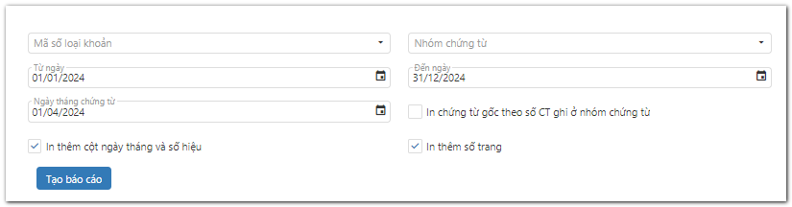
Người sử dụng nhập các thông tin, ngày tháng cần kết xuất sau đó bấm Tạo báo cáo
Bước 2: Kiểm tra số liệu, in và kết xuất báo cáo
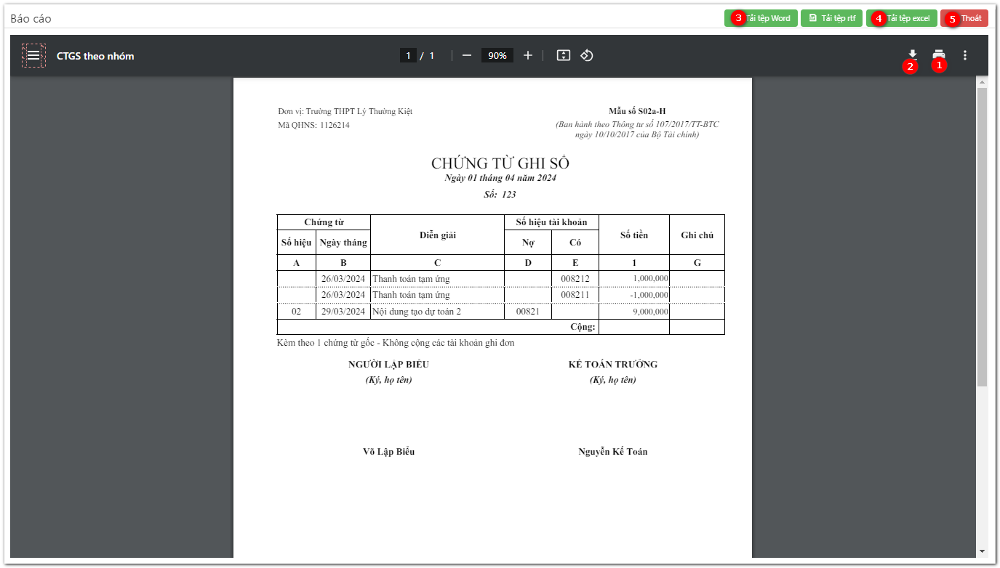

Sau khi báo cáo được thể hiện, người sử dụng kiểm tra báo cáo, in báo cáo , Bấm tải xuống để tải tệp PDF , ngoài ra người sử dụng có thể Tải tệp Word , Tải tệp Excel hoặc Thoát khỏi màn hình báo cáo .

    - CTGS theo phân loại
Bước 1: Đưa thông tin thời gian kết xuất
Để in chứng từ ghi sổ người sử dụng thao tác như sau: Tại màn hình In tổng hợp CT-GS → chọn CTGS theo phân loại
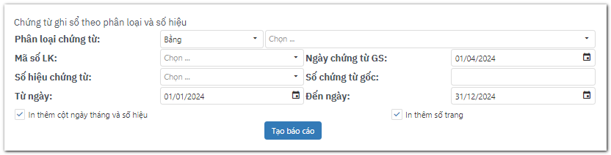
Người sử dụng nhập các thông tin, ngày tháng cần kết xuất sau đó bấm Tạo báo cáo
Bước 2: Kiểm tra số liệu, in và kết xuất báo cáo
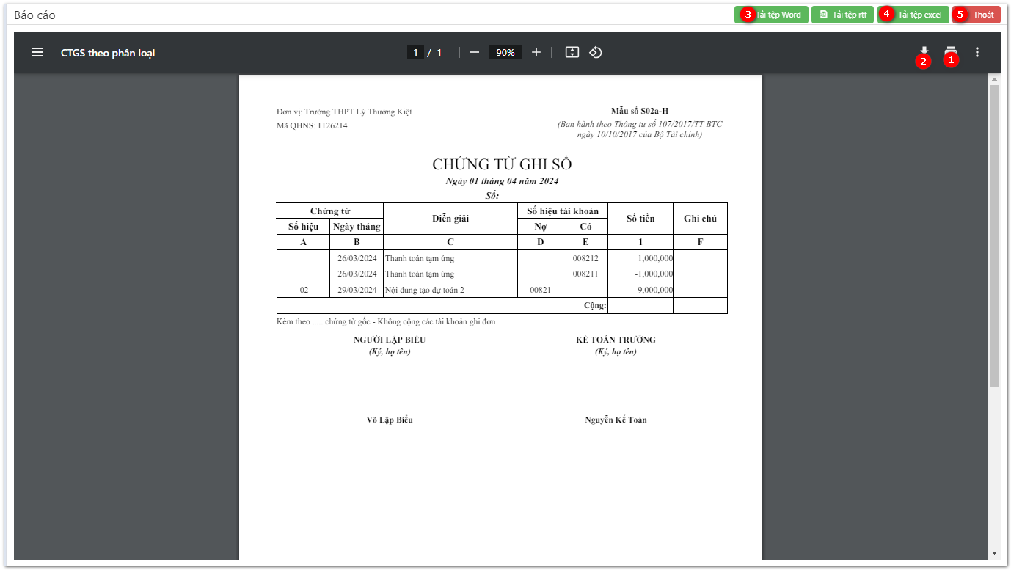
Sau khi báo cáo được thể hiện, người sử dụng kiểm tra báo cáo, in báo cáo , Bấm tải xuống để tải tệp PDF , ngoài ra người sử dụng có thể Tải tệp Word , Tải tệp Excel hoặc Thoát khỏi màn hình báo cáo .

    - CTGS theo đối tượng
Để in chứng từ ghi sổ người sử dụng thao tác như sau: Tại màn hình In tổng hợp CT-GS → chọn CTGS theo đối tượng
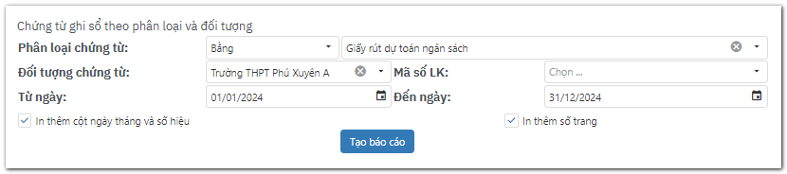
Người sử dụng nhập các thông tin, ngày tháng cần kết xuất sau đó bấm Tạo báo cáo
Bước 2: Kiểm tra số liệu, in và kết xuất báo cáo
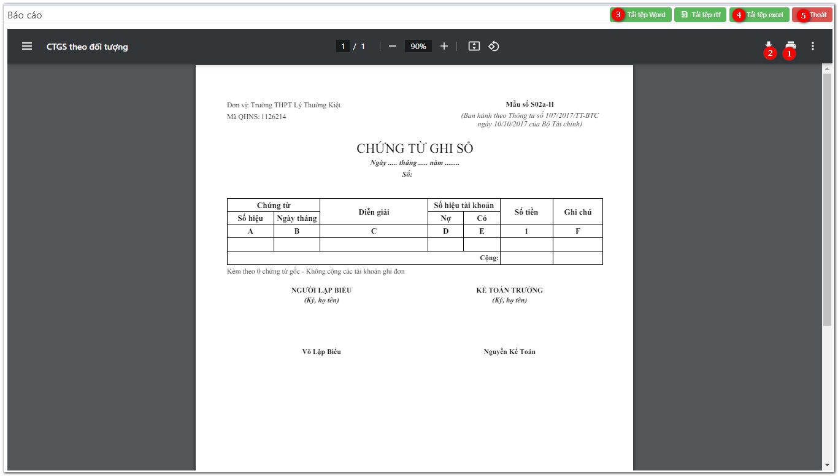
Sau khi báo cáo được thể hiện, người sử dụng kiểm tra báo cáo, in báo cáo , Bấm tải xuống để tải tệp PDF , ngoài ra người sử dụng có thể Tải tệp Word , Tải tệp Excel hoặc Thoát khỏi màn hình báo cáo .

    - CTGS theo nội dung
Để in chứng từ ghi sổ người sử dụng thao tác như sau: Tại màn hình In tổng hợp CT-GS → chọn CTGS theo nội dung
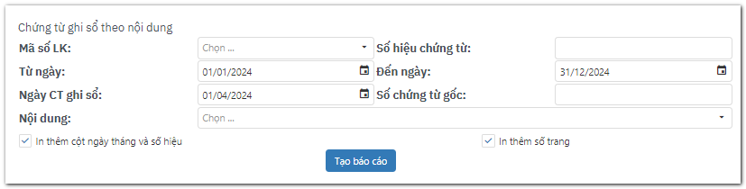
Người sử dụng nhập các thông tin, ngày tháng cần kết xuất sau đó bấm Tạo báo cáo
Bước 2: Kiểm tra số liệu, in và kết xuất báo cáo
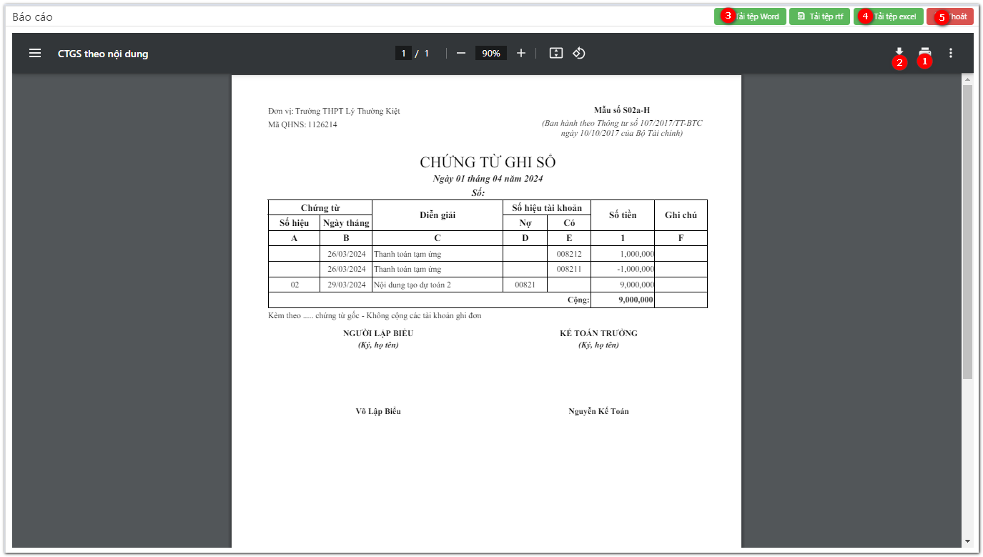
Sau khi báo cáo được thể hiện, người sử dụng kiểm tra báo cáo, in báo cáo , Bấm tải xuống để tải tệp PDF , ngoài ra người sử dụng có thể Tải tệp Word , Tải tệp Excel hoặc Thoát khỏi màn hình báo cáo .

    - CTGS theo TK nợ
Để in chứng từ ghi sổ người sử dụng thao tác như sau: Tại màn hình In tổng hợp CT-GS → chọn CTGS theo TK Nợ
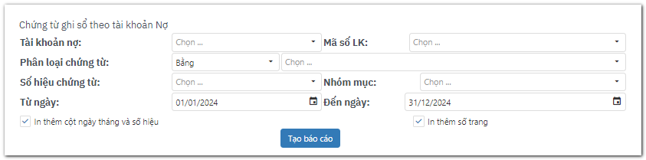
Người sử dụng nhập các thông tin, ngày tháng cần kết xuất sau đó bấm Tạo báo cáo
Bước 2: Kiểm tra số liệu, in và kết xuất báo cáo
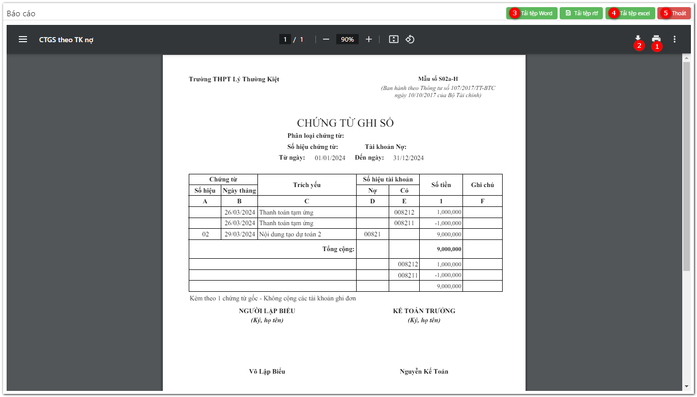
Sau khi báo cáo được thể hiện, người sử dụng kiểm tra báo cáo, in báo cáo , Bấm tải xuống để tải tệp PDF , ngoài ra người sử dụng có thể Tải tệp Word , Tải tệp Excel hoặc Thoát khỏi màn hình báo cáo .

    - CTGS theo TK có
Để in chứng từ ghi sổ người sử dụng thao tác như sau: Tại màn hình In tổng hợp CT-GS → chọn CTGS theo Tk có
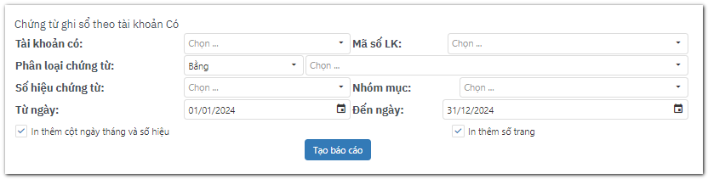
Người sử dụng nhập các thông tin, ngày tháng cần kết xuất sau đó bấm Tạo báo cáo
Bước 2: Kiểm tra số liệu, in và kết xuất báo cáo
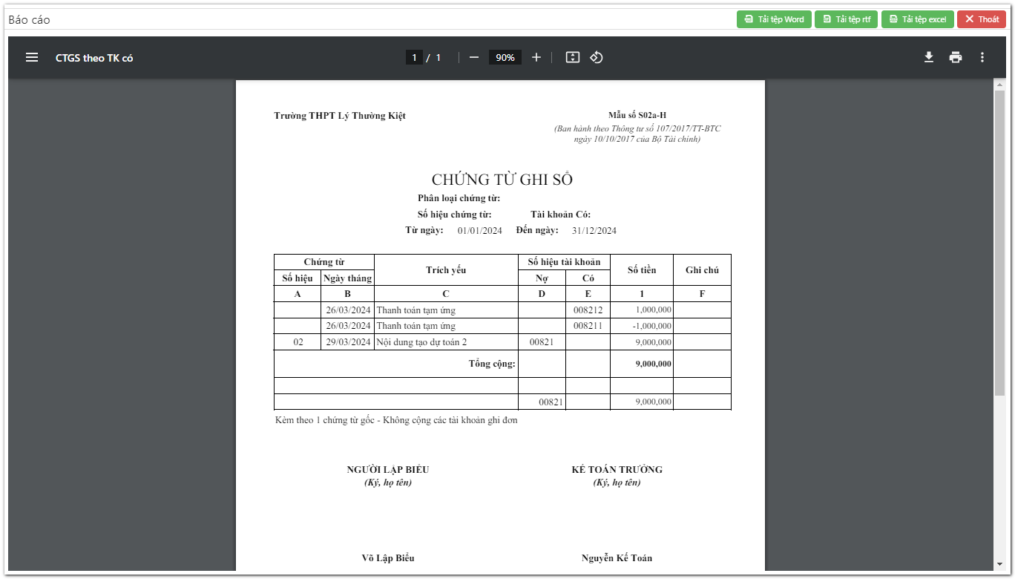
Sau khi báo cáo được thể hiện, người sử dụng kiểm tra báo cáo, in báo cáo , Bấm tải xuống để tải tệp PDF , ngoài ra người sử dụng có thể Tải tệp Word , Tải tệp Excel hoặc Thoát khỏi màn hình báo cáo .

  - Gộp chứng từ để
    - Tạo và in phiếu thu
Để in in nhiều phiếu thu, người sử dụng thao tác như sau :
Bước 1: Truy cập theo đường dẫn: In tổng hợp CT-GS → chọn Tạo và in phiếu thu
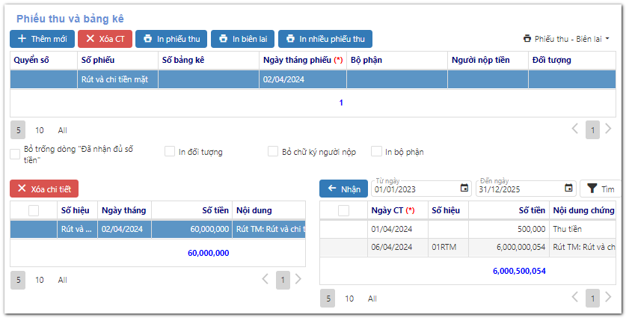

Bước 2: Thêm mới phiếu thu
Người sử dụng thao tác chọn Thêm mới → Nhập thông tin như Quyển số, số phiếu,…
Bước 3: Thêm chứng từ vào phiếu thu
Tại quyền số vừa tạo, người sử dụng tìm kiếm chứng từ cần đưa vào, sau đó bấm Nhận, sau đó người sử dụng sẽ in được các chứng từ liên quan như: In phiếu thu, In biên lai, .. bằng cách ấn vào nút tương ứng.
Bước 4: Kiểm tra số liệu, in và kết xuất báo cáo
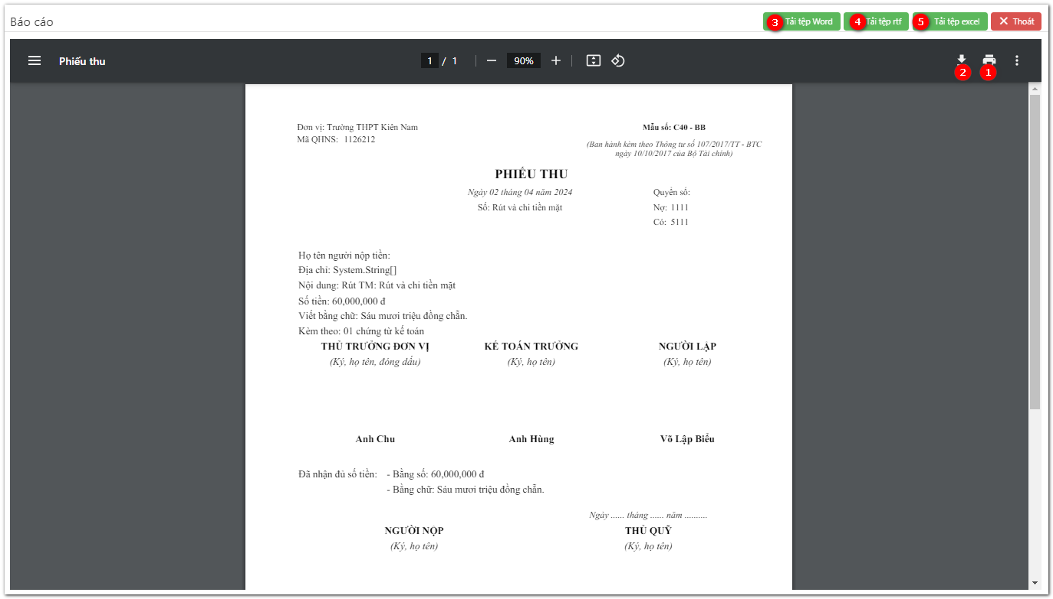
Sau khi báo cáo được thể hiện, người sử dụng kiểm tra báo cáo, in báo cáo , Bấm tải xuống để tải tệp PDF , ngoài ra người sử dụng có thể Tải tệp Word , Tải tệp Excel hoặc Thoát khỏi màn hình báo cáo .

    - CTGS theo TK có
Để in chứng từ ghi sổ người sử dụng thao tác như sau: Tại màn hình In tổng hợp CT-GS → chọn CTGS theo Tk có
Người sử dụng nhập các thông tin, ngày tháng cần kết xuất sau đó bấm Tạo báo cáo
Bước 2: Kiểm tra số liệu, in và kết xuất báo cáo
Sau khi báo cáo được thể hiện, người sử dụng kiểm tra báo cáo, in báo cáo , Bấm tải xuống để tải tệp PDF , ngoài ra người sử dụng có thể Tải tệp Word , Tải tệp Excel hoặc Thoát khỏi màn hình báo cáo .

    - Tạo và in phiếu chi
Để in nhiều phiếu chi, người sử dụng thao tác như sau :
Bước 1: Truy cập theo đường dẫn: In tổng hợp CT-GS → chọn Tạo và in phiếu chi
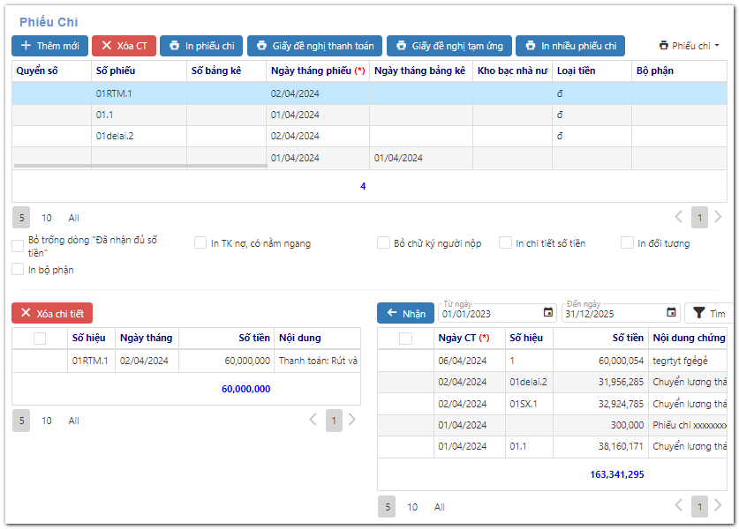

Bước 2: Thêm mới phiếu chi
Người sử dụng thao tác chọn Thêm mới → Nhập thông tin như Quyển số, số phiếu,…
Bước 3: Thêm chứng từ vào phiếu chi
Tại quyền số vừa tạo, người sử dụng tìm kiếm chứng từ cần đưa vào, sau đó bấm Nhận, sau đó người sử dụng sẽ in được các chứng từ liên quan như: In phiếu chi, In giấy đề nghị thanh toán, .. bằng cách ấn vào nút tương ứng.
Bước 4: Kiểm tra số liệu, in và kết xuất báo cáo
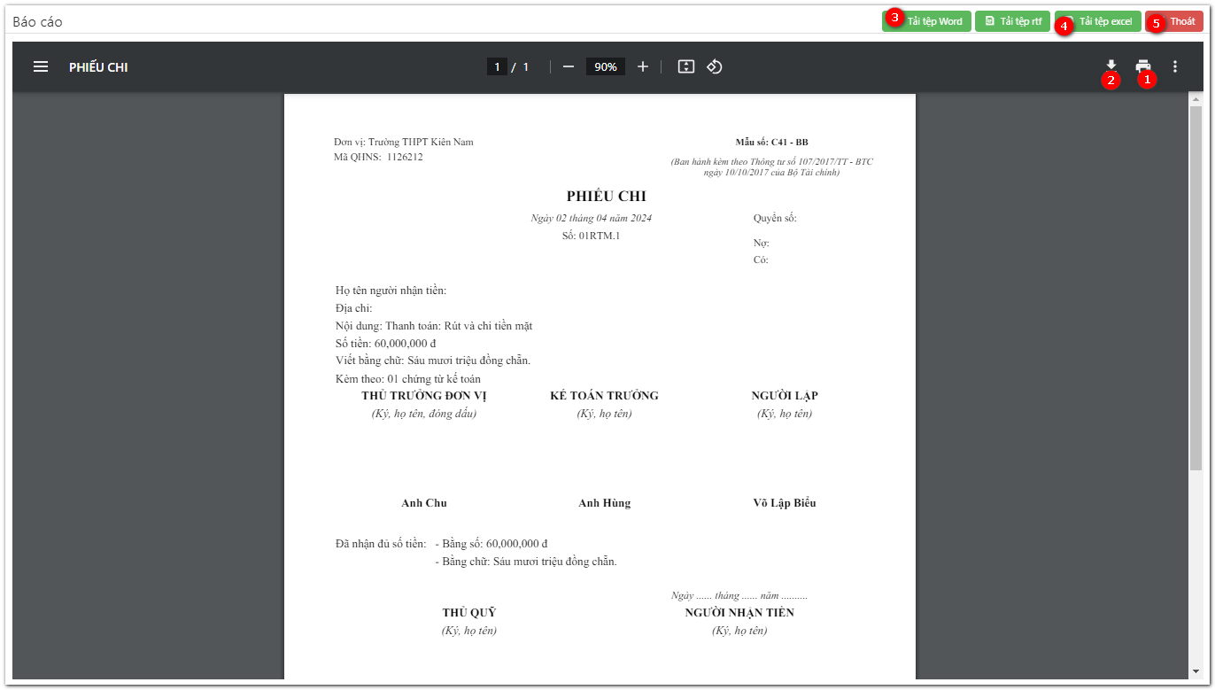
Sau khi báo cáo được thể hiện, người sử dụng kiểm tra báo cáo, in báo cáo , Bấm tải xuống để tải tệp PDF , ngoài ra người sử dụng có thể Tải tệp Word , Tải tệp Excel hoặc Thoát khỏi màn hình báo cáo .

    - Tạo và in giấy nộp, rút tiền
Bước 1: Truy cập theo đường dẫn: In tổng hợp CT-GS → chọn Tạo và in phiếu chi
Bước 2: Thêm mới giấy nộp và rút tiền
Người sử dụng thao tác chọn Thêm mới → Nhập thông tin như Số hiệu, thông tin đơn vị,… → Lưu
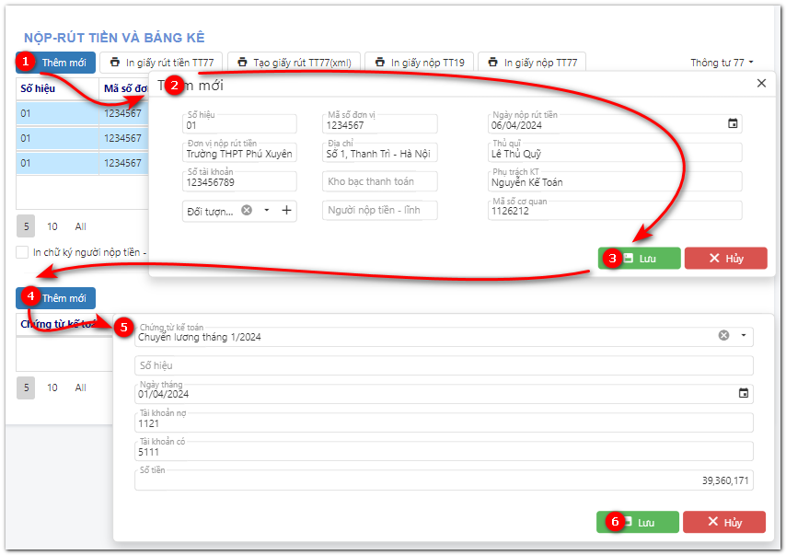
Sau khi đã có thông tin chứng từ, Anh/chị chọn Thêm mới → Chọn chứng từ cần xử lý → Lưu
Bước 3: Kiểm tra số liệu, in và kết xuất báo cáo
Sau khi đã bổ sung đầy đủ thông tin, người sử dụng bấm vào nút tương ứng để in chứng từ bao gồm:
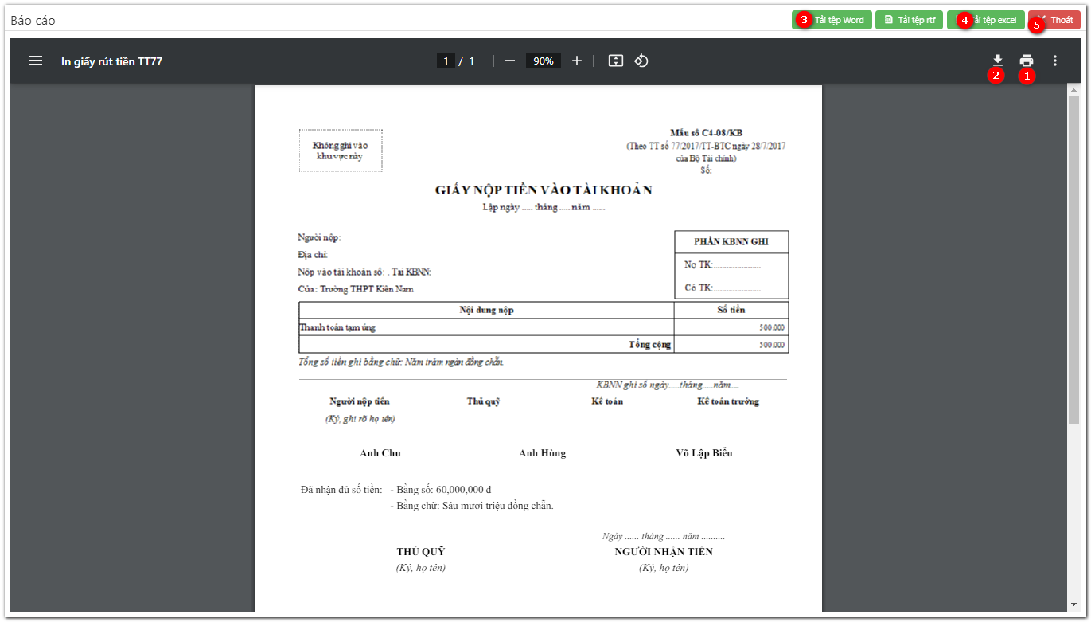
Sau khi báo cáo được thể hiện, người sử dụng kiểm tra báo cáo, in báo cáo , Bấm tải xuống để tải tệp PDF , ngoài ra người sử dụng có thể Tải tệp Word , Tải tệp Excel hoặc Thoát khỏi màn hình báo cáo .

    - Tạo và in bảng kê
Bước 1: Truy cập theo đường dẫn: In tổng hợp CT-GS → chọn Tạo và in bảng kê
Bước 2: Thêm mới bảng kê
Người sử dụng thao tác chọn Thêm mới → Nhập thông tin như Số hiệu, thông tin đơn vị,… → Lưu
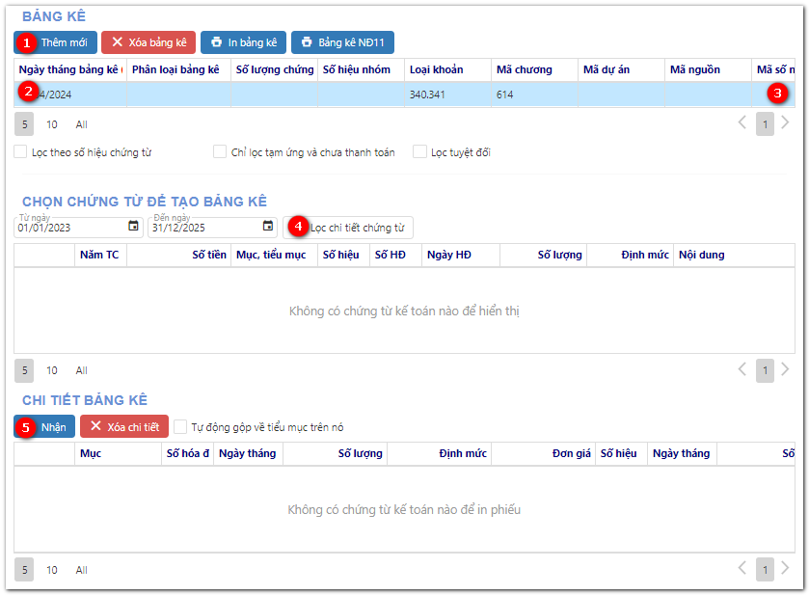
Sau khi đã có thông tin chứng từ, Anh/chị chọn Lọc chứng từ → Chọn chứng từ cần xử lý → Nhận
Bước 3: Kiểm tra số liệu, in và kết xuất báo cáo
Sau khi đã bổ sung đầy đủ thông tin, người sử dụng bấm vào nút tương ứng để in chứng từ bao gồm:
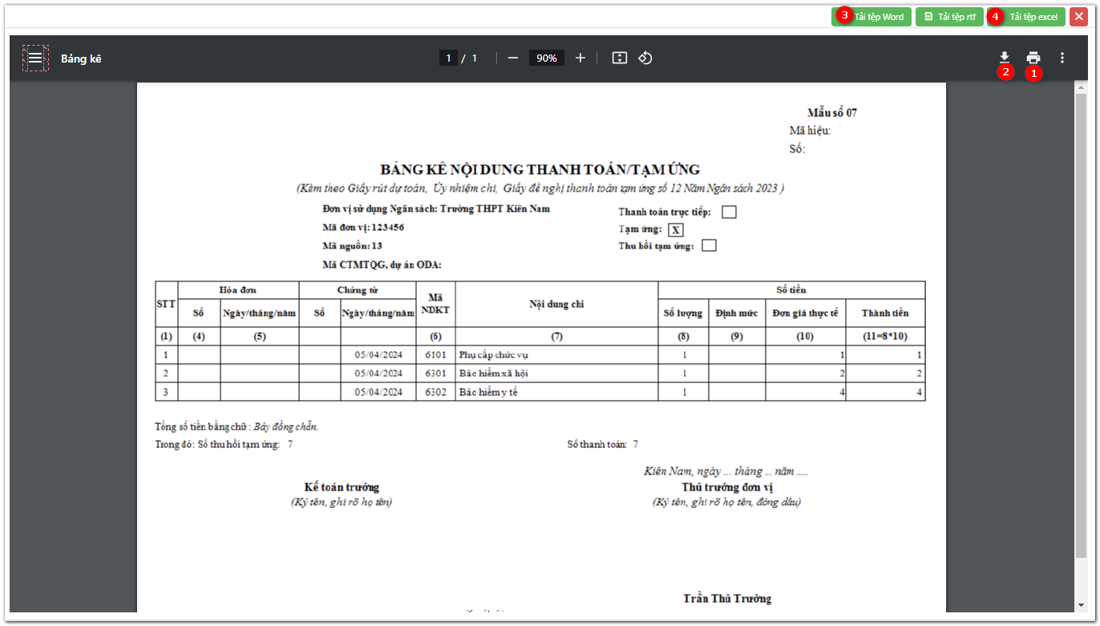
Sau khi báo cáo được thể hiện, người sử dụng kiểm tra báo cáo, in báo cáo , Bấm tải xuống để tải tệp PDF , ngoài ra người sử dụng có thể Tải tệp Word , Tải tệp Excel hoặc Thoát khỏi màn hình báo cáo .

  - Sổ nhật ký
    - Tạo sổ cái theo CTGS
Bước 1: Truy cập màn hình tạo sổ
Người sử dụng truy cập theo đường dẫn: In tổng hợp CT-GS → chọn Tạo sổ cái theo CTGS
Bước 2: Bổ sung thông tin kết xuất
Tại màn hình này, người sử dụng chọn lên các chỉ tiêu để kết xuất báo cáo
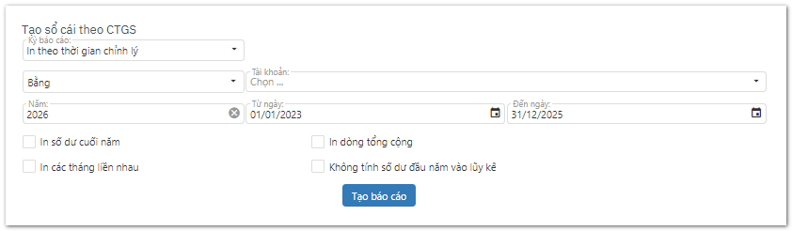
Bước 3: Kiểm tra số liệu, in và kết xuất báo cáo
Sau đó chọn nút Tạo báo cáo để thực hiện kết xuất báo cáo.
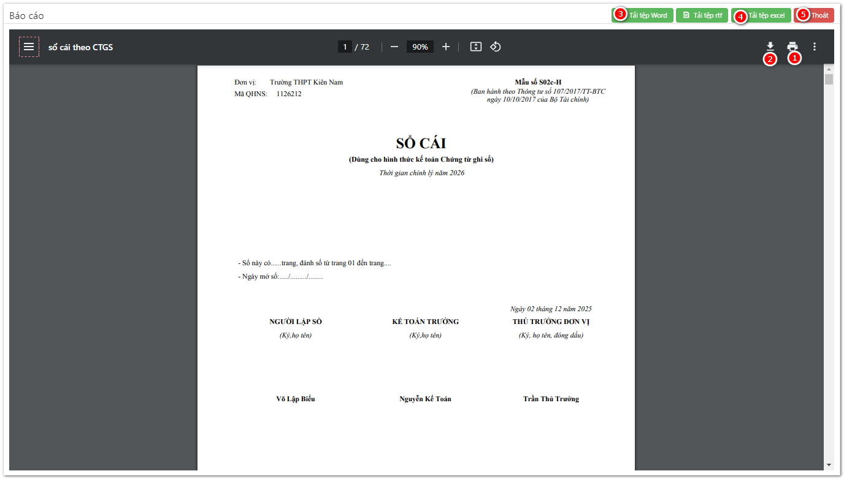
Sau khi báo cáo được thể hiện, người sử dụng kiểm tra báo cáo, in báo cáo , Bấm tải xuống để tải tệp PDF , ngoài ra người sử dụng có thể Tải tệp Word , Tải tệp Excel hoặc Thoát khỏi màn hình báo cáo .

    - Tạo sổ cái theo nhật ký chung
Bước 1: Truy cập màn hình tạo sổ
Người sử dụng truy cập theo đường dẫn: In tổng hợp CT-GS → chọn Tạo sổ cái theo nhật ký chung
Bước 2: Bổ sung thông tin kết xuất
Tại màn hình này, người sử dụng chọn lên các chỉ tiêu để kết xuất báo cáo
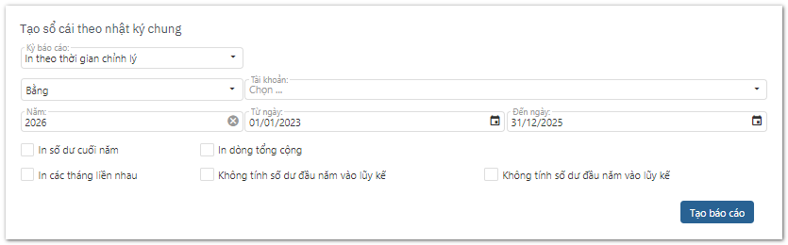
Bước 3: Kiểm tra số liệu, in và kết xuất báo cáo
Sau đó chọn nút Tạo báo cáo để thực hiện kết xuất báo cáo.
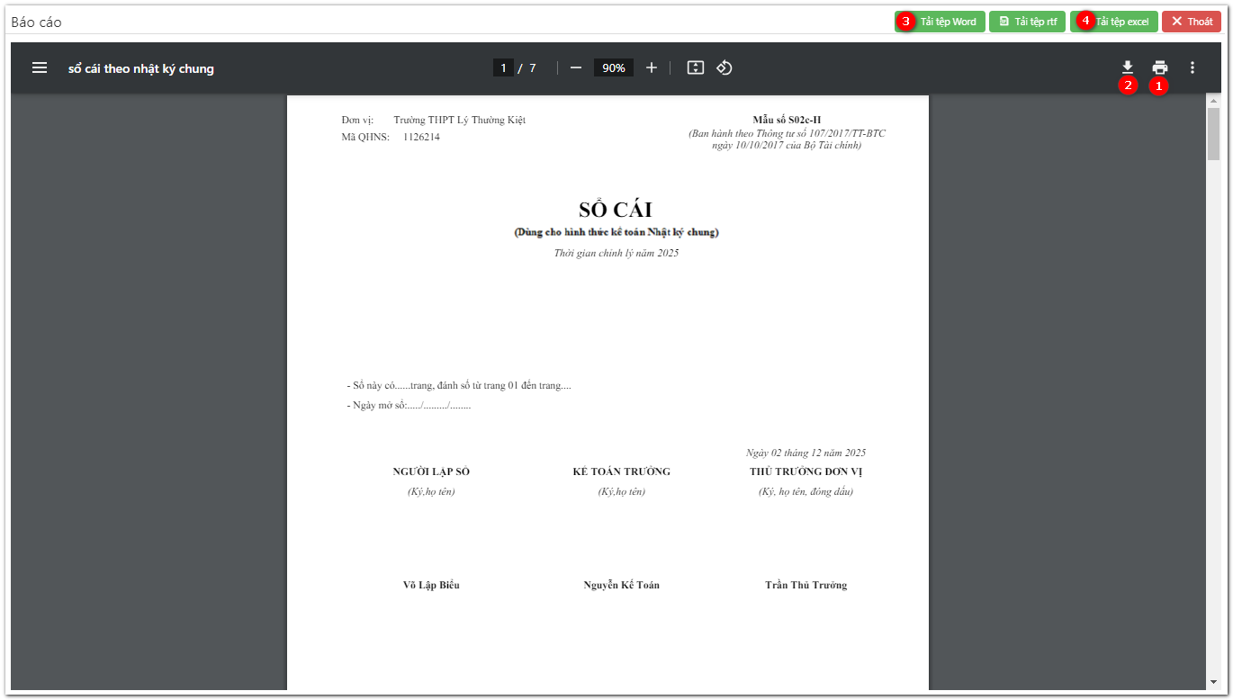
Sau khi báo cáo được thể hiện, người sử dụng kiểm tra báo cáo, in báo cáo , Bấm tải xuống để tải tệp PDF , ngoài ra người sử dụng có thể Tải tệp Word , Tải tệp Excel hoặc Thoát khỏi màn hình báo cáo .
    - Nhật ký sổ cái
Bước 1: Truy cập màn hình tạo sổ
Người sử dụng truy cập theo đường dẫn: In tổng hợp CT-GS → chọn Nhật ký sổ cái
Bước 2: Bổ sung thông tin kết xuất
Tại màn hình này, người sử dụng chọn lên các chỉ tiêu để kết xuất báo cáo
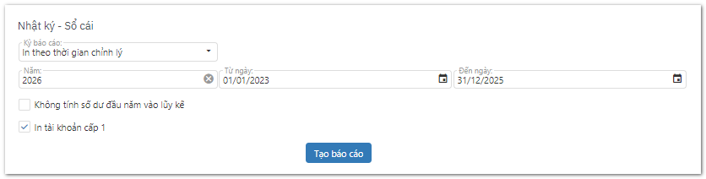
Bước 3: Kiểm tra số liệu, in và kết xuất báo cáo
Sau đó chọn nút Tạo báo cáo để thực hiện kết xuất báo cáo.
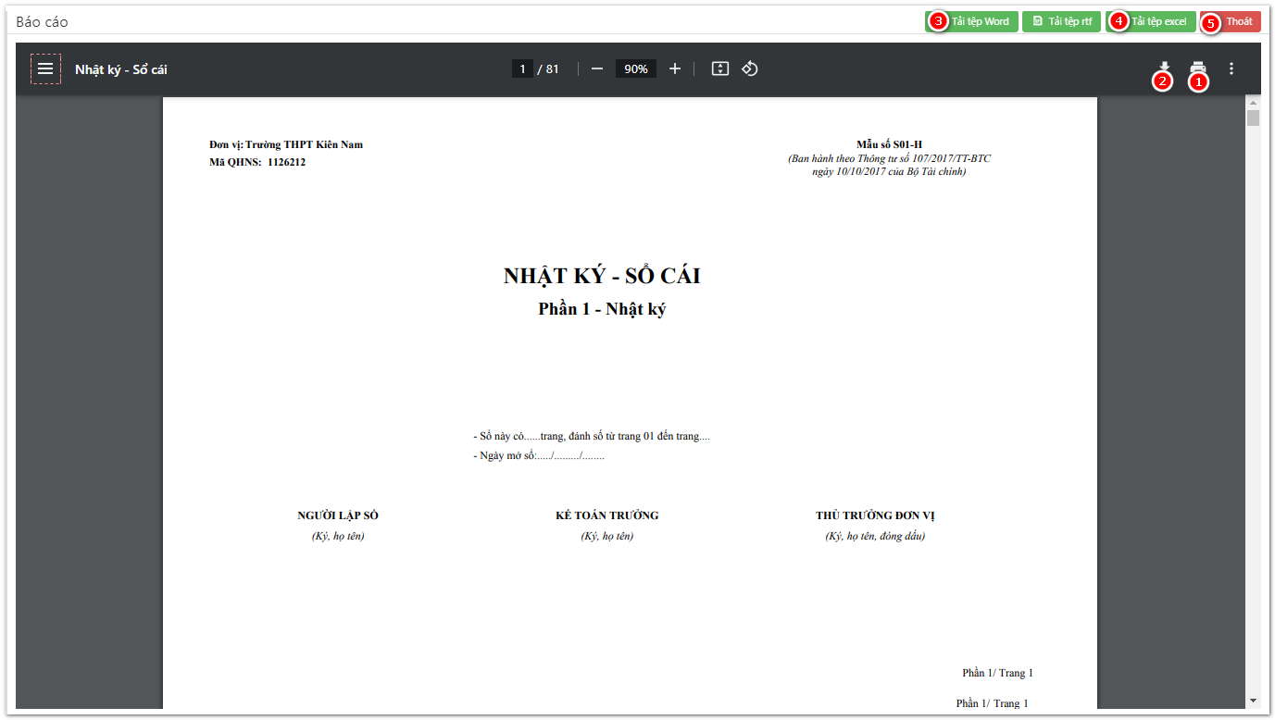
Sau khi báo cáo được thể hiện, người sử dụng kiểm tra báo cáo, in báo cáo , Bấm tải xuống để tải tệp PDF , ngoài ra người sử dụng có thể Tải tệp Word , Tải tệp Excel hoặc Thoát khỏi màn hình báo cáo .

    - Nhật ký chung
Bước 1: Truy cập màn hình tạo sổ
Người sử dụng truy cập theo đường dẫn: In tổng hợp CT-GS → chọn Nhật ký chung
Bước 2: Bổ sung thông tin kết xuất
Tại màn hình này, người sử dụng chọn lên các chỉ tiêu để kết xuất báo cáo
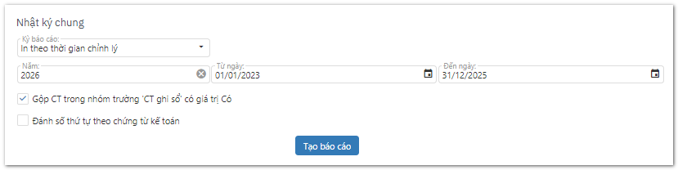
Bước 3: Kiểm tra số liệu, in và kết xuất báo cáo
Sau đó chọn nút Tạo báo cáo để thực hiện kết xuất báo cáo.
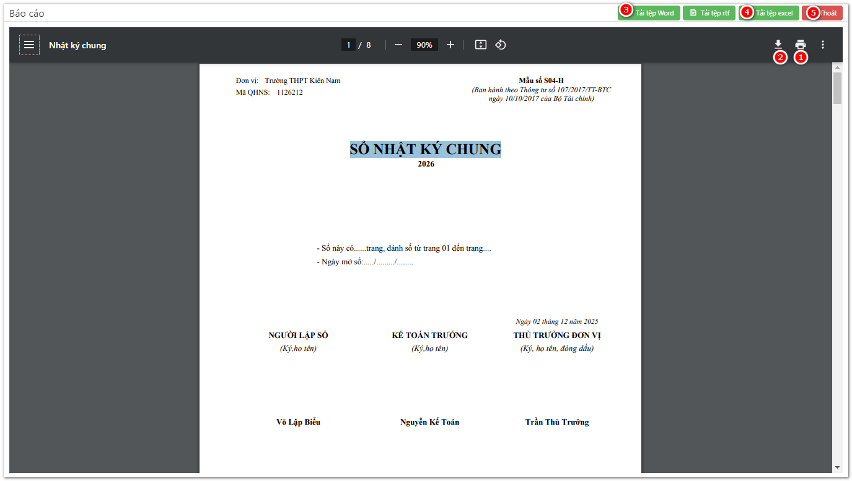
Sau khi báo cáo được thể hiện, người sử dụng kiểm tra báo cáo, in báo cáo , Bấm tải xuống để tải tệp PDF , ngoài ra người sử dụng có thể Tải tệp Word , Tải tệp Excel hoặc Thoát khỏi màn hình báo cáo .

  - Tổng hợp chứng từ
    - Bảng kê chứng từ cùng loại
Bước 1: Truy cập màn hình tạo sổ
Người sử dụng truy cập theo đường dẫn: In tổng hợp CT-GS → chọn Bảng kê chứng từ cùng loại
Bước 2: Bổ sung thông tin kết xuất
Tại màn hình này, người sử dụng chọn lên các chỉ tiêu để kết xuất báo cáo
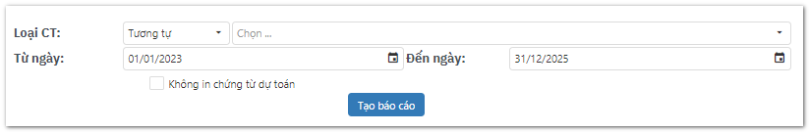
Bước 3: Kiểm tra số liệu, in và kết xuất báo cáo
Sau đó chọn nút Tạo báo cáo để thực hiện kết xuất báo cáo.
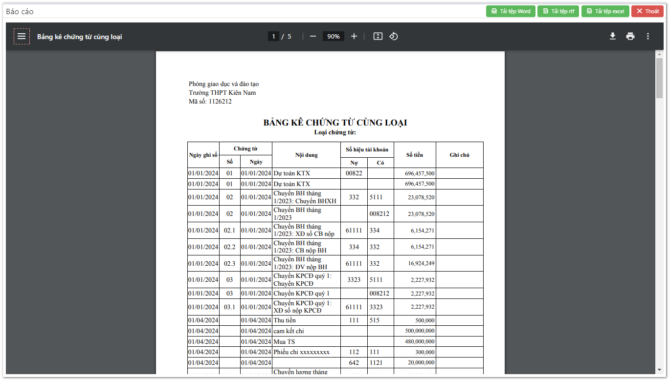
Sau khi báo cáo được thể hiện, người sử dụng kiểm tra báo cáo, in báo cáo , Bấm tải xuống để tải tệp PDF , ngoài ra người sử dụng có thể Tải tệp Word , Tải tệp Excel hoặc Thoát khỏi màn hình báo cáo .

    - Bảng tổng hợp chứng từ cùng loại
Bước 1: Truy cập màn hình tạo sổ
Người sử dụng truy cập theo đường dẫn: In tổng hợp CT-GS → chọn Bảng tổng hợp chứng từ cùng loại
Bước 2: Bổ sung thông tin kết xuất
Tại màn hình này, người sử dụng chọn lên các chỉ tiêu để kết xuất báo cáo
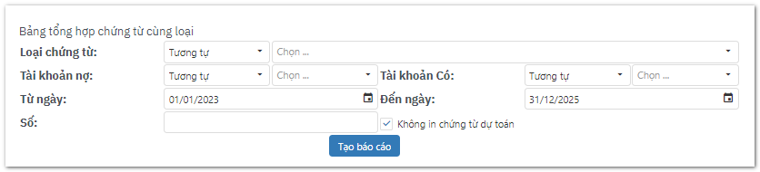
Bước 3: Kiểm tra số liệu, in và kết xuất báo cáo
Sau đó chọn nút Tạo báo cáo để thực hiện kết xuất báo cáo.
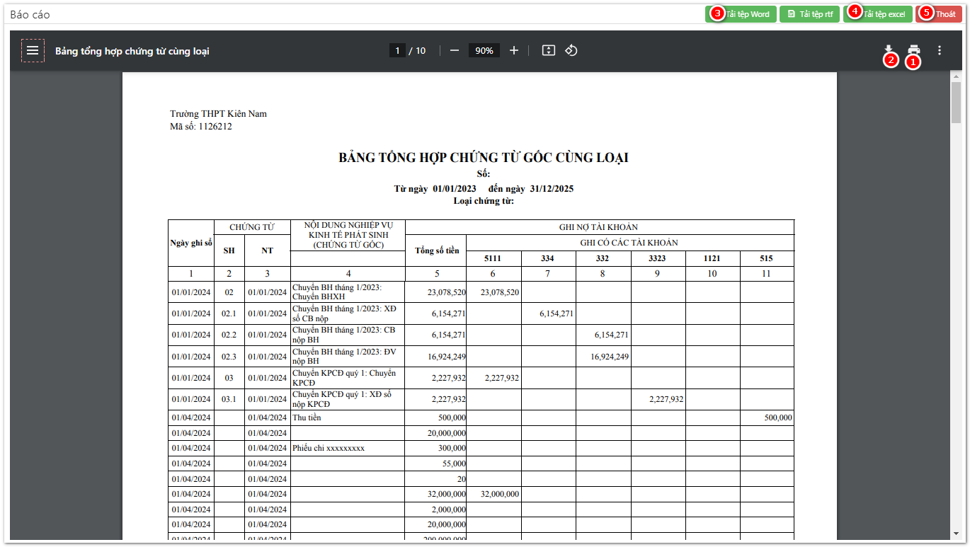
Sau khi báo cáo được thể hiện, người sử dụng kiểm tra báo cáo, in báo cáo , Bấm tải xuống để tải tệp PDF , ngoài ra người sử dụng có thể Tải tệp Word , Tải tệp Excel hoặc Thoát khỏi màn hình báo cáo .

    - Bảng thanh toán quản lý dự án
Bước 1: Truy cập màn hình tạo sổ
Người sử dụng truy cập theo đường dẫn: In tổng hợp CT-GS → chọn Bảng thanh toán quản lý dự án
Bước 2: Bổ sung thông tin kết xuất
Tại màn hình này, người sử dụng chọn lên các chỉ tiêu để kết xuất báo cáo.
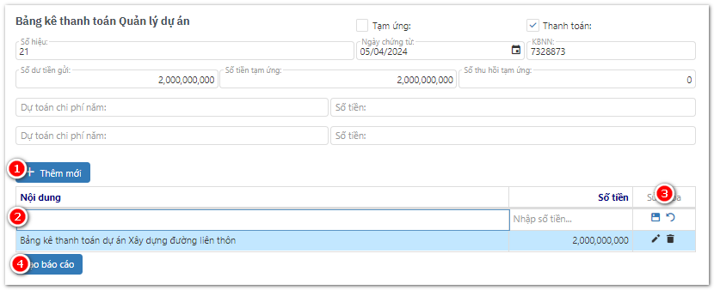
Sau khi nhập xong các chỉ tiêu báo cáo, người sử dụng sẽ cập nhật hêm các nội dung báo cáo bằng cách bấm vào nút Thêm mới → Nhập nội dung → Bấm Lưu hoặc Sửa, Xoá
Bước 3: Kiểm tra số liệu, in và kết xuất báo cáo
Người sử dụng chọn nút Tạo báo cáo để thực hiện kết xuất báo cáo.
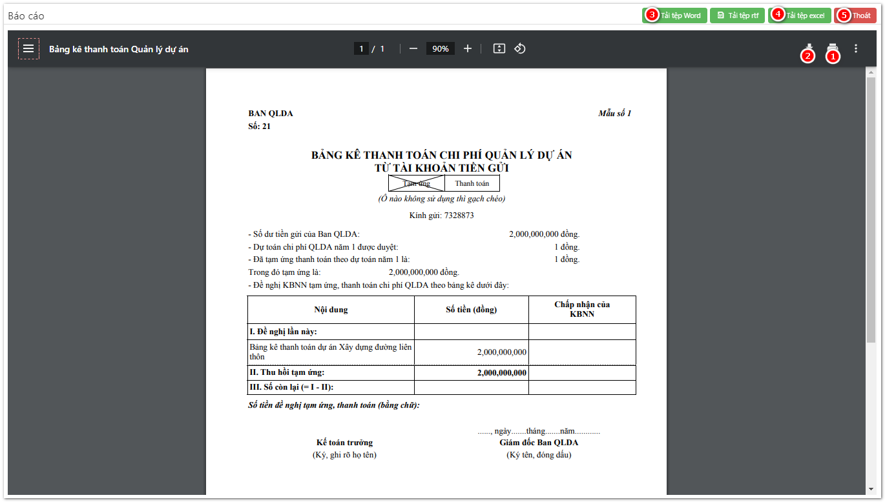
Sau khi báo cáo được thể hiện, người sử dụng kiểm tra báo cáo, in báo cáo , Bấm tải xuống để tải tệp PDF , ngoài ra người sử dụng có thể Tải tệp Word , Tải tệp Excel hoặc Thoát khỏi màn hình báo cáo .

- Báo cáo quyết toán
Chức năng này giúp người sử dụng đưa dữ liệu tổng hợp của phần mềm lên hệ thống Phần mềm Hệ thống thông tin Hành chính sự nghiệp (HTHS). Giúp đơn vị chủ quản tổng hợp dữ liệu một cách nhanh chóng và hiệu quả.
Bước 1: Từ màn hình chính, người sử dụng thao tác chọn Menu Quản lý khác → Báo cáo quyết toán (→ ).
Tại màn hình này được chia làm 3 phần chính:
- Thông tin Danh sách báo cáo
- Danh sách báo cáo đã lập
- Chi tiết của báo cáo đã lập
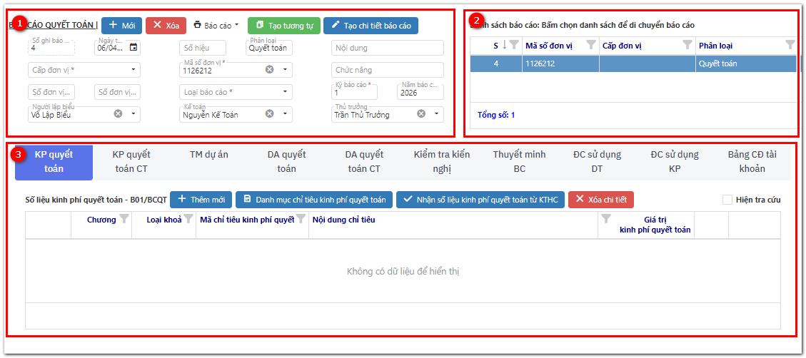

Bước 2: Tạo Thông tin báo cáo
Người sử dụng bấm vào nút Mới tại màn hình Thông tin danh sách báo cáo, sau đó nhập thông tin của đơn vị.

Bước 3: Chuẩn bị số liệu
- Người sử dụng chuẩn bị số liệu và kiểm tra lại dữ liệu trước khi gửi lên hệ thống HTHS để đơn vị chủ quản tổng hợp số liệu.
  - KP Quyết toán:
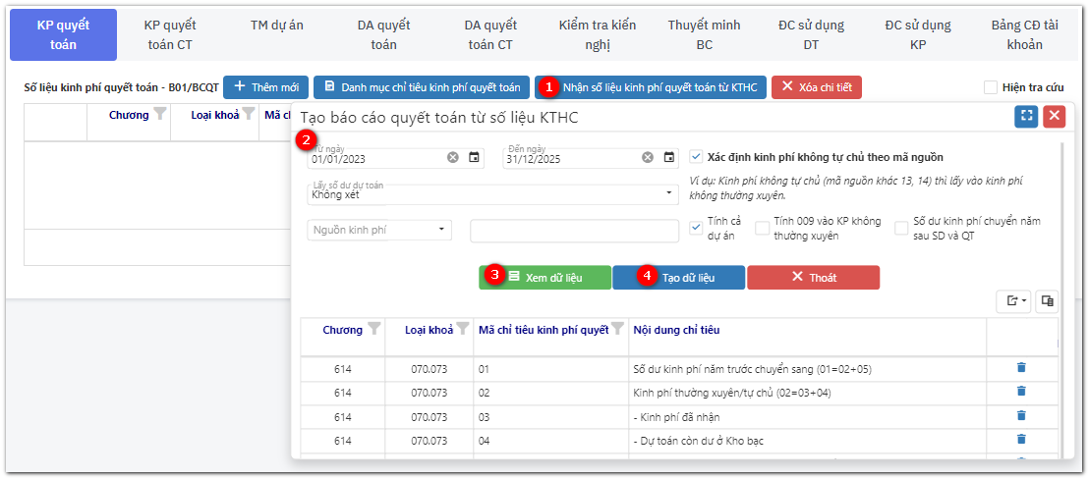
Tại tab này, người sử dụng chọn “Nhận số liệu kinh phí quyết toán từ KTHC” → Bổ sung thông tin dữ liệu báo cáo cần kết xuất → Xem dữ liệu → Tạo dữ liệu . Sau khi phần mềm thông báo tạo dữ liệu thành công bạn tiếp tục thao tác chọn tab tiếp theo

  - KP Quyết toán chi tiết:
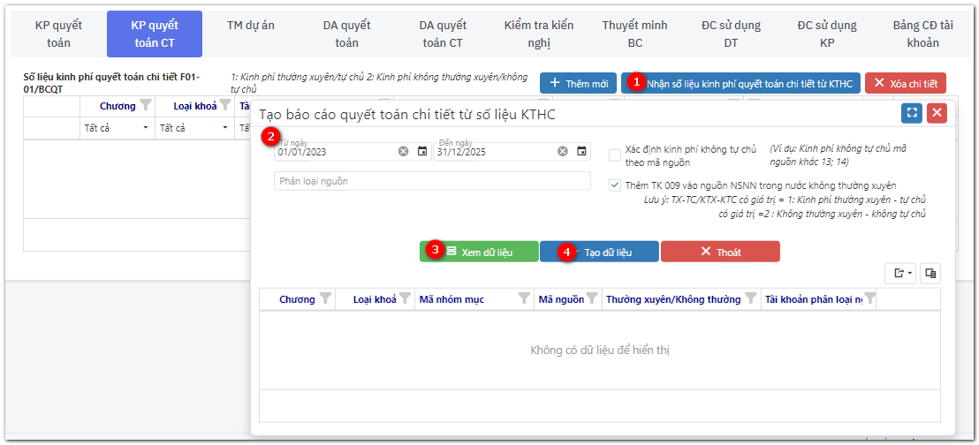
Tại tab này, người sử dụng chọn “Nhận số liệu kinh phí quyết toán chi tiết từ KTHC” → Bổ sung thông tin dữ liệu báo cáo cần kết xuất → Xem dữ liệu → Tạo dữ liệu . Sau khi phần mềm thông báo tạo dữ liệu thành công bạn tiếp tục thao tác chọn tab tiếp theo

  - TM dự án:
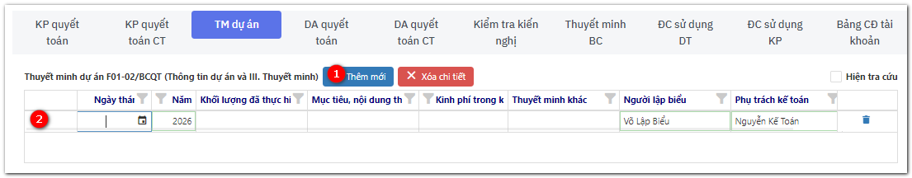
Tại tab này, người sử dụng chọn “Thêm mới” → Bổ sung thông tin dữ liệu báo cáo . Sau khi phần mềm thông báo tạo dữ liệu thành công bạn tiếp tục thao tác chọn tab tiếp theo

  - DA quyết toán:
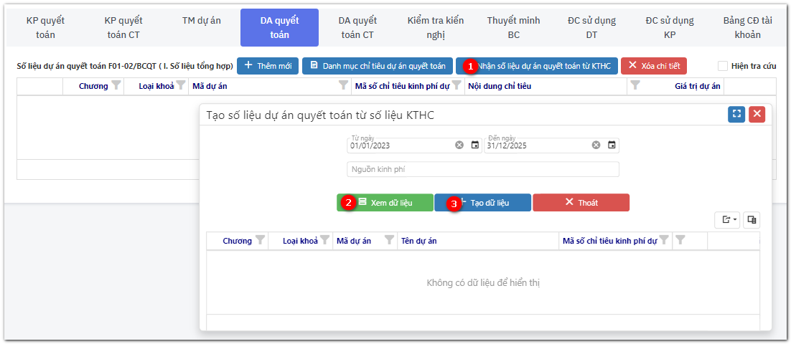
Tại tab này, người sử dụng chọn “Nhận số liệu dự án quyết toán từ KTHC” → Bổ sung thông tin dữ liệu báo cáo cần kết xuất → Xem dữ liệu → Tạo dữ liệu . Sau khi phần mềm thông báo tạo dữ liệu thành công bạn tiếp tục thao tác chọn tab tiếp theo
  - DA Quyết toán chi tiết:
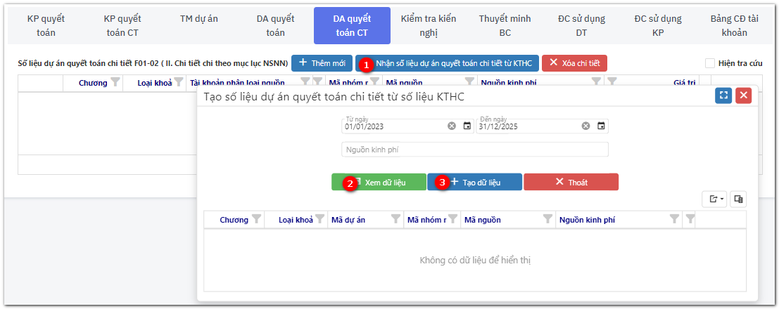
Tại tab này, người sử dụng chọn “Nhận số liệu dự án quyết toán chi tiết từ KTHC” → Bổ sung thông tin dữ liệu báo cáo cần kết xuất → Xem dữ liệu → Tạo dữ liệu . Sau khi phần mềm thông báo tạo dữ liệu thành công bạn tiếp tục thao tác chọn tab tiếp theo

  - Kiểm tra kiến nghị:
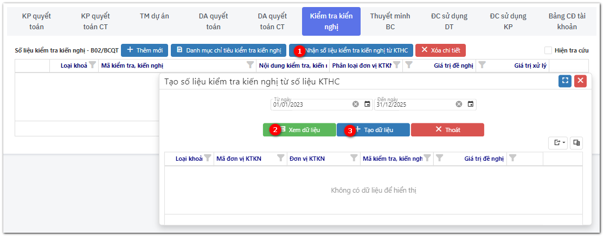
Tại tab này, người sử dụng chọn “Nhận số liệu kiểm tra kiến nghị từ KTHC” → Bổ sung thông tin dữ liệu báo cáo cần kết xuất → Xem dữ liệu → Tạo dữ liệu . Sau khi phần mềm thông báo tạo dữ liệu thành công bạn tiếp tục thao tác chọn tab tiếp theo

  - Thuyết minh BC:
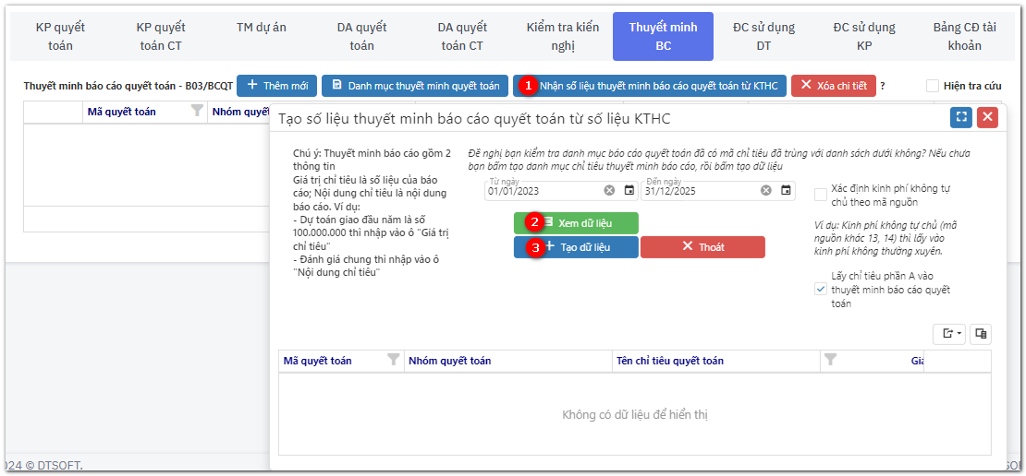
Tại tab này, người sử dụng chọn “Nhận số liệu thuyết minh báo cáo quyết toán từ KTHC” → Bổ sung thông tin dữ liệu báo cáo cần kết xuất → Xem dữ liệu → Tạo dữ liệu . Sau khi phần mềm thông báo tạo dữ liệu thành công bạn tiếp tục thao tác chọn tab tiếp theo

  - ĐC sử dụng DT:
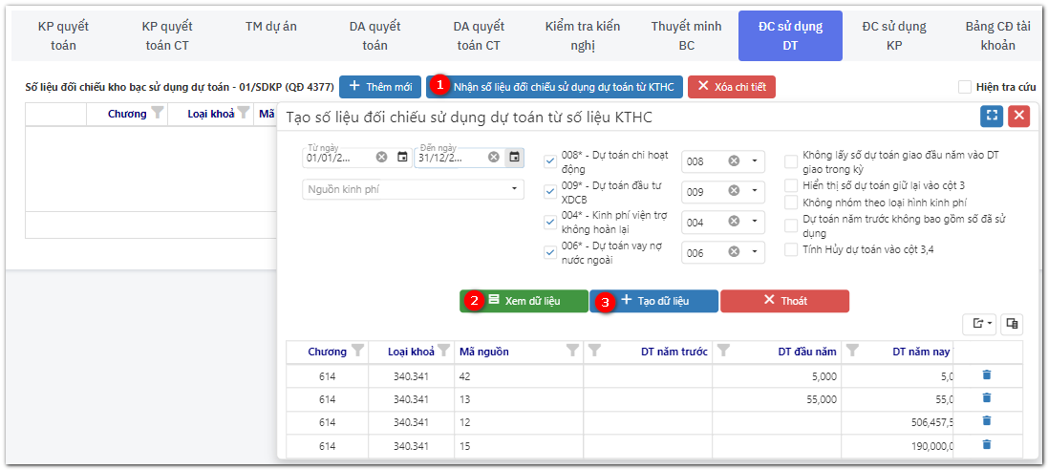
Tại tab này, người sử dụng chọn “Nhận số liệu đối chiếu sử dụng kinh phí từ KTHC” → Bổ sung thông tin dữ liệu báo cáo cần kết xuất → Xem dữ liệu → Tạo dữ liệu . Sau khi phần mềm thông báo tạo dữ liệu thành công bạn tiếp tục thao tác chọn tab tiếp theo

  - ĐC sử dụng KP:
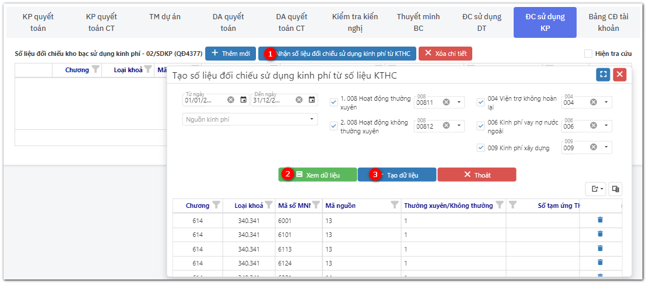
Tại tab này, người sử dụng chọn “Nhận số liệu đối chiếu sử dụng kinh phí từ KTHC” → Bổ sung thông tin dữ liệu báo cáo cần kết xuất → Xem dữ liệu → Tạo dữ liệu . Sau khi phần mềm thông báo tạo dữ liệu thành công bạn tiếp tục thao tác chọn tab tiếp theo

  - Bảng CĐ tài khoản:
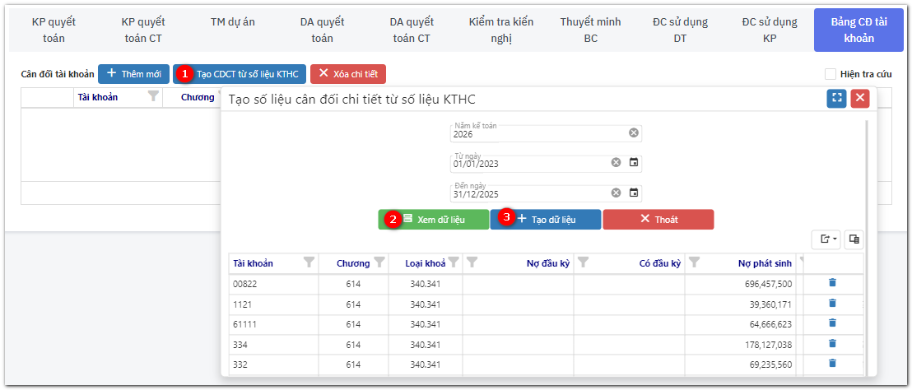
Tại tab này, người sử dụng chọn “Nhận số liệu đối chiếu sử dụng kinh phí từ KTHC” → Bổ sung thông tin dữ liệu báo cáo cần kết xuất → Xem dữ liệu → Tạo dữ liệu . Sau khi phần mềm thông báo tạo dữ liệu thành công bạn tiếp tục thao tác chọn tab tiếp theo

- Nhập DT giao năm
Chức năng giúp người sử dụng đưa dữ liêu dự toán thu, dự toán chi từ năm trước sang năm nay mà không cần phải nhập lại thủ công
Bước 1: Từ màn hình chính, người sử dụng thao tác chọn Menu Quản lý khác → Nhập DT giao năm (→ ). Chọn vào menu Dự toán chi

Bước 2: Màn hình dự toán chi, người sử dụng có thể chọn năm muốn lấy dữ liệu, sau đó chọn Nhận dữ liệu
Bước 3: Chuyển sang màn hình Dự toán thu, người sử dụng chọn tiếp vào nút Nhận dữ liệu
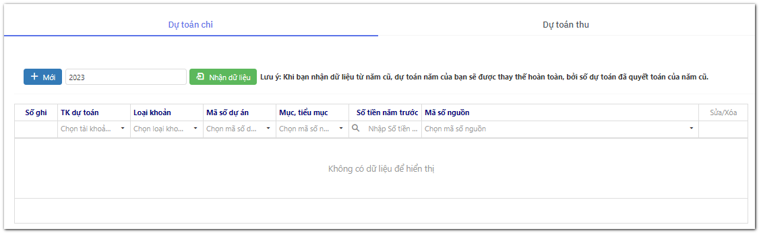

- Nhập DT năm trước
Đối với Nhập DL năm trước có 2 cách:
Nhận từ dữ liệu năm trước: đối với đơn vị đang sử dụng Phần mềm KTHC online
Nhập dữ liệu thủ công: Đối với đơn vị bắt đầu sử dụng phần mềm
- Dự toán chi
Bước 1: Từ màn hình chính, người sử dụng thao tác chọn Menu Quản lý khác → Nhập DT năm trước (→ ). Chọn vào menu Dự toán chi

Bước 2: Nhận Dữ liệu năm trước:
Cách 1: Lấy dữ liệu tự động
  - Người sử dụng nhập năm dữ liệu muốn lấy báo cáo
  - Chọn vào nút Nhận dữ liệu

Cách 2: Nhập dữ liệu thủ công
  - Tại màn hình Dự toán chi, người sử dụng chọn Mới → Nhập thông tin → Lưu
  - Tại dòng đã nhập, người sử dụng có thể chọn vào chức năng cuối dòng để sửa hoặc xóa chứng từ đã nhập.
    - Chọn vào : Để sửa thông tin
    - Chọn vào : Để xóa thông tin
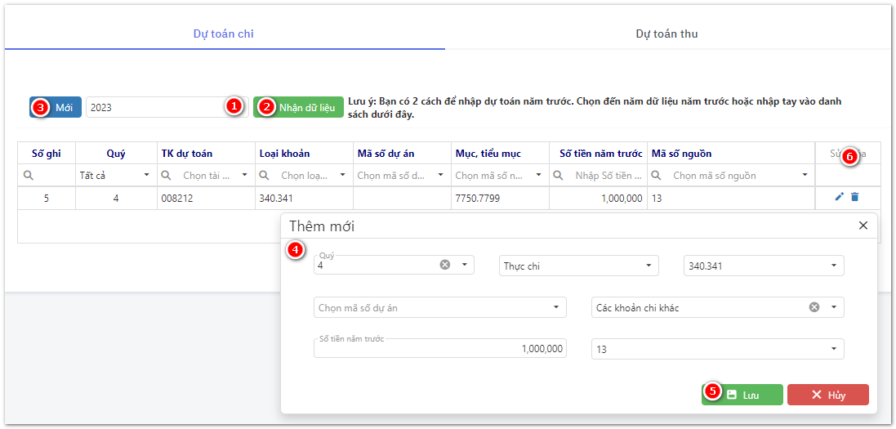
- Dự toán thu

PHẦN 2: HƯỚNG DẪN TIỆN ÍCH NHẬP LIỆU
Tiện ích nhập chứng từ là chức năng giúp người sử dụng tự động định khoản TK Nợ, TK Có với số tiền tương ứng. Tiện ích này sẽ giúp cho việc nhập chứng từ của Anh/Chị đơn giản hơn, tiết kiệm thời gian nhập, số Hiệu hạch toán tự động nên tránh được sai sót do việc nhập thủ công. Các tiện ích được bố trí vào các menu khác nhau:

- Tiện ích nhập liệu.
Từ màn hình chính, người sử dụng thao tác chọn Menu Quản lý → Nhập chứng từ ( → )
Trong màn hình Nhập chứng từ, Anh/Chị chọn vào chức năng Tiện ích nhập liệu
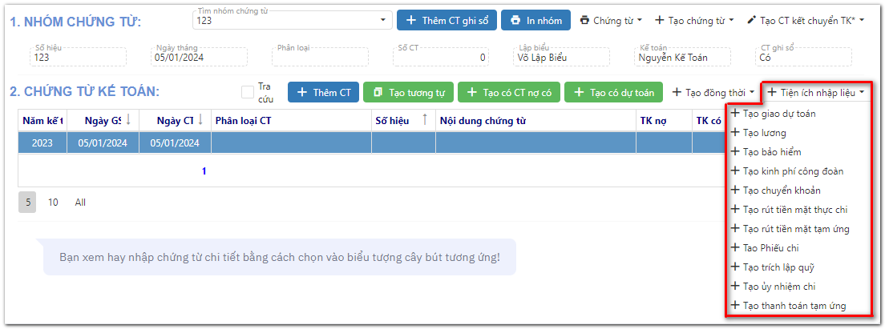

- Tạo giao dự toán
Tiện ích này giúp người sử dụng nhập chứng từ giao dự toán đầu năm, trong năm một cách nhanh chóng.
- Để thực hiện tạo giao dự toán, người sử dụng chọn Tiện ích nhập liệu → Tạo giao dự toán
Trong màn hình Tạo giao dự toán
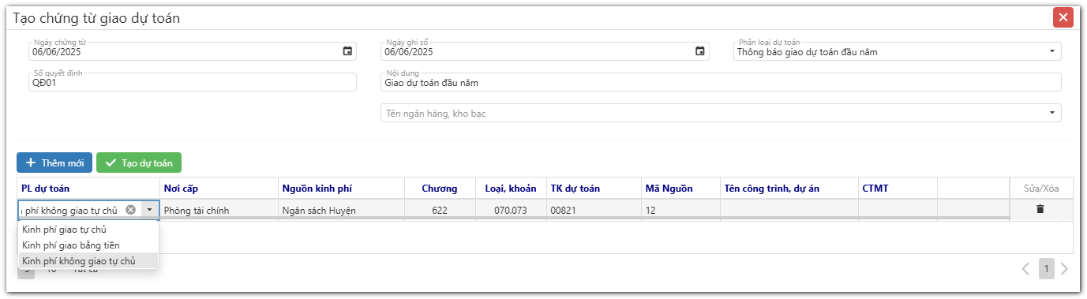
Bước 1: Nhập thông tin cho chứng từ
Bước 2: Bổ sung chi tiết chứng từ
Chọn Thêm mới → Nhập chi tiết chứng từ → Bấm ra ngoài để Lưu
Bước 3: Tạo chứng từ
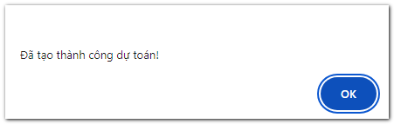
Người sử dụng chọn vào Tạo dự toán để phần mềm thực hiện hạch toán chứng từ
Sau khi tạo dự toán thành công phần mềm hiện thông báo cho người sử dụng nắm được.

- Tạo lương
Trong màn hình Tạo lương
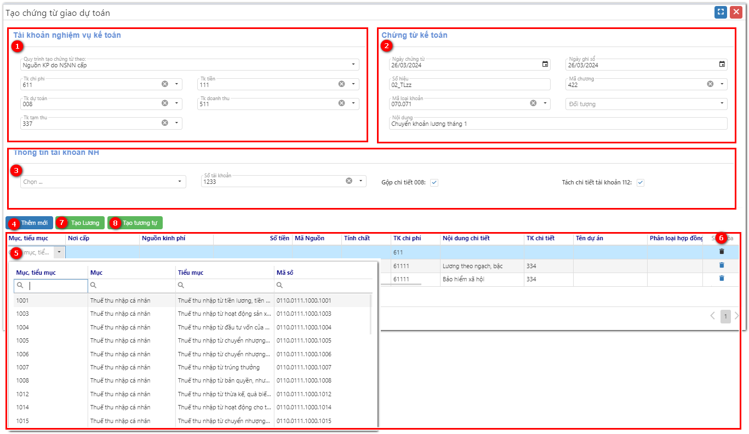
Bước 1: Bổ sung thông tin Tài khoản nghiệp vụ kế toán
Người sử dụng chọn Quy trình tạo chứng từ → Điều chỉnh các tài khoản Thu, Chi, Dự toán
Bước 2: Bổ sung thông tin chứng từ kế toán
Bổ sung thông tin cho chứng từ (ngày chứng từ, ngày ghi sổ, Số hiệu, mã chương, Mã loại khoản, Đối tượng và nội dung)
Bước 3: Chọn, bổ sung Thông tin tài khoản NH
Đối với nghiệp vụ sử dụng tiền gửi (TK tiền ở tài khoản nghiệp vụ nếu là 112*, 113 thì người dùng cần bổ sung thông tin tại trường này)
Bước 4: Bổ sung chi tiết chứng từ lương
Người sử dụng chọn Thêm mới → Bổ sung thông tin chi tiết → sau đó bấm chuốt hoặc Enter để Lưu
Tại dòng đã nhập, người sử dụng có thể chọn trực tiếp vào dòng chi tiết đã nhập để sửa thông tin chứng từ.
    - Chọn vào : Để xóa chi tiết
Đồng thời, người sử dụng có thể chọn vào Tạo tương tự để nhân bản chứng từ đã nhập vào phần mềm trước đó.
Bước 5: Tạo lương
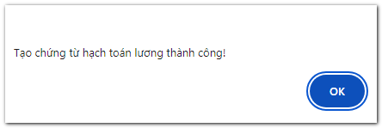
- Người sử dụng chọn vào Tạo lương để phần mềm thực hiện hạch toán chứng từ
- Sau khi tạo dự toán thành công phần mềm hiện thông báo cho người sử dụng nắm được.

- Tạo bảo hiểm
Tiện ích này giúp người sử dụng nhập chứng từ liên quan tới bảo hiểm một cách nhanh chóng, đưa ra được nhiều cách hạch toán bảo hiểm, đảm bảo hạch toán đáp ứng được cho nhiều cách quản lý của đơn vị.
Trong màn hình tạo bảo hiểm
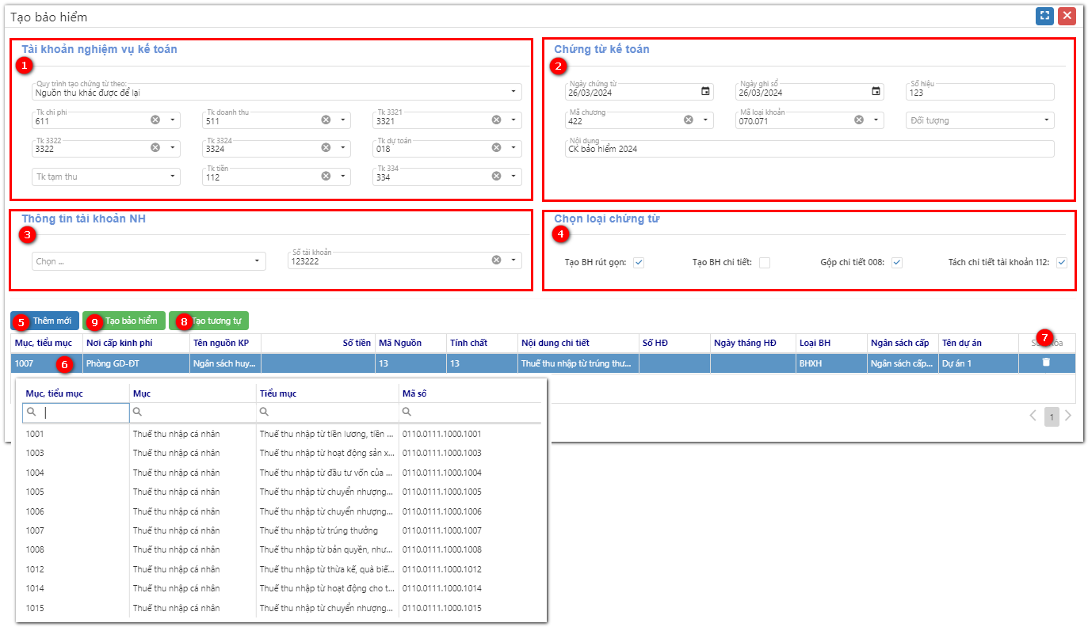
Bước 1: Cập nhật tài khoản nghiệp vụ kế toán
Người sử dụng chọn Quy trình tạo chứng từ để xác định nguồn chi bảo hiểm → Chọn các tài khoản tương ứng với nhu cầu chi của đơn vị
Bước 2: Bổ sung thông tin chứng từ kế toán
Bổ sung thông tin cho chứng từ (ngày chứng từ, ngày ghi sổ, Số hiệu, mã chương, Mã loại khoản, Đối tượng và nội dung, …)
Bước 3: Chọn, bổ sung Thông tin tài khoản NH
Đối với nghiệp vụ sử dụng tiền gửi (TK tiền ở tài khoản nghiệp vụ nếu là 112*, 113 thì người dùng cần bổ sung thông tin tại trường này)
Bước 4: Người sử dụng chọn loại chứng từ
Chọn cách thể hiện tài khoản hạch toán
Đối với hạch toán Tạo bảo hiểm chi tiết, phần mềm sẽ đưa ra quy trình đầy đủ bao gồm 3321,3322,3324, chi tách biệt từng loại bảo hiểm riêng biệt.
Đối với hạch toán Tạo bảo hiểm rút gọn, phần mềm sẽ đưa ra quy trình gộp tất cả bảo hiểm vào một tài khoản chi phí.
Bước 5: Bổ sung chi tiết cho bảo hiểm
Người sử dụng thao tác chọn Thêm mới → Bổ sung chi tiết cho chứng từ → Bấm ra ngoài hoặc Enter để Lưu
Tại dòng đã nhập, người sử dụng có thể chọn vào dòng chứng từ để sửa hoặc Xóa chi tiết đã nhập.
    - Chọn vào dòng chi tiết để sửa chứng từ
    - Chọn vào : Để xóa chi tiết
Hoặc người sử dụng có thể chọn vào Tạo tương tự để nhân bản chứng từ đã nhập trước đó.
Bước 5: Tạo bảo hiểm
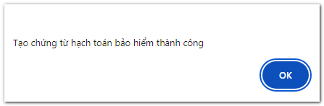
- Người sử dụng chọn vào Tạo bảo hiểm (9) để phần mềm thực hiện hạch toán chứng từ
- Sau khi tạo dự toán thành công phần mềm hiện thông báo cho người sử dụng nắm được.

- Tạo kinh phí công đoàn
Tiện ích này giúp người sử dụng nhập chứng từ liên quan tới kinh phí công đoàn, tự động hạch toàn theo hướng dẫn của thông tư, nghị định một cách nhanh chóng và chính xác.
Trong màn hình tạo kinh phí công đoàn
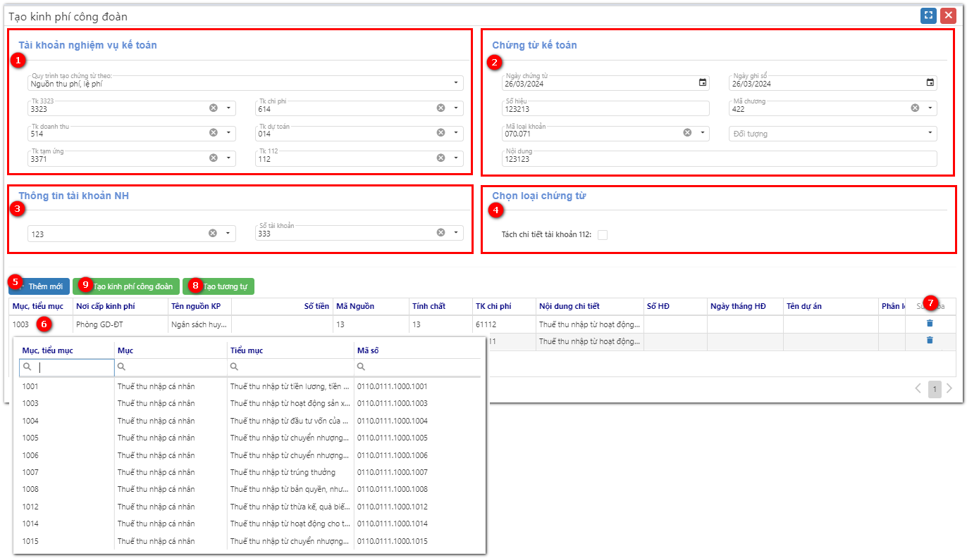
Bước 1: Cập nhật tài khoản nghiệp vụ kế toán
Người sử dụng chọn Quy trình tạo chứng từ để xác định nguồn chi kinh phí công đoàn → Chọn các tài khoản tương ứng với nhu cầu chi của đơn vị
Bước 2: Bổ sung thông tin Chứng từ kế toán
Bổ sung thông tin cho chứng từ (ngày chứng từ, ngày ghi sổ, Số hiệu, mã chương, Mã loại khoản, Đối tượng và nội dung, …)
Bước 3: Chọn, bổ sung Thông tin tài khoản NH
Đối với nghiệp vụ sử dụng tiền gửi (TK tiền ở tài khoản nghiệp vụ nếu là 112*, 113 thì người dùng cần bổ sung thông tin tại trường này)
Bước 4: Người sử dụng chọn loại chứng từ
Chọn cách thể hiện tài khoản hạch toán
Đối với hạch toán Tách chi tiết TK 112, phần mềm sẽ tách ủy nhiệm chi dựa vào số hóa đơn người sử dụng đã nhập trong chi tiết.

Bước 5: Bổ sung chi tiết cho Kinh phí công đoàn
Người sử dụng thao tác chọn Thêm mới → Bổ sung chi tiết cho chứng từ → Bấm chuột ra ngoài hoặc bấm phím Enter để Lưu
Tại dòng đã nhập, người sử dụng có thể chọn dòng chi tiết để sửa trực tiếp.
    - Chọn vào ở cuối dòng : Để xóa chi tiết
Ngoài ra, người sử dụng có thể chọn vào nút Tạo tương tự để nhân bản chứng từ đã nhập trước đó
Bước 5: Tạo bảo hiểm
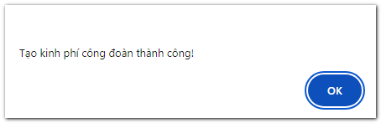
- Người sử dụng chọn vào Tạo kinh phí công đoàn (9) để phần mềm thực hiện hạch toán chứng từ
- Sau khi tạo dự toán thành công phần mềm hiện thông báo cho người sử dụng nắm được.

- Tạo chuyển khoản
Tiện ích này giúp người sử dụng nhập chứng từ liên quan tớichứng từ chuyển khoản, tự động hạch toàn theo hướng dẫn của thông tư, nghị định một cách nhanh chóng và chính xác.
- Trong màn hình Tạo chuyển khoản
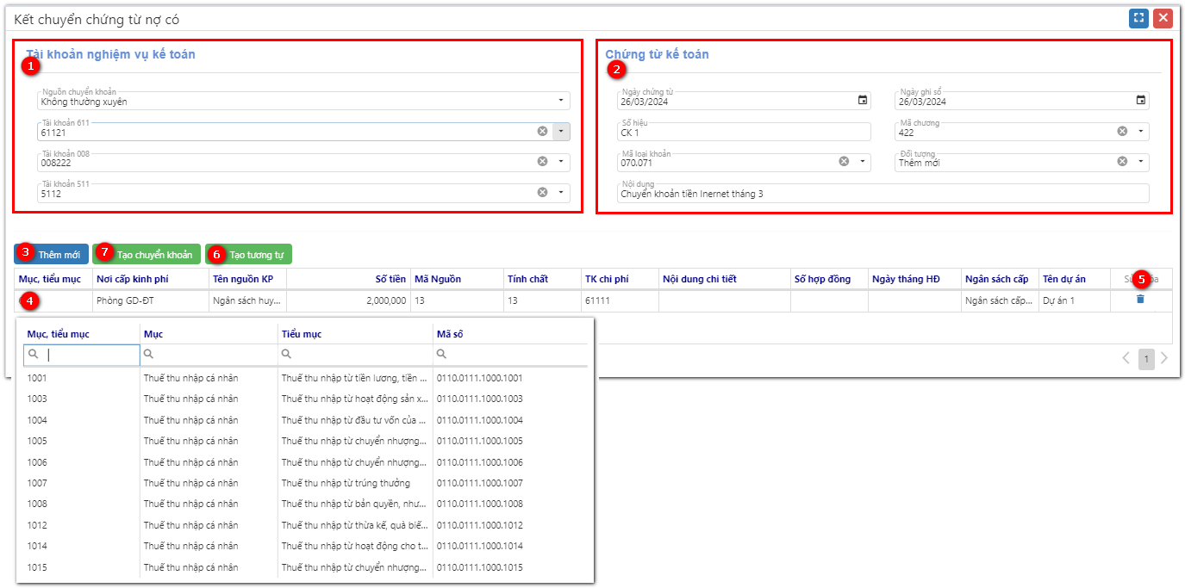
Bước 1: Cập nhật tài khoản nghiệp vụ kế toán
Người sử dụng chọn Nguồn chuyển khoản để xác định nguồn chi kinh phí công đoàn → Chọn các tài khoản tương ứng với nhu cầu chi của đơn vị
Bước 2: Bổ sung thông tin Chứng từ kế toán
Bổ sung thông tin cho chứng từ (ngày chứng từ, ngày ghi sổ, Số hiệu, mã chương, Mã loại khoản, Đối tượng và nội dung, …)
Bước 3: Bổ sung chi tiết cho Kinh phí công đoàn
Người sử dụng thao tác chọn Thêm mới → Bổ sung chi tiết cho chứng từ → Bấm chuột ra ngoài hoặc bấm phím Enter để Lưu
Tại dòng đã nhập, người sử dụng có thể chọn dòng chi tiết để sửa trực tiếp.
    - Chọn vào ở cuối dòng : Để xóa chi tiết
Ngoài ra, người sử dụng có thể chọn vào nút Tạo tương tự để nhân bản chứng từ đã nhập trước đó
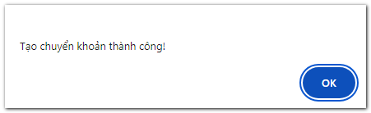
Bước 5: Tạo bảo hiểm
- Người sử dụng chọn vào Tạo chuyển khoản để phần mềm thực hiện hạch toán chứng từ
- Sau khi tạo dự toán thành công phần mềm hiện thông báo cho người sử dụng nắm được.
- Tạo chuyển khoản tạm ứng
Tiện ích này giúp người dùng nhập chứng từ tạo chuyển khoản tạm ứng
- Trong màn hình rút – Chi tiền mặt
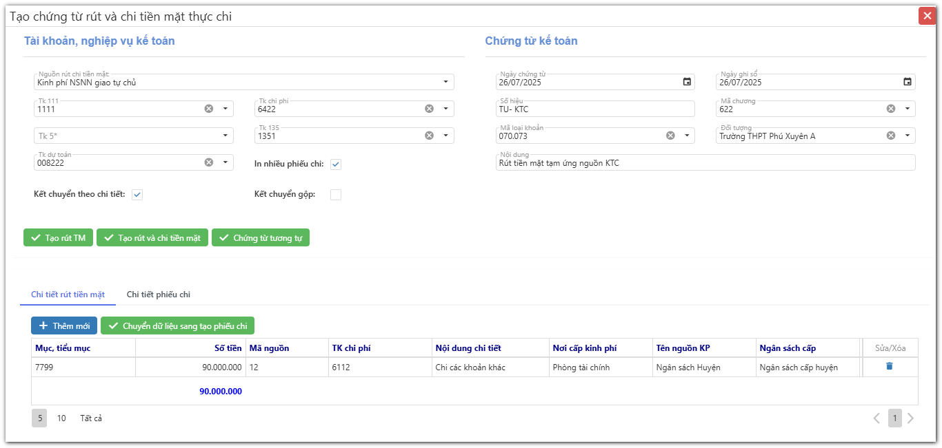
Bước 1: Cập nhật thông tin chứng từ
Bước 2: Nhập chi tiết rút tiền mặt
Bước 3: Nhập chi tiết phiếu chi (nếu có)
Bước 4: Chọn Tạo rút vào chi tiết mặt hoặc chỉ rút tiền mặt

- Tạo rút – chi tiền mặt
Tiện ích này giúp người sử dụng nhập chứng từ liên quan tới rút và chi tiền mặt, tự động hạch toàn theo hướng dẫn của thông tư, nghị định một cách nhanh chóng và chính xác.
- Trong màn hình Tạo rút – chi tiền mặt
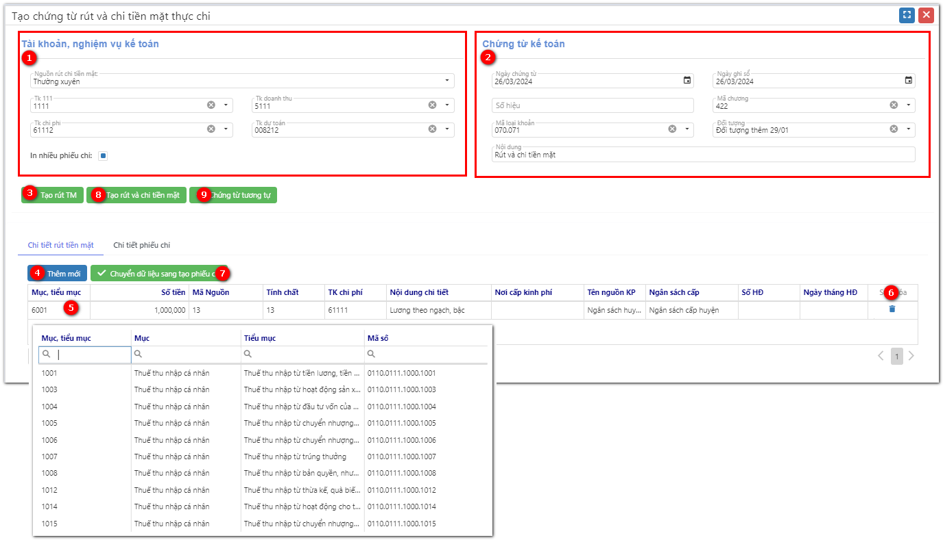
Bước 1: Cập nhật tài khoản nghiệp vụ kế toán
Người sử dụng chọn Nguồn chuyển khoản để xác định nguồn chi → Chọn các tài khoản tương ứng với nhu cầu chi của đơn vị
Bước 2: Bổ sung thông tin Chứng từ kế toán
Bổ sung thông tin cho chứng từ (ngày chứng từ, ngày ghi sổ, Số hiệu, mã chương, Mã loại khoản, Đối tượng và nội dung, …)
Bước 3: Bổ sung chi tiết rút tiền mặt
Người sử dụng chọn tab Chi tiết rút tiền mặt → Thêm mới → Nhập chi tiết → Bấm chuột ra ngoài hoặc ấn Enter để Lưu → Tạo rút tiền mặt
Ngoài ra người dùng có thể chọn bào Chứng từ tương tự để nhân bản chứng từ đã nhập trước đó.
* Nếu người dùng muốn tạo luôn phiếu chi thực hiện tiếp các thao tác:
Bước 4: Thêm chi tiết chi phiếu chi
Người sử dụng chọn nút Chuyển dữ liệu sang tạo phiếu chi → Kiểm tra dữ liệu phiếu chi hoặc Thêm mới → Tạo rút và chi tiền mặt (10) để phần mềm tự hạch toán chứng từ.
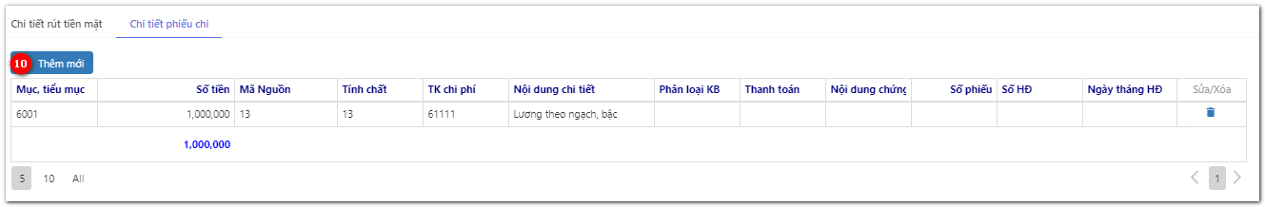

- Tạo rút tiền mặt tạm ứng
Tiện ích này giúp người sử dụng nhập chứng từ liên quan tới rút tiền mặt tạm ứng, tự động hạch toàn theo hướng dẫn của thông tư, nghị định một cách nhanh chóng và chính xác.
- Trong màn hình Tạo rút tiền mặt tạm ứng
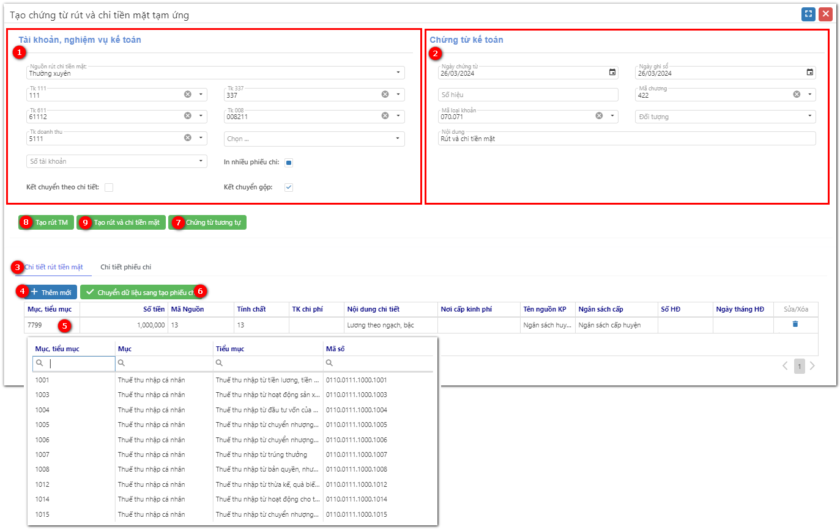
Bước 1: Cập nhật tài khoản nghiệp vụ kế toán
Người sử dụng chọn Nguồn chuyển khoản để xác định nguồn chi → Chọn các tài khoản tương ứng với nhu cầu chi của đơn vị
Bước 2: Bổ sung thông tin Chứng từ kế toán
Bổ sung thông tin cho chứng từ (ngày chứng từ, ngày ghi sổ, Số hiệu, mã chương, Mã loại khoản, Đối tượng và nội dung, …)
Bước 3: Bổ sung chi tiết rút tiền mặt
Người sử dụng chọn tab Chi tiết rút tiền mặt → Thêm mới → Nhập chi tiết → Ấn chuột ra ngoài hoặc bấm Enter để Lưu → Tạo rút TM

* Nếu người dùng muốn tạo luôn phiếu chi thực hiện tiếp các thao tác:
Bước 4: Thêm chi tiết chi phiếu chi
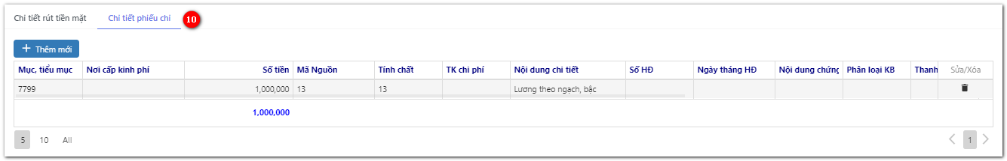
Người sử dụng chọn nút Chuyển dữ liệu sang tạo phiếu chi → Kiểm tra chi tiết phiếu chi (10) hoặc Thêm mới → Tạo rút và chi tiền mặt (9) để phần mềm tự hạch toán chứng từ.

- Tạo chi tiền mặt
Tiện ích này giúp người sử dụng nhập chứng từ liên quan tới tạo phiếu chi, tự động hạch toàn theo hướng dẫn của thông tư, nghị định một cách nhanh chóng và chính xác.
- Trong màn hình Tạo chi tiền mặt
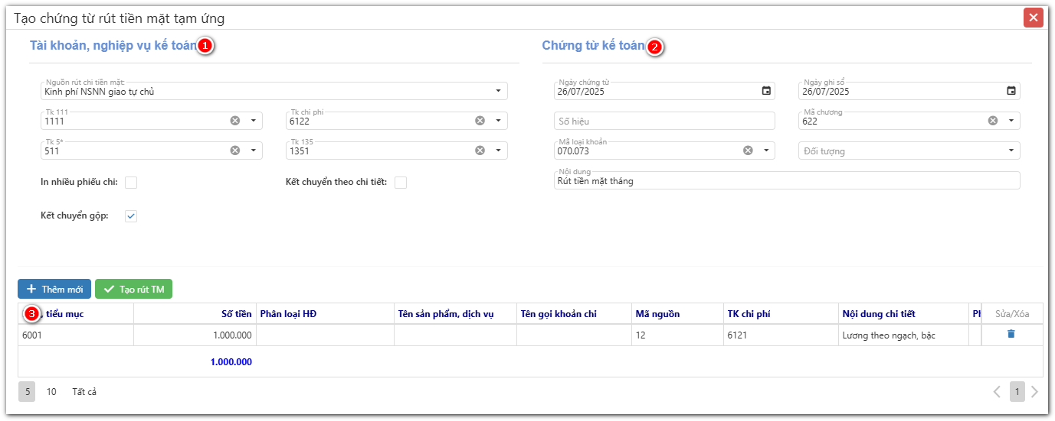
Bước 1: Cập nhật tài khoản nghiệp vụ kế toán
Người sử dụng chọn Nguồn chuyển khoản để xác định nguồn chi kinh phí công đoàn → Chọn các tài khoản tương ứng với nhu cầu chi của đơn vị
Bước 2: Bổ sung thông tin Chứng từ kế toán
Bổ sung thông tin cho chứng từ (ngày chứng từ, ngày ghi sổ, Số hiệu, mã chương, Mã loại khoản, Đối tượng và nội dung, …)
Bước 3: Bổ sung chi tiết cho Phiếu chi
Người sử dụng thao tác chọn Thêm mới → Bổ sung chi tiết cho chứng từ → Bấm chuột ra ngoài hoặc bấm phím Enter để Lưu
Tại dòng đã nhập, người sử dụng có thể chọn dòng chi tiết để sửa trực tiếp.
    - Chọn vào ở cuối dòng : Để xóa chi tiết
Ngoài ra, người sử dụng có thể chọn vào nút Tạo tương tự để nhân bản chứng từ đã nhập trước đó
Bước 5: Tạo bảo hiểm
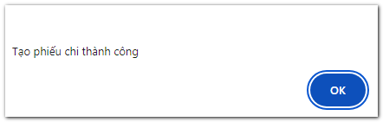
- Người sử dụng chọn vào Tạo phiếu chi tạm ứng để phần mềm tạo phiếu chi tạm ứng. Chọn vào Tạo phiếu chi thực thi để tạo chứng từ.
- Hai chứng từ này sẽ khác nhau ở chi tiết chứng từ
- Sau khi tạo dự toán thành công phần mềm hiện thông báo cho người sử dụng nắm được.

- Tạo ủy nhiệm chi
Tiện ích này giúp người sử dụng nhập chứng từ ủy nhiệm chi, tự động hạch toàn theo hướng dẫn của thông tư, nghị định một cách nhanh chóng và chính xác.
- Trong màn hình Tạo ủy nhiệm chi
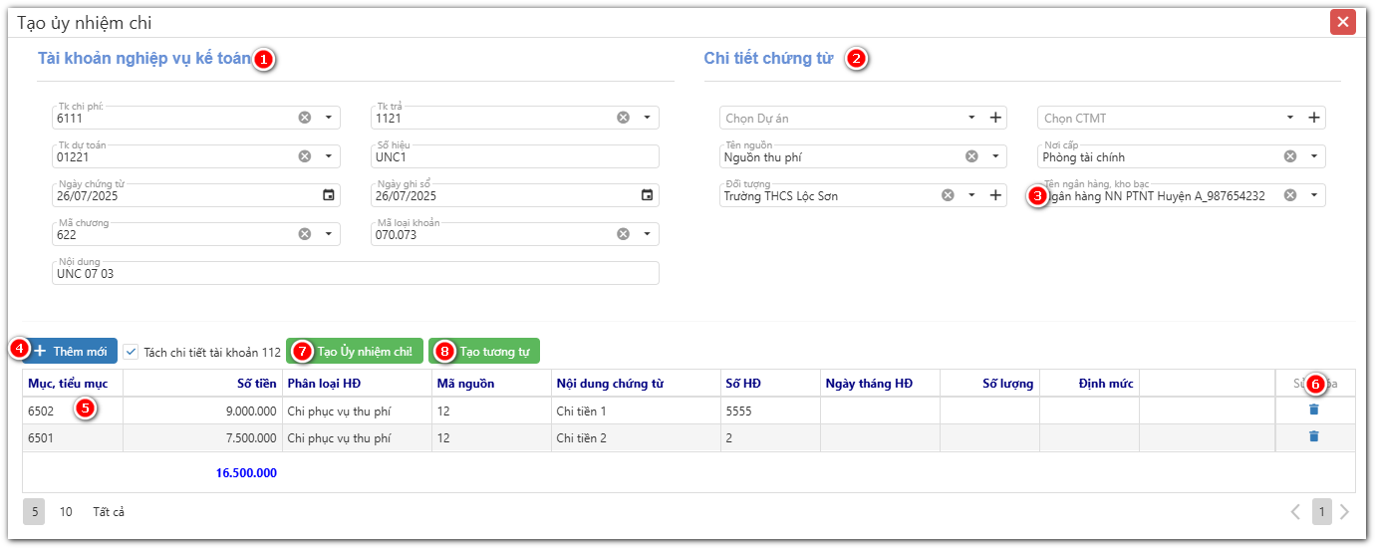
Bước 1: Cập nhật tài khoản nghiệp vụ kế toán
Người sử dụng chọn Nguồn chuyển khoản để xác định nguồn chi kinh phí công đoàn → Chọn các tài khoản tương ứng với nhu cầu chi của đơn vị
Bước 2: Bổ sung thông tin Chứng từ kế toán , Thông tin tài khoản ngân hàng
Bổ sung thông tin cho chứng từ (ngày chứng từ, ngày ghi sổ, Số hiệu, mã chương, Mã loại khoản, Đối tượng và nội dung, …)
Bước 3: Bổ sung chi tiết cho chứng từ
Người sử dụng thao tác chọn Thêm mới → Bổ sung chi tiết cho chứng từ → Bấm chuột ra ngoài hoặc bấm phím Enter để Lưu
Tại dòng đã nhập, người sử dụng có thể chọn dòng chi tiết để sửa trực tiếp.
    - Chọn vào ở cuối dòng : Để xóa chi tiết
Ngoài ra, người sử dụng có thể chọn vào nút Tạo tương tự để nhân bản chứng từ đã nhập trước đó
Bước 5: Tạo chứng từ
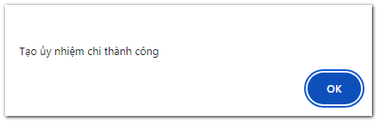
- Người sử dụng chọn vào Tạo ủy nhiệm chi để phần mềm tạo ủy nhiệm chi.
- Sau khi tạo dự toán thành công phần mềm hiện thông báo cho người sử dụng nắm được.

- Tạo thanh toán tạm ứng
Tiện ích này giúp người sử dụng tạo thanh toán tạm ứng dựa theo các chứng từ tạm ứng đang có trong phần mềm, tự động hạch toàn theo hướng dẫn của thông tư, nghị định một cách nhanh chóng và chính xác.
- Trong màn hình Tạo thanh toán tạm ứng
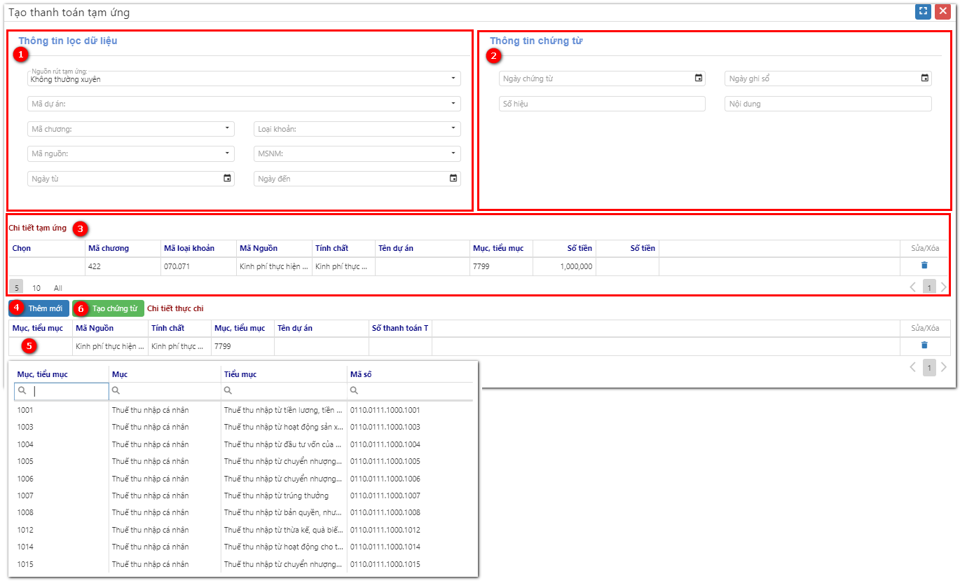
Bước 1: Nhập thông tin chứng muốn tìm kiếm để lọc danh sách chứng từ tạm ứng nếu trong danh sách Chi tiết tạm ứng chưa hiển thị hoặc hiển thị quá nhiều.
Bước 2: Bổ sung Thông tin chứng từ
Bổ sung thông tin cho chứng từ (ngày chứng từ, ngày ghi sổ, Số hiệu, mã chương, Mã loại khoản, Đối tượng và nội dung, …)
Bước 3: Chọn chi tiết tạm ứng
Người sử dụng thao tác tích chọn đầu dòng mục muốn thanh toán tạm ứng tại mục Chi tiết tạm ứng
Bước 4: Bổ sung mục thanh toán tạm ứng
Người sử dụng bấm Thêm mới → Nhập Mục, tiểu mục, số tiền muốn thanh toán
Bước 5: Tạo chứng từ thanh toán tạm ứng
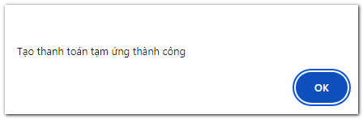
- Người sử dụng chọn vào Tạo chứng từ để phần mềm tự hạch toán chứng từ thanh toán tạm ứng.
- Sau khi tạo dự toán thành công phần mềm hiện thông báo cho người sử dụng nắm được.

PHẦN 3: HƯỚNG DẪN IN CHỨNG TỪ
- Hướng dẫn in chứng từ
Trong màn hình tạo chứng từ. Căn cứ trường ‘Phân loại chứng tù’ khi Anh/Chị bấn nút lệnh In sẽ in được chứng từ tương ứng.
- Hướng dẫn in Phiếu thu (Phân loại chứng từ = “Phiếu thu”)
- Tại màn hình nhập chứng từ, Anh/Chị chọn vào chứng từ có phân loại chứng từ là Phiếu thu, sau đó chọn vào nút In
- Tiếp theo Anh/Chị nhập thông tin cho Phiếu chi, sau đó chọn In phiếu thu
- Ngoài ra Anh/Chị có thể in theo nhiều thể thức khác như:
  - In biên lai
  - In nhiều phiếu thu cùng lúc
  - In phiếu thu theo khổ A4
  - In phiếu thu theo khổ A5
  - Biên lai A4
  - Biên lai A5
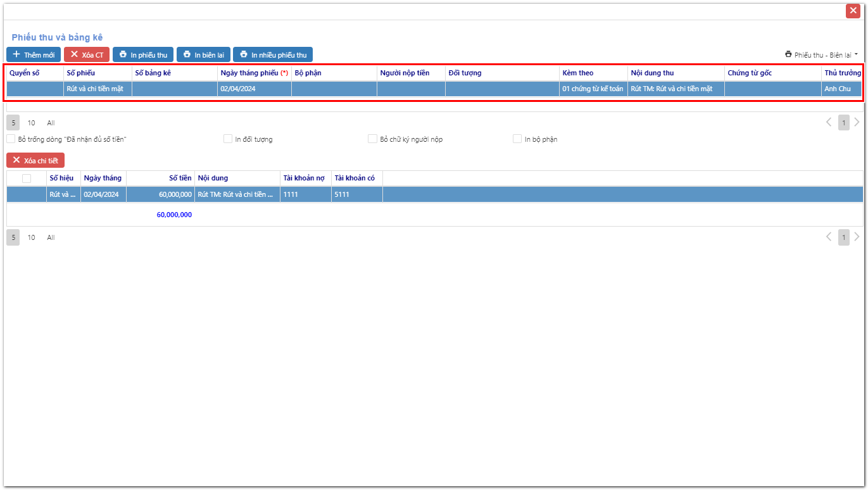

- Sau khi kiểm tra thông tin đã chính xác, ta chọn In phiếu thu để tạo giấy.
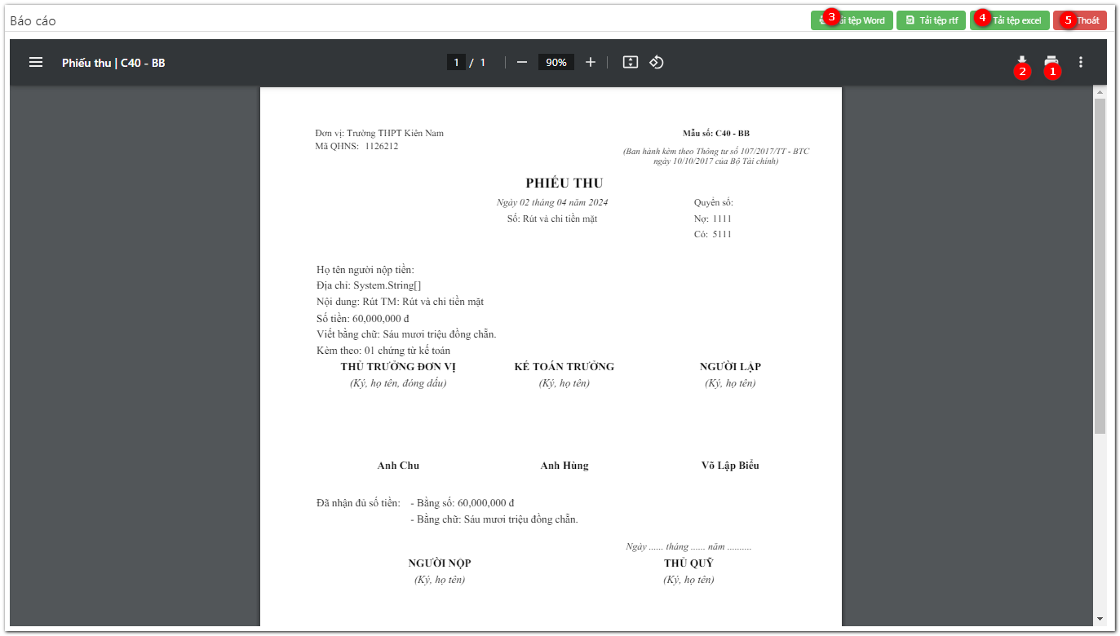
- Sau khi xuất hiện giấy rút, ta có thể In trực tiếp từ phần mềm . Bấm Lưu để kết xuất tệp PDF . Bấm Tải tệp word để kết xuất file word. Chọn để kết xuất file Excel hoặc bấm Thoát để tắt màn hình

- Hướng dẫn in Phiếu chi (Phân loại chứng từ = “Phiếu chi”)
- Tại màn hình nhập chứng từ, Anh/Chị chọn vào chứng từ có phân loại chứng từ là Phiếu chi, sau đó chọn vào nút In
- Tiếp theo Anh/Chị nhập thông tin cho Phiếu chi, sau đó chọn In phiếu chi
- Ngoài ra Anh/Chị có thể in theo nhiều thể thức khác như:
  - In nhiều phiếu chi cùng lúc
  - In phiếu chi theo khổ A4
  - In phiếu chi theo khổ A5
  - In phiếu chi theo khổ C5
  - In phiếu chi 2 liên
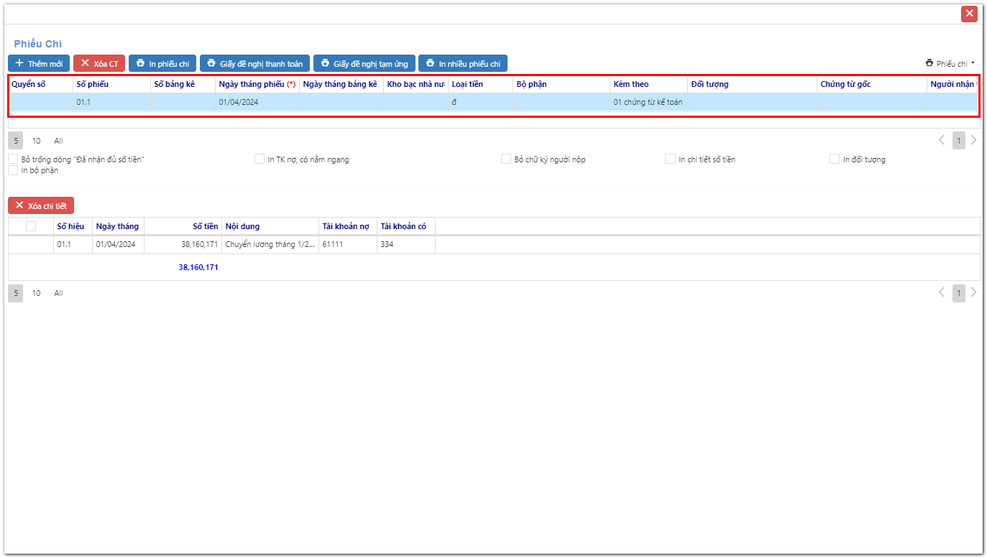

- Sau khi kiểm tra thông tin đã chính xác, ta chọn In phiếu chi để tạo giấy.
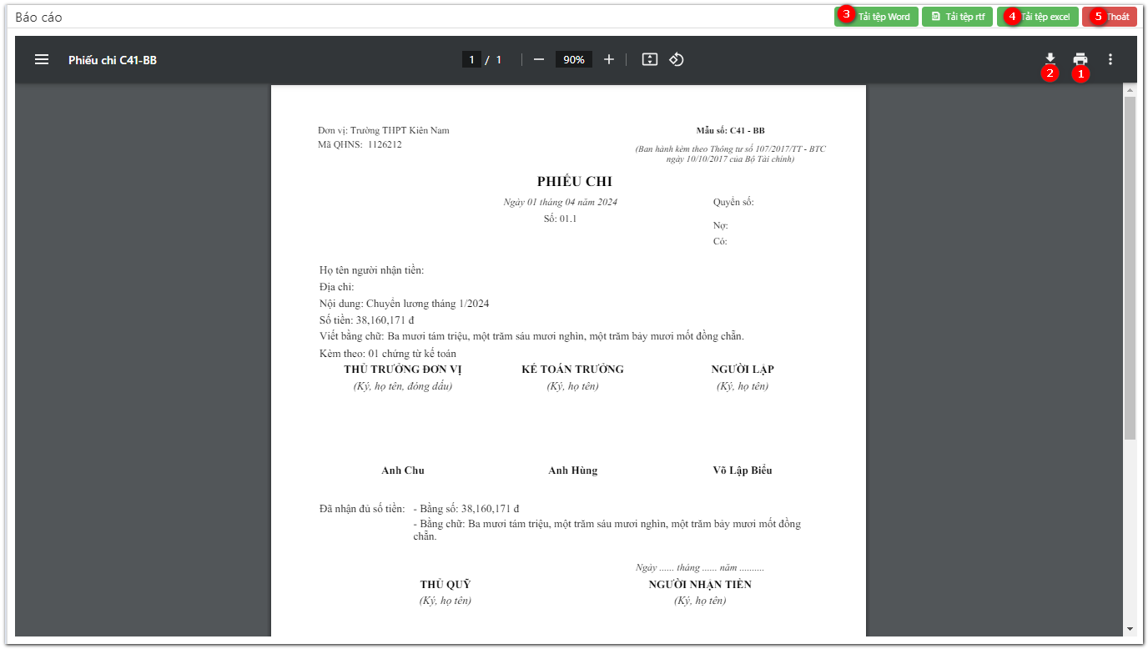
- Sau khi xuất hiện giấy rút, ta có thể In trực tiếp từ phần mềm . Bấm Lưu để kết xuất tệp PDF . Bấm Tải tệp word để kết xuất file word. Chọn để kết xuất file Excel hoặc bấm Thoát để tắt màn hình

- Hướng dẫn in Biên lai thu tiền (Phân loại chứng từ = “Phiếu thu”)
- Tại màn hình nhập chứng từ, Anh/Chị chọn vào chứng từ có phân loại chứng từ là Phiếu thu, sau đó chọn vào nút In
- Tiếp theo Anh/Chị nhập thông tin cho Phiếu chi, sau đó chọn In biên lai
- Ngoài ra Anh/Chị có thể in theo nhiều thể thức khác như:
  - In phiếu thu
  - In nhiều phiếu thu cùng lúc
  - In phiếu thu theo khổ A4
  - In phiếu thu theo khổ A5
  - Biên lai A4
  - Biên lai A5

- Sau khi kiểm tra thông tin đã chính xác, ta chọn In biên lai để tạo giấy.
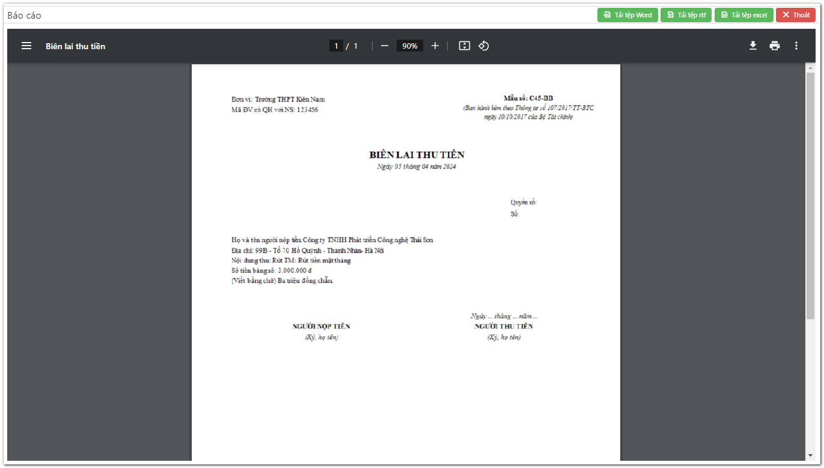
Sau khi xuất hiện giấy rút, ta có thể In trực tiếp từ phần mềm . Bấm Lưu để kết xuất tệp PDF . Bấm Tải tệp word để kết xuất file word. Chọn để kết xuất file Excel hoặc bấm Thoát để tắt màn hình
- Hướng dẫn in giấy đề nghị thanh toán tạm ứng (Mẫu C43-BB)
- Hướng dẫn in Giấy rút dự toán ngân sách (Phân loại chứng từ = “Giấy rút dự toán ngân sách”)
- Tại màn hình nhập chứng từ, Anh/Chị chọn vào chứng từ có phân loại chứng từ là Giấy rút dự toán ngân sách, sau đó chọn vào nút In
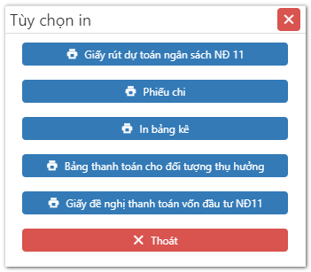
- Sau khi thoại xuất hiện. Anh/Chị chọn vào “Giấy rút dự toán ngân sách NĐ 11”, sau đó nhập thông tin cho giấy rút.
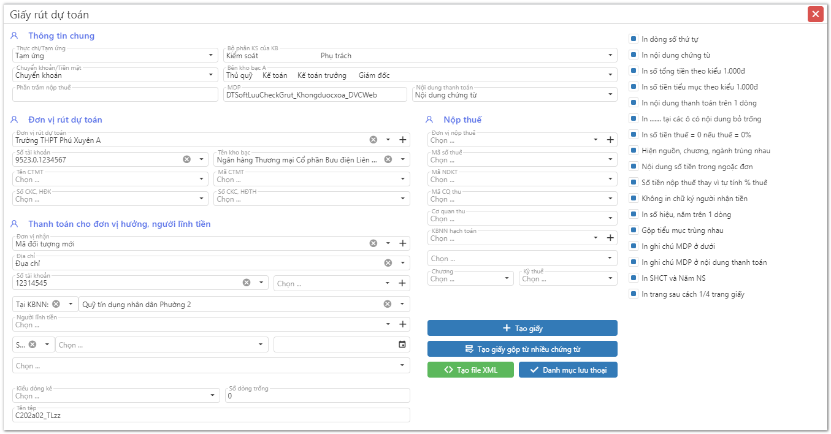
- Chọn Tạo file XML để kết xuất tệp XML
- Sau khi kiểm tra thông tin đã chính xác, ta chọn Tạo giấy để tạo giấy rút.
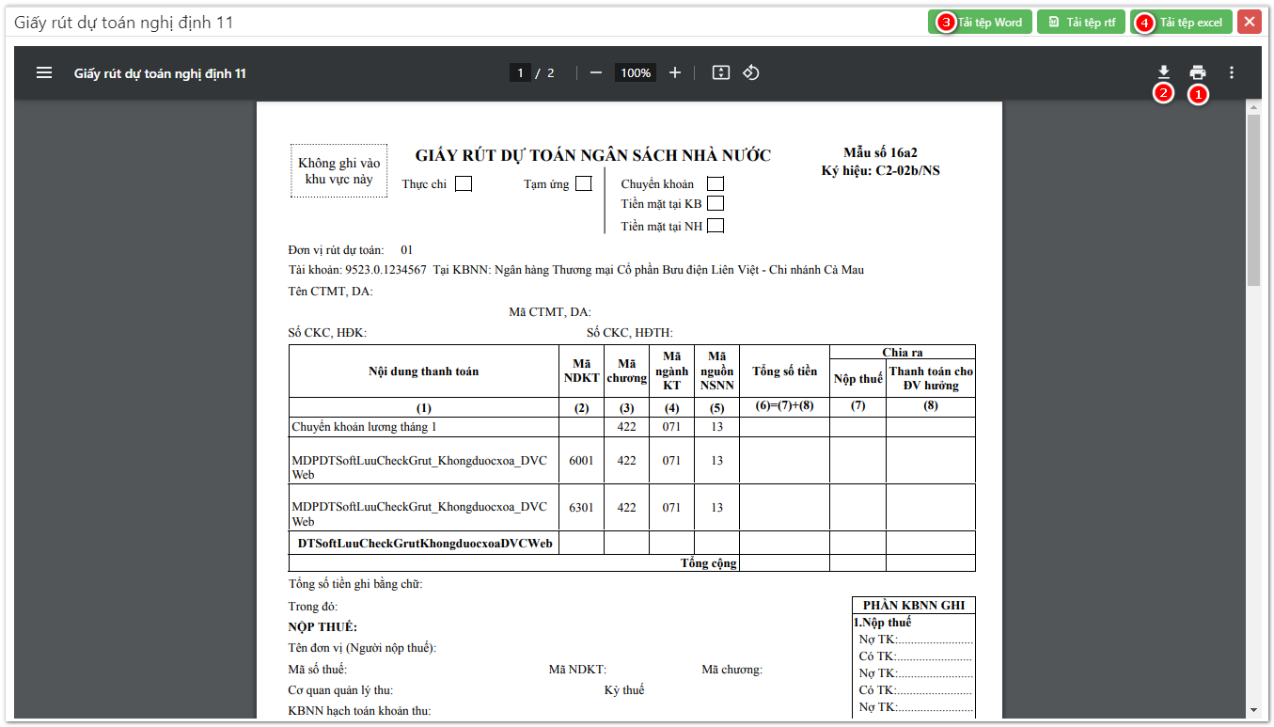
- Sau khi xuất hiện giấy rút, ta có thể In trực tiếp từ phần mềm . Bấm Lưu để kết xuất tệp PDF . Bấm Tải tệp word để kết xuất file word. Chọn để kết xuất file Excel.

- Hướng dẫn in Bảng kê chứng từ thanh toán (Phân loại chứng từ = “Giấy rút dự toán ngân sách”)
- Tại màn hình nhập chứng từ, Anh/Chị chọn vào chứng từ có phân loại chứng từ là Giấy rút dự toán ngân sách, sau đó chọn vào nút In
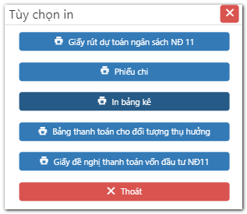
- Sau khi thoại xuất hiện. Anh/Chị chọn vào “In bảng kê”, sau đó nhập thông tin cho bảng kê.
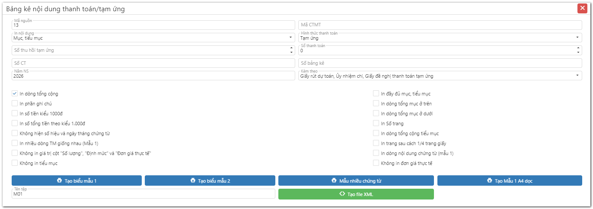
- Chọn Tạo file XML để kết xuất tệp XML
- Sau khi kiểm tra thông tin đã chính xác, ta chọn Tạo biểu mẫu 1 để tạo giấy rút. Ngoài ra Anh/chị có thể in theo các thể thức văn bản sau:
  - Tạo biểu mẫu 2
  - Tạo biểu mẫu in gộp nhiều chứng từ
  - Tạo biểu mãu A4 theo chiều dọc
- Sau khi xuất hiện giấy rút, ta có thể In trực tiếp từ phần mềm . Bấm Lưu để kết xuất tệp PDF . Bấm Tải tệp word để kết xuất file word. Chọn để kết xuất file Excel.

- Hướng dẫn in Giấy Ủy nhiệm chi (Phân loại chứng từ = “Uỷ nhiệm chi”)
- Tại giao diện nhập chứng từ, người sử dụng chọn vào chứng từ có phân loại Uỷ nhiệm chi sau đó chọn vào nút In
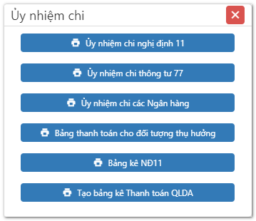
- Sau khi chức năng in xuất hiện, người sử dụng chọn tới loại giấy uỷ nhiêm chi muốn in
  - Uỷ nhiệm chi nghị định 11:
    - Người sử dụng chọn Uỷ nhiệm chi nghị định 11. Sau đó thoại nhập thông tin xuất hiện, người sử dụng nhập đầy đủ thông tin cần thiết, sau đó tạo giấy (Tạo giấy 16c1, Tạo giấy 16c2, Tạo giấy 16c3) hoặc (Tạo giấy 16c1.xml, Tạo giấy 16c2.xml, Tạo giấy 16c3.xml
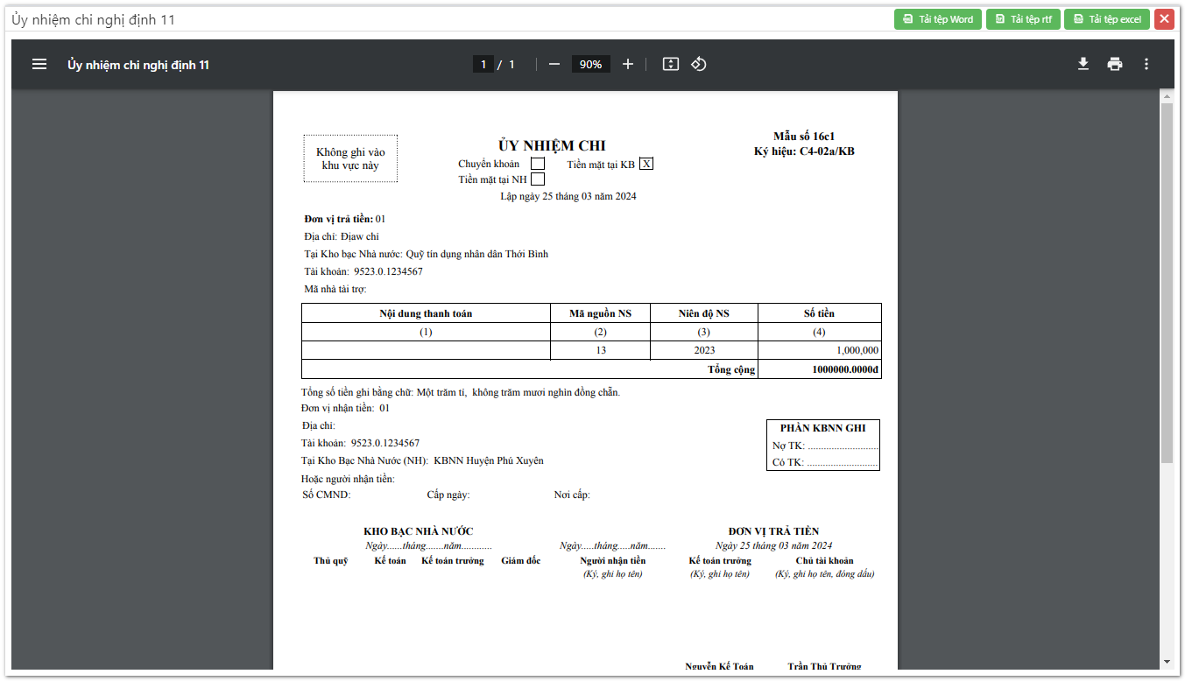
    - Sau khi xuất hiện giấy rút, ta có thể In trực tiếp từ phần mềm . Bấm Lưu để kết xuất tệp PDF . Bấm Tải tệp word để kết xuất file word. Chọn để kết xuất file Excel.
  - Uỷ nhiệm chi các ngân hàng:
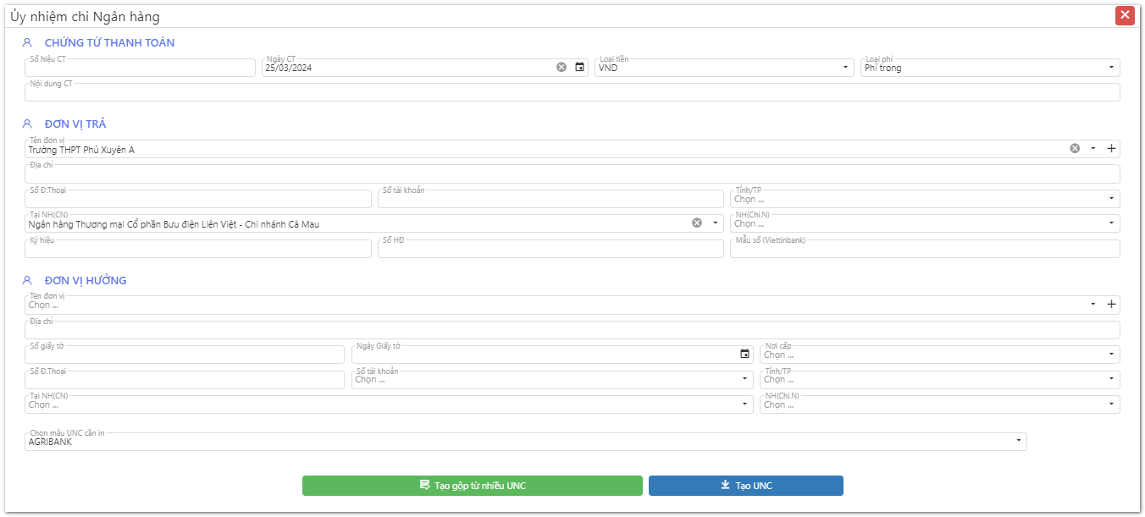
    - Người sử dụng chọn Ủy nhiệm chi các Ngân hàng. Sau đó thoại nhập thông tin xuất hiện, Chọn mẫu uỷ nhiệm chi theo Ngân hàng móng muốn, nhập đầy đủ thông tin cần thiết, sau đó Tạo UNC
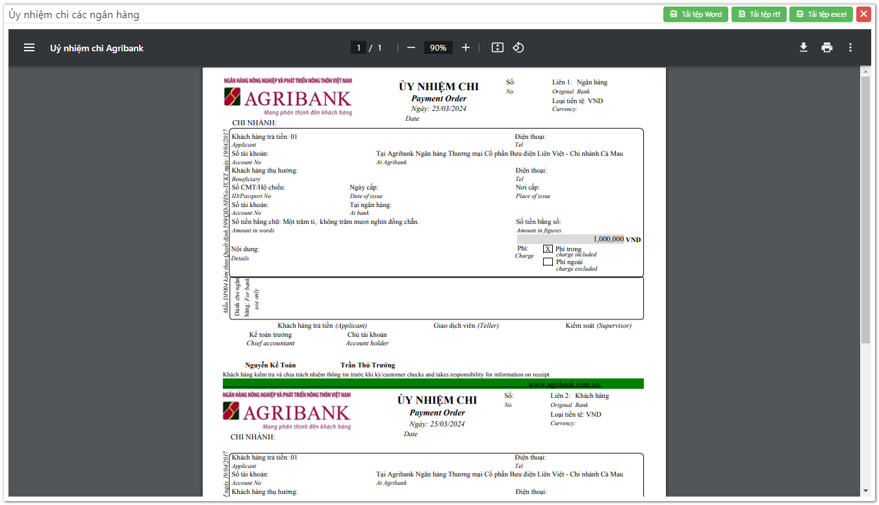
    - Sau khi xuất hiện giấy rút, ta có thể In trực tiếp từ phần mềm . Bấm Lưu để kết xuất tệp PDF . Bấm Tải tệp word để kết xuất file word. Chọn để kết xuất file Excel.

  - Bảng kê NĐ 11:
  - Tạo bảng kê Thanh toán QLDA:

- Hướng dẫn in báo cáo theo TT 24
- Các mẫu báo cáo trong đường dẫn này đáp ứng các mẫu theo TT24
- Để truy cập đường dẫn, Anh/Chị vào theo đường dẫn sau:
  - Báo cáo → Báo cáo 24

- Báo cáo kho bạc
  - 06-ĐCSDTK/KBNN - Bảng xác nhận số dư tài khoản NĐ11
Bước 1: Truy cập màn hình tạo báo cáo theo đường dẫn: Báo cáo 24→ chọn 06-ĐCSDTK/KBNN - Bảng xác nhận số dư tài khoản NĐ11
Bước 2: Bổ sung thông tin kết xuất
Tại màn hình này, người sử dụng chọn lên các chỉ tiêu để kết xuất báo cáo
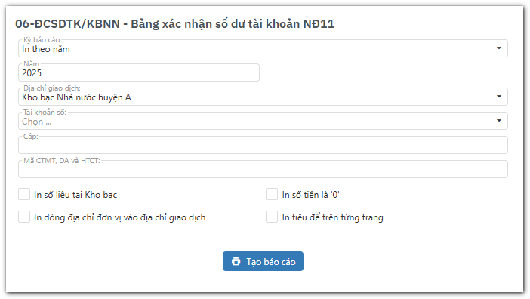
Bước 3: Kiểm tra số liệu, in và kết xuất báo cáo
Sau đó chọn nút Tạo báo cáo để thực hiện kết xuất báo cáo.
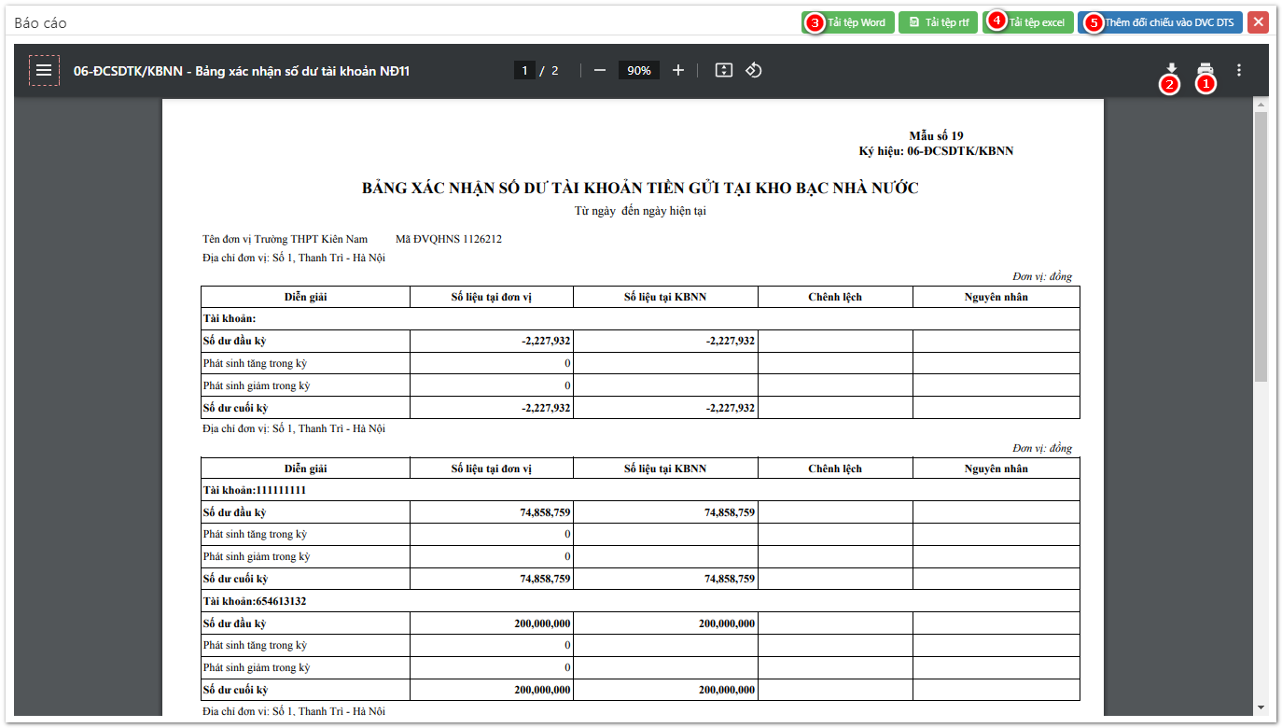
Sau khi báo cáo được thể hiện, người sử dụng kiểm tra báo cáo, in báo cáo , Bấm tải xuống để tải tệp PDF , ngoài ra người sử dụng có thể Tải tệp Word , Tải tệp Excel hoặc chọn Thêm đối chiếu vào DVC DTS để chuyển vào màn hình đối chiếu.
  - 20a, 20c-SDKP/ĐVDT - Bảng đối chiếu tại kho bạc theo loại hình kinh phí (01_NĐ11)
Bước 1: Truy cập màn hình tạo báo cáo theo đường dẫn: Báo cáo 24 → chọn 20a, 20c-SDKP/ĐVDT - Bảng đối chiếu tại kho bạc theo loại hình kinh phí (01_NĐ11)
Bước 2: Bổ sung thông tin kết xuất
Tại màn hình này, người sử dụng chọn lên các chỉ tiêu để kết xuất báo cáo sau đó bấm Tạo bảng, kiểm tra hoặc điều chỉnh thông tin sau đó bấm Tạo báo cáo
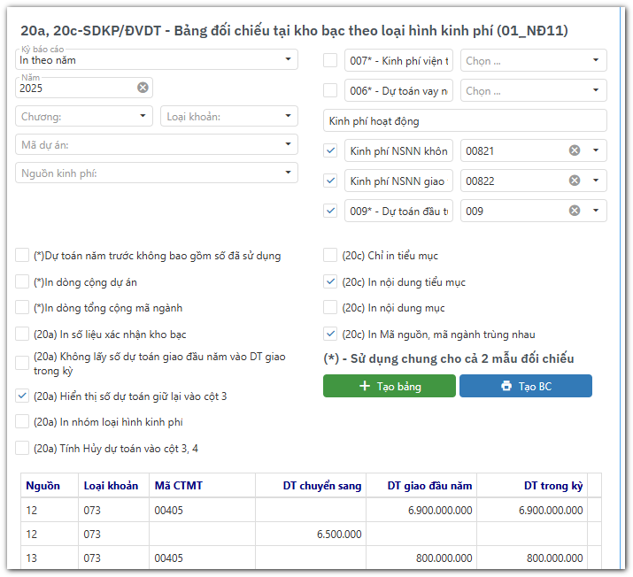
Bước 3: Kiểm tra số liệu, in và kết xuất báo cáo
Sau đó chọn nút Tạo báo cáo để thực hiện kết xuất báo cáo.
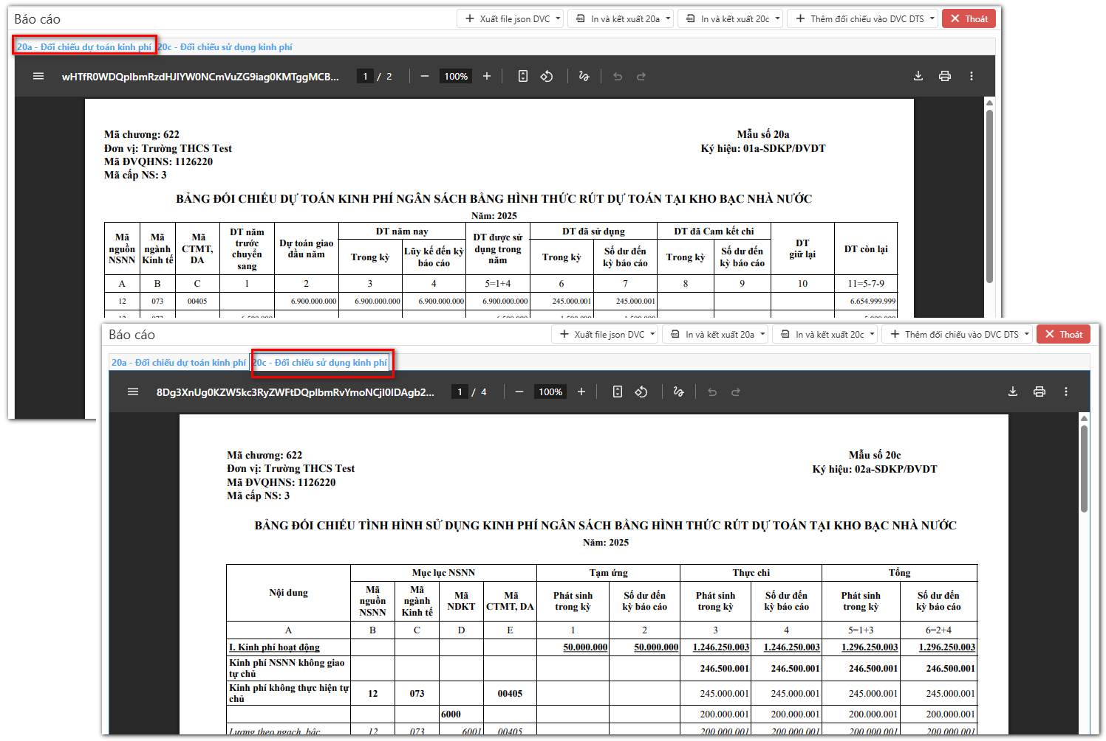
Sau khi báo cáo được thể hiện, người sử dụng kiểm tra báo cáo, in báo cáo , Bấm tải xuống để tải tệp PDF , ngoài ra người sử dụng có thể Tải tệp Word , Tải tệp Excel hoặc chọn Thêm đối chiếu vào DVC DTS để chuyển vào màn hình đối chiếu.
  - 20b (NĐ11) - Bảng ĐCDTKP ngân sách bằng lệnh chi tiền
Bước 1: Truy cập màn hình tạo báo cáo theo đường dẫn: Báo cáo 24→ chọn 20b (NĐ11) - Bảng ĐCDTKP ngân sách bằng lệnh chi tiền
Bước 2: Bổ sung thông tin kết xuất
Tại màn hình này, người sử dụng chọn lên các chỉ tiêu để kết xuất báo cáo
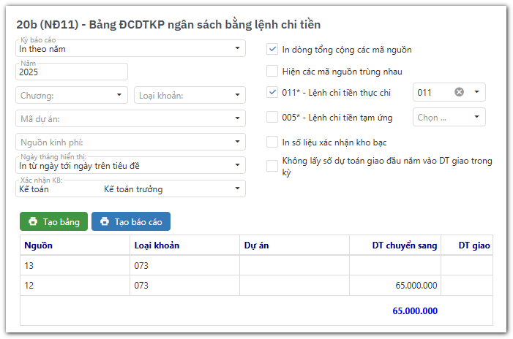
Bước 3: Kiểm tra số liệu, in và kết xuất báo cáo
Sau đó chọn nút Tạo bảng sau đó bấm Tạo báo cáo để thực hiện kết xuất báo cáo.
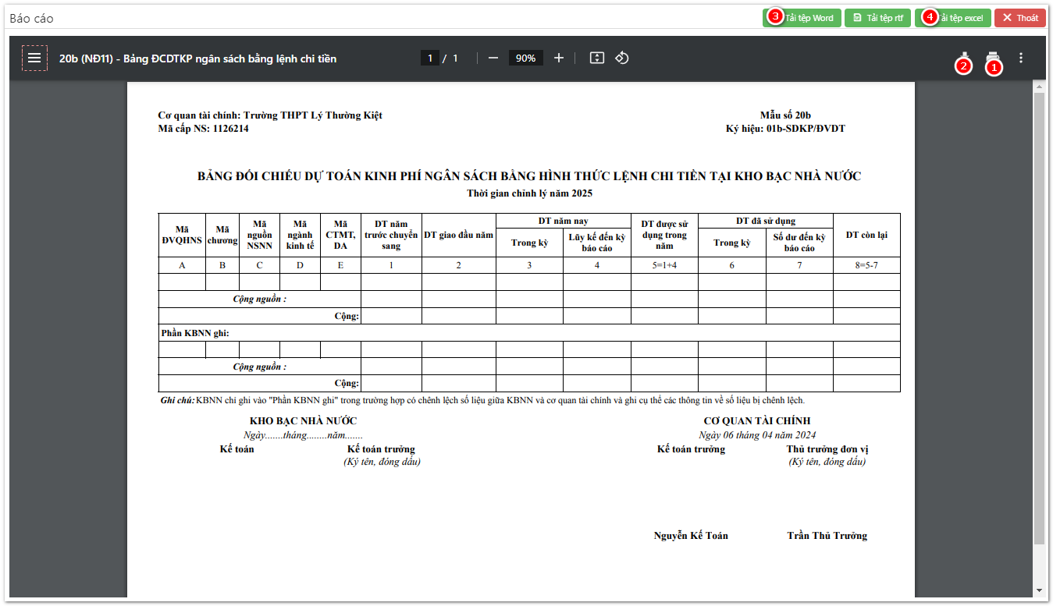
Sau khi báo cáo được thể hiện, người sử dụng kiểm tra báo cáo, in báo cáo , Bấm tải xuống để tải tệp PDF , ngoài ra người sử dụng có thể Tải tệp Word , Tải tệp Excel .

  - 20d (NĐ11) - Bảng đối chiếu THSDKP NS bằng LC tại kho bạc
Bước 1: Truy cập màn hình tạo báo cáo theo đường dẫn: Báo cáo 24→ chọn 20d (NĐ11) - Bảng đối chiếu THSDKP NS bằng LC tại kho bạc
Bước 2: Bổ sung thông tin kết xuất
Tại màn hình này, người sử dụng chọn lên các chỉ tiêu để kết xuất báo cáo
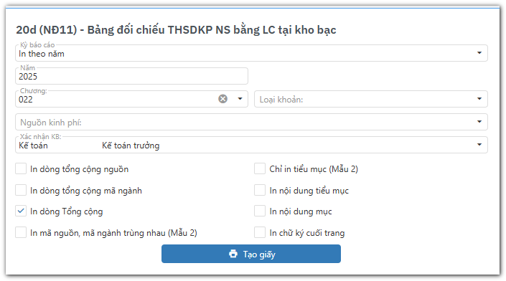
Bước 3: Kiểm tra số liệu, in và kết xuất báo cáo
Sau đó chọn nút Tạo báo cáo để thực hiện kết xuất báo cáo.
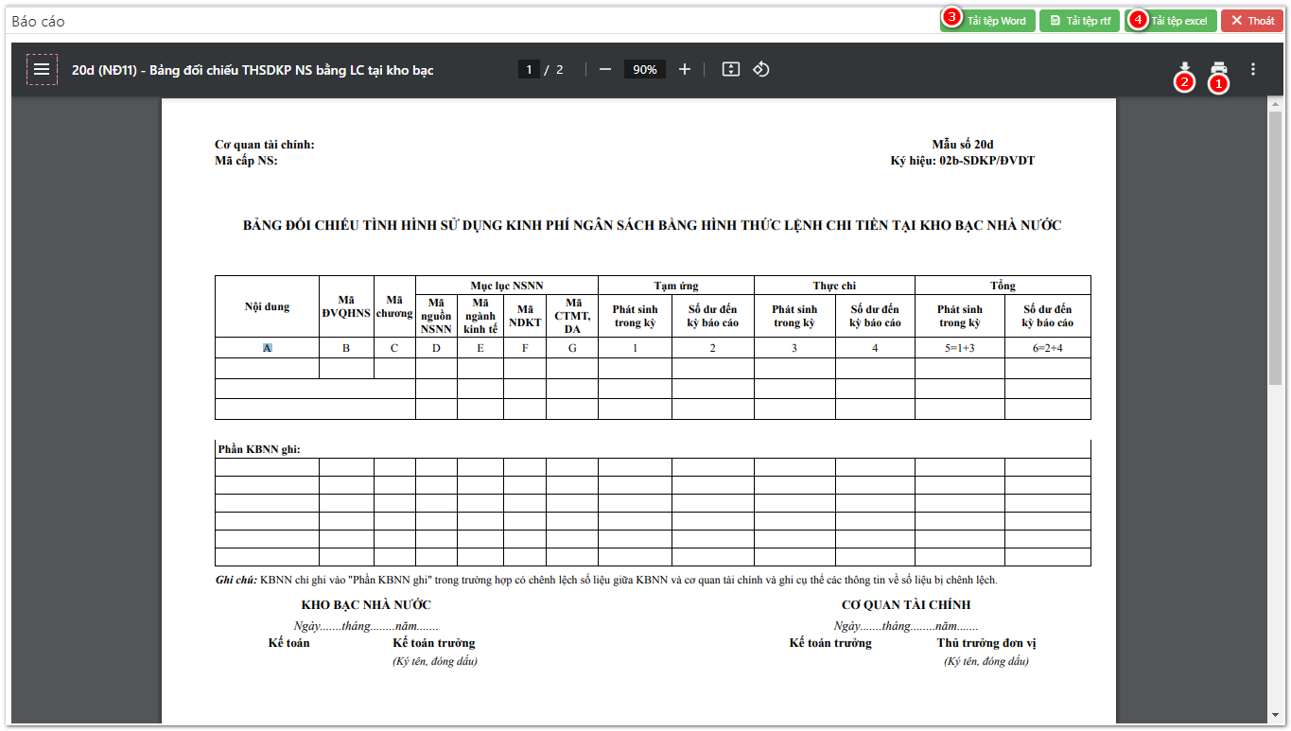
Sau khi báo cáo được thể hiện, người sử dụng kiểm tra báo cáo, in báo cáo , Bấm tải xuống để tải tệp PDF , ngoài ra người sử dụng có thể Tải tệp Word , Tải tệp Excel .
  - 20e (NĐ11) - Bảng ĐCSDTK tiền gửi được chuyển nguồn năm sau
Bước 1: Truy cập màn hình tạo báo cáo theo đường dẫn: Báo cáo 24→ chọn 20e (NĐ11) - Bảng ĐCSDTK tiền gửi được chuyển nguồn năm sau
Bước 2: Tại màn hình này, người sử dụng chọn lên các chỉ tiêu để kết xuất báo cáo
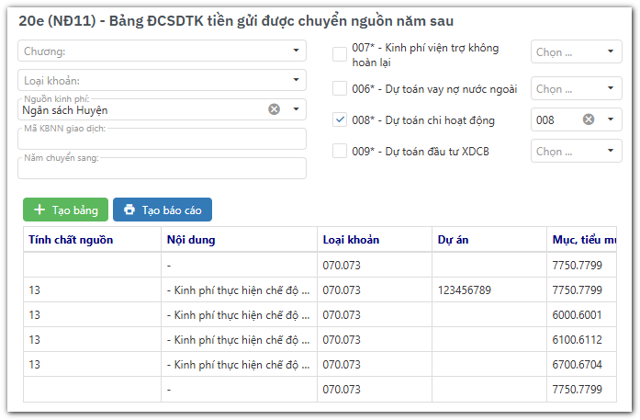
Bước 3: Kiểm tra số liệu, in và kết xuất báo cáo
Sau đó chọn nút Tạo bảng → Tạo báo cáo để thực hiện kết xuất báo cáo.
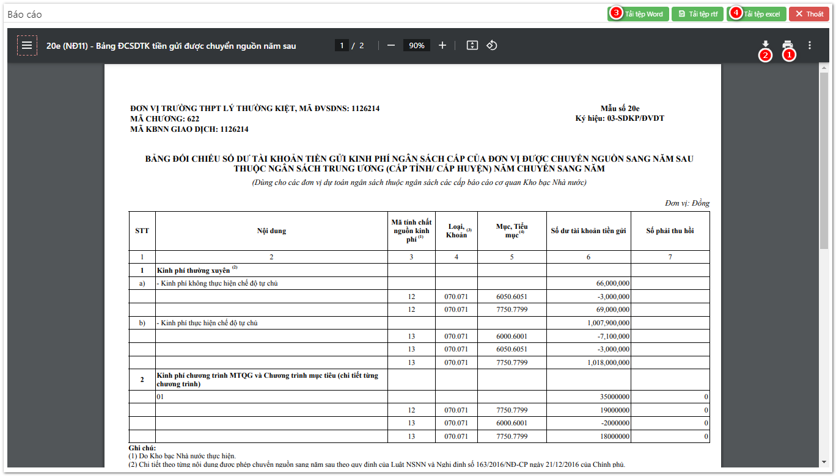
Sau khi báo cáo được thể hiện, người sử dụng kiểm tra báo cáo, in báo cáo , Bấm tải xuống để tải tệp PDF , ngoài ra người sử dụng có thể Tải tệp Word , Tải tệp Excel .
  - 20f (NĐ11) - Tình hình thực hiện DT của các nhiệm vụ được chuyển nguồn
Bước 1: Truy cập màn hình tạo báo cáo theo đường dẫn: Báo cáo 24→ chọn 20f (NĐ11) - Tình hình thực hiện DT của các nhiệm vụ được chuyển nguồn
Bước 2: Tại màn hình này, người sử dụng chọn lên các chỉ tiêu để kết xuất báo cáo
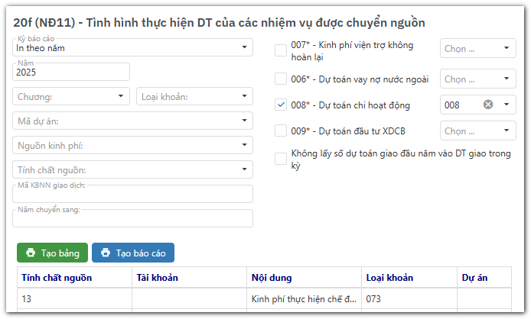
Bước 3: Kiểm tra số liệu, in và kết xuất báo cáo
Sau đó chọn nút Tạo bảng → Tạo báo cáo để thực hiện kết xuất báo cáo.
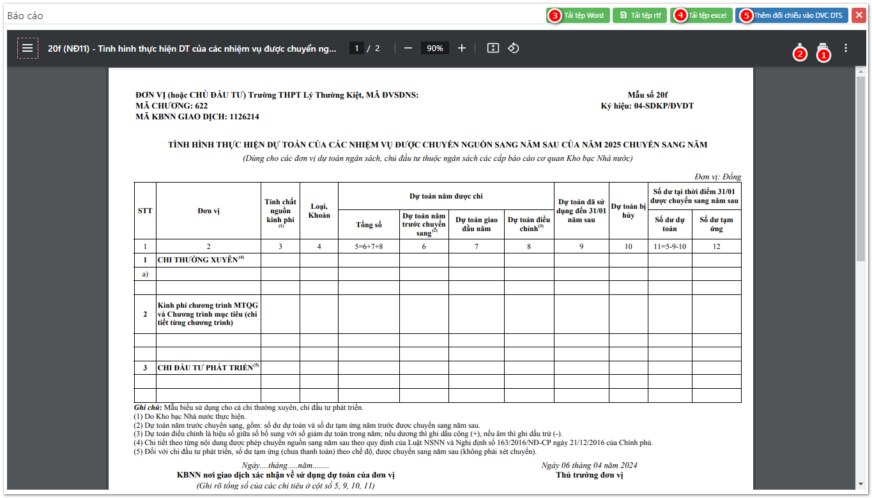
Sau khi báo cáo được thể hiện, người sử dụng kiểm tra báo cáo, in báo cáo , Bấm tải xuống để tải tệp PDF , ngoài ra người sử dụng có thể Tải tệp Word , Tải tệp Excel hoặc chọn Thêm vào đối chiếu DVC DTS” để đưa đối chiếu sang Dịch vụ công.

- Báo cáo quyết toán
  - B01/BCQT - Báo cáo quyết toán kinh phí hoạt động
Bước 1: Truy cập màn hình tạo báo cáo theo đường dẫn: Báo cáo 24→ chọn B01/BCQT - Báo cáo quyết toán kinh phí hoạt động
Bước 2: Bổ sung thông tin và bấm tạo báo cáo
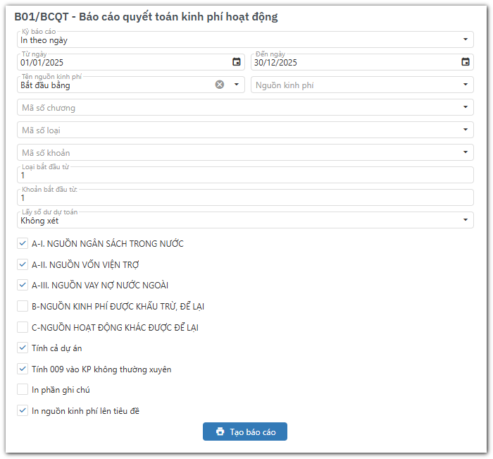
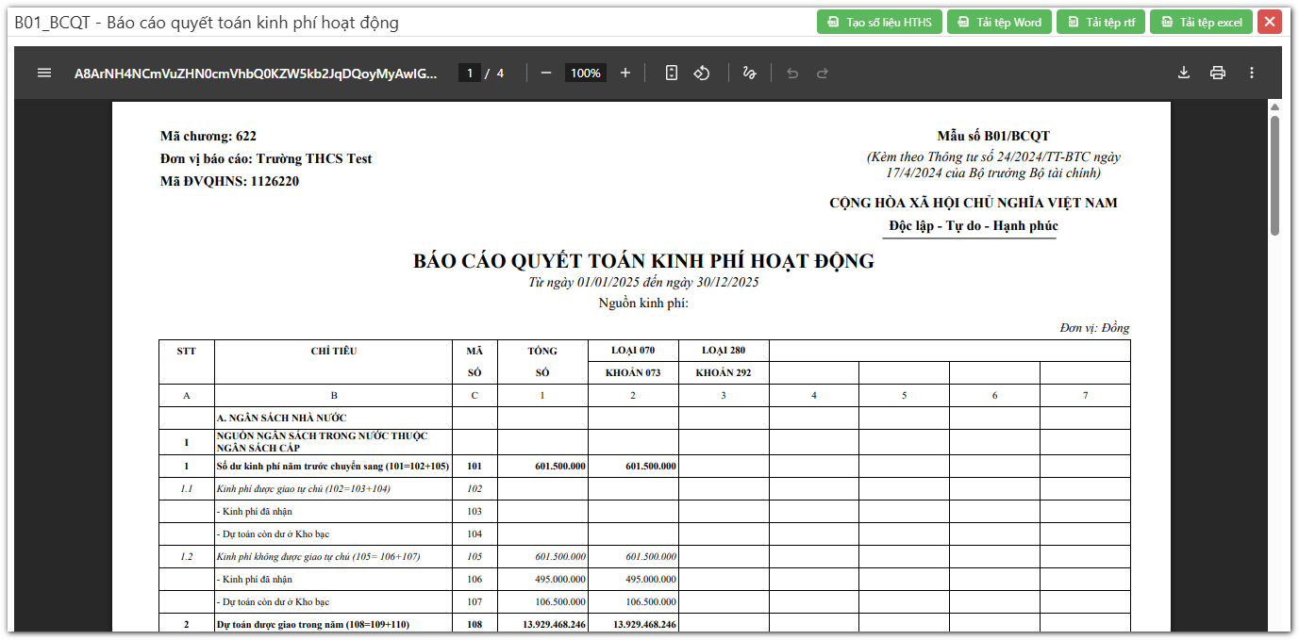
Sau khi báo cáo được thể hiện, người sử dụng kiểm tra báo cáo, in báo cáo , Bấm tải xuống để tải tệp PDF , ngoài ra người sử dụng có thể Tải tệp Word , Tải tệp Excel .
  - F01-01/BCQT - Báo cáo chi tiết từ nguồn chi NSNN và phí được khấu trừ, để lại
Bước 1: Truy cập màn hình tạo báo cáo theo đường dẫn: Báo cáo 24→ chọn F01-01/BCQT - Báo cáo chi tiết từ nguồn chi NSNN và phí được khấu trừ, để lại
Bước 2: Tại màn hình này, người sử dụng chọn thông tin tương ứng để lên báo cáo
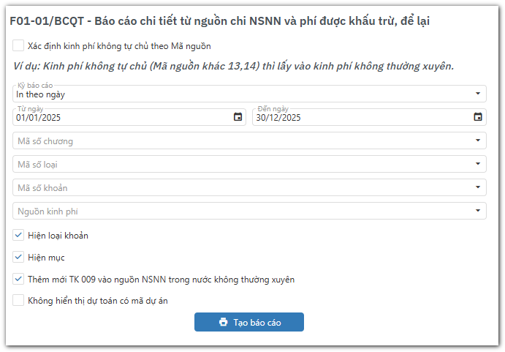
Bước 3: Kiểm tra số liệu, in và kết xuất báo cáo
Sau đó chọn nút Tạo báo cáo để thực hiện kết xuất báo cáo.
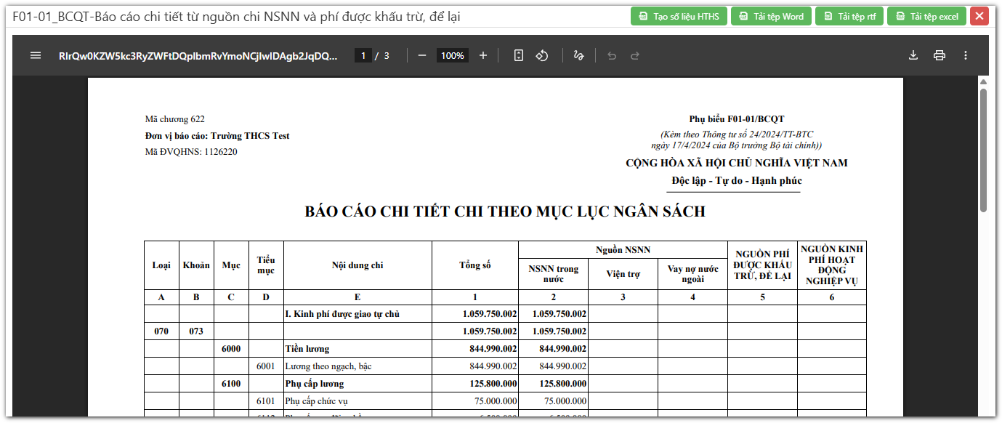
Sau khi báo cáo được thể hiện, người sử dụng kiểm tra báo cáo, in báo cáo , Bấm tải xuống để tải tệp PDF , ngoài ra người sử dụng có thể Tải tệp Word , Tải tệp Excel .
  - F01-02/BCQT - Báo cáo chi tiết kinh phí chương trình, dự án
Bước 1: Truy cập màn hình tạo báo cáo theo đường dẫn: Báo cáo 24→ chọn Tạo quyết định của công khai ngân sách
Bước 2: Tại màn hình này, người sử dụng chọn thêm mới để lưu báo cáo, sau đó chọn thông tin tương ứng để lên báo cáo
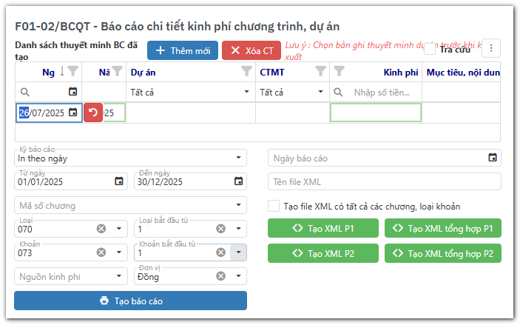
Bước 3: Kiểm tra số liệu, in và kết xuất báo cáo
Sau đó chọn nút Tạo báo cáo để thực hiện kết xuất báo cáo.
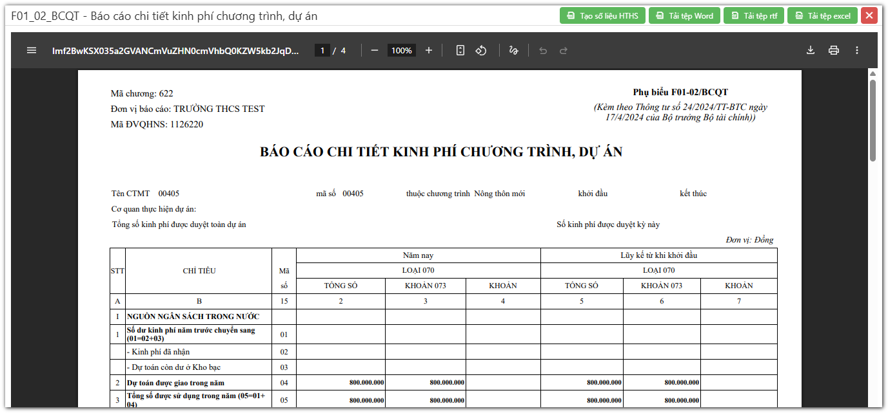
Sau khi báo cáo được thể hiện, người sử dụng kiểm tra báo cáo, in báo cáo , Bấm tải xuống để tải tệp PDF , ngoài ra người sử dụng có thể Tải tệp Word , Tải tệp Excel .
  - B02/BCQT - Báo cáo xử lý, kiến nghị, thanh tra, tài chính
Bước 1: Truy cập màn hình tạo báo cáo theo đường dẫn: Báo cáo 24→ chọn Tạo quyết định của công khai ngân sách
Bước 2: Tại màn hình này, người sử dụng chọn thông tin tương ứng để lên báo cáo
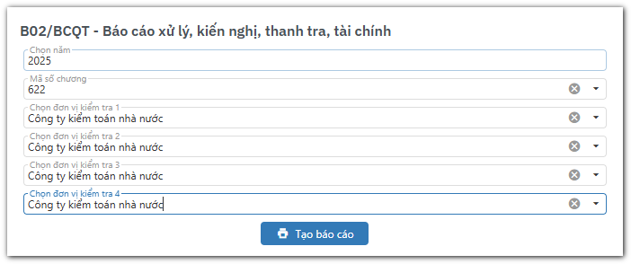
Bước 3: Kiểm tra số liệu, in và kết xuất báo cáo
Sau đó chọn nút Tạo báo cáo để thực hiện kết xuất báo cáo.
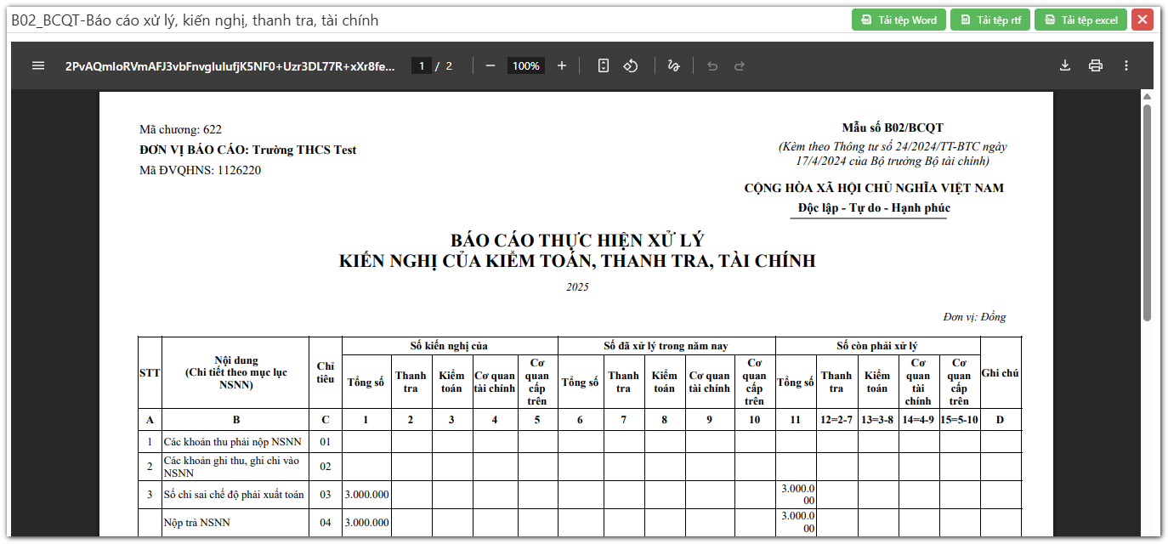
Sau khi báo cáo được thể hiện, người sử dụng kiểm tra báo cáo, in báo cáo , Bấm tải xuống để tải tệp PDF , ngoài ra người sử dụng có thể Tải tệp Word , Tải tệp Excel .
  - B03/BCQT - Thuyết minh báo cáo quyết toán
. Bước 1: Truy cập màn hình tạo báo cáo theo đường dẫn: Báo cáo 24→ chọn Tạo quyết định của công khai ngân sách
Bước 2: Tại màn hình này, người sử dụng từng tab tương ứng trên màn hình để bổ sung thông tin cho báo cáo bao gồm:
A - NGƯỜI LAO ĐỘNG, A - NHIỆM VỤ CƠ BẢN, IV - TM NGUỒN NSNN, IV - TM NGUỒN HĐ NGHIỆP VỤ, IV - TM CHI LƯƠNG, IV - TM KHÁC
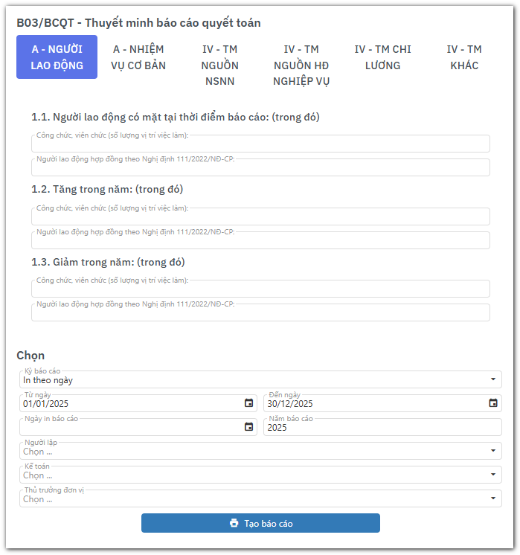
Bước 3: Kiểm tra số liệu, in và kết xuất báo cáo
Sau khi đã bổ sung đầy đủ thông tin người dùng chọn nút Tạo báo cáo để thực hiện kết xuất báo cáo.
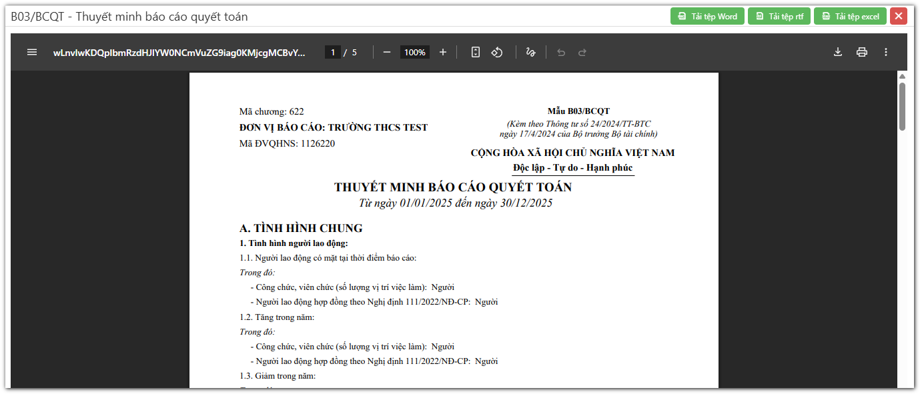
Sau khi báo cáo được thể hiện, người sử dụng kiểm tra báo cáo, in báo cáo , Bấm tải xuống để tải tệp PDF , ngoài ra người sử dụng có thể Tải tệp Word , Tải tệp Excel .
- Báo cáo tài chính
  - B01/BCTC - Báo cáo tình hình tài chính
Bước 1: Truy cập màn hình tạo báo cáo theo đường dẫn: Báo cáo 24→ chọn B01/BCTC - Báo cáo tình hình tài chính
Bước 2: Tại màn hình này, người sử dụng chọn thông tin tương ứng để lên báo cáo
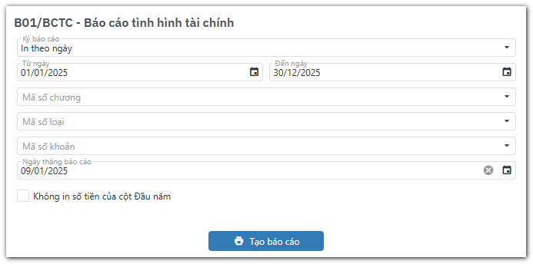
Bước 3: Kiểm tra số liệu, in và kết xuất báo cáo
Sau đó chọn nút Tạo báo cáo để thực hiện kết xuất báo cáo.
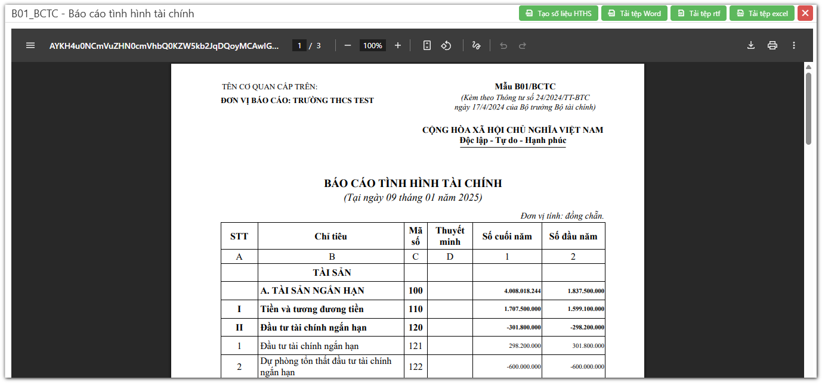
Sau khi báo cáo được thể hiện, người sử dụng kiểm tra báo cáo, in báo cáo , Bấm tải xuống để tải tệp PDF , ngoài ra người sử dụng có thể Tải tệp Word , Tải tệp Excel
  - B02/BCTC - Báo cáo kết quả hoạt động
. Bước 1: Truy cập màn hình tạo báo cáo theo đường dẫn: Báo cáo 24→ chọn B02/BCTC - Báo cáo kết quả hoạt động
Bước 2: Tại màn hình này, người sử dụng chọn thông tin tương ứng để lên báo cáo
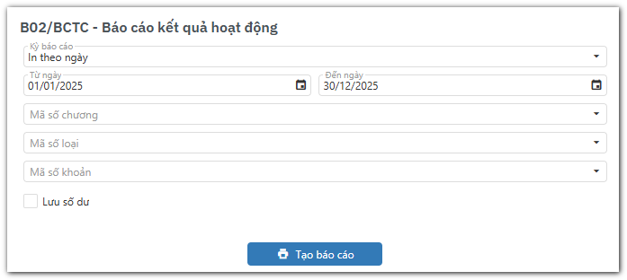
Bước 3: Kiểm tra số liệu, in và kết xuất báo cáo
Sau đó chọn nút Tạo báo cáo để thực hiện kết xuất báo cáo.
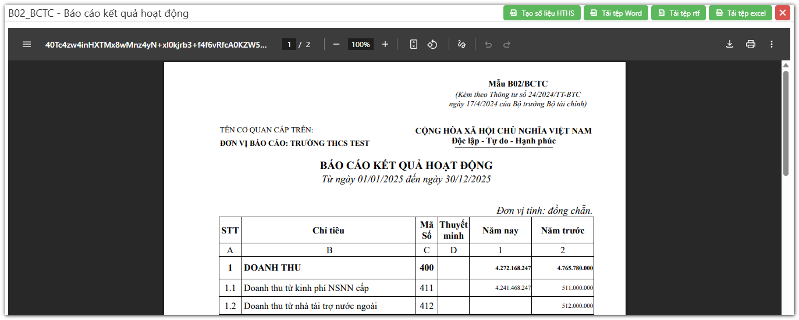
Sau khi báo cáo được thể hiện, người sử dụng kiểm tra báo cáo, in báo cáo , Bấm tải xuống để tải tệp PDF , ngoài ra người sử dụng có thể Tải tệp Word , Tải tệp Excel
  - B03/BCTC - Báo cáo lưu chuyển tiền tệ
. Bước 1: Truy cập màn hình tạo báo cáo theo đường dẫn: Báo cáo 24→ chọn B03/BCTC - Báo cáo lưu chuyển tiền tệ
Bước 2: Tại màn hình này, người sử dụng chọn thông tin tương ứng để lên báo cáo
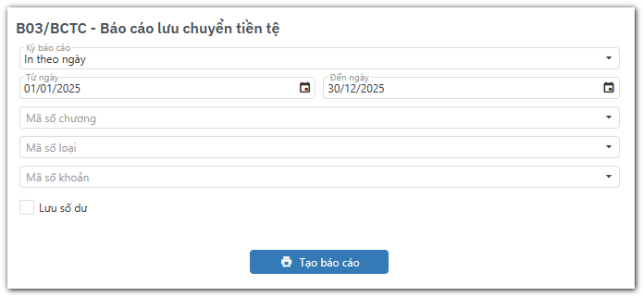
Bước 3: Kiểm tra số liệu, in và kết xuất báo cáo
Sau đó chọn nút Tạo báo cáo để thực hiện kết xuất báo cáo.
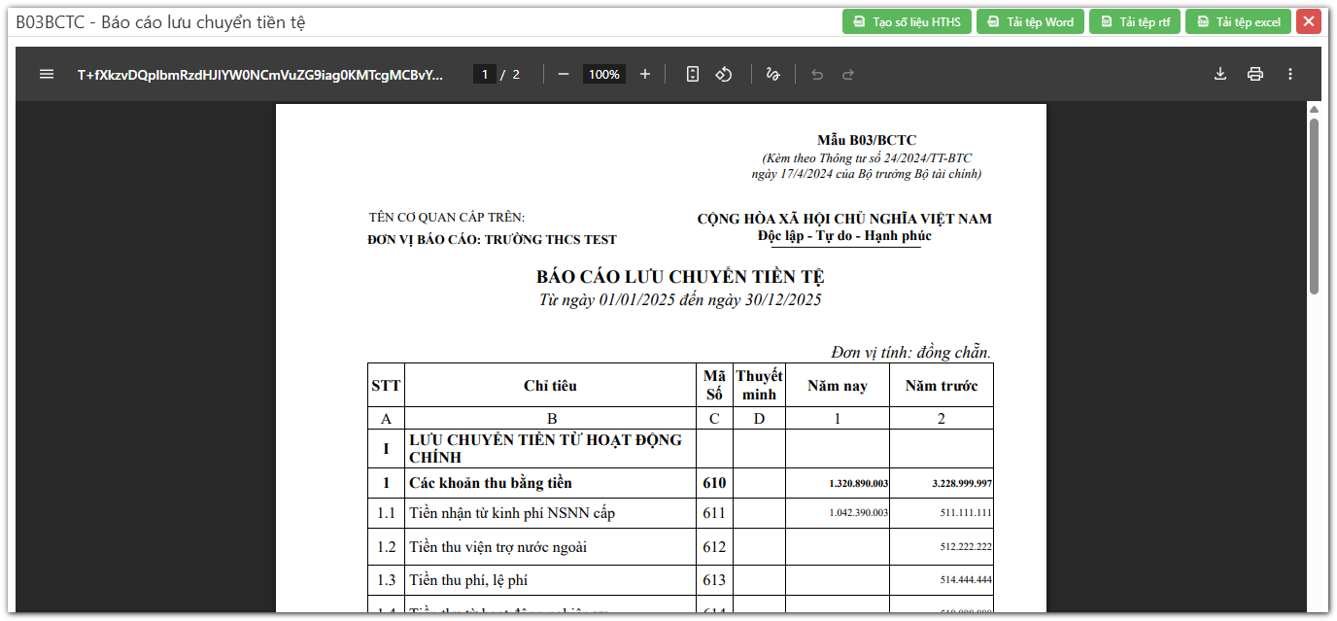
Sau khi báo cáo được thể hiện, người sử dụng kiểm tra báo cáo, in báo cáo , Bấm tải xuống để tải tệp PDF , ngoài ra người sử dụng có thể Tải tệp Word , Tải tệp Excel
  - B04/BCTC* - Thuyết minh báo cáo tài chính
. Bước 1: Truy cập màn hình tạo báo cáo theo đường dẫn: Báo cáo 24→ chọn B04/BCTC* - Thuyết minh báo cáo tài chính
Bước 2: Tại màn hình này, người sử dụng chọn thông tin tương ứng để lên báo cáo
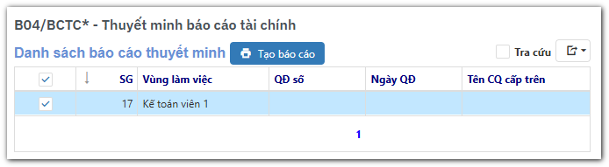
Bước 3: Kiểm tra số liệu, in và kết xuất báo cáo
Sau đó chọn nút Tạo báo cáo để thực hiện kết xuất báo cáo.
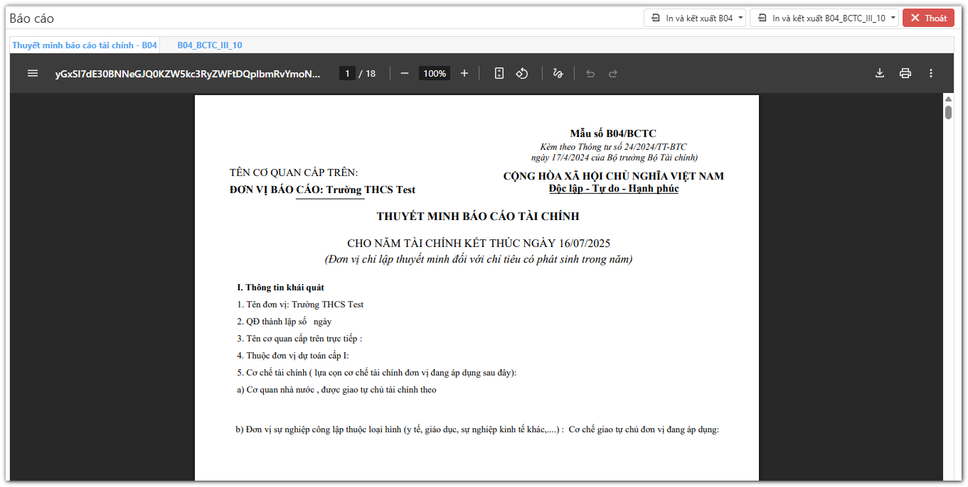
Sau khi báo cáo được thể hiện, người sử dụng kiểm tra báo cáo, in báo cáo , Bấm tải xuống để tải tệp PDF , ngoài ra người sử dụng có thể Tải tệp Word , Tải tệp Excel
  - B04a/BCTC* - Thuyết minh chi tiết số liệu tài sản kết cấu hạ tầng đơn vị được giao quản lý nhưng không trực tiếp khai thác, sử dụng
. Bước 1: Truy cập màn hình tạo báo cáo theo đường dẫn: Báo cáo 24→ chọn B04a/BCTC* - Thuyết minh chi tiết số liệu tài sản kết cấu hạ tầng đơn vị được giao quản lý nhưng không trực tiếp khai thác, sử dụng
Bước 2: Tại màn hình này, người sử dụng chọn thông tin tương ứng để lên báo cáo
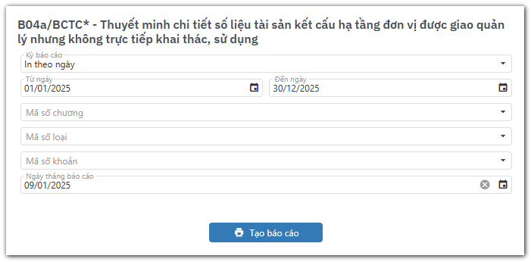
Bước 3: Kiểm tra số liệu, in và kết xuất báo cáo
Sau đó chọn nút Tạo báo cáo để thực hiện kết xuất báo cáo.
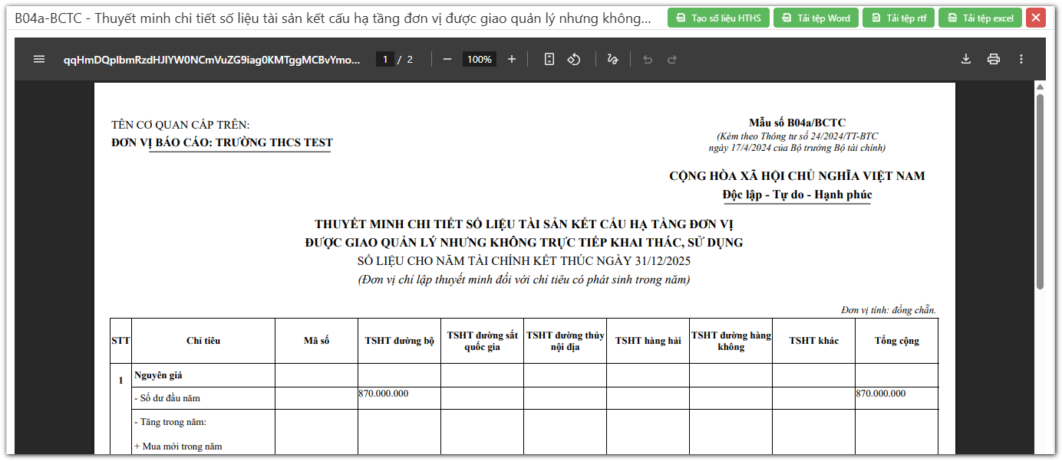
Sau khi báo cáo được thể hiện, người sử dụng kiểm tra báo cáo, in báo cáo , Bấm tải xuống để tải tệp PDF , ngoài ra người sử dụng có thể Tải tệp Word , Tải tệp Excel
  - B05/BCTC* - Báo cáo về những thay đổi trong tài sản thuần
. Bước 1: Truy cập màn hình tạo báo cáo theo đường dẫn: Báo cáo 24→ chọn B05/BCTC* - Báo cáo về những thay đổi trong tài sản thuần
Bước 2: Tại màn hình này, người sử dụng chọn thông tin tương ứng để lên báo cáo
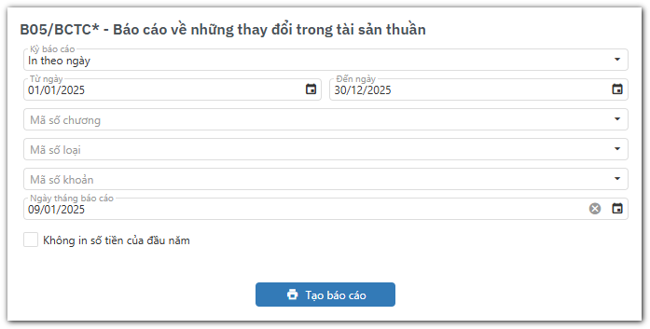
Bước 3: Kiểm tra số liệu, in và kết xuất báo cáo
Sau đó chọn nút Tạo báo cáo để thực hiện kết xuất báo cáo.
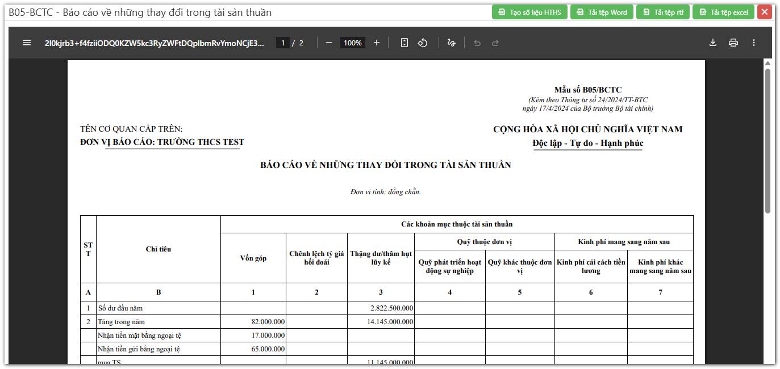
Sau khi báo cáo được thể hiện, người sử dụng kiểm tra báo cáo, in báo cáo , Bấm tải xuống để tải tệp PDF , ngoài ra người sử dụng có thể Tải tệp Word , Tải tệp Excel

- Báo cáo thông tư 90
  - Tạo quyết định của công khai ngân sách
Bước 1: Truy cập màn hình tạo báo cáo theo đường dẫn: Báo cáo 24→ chọn Tạo quyết định của công khai ngân sách
Bước 2: Tại màn hình này, người sử dụng chọn Thêm mới, sau đó nhập các chỉ tiêu để kết xuất báo cáo
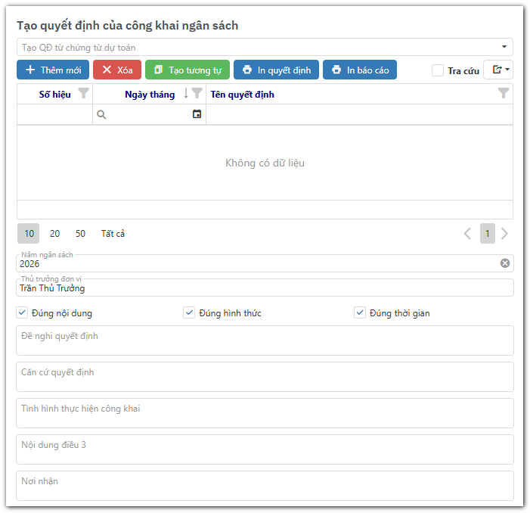
Bước 3: Kiểm tra số liệu, in và kết xuất báo cáo
Sau đó chọn nút Tạo báo cáo để thực hiện kết xuất báo cáo.
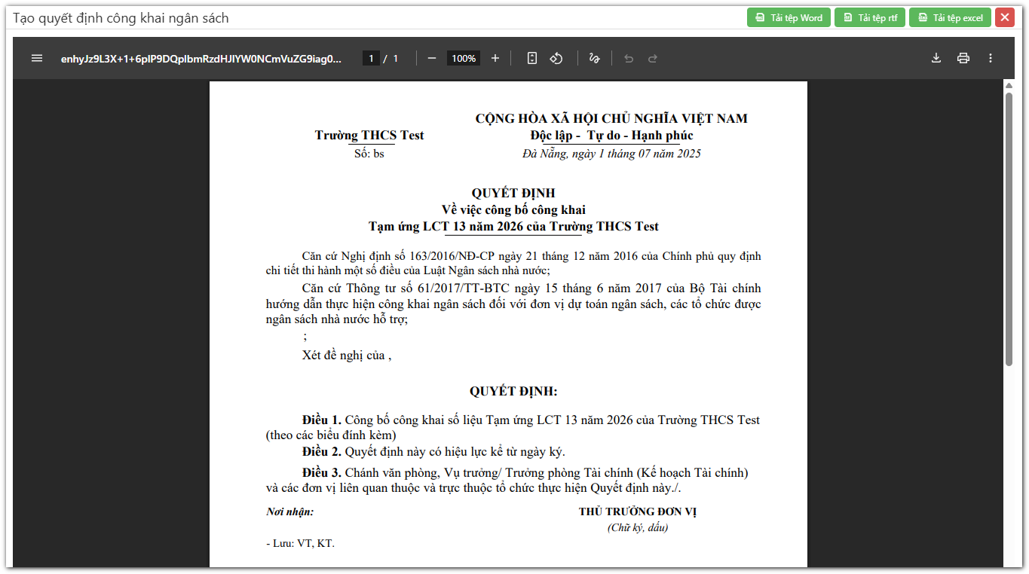
Sau khi báo cáo được thể hiện, người sử dụng kiểm tra báo cáo, in báo cáo , Bấm tải xuống để tải tệp PDF , ngoài ra người sử dụng có thể Tải tệp Word , Tải tệp Excel .
  - Báo cáo thông tư 90
Bước 1: Truy cập màn hình tạo báo cáo theo đường dẫn: Báo cáo 24→ chọn Tạo quyết định của công khai ngân sách
Bước 2: Tại màn hình này, người sử dụng chọn Thêm mới, sau đó nhập các chỉ tiêu để kết xuất báo cáo
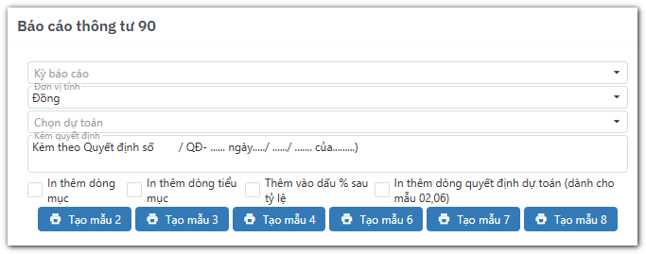
Bước 3: Kiểm tra số liệu, in và kết xuất báo cáo. Sau đó chọn nút Tạo mẫu 2 để thực hiện kết xuất báo cáo. Tương tự, Anh/Chị có thể kết xuất theo các mẫu:
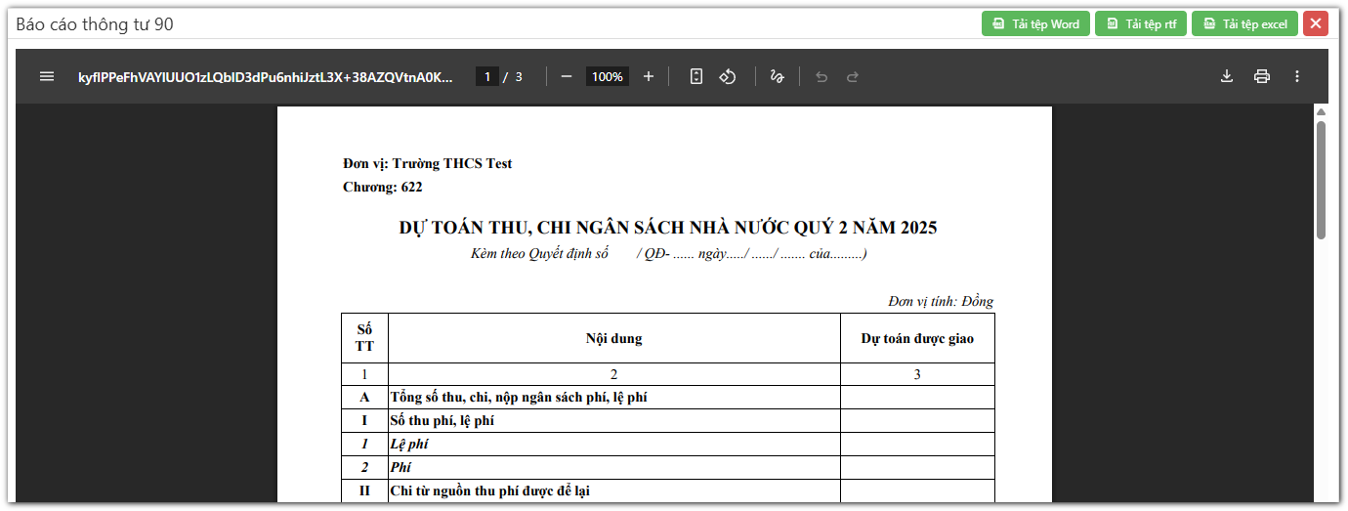
Sau khi báo cáo được thể hiện, người sử dụng kiểm tra báo cáo, in báo cáo , Bấm tải xuống để tải tệp PDF , ngoài ra người sử dụng có thể Tải tệp Word , Tải tệp Excel .

- Báo cáo TSCĐ
  - C32/HD - Biên bản kiểm kê nguyên liệu, vật liệu, công cụ
Bước 1: Truy cập màn hình tạo báo cáo theo đường dẫn: Báo cáo 24→ chọn C32/HD - Biên bản kiểm kê nguyên liệu, vật liệu, công cụ
Bước 2: Tại màn hình này, người sử dụng chọn Thêm mới, sau đó nhập các chỉ tiêu để kết xuất báo cáo. Bấm vào nút  để thêm tài sản vào danh sách.
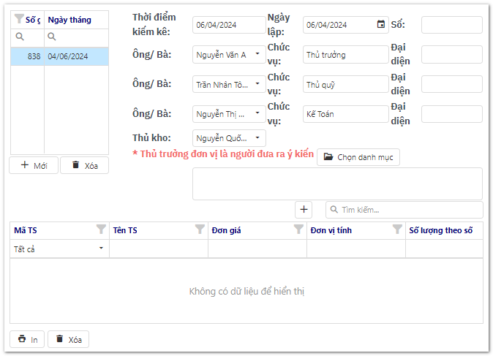
Bước 3: Kiểm tra số liệu, in và kết xuất báo cáo. Sau đó chọn nút In để thực hiện kết xuất báo cáo.
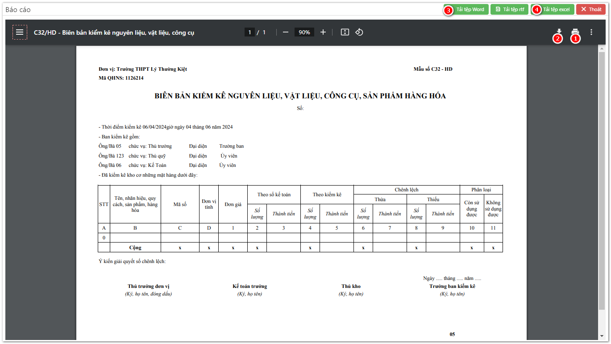
Sau khi báo cáo được thể hiện, người sử dụng kiểm tra báo cáo, in báo cáo , Bấm tải xuống để tải tệp PDF , ngoài ra người sử dụng có thể Tải tệp Word , Tải tệp Excel .

  - C33/HD - Biên bản kiểm nghiệm CCDC, SPHH
Bước 1: Truy cập màn hình tạo báo cáo theo đường dẫn: Báo cáo 24→ chọn Biên bản kiểm nghiệm CCDC, SPHH
Bước 2: Tại màn hình này, người sử dụng chọn Thêm mới, sau đó nhập các chỉ tiêu để kết xuất báo cáo. Bấm vào nút để thêm tài sản vào danh sách.
Bước 3: Kiểm tra số liệu, in và kết xuất báo cáo. Sau đó chọn nút In để kết xuất báo cáo.
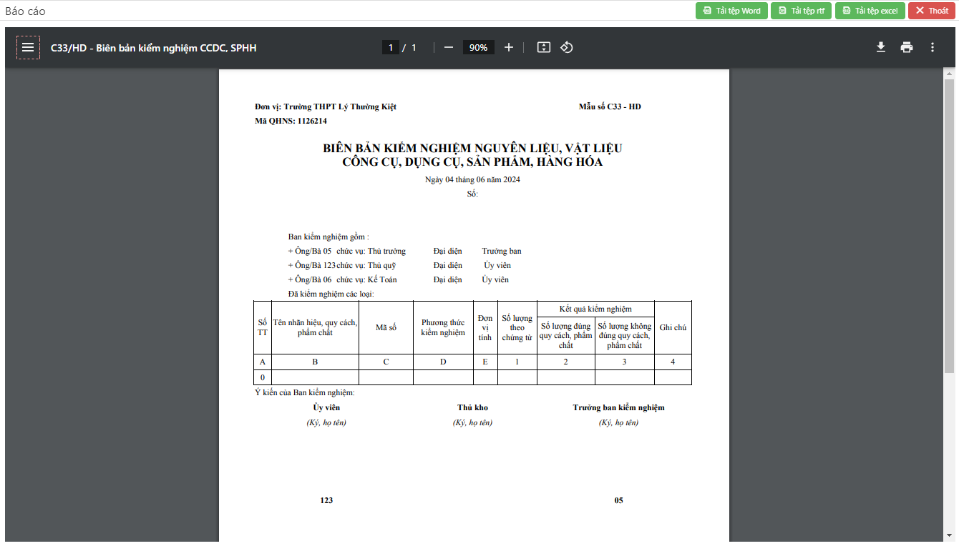
Sau khi báo cáo được thể hiện, người sử dụng kiểm tra báo cáo, in báo cáo , Bấm tải xuống để tải tệp PDF , ngoài ra người sử dụng có thể Tải tệp Word , Tải tệp Excel .

  - C50/HD - Biên bản giao nhận TSCĐ
Bước 1: Truy cập màn hình tạo báo cáo theo đường dẫn: Báo cáo 24→ chọn Biên bản giao nhận TSCĐ
Bước 2: Tại màn hình này, người sử dụng chọn Thêm mới, sau đó nhập các chỉ tiêu để kết xuất báo cáo. Bấm vào nút để thêm tài sản vào danh sách.
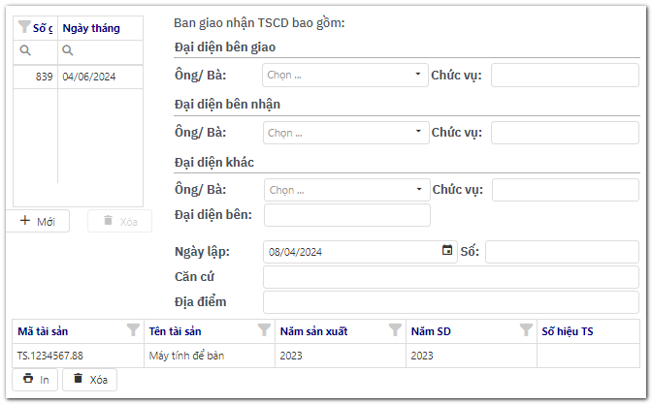
Bước 3: Kiểm tra số liệu, in và kết xuất báo cáo. Sau đó chọn nút In để kết xuất báo cáo.
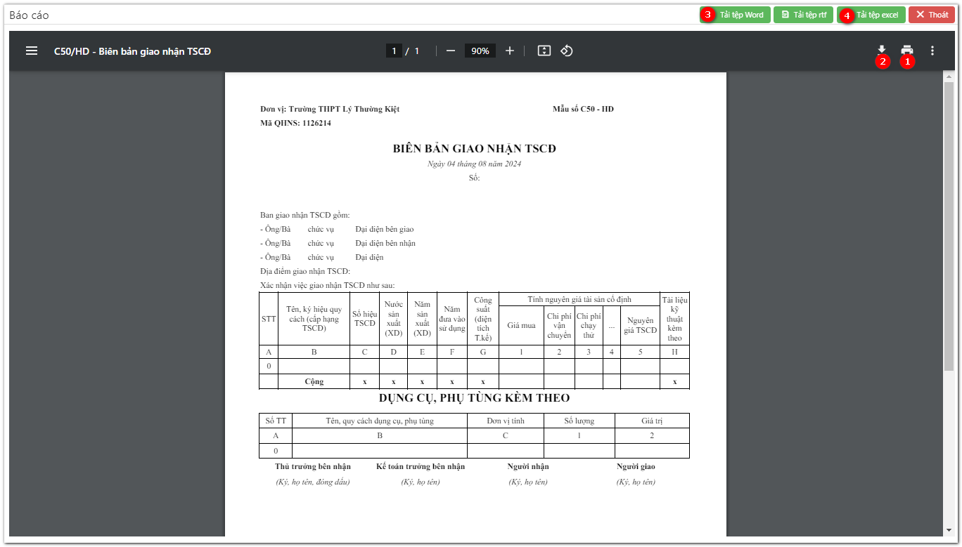
Sau khi báo cáo được thể hiện, người sử dụng kiểm tra báo cáo, in báo cáo , Bấm tải xuống để tải tệp PDF , ngoài ra người sử dụng có thể Tải tệp Word , Tải tệp Excel .

  - C51/HD - Biên bản thanh lý TSCĐ
Bước 1: Truy cập màn hình tạo báo cáo theo đường dẫn: Báo cáo 24→ chọn C51/HD - Biên bản thanh lý TSCĐ
Bước 2: Tại màn hình này, người sử dụng chọn Thêm mới, sau đó nhập các chỉ tiêu để kết xuất báo cáo. Bấm vào nút để thêm tài sản vào danh sách.
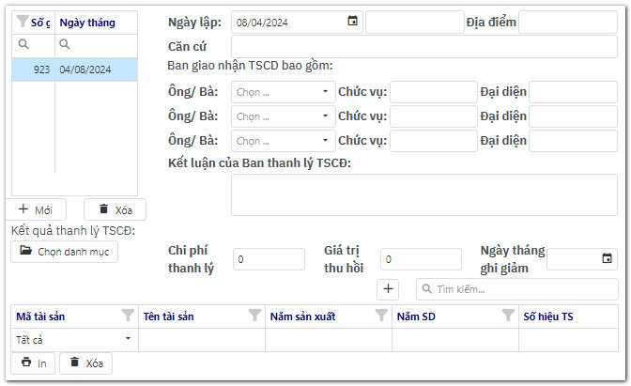
Bước 3: Kiểm tra số liệu, in và kết xuất báo cáo. Sau đó chọn nút In để kết xuất báo cáo.
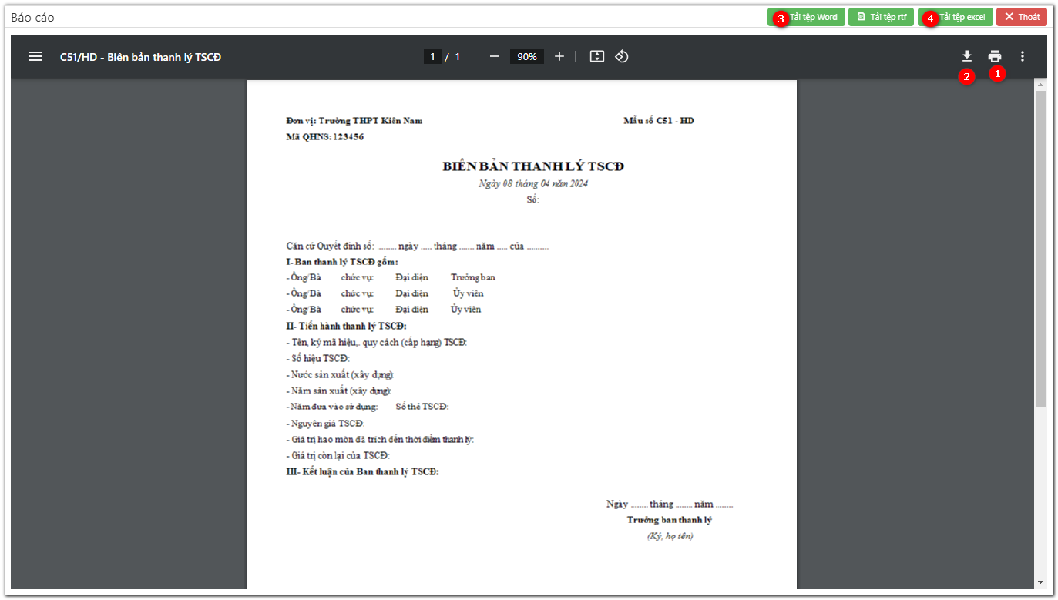
Sau khi báo cáo được thể hiện, người sử dụng kiểm tra báo cáo, in báo cáo , Bấm tải xuống để tải tệp PDF , ngoài ra người sử dụng có thể Tải tệp Word , Tải tệp Excel .

  - C52/HD - Biên bản đánh giá lại TSCĐ
Bước 1: Truy cập màn hình tạo báo cáo theo đường dẫn: Báo cáo 24→ chọn C52/HD - Biên bản đánh giá lại TSCĐ
Bước 2: Tại màn hình này, người sử dụng chọn Thêm mới, sau đó nhập các chỉ tiêu để kết xuất báo cáo. Bấm vào nút để thêm tài sản vào danh sách.
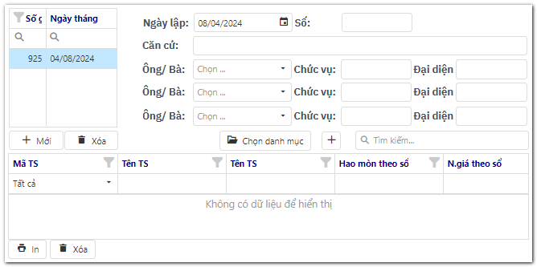
Bước 3: Kiểm tra số liệu, in và kết xuất báo cáo. Sau đó chọn nút In để kết xuất báo cáo.
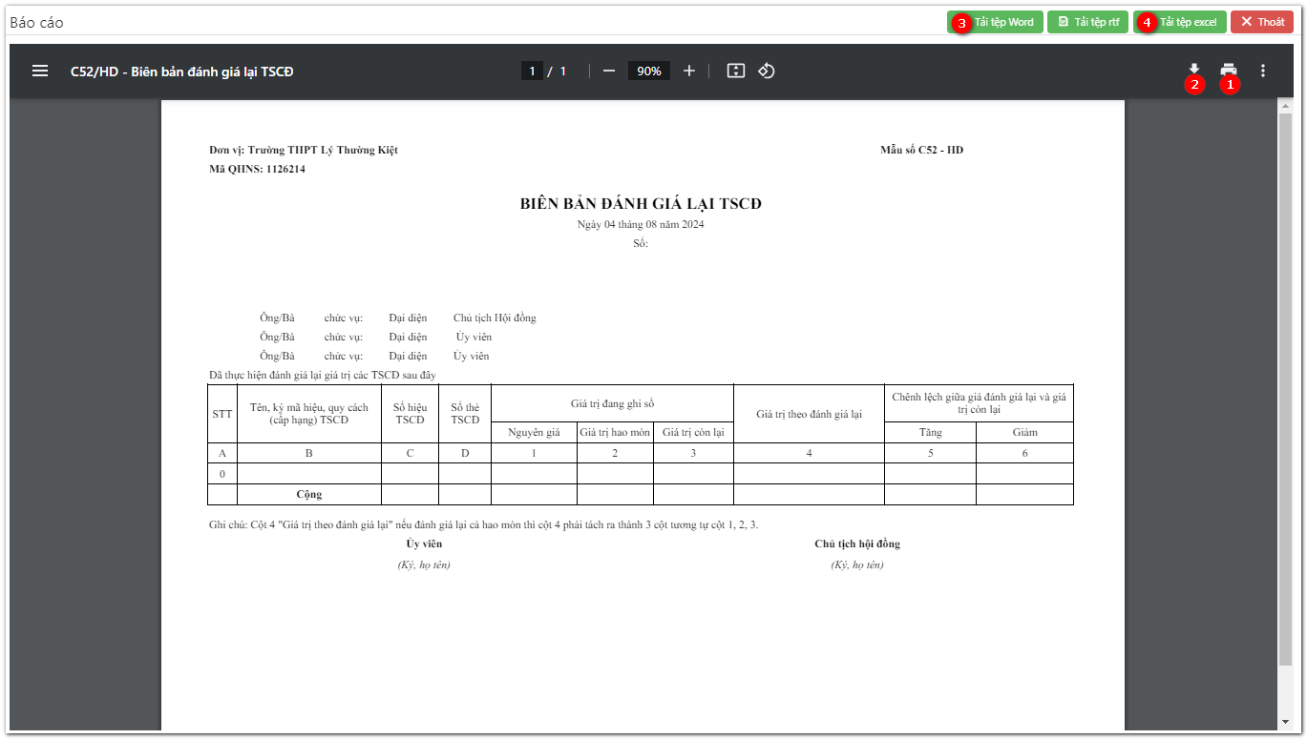
Sau khi báo cáo được thể hiện, người sử dụng kiểm tra báo cáo, in báo cáo , Bấm tải xuống để tải tệp PDF , ngoài ra người sử dụng có thể Tải tệp Word , Tải tệp Excel .

  - C53/HD - Biên bản kiểm kê TSCĐ
Bước 1: Truy cập màn hình tạo báo cáo theo đường dẫn: Báo cáo 24→ chọn C53/HD - Biên bản kiểm kê TSCĐ
Bước 2: Tại màn hình này, người sử dụng chọn Thêm mới, sau đó nhập các chỉ tiêu để kết xuất báo cáo. Bấm vào nút để thêm tài sản vào danh sách.
Bước 3: Kiểm tra số liệu, in và kết xuất báo cáo. Sau đó chọn nút In để kết xuất báo cáo.
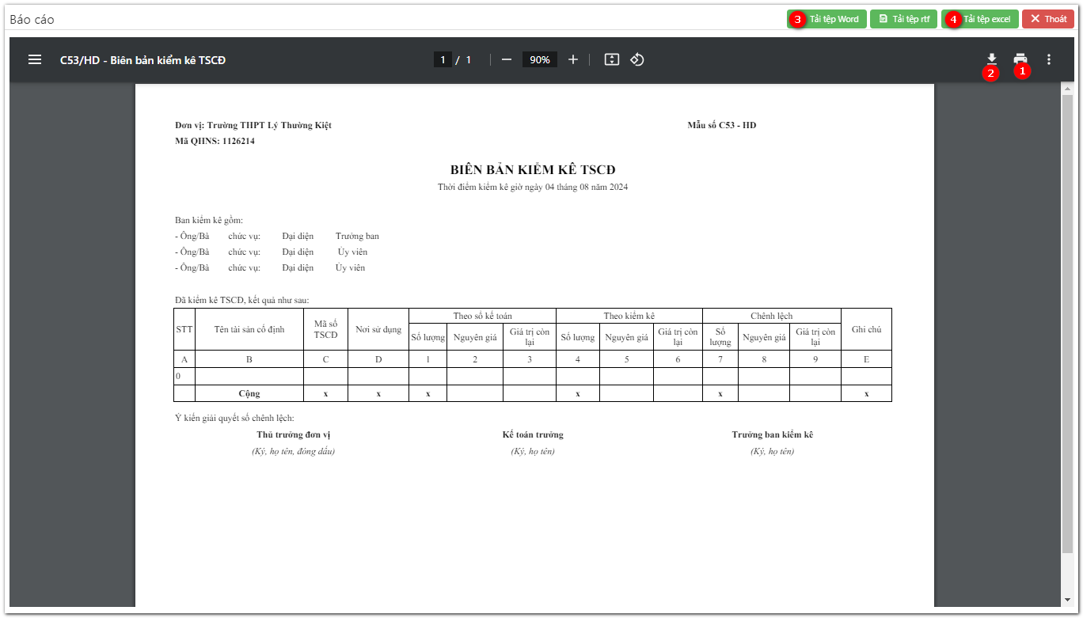
Sau khi báo cáo được thể hiện, người sử dụng kiểm tra báo cáo, in báo cáo , Bấm tải xuống để tải tệp PDF , ngoài ra người sử dụng có thể Tải tệp Word , Tải tệp Excel .

  - C55/HD - Bảng tính hao mòn TSCĐ
Bước 1: Truy cập màn hình tạo báo cáo theo đường dẫn: Báo cáo 24→ chọn C55/HD - Bảng tính hao mòn TSCĐ
Bước 2: Tại màn hình này, người sử dụng bổ sung các chỉ tiêu để kết xuất báo cáo.
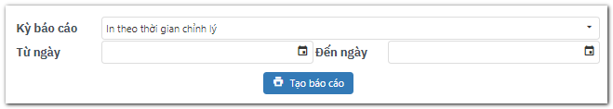
Bước 3: Kiểm tra số liệu, in và kết xuất báo cáo. Sau đó chọn nút Tạo báo cáo kết xuất báo cáo.
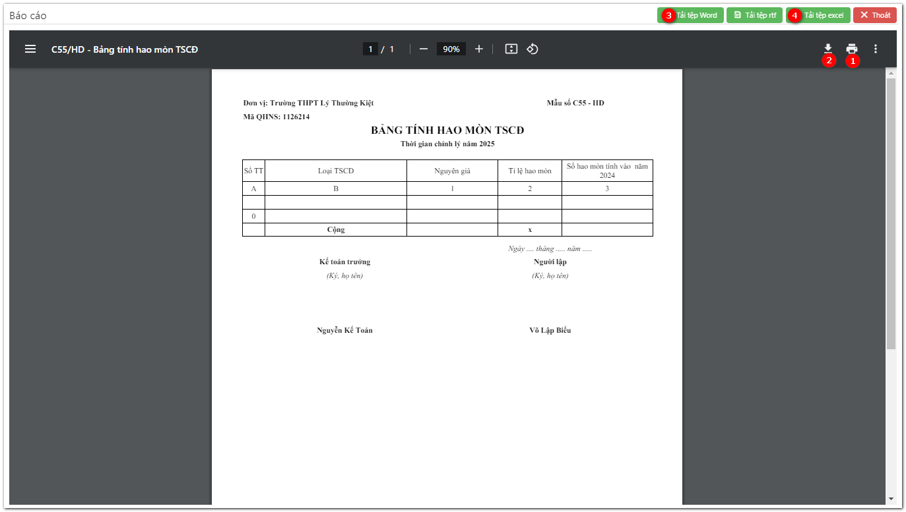
Sau khi báo cáo được thể hiện, người sử dụng kiểm tra báo cáo, in báo cáo , Bấm tải xuống để tải tệp PDF , ngoài ra người sử dụng có thể Tải tệp Word , Tải tệp Excel .

  - C56/HD - Bảng tính và phân bố khấu hao TSCĐ
Bước 1: Truy cập màn hình tạo báo cáo theo đường dẫn: Báo cáo 24→ chọn C56/HD - Bảng tính và phân bố khấu hao TSCĐ
Bước 2: Tại màn hình này, người sử dụng bổ sung các chỉ tiêu để kết xuất báo cáo.
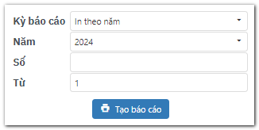
Bước 3: Kiểm tra số liệu, in và kết xuất báo cáo. Sau đó chọn nút Tạo báo cáo kết xuất báo cáo.
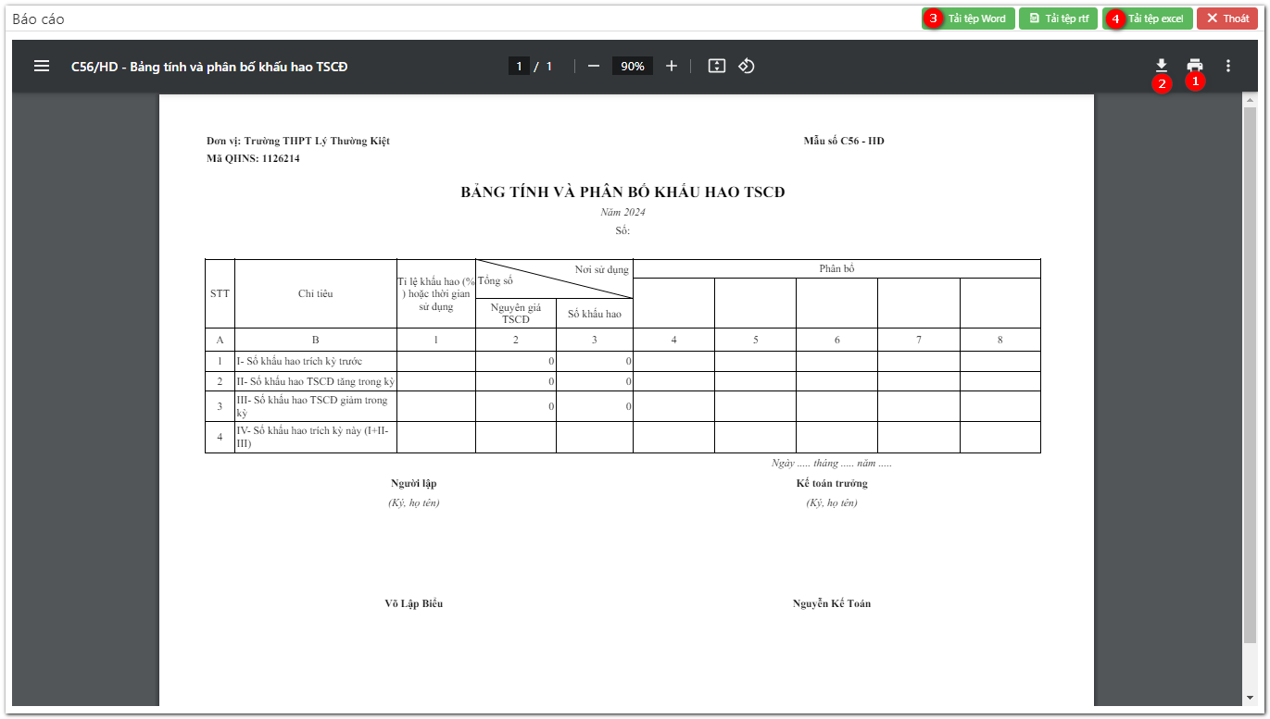
Sau khi báo cáo được thể hiện, người sử dụng kiểm tra báo cáo, in báo cáo , Bấm tải xuống để tải tệp PDF , ngoài ra người sử dụng có thể Tải tệp Word , Tải tệp Excel .

  - B04/H - Báo cáo tình hình tăng, giảm TSCĐ
Bước 1: Truy cập màn hình tạo báo cáo theo đường dẫn: Báo cáo 24→ chọn B04/H - Báo cáo tình hình tăng, giảm TSCĐ
Bước 2: Tại màn hình này, người sử dụng bổ sung các chỉ tiêu để kết xuất báo cáo.
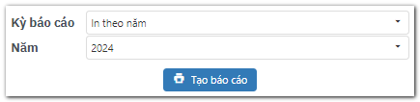
Bước 3: Kiểm tra số liệu, in và kết xuất báo cáo. Sau đó chọn nút Tạo báo cáo kết xuất báo cáo.
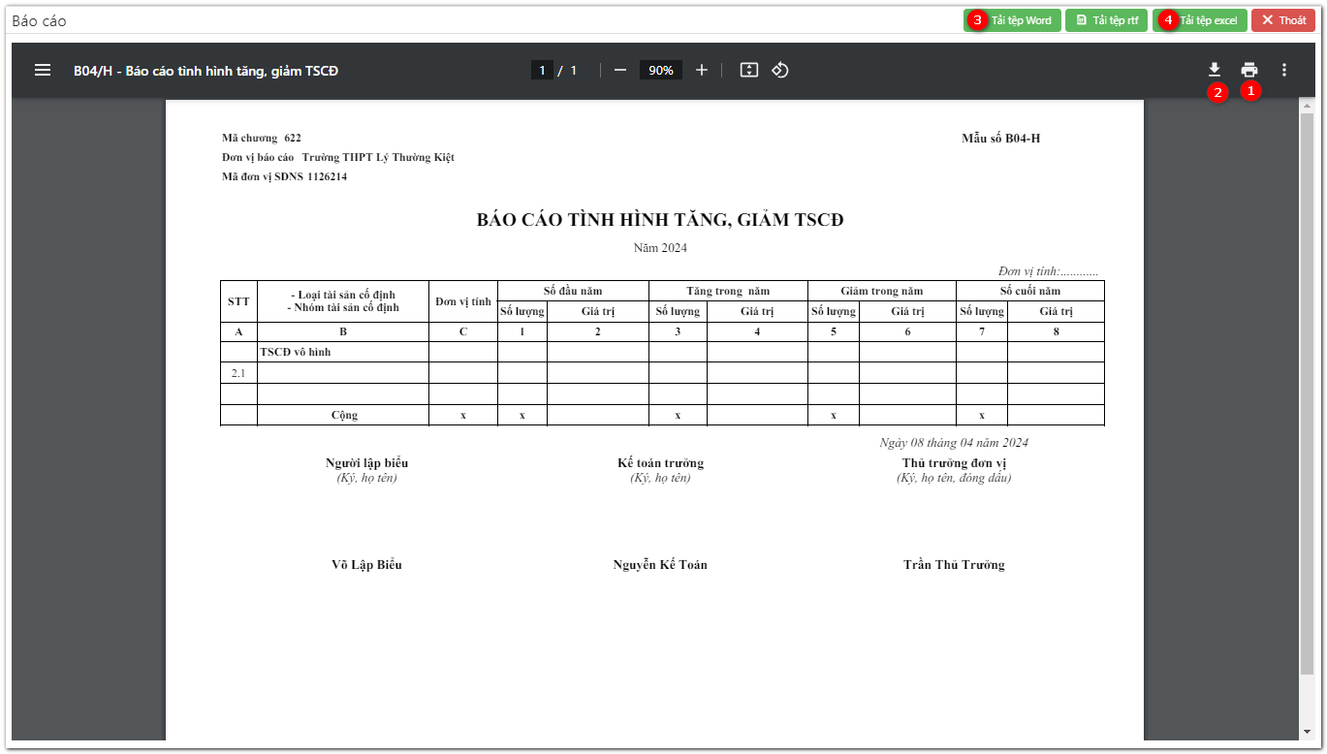
Sau khi báo cáo được thể hiện, người sử dụng kiểm tra báo cáo, in báo cáo , Bấm tải xuống để tải tệp PDF , ngoài ra người sử dụng có thể Tải tệp Word , Tải tệp Excel .

- Báo cáo tài chính
  - B01/BCTC - Báo cáo tình hình tài chính
Bước 1: Truy cập màn hình tạo báo cáo theo đường dẫn: Báo cáo 24→ chọn B01/BCTC - Báo cáo tình hình tài chính
Bước 2: Tại màn hình này, người sử dụng bổ sung các chỉ tiêu để kết xuất báo cáo.
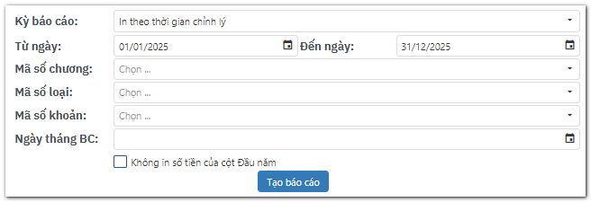
Bước 3: Kiểm tra số liệu, in và kết xuất báo cáo. Sau đó chọn nút Tạo báo cáo kết xuất báo cáo.
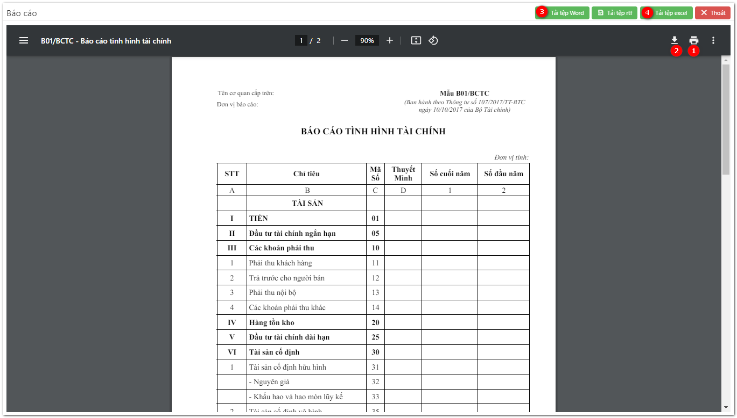
Sau khi báo cáo được thể hiện, người sử dụng kiểm tra báo cáo, in báo cáo , Bấm tải xuống để tải tệp PDF , ngoài ra người sử dụng có thể Tải tệp Word , Tải tệp Excel .

  - B02/BCTC - Báo cáo kết quả hoạt động
Bước 1: Truy cập màn hình tạo báo cáo theo đường dẫn: Báo cáo 24→ chọn B02/BCTC - Báo cáo kết quả hoạt động
Bước 2: Tại màn hình này, người sử dụng bổ sung các chỉ tiêu để kết xuất báo cáo.
Bước 3: Kiểm tra số liệu, in và kết xuất báo cáo. Sau đó chọn nút Tạo báo cáo kết xuất báo cáo.
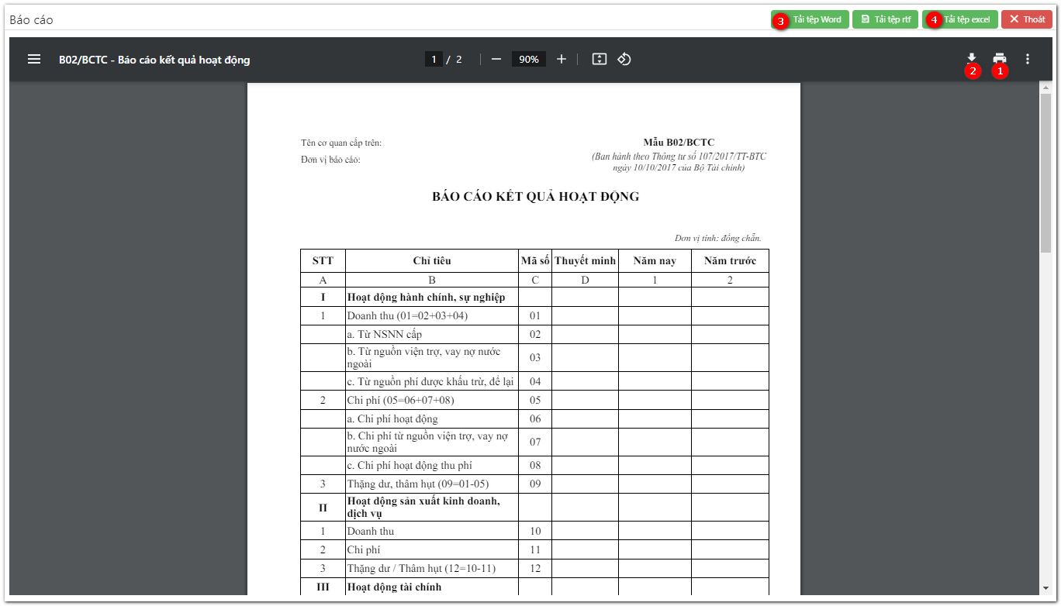
Sau khi báo cáo được thể hiện, người sử dụng kiểm tra báo cáo, in báo cáo , Bấm tải xuống để tải tệp PDF , ngoài ra người sử dụng có thể Tải tệp Word , Tải tệp Excel .

  - B03a/BCTC - Báo cáo lưu chuyển tiền tệ trực tiếp
Bước 1: Truy cập màn hình tạo báo cáo theo đường dẫn: Báo cáo 24→ chọn B02/BCTC - Báo cáo kết quả hoạt động
Bước 2: Tại màn hình này, người sử dụng bổ sung các chỉ tiêu để kết xuất báo cáo.
Bước 3: Kiểm tra số liệu, in và kết xuất báo cáo. Sau đó chọn nút Tạo báo cáo kết xuất báo cáo.
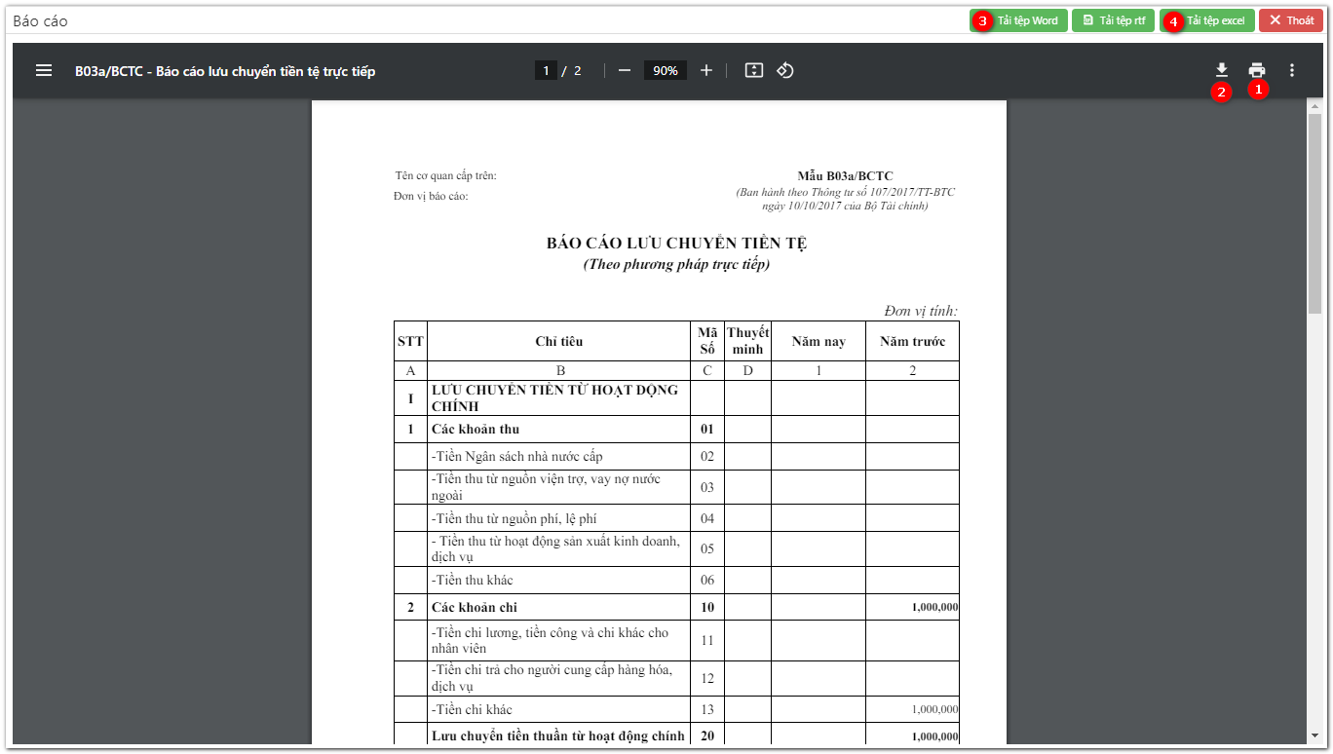
Sau khi báo cáo được thể hiện, người sử dụng kiểm tra báo cáo, in báo cáo , Bấm tải xuống để tải tệp PDF , ngoài ra người sử dụng có thể Tải tệp Word , Tải tệp Excel .

  - B03b/BCTC - Báo cáo lưu chuyển tiền tệ gián tiếp
Bước 1: Truy cập màn hình tạo báo cáo theo đường dẫn: Báo cáo 24→ chọn B03b/BCTC - Báo cáo lưu chuyển tiền tệ gián tiếp
Bước 2: Tại màn hình này, người sử dụng bổ sung các chỉ tiêu để kết xuất báo cáo.
Bước 3: Kiểm tra số liệu, in và kết xuất báo cáo. Sau đó chọn nút Tạo báo cáo kết xuất báo cáo.
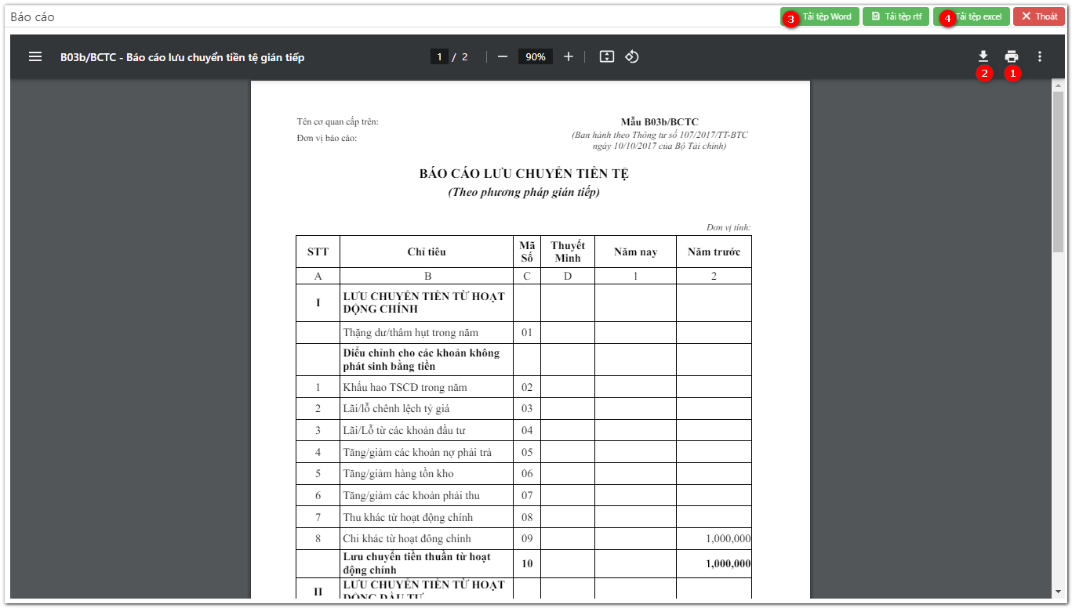
Sau khi báo cáo được thể hiện, người sử dụng kiểm tra báo cáo, in báo cáo , Bấm tải xuống để tải tệp PDF , ngoài ra người sử dụng có thể Tải tệp Word , Tải tệp Excel .

  - B04_BCTC - Thuyết minh báo cáo tài chính
Bước 1: Truy cập màn hình tạo báo cáo theo đường dẫn: Báo cáo 24→ chọn B04_BCTC - Thuyết minh báo cáo tài chính
Bước 2: Tại màn hình này, người sử dụng bổ sung các chỉ tiêu để kết xuất báo cáo.
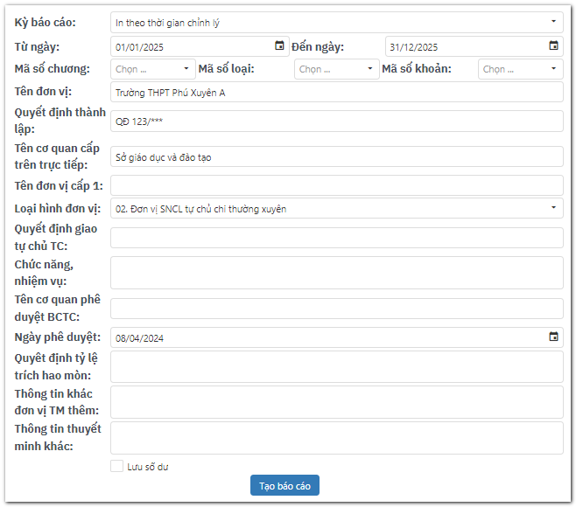
Bước 3: Kiểm tra số liệu, in và kết xuất báo cáo. Sau đó chọn nút Tạo báo cáo kết xuất báo cáo.
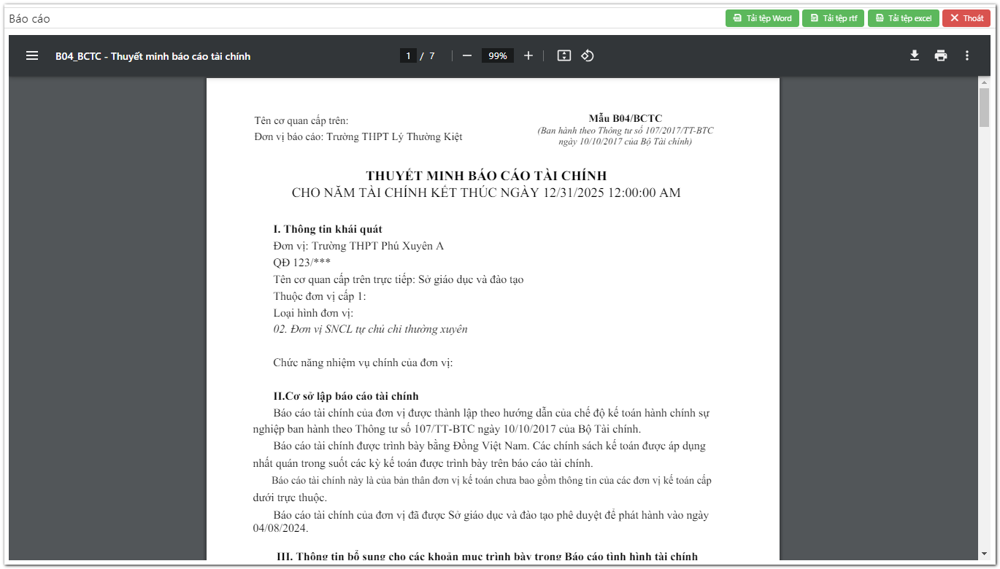
Sau khi báo cáo được thể hiện, người sử dụng kiểm tra báo cáo, in báo cáo , Bấm tải xuống để tải tệp PDF , ngoài ra người sử dụng có thể Tải tệp Word , Tải tệp Excel .

  - B01_BSTTth - Báo cáo bổ sung thông tin
Bước 1: Truy cập màn hình tạo báo cáo theo đường dẫn: Báo cáo 24→ chọn B01_BSTTth - Báo cáo bổ sung thông tin
Bước 2: Tại màn hình này, người sử dụng bổ sung các chỉ tiêu để kết xuất báo cáo.
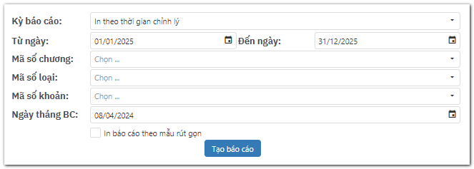
Bước 3: Kiểm tra số liệu, in và kết xuất báo cáo. Sau đó chọn nút Tạo báo cáo kết xuất báo cáo.
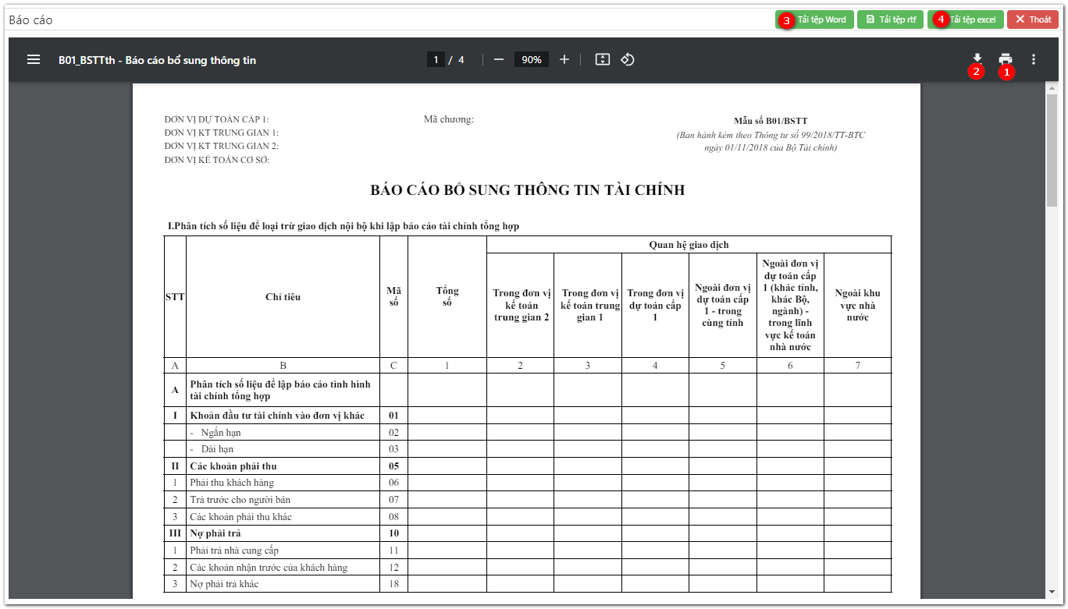
Sau khi báo cáo được thể hiện, người sử dụng kiểm tra báo cáo, in báo cáo , Bấm tải xuống để tải tệp PDF , ngoài ra người sử dụng có thể Tải tệp Word , Tải tệp Excel .

  - B05/BCTC - Báo cáo tài chính
Bước 1: Truy cập màn hình tạo báo cáo theo đường dẫn: Báo cáo 24→ chọn B05/BCTC - Báo cáo tài chính
Bước 2: Tại màn hình này, người sử dụng bổ sung các chỉ tiêu để kết xuất báo cáo.
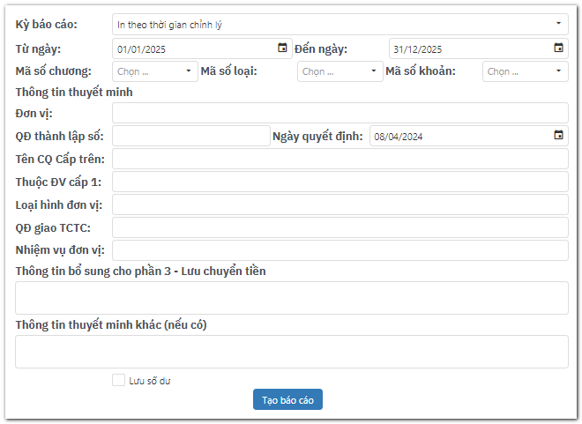
Bước 3: Kiểm tra số liệu, in và kết xuất báo cáo. Sau đó chọn nút Tạo báo cáo kết xuất báo cáo.
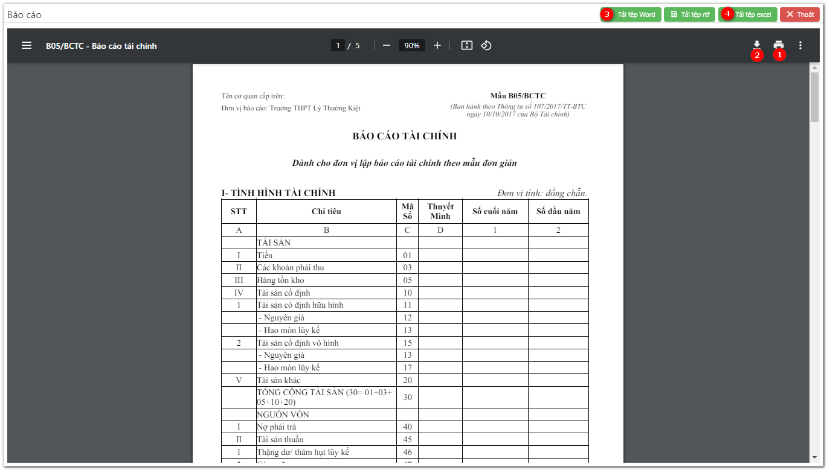
Sau khi báo cáo được thể hiện, người sử dụng kiểm tra báo cáo, in báo cáo , Bấm tải xuống để tải tệp PDF , ngoài ra người sử dụng có thể Tải tệp Word , Tải tệp Excel .

- Hướng dẫn in sổ sách chi tiết 24
- S11-H - Sổ quỹ tiền mặt
Sổ quỹ tiền mặt dùng cho thủ quỹ và kế toán tiền mặt để phản ánh tình hình thu, chi tồn quỹ tiền mặt bằng tiền Việt Nam của đơn vị.
- Để thực hiện tạo sổ người sử dụng thao tác như sau:
Bước 1: Người sử dụng thao tác truy cập vào màn hình tạo sổ theo đường dẫn sau:
Báo cáo → Sổ sách chi tiết 24 → Sổ chi tiết → S11-H - Sổ quỹ tiền mặt
Bước 2: Bổ sung thông tin, và thời gian người sử dụng mong muốn kết xuất báo cáo, sau đó bấm Tạo báo cáo
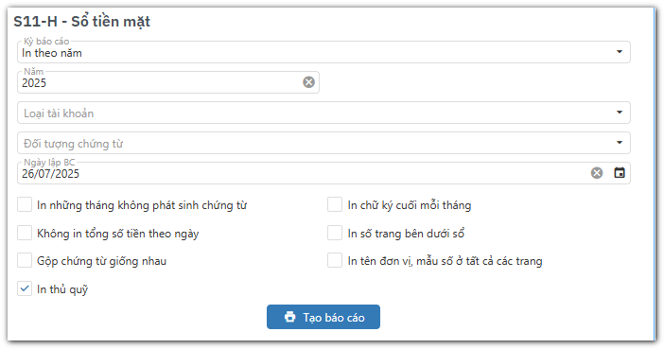
Bước 3: Kiểm tra số liệu và in, kết xuất báo cáo
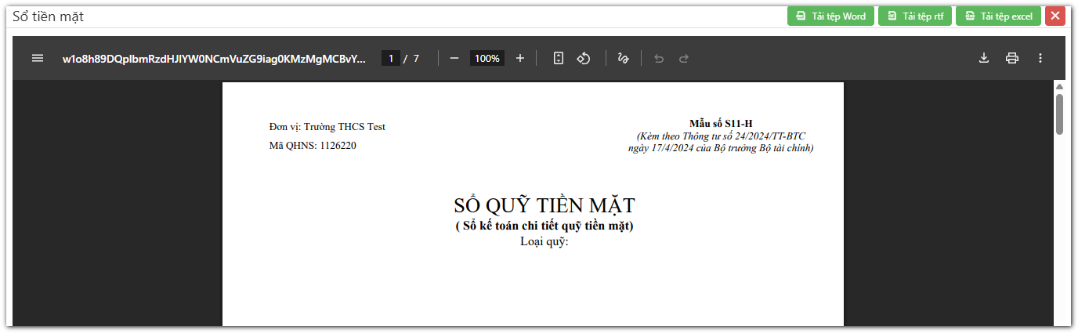
Sau khi báo cáo được thể hiện, người sử dụng kiểm tra báo cáo, in báo cáo , Bấm tải xuống để tải tệp PDF , ngoài ra người sử dụng có thể Tải tệp Word , Tải tệp Excel hoặc Thoát khỏi màn hình báo cáo .

- S12-H - Sổ tiền gửi Ngân hàng, Kho bạc
Sổ tiền gửi Ngân hàng, kho bạc dùng để theo dõi chi tiết từng loại tiền gửi của đơn vị tại Ngân hàng hoặc Kho bạc nơi giao dịch.
- Để thực hiện tạo sổ người sử dụng thao tác như sau:
Bước 1: Người sử dụng thao tác truy cập vào màn hình tạo sổ theo đường dẫn sau:
Báo cáo → Sổ sách chi tiết 24 → Sổ chi tiết → S12-H - Sổ tiền gửi Ngân hàng, Kho bạc
Bước 2: Bổ sung thông tin, và thời gian người sử dụng mong muốn kết xuất báo cáo, sau đó bấm Tạo báo cáo
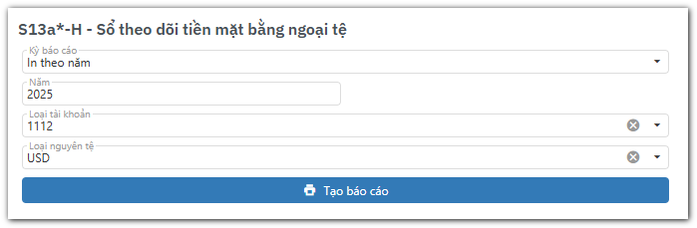
Bước 3: Kiểm tra số liệu và in, kết xuất báo cáo
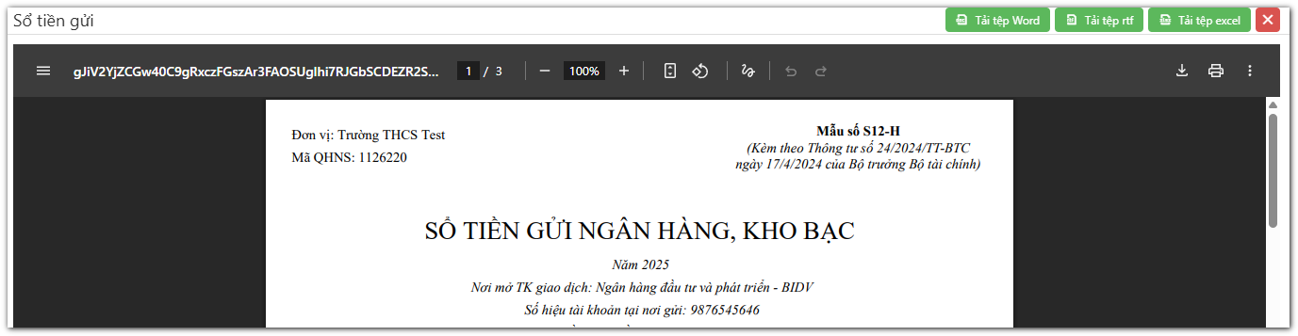

Sau khi báo cáo được thể hiện, người sử dụng kiểm tra báo cáo, in báo cáo , Bấm tải xuống để tải tệp PDF , ngoài ra người sử dụng có thể Tải tệp Word , Tải tệp Excel hoặc Thoát khỏi màn hình báo cáo .

- S13a-H - Sổ theo dõi tiền mặt, tiền gửi bằng ngoại tệ
Mẫu S13-H: Sổ theo dõi tiền mặt, tiền gửi bằng ngoại tệ là mẫu sổ dùng cho các đơn vị hành chính sự nghiệp.
Sổ theo dõi tiền mặt, tiền gửi bằng ngoại tệ được dùng để theo dõi tình hình phát sinh thu, chi ngoại tệ để theo dõi chi tiết từng loại tiền mặt, tiền gửi bằng ngoại tệ, số ngoại tệ này đã phản ánh trên Tài khoản 111, 112 và làm căn cứ để ghi sổ.
- Để thực hiện tạo sổ người sử dụng thao tác như sau:
Bước 1: Người sử dụng thao tác truy cập vào màn hình tạo sổ theo đường dẫn sau:
Báo cáo → Sổ sách chi tiết 24 → Sổ chi tiết → S13a-H - Sổ theo dõi tiền mặt, tiền gửi bằng ngoại tệ
Bước 2: Bổ sung thông tin, và thời gian người sử dụng mong muốn kết xuất báo cáo, sau đó bấm Tạo báo cáo
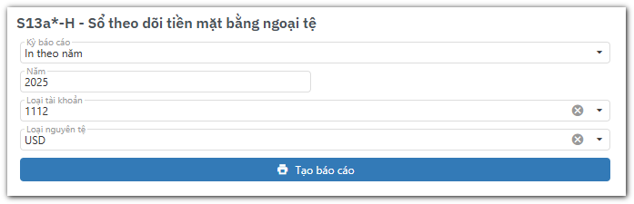
Bước 3: Kiểm tra số liệu và in, kết xuất báo cáo
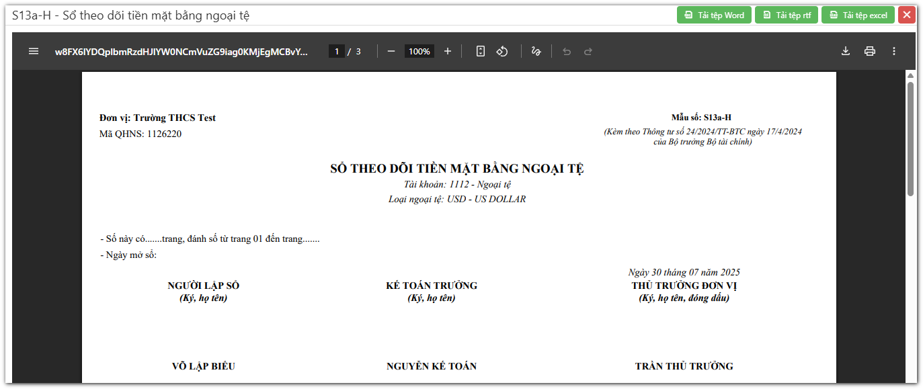
Sau khi báo cáo được thể hiện, người sử dụng kiểm tra báo cáo, in báo cáo , Bấm tải xuống để tải tệp PDF , ngoài ra người sử dụng có thể Tải tệp Word , Tải tệp Excel hoặc Thoát khỏi màn hình báo cáo .
- S13b-H - Sổ theo dõi tiền mặt, tiền gửi bằng ngoại tệ
Sổ theo dõi tiền mặt, tiền gửi bằng ngoại tệ được dùng để theo dõi tình hình phát sinh thu, chi ngoại tệ để theo dõi chi tiết từng loại tiền mặt, tiền gửi bằng ngoại tệ, số ngoại tệ này đã phản ánh trên Tài khoản 111, 112 và làm căn cứ để ghi sổ.
- Để thực hiện tạo sổ người sử dụng thao tác như sau:
Bước 1: Người sử dụng thao tác truy cập vào màn hình tạo sổ theo đường dẫn sau:
Báo cáo → Sổ sách chi tiết 24 → Sổ chi tiết → S13b-H - Sổ theo dõi tiền mặt, tiền gửi bằng ngoại tệ
Bước 2: Bổ sung thông tin, và thời gian người sử dụng mong muốn kết xuất báo cáo, sau đó bấm Tạo báo cáo
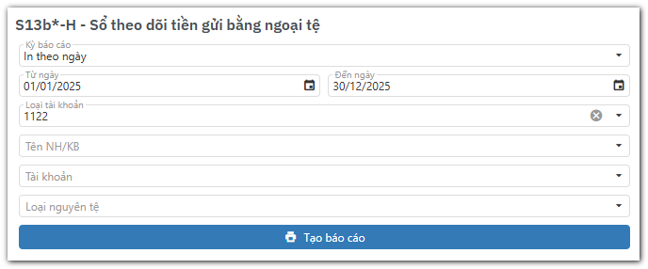
Bước 3: Kiểm tra số liệu và in, kết xuất báo cáo
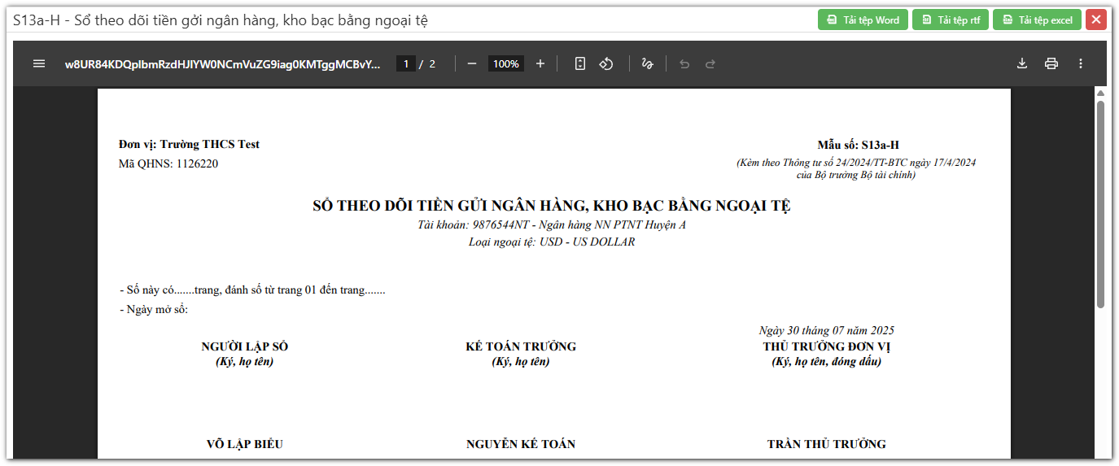

Sau khi báo cáo được thể hiện, người sử dụng kiểm tra báo cáo, in báo cáo , Bấm tải xuống để tải tệp PDF , ngoài ra người sử dụng có thể Tải tệp Word , Tải tệp Excel hoặc Thoát khỏi màn hình báo cáo .

- S21-H - Sổ kho (hoặc Thẻ kho)
Sổ kho (Thẻ kho) là mẫu sổ dùng dùng để theo dõi số lượng nhập, xuất, tồn, kho từng thứ nguyên liệu, vật liệu, công cụ, dụng cụ, sản phẩm, hàng hoá ở từng kho.
- Để thực hiện tạo sổ người sử dụng thao tác như sau:
Bước 1: Người sử dụng thao tác truy cập vào màn hình tạo sổ theo đường dẫn sau:
Báo cáo → Sổ sách chi tiết 24 → Sổ chi tiết → S21-H - Sổ kho (hoặc Thẻ kho)
Bước 2: Bổ sung thông tin, và thời gian người sử dụng mong muốn kết xuất báo cáo, sau đó bấm Tạo báo cáo
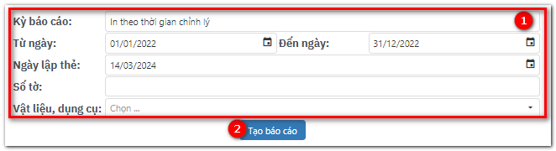
Bước 3: Kiểm tra số liệu và in, kết xuất báo cáo
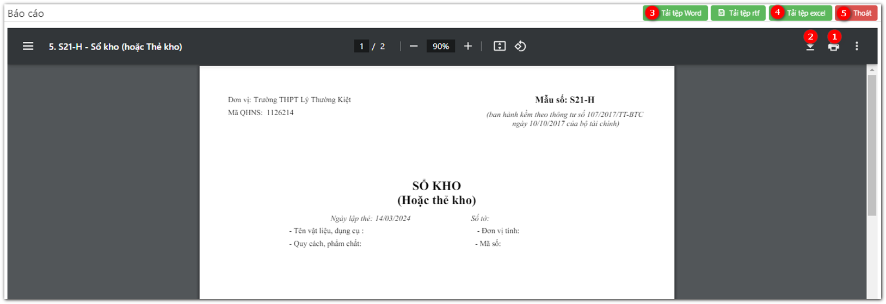
Sau khi báo cáo được thể hiện, người sử dụng kiểm tra báo cáo, in báo cáo , Bấm tải xuống để tải tệp PDF , ngoài ra người sử dụng có thể Tải tệp Word , Tải tệp Excel hoặc Thoát khỏi màn hình báo cáo .

- S22-H - Sổ chi tiết NLVL, CCDC, SPHH

- Để thực hiện tạo sổ người sử dụng thao tác như sau:
Bước 1: Người sử dụng thao tác truy cập vào màn hình tạo sổ theo đường dẫn sau:
Báo cáo → Sổ sách chi tiết 24 → Sổ chi tiết → S22-H - Sổ chi tiết NLVL, CCDC, SPHH
Bước 2: Bổ sung thông tin, và thời gian người sử dụng mong muốn kết xuất báo cáo, sau đó bấm Tạo báo cáo
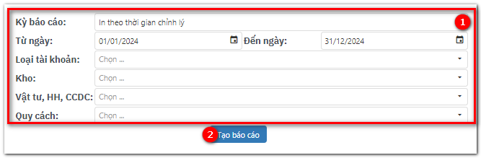
Bước 3: Kiểm tra số liệu và in, kết xuất báo cáo
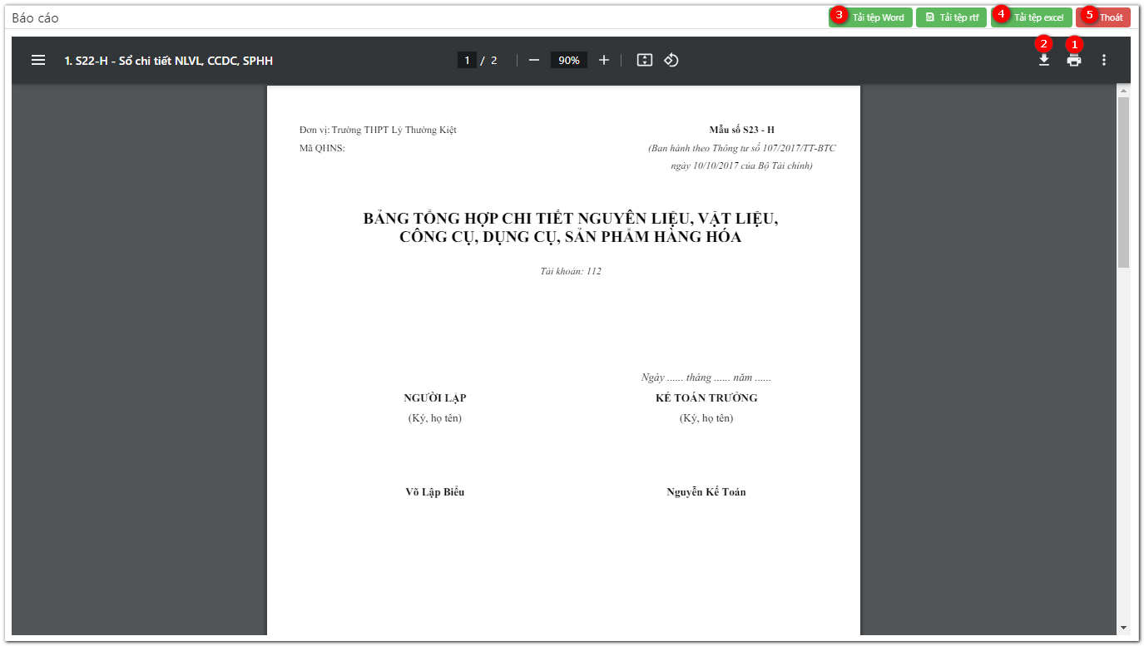

Sau khi báo cáo được thể hiện, người sử dụng kiểm tra báo cáo, in báo cáo , Bấm tải xuống để tải tệp PDF , ngoài ra người sử dụng có thể Tải tệp Word , Tải tệp Excel hoặc Thoát khỏi màn hình báo cáo .

- S23-H - Bảng tổng hợp chi tiết VLDC, CCDC, SPHH
- Để thực hiện tạo sổ người sử dụng thao tác như sau:
Bước 1: Người sử dụng thao tác truy cập vào màn hình tạo sổ theo đường dẫn sau:
Báo cáo → Sổ sách chi tiết 24 → Sổ chi tiết → S23-H - Bảng tổng hợp chi tiết VLDC, CCDC, SPHH
Bước 2: Bổ sung thông tin, và thời gian người sử dụng mong muốn kết xuất báo cáo, sau đó bấm Tạo báo cáo
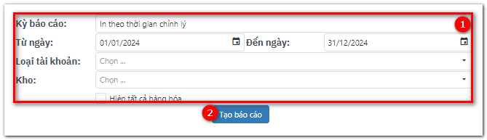
Bước 3: Kiểm tra số liệu và in, kết xuất báo cáo
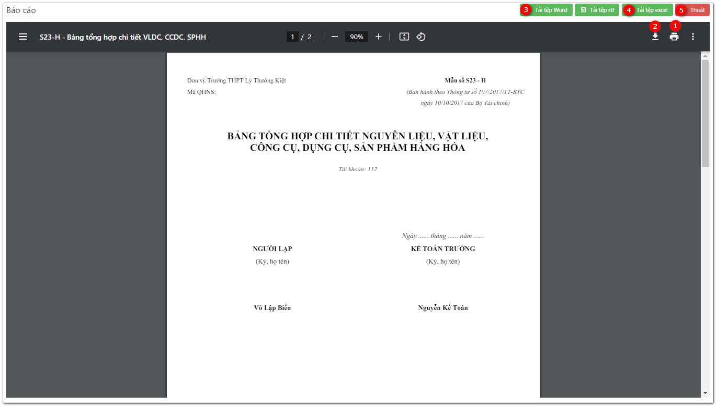
Sau khi báo cáo được thể hiện, người sử dụng kiểm tra báo cáo, in báo cáo , Bấm tải xuống để tải tệp PDF , ngoài ra người sử dụng có thể Tải tệp Word , Tải tệp Excel hoặc Thoát khỏi màn hình báo cáo .

- S24-H - Sổ tài sản cố định
Mẫu sổ tài sản cố định là mẫu sổ được lập ra dùng để đăng ký, theo dõi và quản lý chặt chẽ tài sản cố định trong đơn vị từ khi mua sắm, đưa vào sử dụng đến khi ghi giảm tài sản cố định
- Để thực hiện tạo sổ người sử dụng thao tác như sau:
Bước 1: Người sử dụng thao tác truy cập vào màn hình tạo sổ theo đường dẫn sau:
Báo cáo → Sổ sách chi tiết 24 → Sổ chi tiết → S24-H - Sổ tài sản cố định
Bước 2: Bổ sung thông tin, và thời gian người sử dụng mong muốn kết xuất báo cáo, sau đó bấm Tạo báo cáo
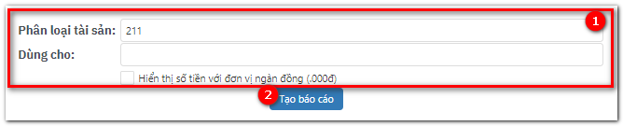

Bước 3: Kiểm tra số liệu và in, kết xuất báo cáo
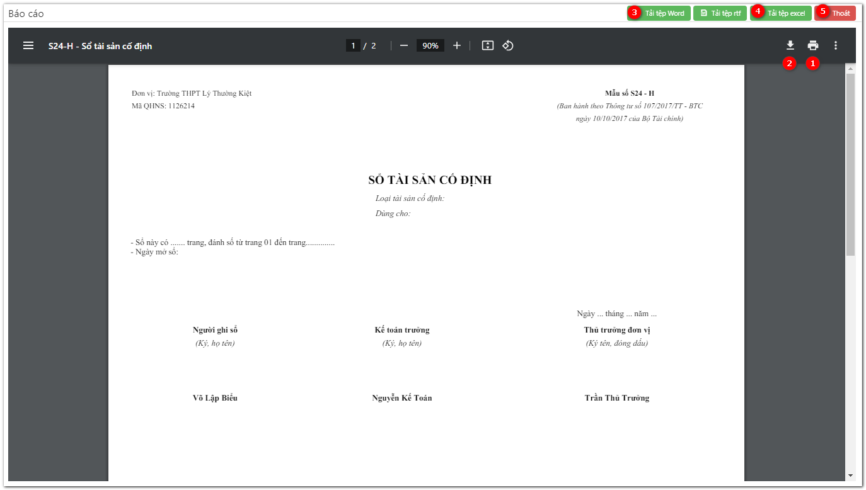

Sau khi báo cáo được thể hiện, người sử dụng kiểm tra báo cáo, in báo cáo , Bấm tải xuống để tải tệp PDF , ngoài ra người sử dụng có thể Tải tệp Word , Tải tệp Excel hoặc Thoát khỏi màn hình báo cáo .

- S25-H - Thẻ TSCĐ
Thẻ tài sản cố định là mẫu thẻ được lập ra nhằm theo dõi chi tiết từng TSCĐ của đơn vị, tình hình thay đổi nguyên giá và giá trị hao mòn, khấu hao đã trích hàng năm của từng TSCĐ.

- Để thực hiện tạo sổ người sử dụng thao tác như sau:
Bước 1: Người sử dụng thao tác truy cập vào màn hình tạo sổ theo đường dẫn sau:
Báo cáo → Sổ sách chi tiết 24 → Sổ chi tiết → S25-H - Thẻ TSCĐ
Bước 2: Bổ sung thông tin, và thời gian người sử dụng mong muốn kết xuất báo cáo, sau đó bấm Tạo báo cáo
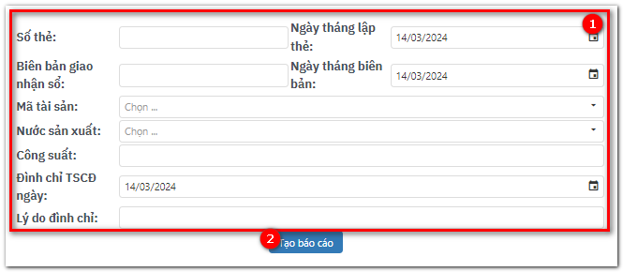

Bước 3: Kiểm tra số liệu và in, kết xuất báo cáo
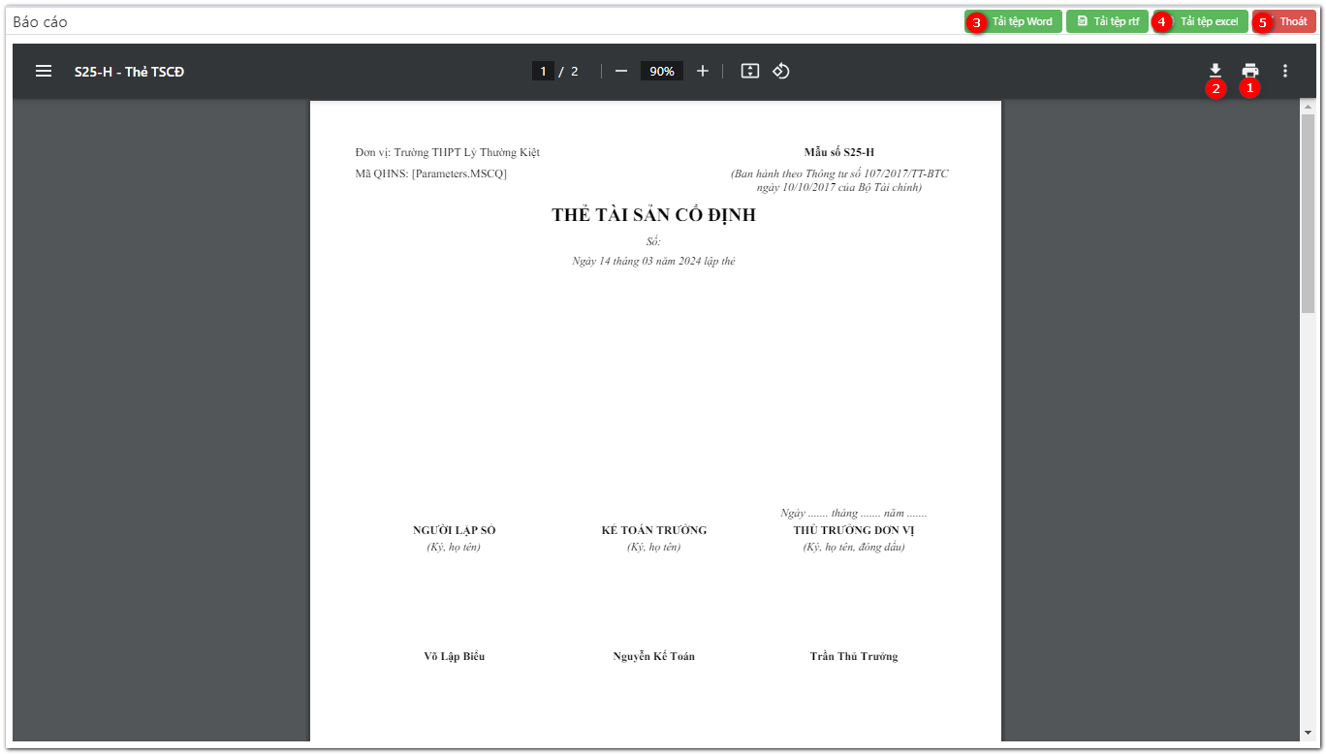

Sau khi báo cáo được thể hiện, người sử dụng kiểm tra báo cáo, in báo cáo , Bấm tải xuống để tải tệp PDF , ngoài ra người sử dụng có thể Tải tệp Word , Tải tệp Excel hoặc Thoát khỏi màn hình báo cáo .

- S26-H - Sổ theo dõi TSCĐ và CCDC tại nơi sử dụng
Sổ này dùng để ghi chép tình hình tăng, giảm TSCĐ và công cụ, dụng cụ tại các phòng, ban, bộ phận sử dụng, nhằm quản lý TSCĐ và công cụ, dụng cụ đã được trang cấp cho các bộ phận trong đơn vị và làm căn cứ để đối chiếu khi tiến hành kiểm kê định kỳ.

- Để thực hiện tạo sổ người sử dụng thao tác như sau:
Bước 1: Người sử dụng thao tác truy cập vào màn hình tạo sổ theo đường dẫn sau:
Báo cáo → Sổ sách chi tiết 24 → Sổ chi tiết → S26-H - Sổ theo dõi TSCĐ và CCDC tại nơi sử dụng
Bước 2: Bổ sung thông tin, và thời gian người sử dụng mong muốn kết xuất báo cáo, sau đó bấm Tạo báo cáo
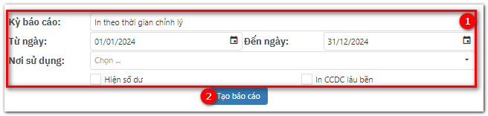

Bước 3: Kiểm tra số liệu và in, kết xuất báo cáo
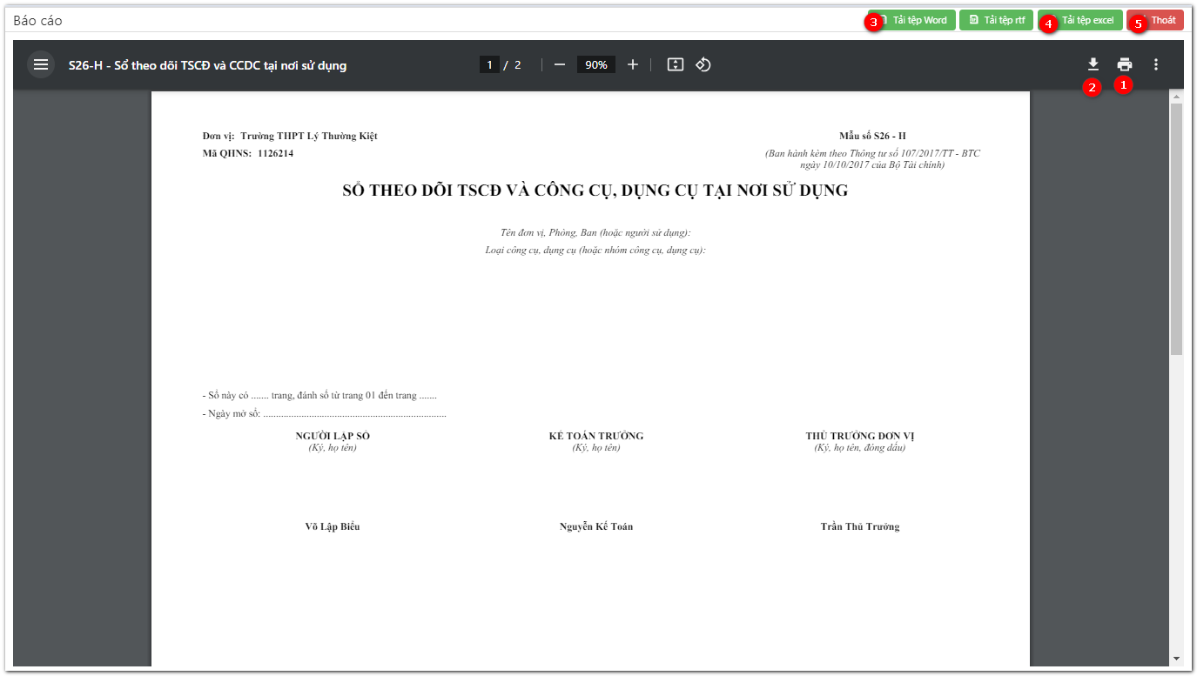

Sau khi báo cáo được thể hiện, người sử dụng kiểm tra báo cáo, in báo cáo , Bấm tải xuống để tải tệp PDF , ngoài ra người sử dụng có thể Tải tệp Word , Tải tệp Excel hoặc Thoát khỏi màn hình báo cáo .

- S32-H - Sổ theo dõi chi phí trả trước
Sổ theo dõi chi phí trả trước là mẫu sổ dùng cho các đơn vị hành chính sự nghiệp. Đây là mẫu dùng để theo dõi các khoản chi phí trả trước trong kỳ.

- Để thực hiện tạo sổ người sử dụng thao tác như sau:
Bước 1: Người sử dụng thao tác truy cập vào màn hình tạo sổ theo đường dẫn sau:
Báo cáo → Sổ sách chi tiết 24 → Sổ chi tiết → S32-H - Sổ theo dõi chi phí trả trước
Bước 2: Bổ sung thông tin, và thời gian người sử dụng mong muốn kết xuất báo cáo, sau đó bấm Tạo báo cáo
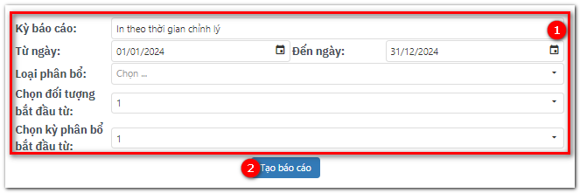

Bước 3: Kiểm tra số liệu và in, kết xuất báo cáo
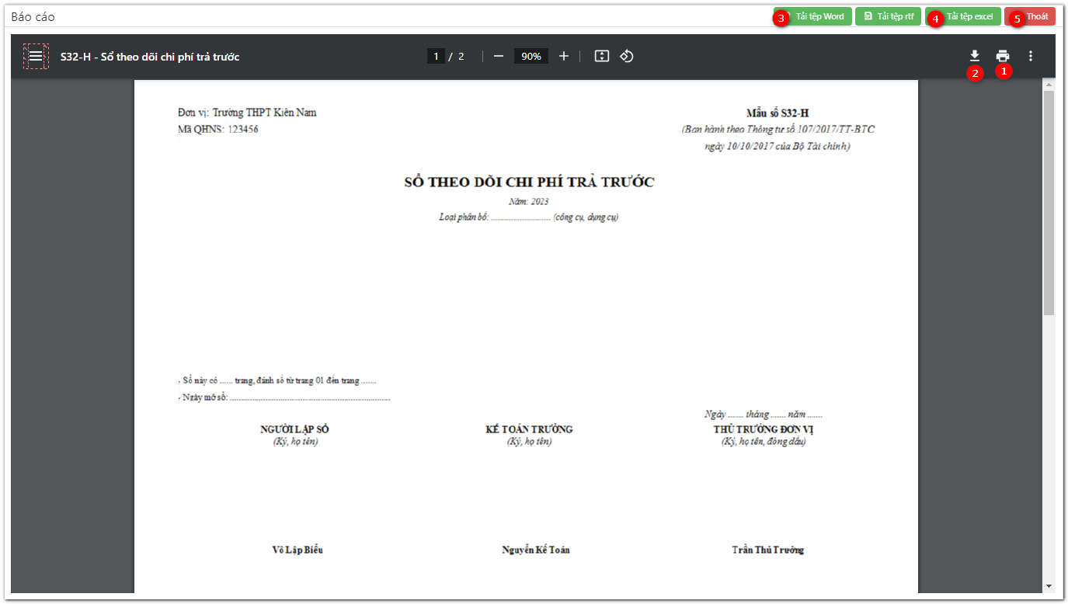

Sau khi báo cáo được thể hiện, người sử dụng kiểm tra báo cáo, in báo cáo , Bấm tải xuống để tải tệp PDF , ngoài ra người sử dụng có thể Tải tệp Word , Tải tệp Excel hoặc Thoát khỏi màn hình báo cáo .

- S33-H - Sổ chi tiết các khoản phải thu, phải trả nội bộ
Sổ chi tiết các khoản phải thu, phải trả nội bộ là mẫu sổ dùng cho các đơn vị hành chính sự nghiệp. Đây là mẫu dùng để theo dõi các khoản phải thu, phải trả nội bộ đơn vị trong kỳ.

- Để thực hiện tạo sổ người sử dụng thao tác như sau:
Bước 1: Người sử dụng thao tác truy cập vào màn hình tạo sổ theo đường dẫn sau:
Báo cáo → Sổ sách chi tiết 24 → Sổ chi tiết → S33-H - Sổ chi tiết các khoản phải thu, phải trả nội bộ
Bước 2: Bổ sung thông tin, và thời gian người sử dụng mong muốn kết xuất báo cáo, sau đó bấm Tạo báo cáo
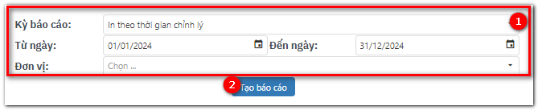

Bước 3: Kiểm tra số liệu và in, kết xuất báo cáo
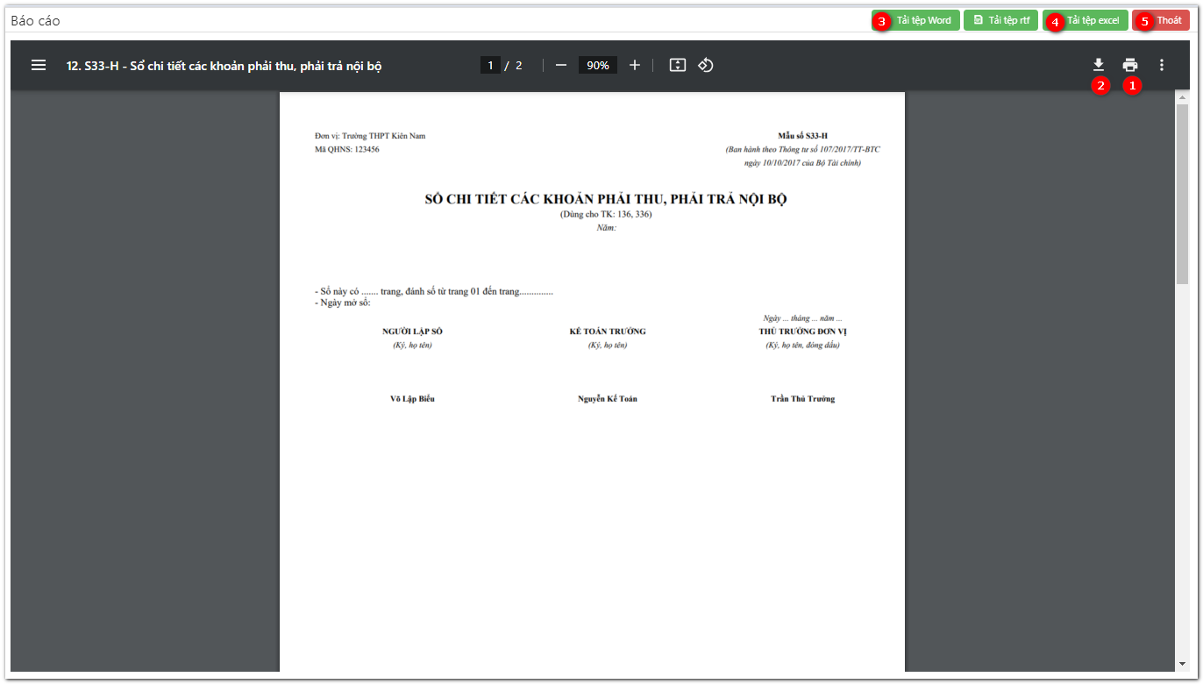

Sau khi báo cáo được thể hiện, người sử dụng kiểm tra báo cáo, in báo cáo , Bấm tải xuống để tải tệp PDF , ngoài ra người sử dụng có thể Tải tệp Word , Tải tệp Excel hoặc Thoát khỏi màn hình báo cáo .

- S34-H -Sổ chi tiết thanh toán với khách hàng
- Để thực hiện tạo sổ người sử dụng thao tác như sau:
Bước 1: Người sử dụng thao tác truy cập vào màn hình tạo sổ theo đường dẫn sau:
Báo cáo → Sổ sách chi tiết 24 → Sổ chi tiết → S34-H -Sổ chi tiết thanh toán với khách hàng
Bước 2: Bổ sung thông tin, và thời gian người sử dụng mong muốn kết xuất báo cáo, sau đó bấm Tạo báo cáo
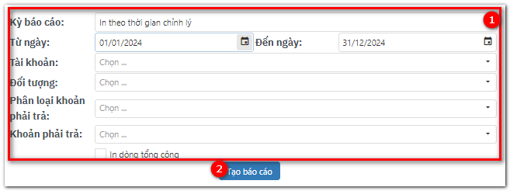

Bước 3: Kiểm tra số liệu và in, kết xuất báo cáo
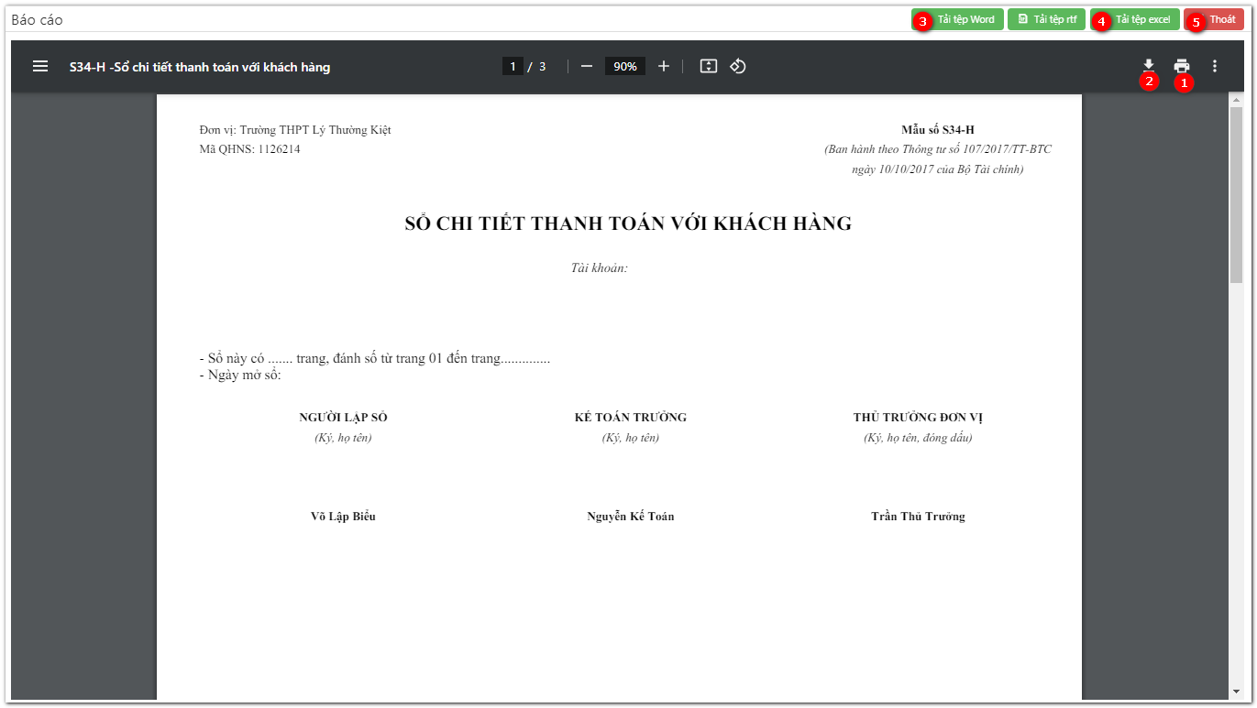

Sau khi báo cáo được thể hiện, người sử dụng kiểm tra báo cáo, in báo cáo , Bấm tải xuống để tải tệp PDF , ngoài ra người sử dụng có thể Tải tệp Word , Tải tệp Excel hoặc Thoát khỏi màn hình báo cáo .

- S41-H - Sổ theo dõi chi tiết nguồn vốn kinh doanh
Sổ theo dõi chi tiết nguồn vốn kinh doanh dùng để ghi chép số hiện có và tình hình tăng, giảm nguồn vốn kinh doanh của doanh nghiệp theo từng nội dung: Vốn góp ban đầu, thặng dư vốn trong quá trình hoạt động và vốn được bổ sung từ nguồn khác (Tài trợ, viện trợ (nếu có)…)
- Để thực hiện tạo sổ người sử dụng thao tác như sau:
Bước 1: Người sử dụng thao tác truy cập vào màn hình tạo sổ theo đường dẫn sau:
Báo cáo → Sổ sách chi tiết 24 → Sổ chi tiết → S41-H - Sổ theo dõi chi tiết nguồn vốn kinh doanh
Bước 2: Bổ sung thông tin, và thời gian người sử dụng mong muốn kết xuất báo cáo, sau đó bấm Tạo báo cáo
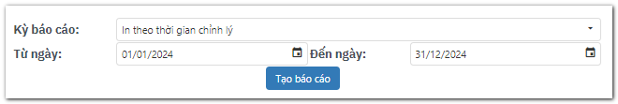

Bước 3: Kiểm tra số liệu và in, kết xuất báo cáo
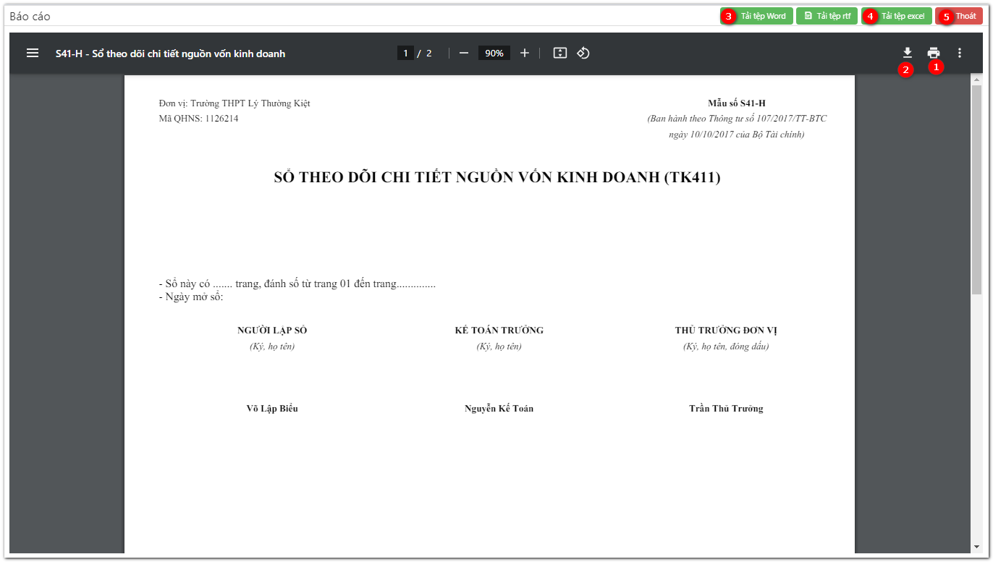

Sau khi báo cáo được thể hiện, người sử dụng kiểm tra báo cáo, in báo cáo , Bấm tải xuống để tải tệp PDF , ngoài ra người sử dụng có thể Tải tệp Word , Tải tệp Excel hoặc Thoát khỏi màn hình báo cáo .

- S42-H - Sổ chi tiết đầu tư tài chính
Sổ này mở theo từng loại đầu tư tài chính ngắn hạn, dài hạn, ghi rõ từng loại đầu tư, đơn vị phát hành, mệnh giá, lãi suất, thời hạn thanh toán cho từng loại đầu tư tài chính.

- Để thực hiện tạo sổ người sử dụng thao tác như sau:
Bước 1: Người sử dụng thao tác truy cập vào màn hình tạo sổ theo đường dẫn sau:
Báo cáo → Sổ sách chi tiết 24 → Sổ chi tiết → S42-H - Sổ chi tiết đầu tư tài chính
Bước 2: Bổ sung thông tin, và thời gian người sử dụng mong muốn kết xuất báo cáo, sau đó bấm Tạo báo cáo
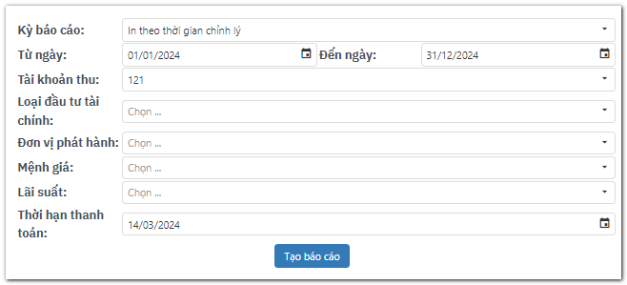

Bước 3: Kiểm tra số liệu và in, kết xuất báo cáo
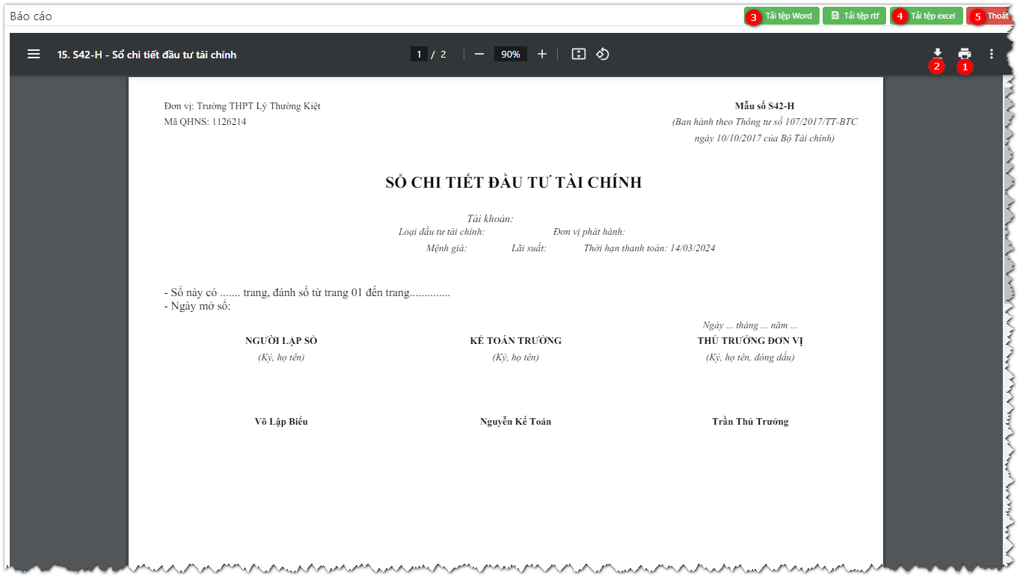

Sau khi báo cáo được thể hiện, người sử dụng kiểm tra báo cáo, in báo cáo , Bấm tải xuống để tải tệp PDF , ngoài ra người sử dụng có thể Tải tệp Word , Tải tệp Excel hoặc Thoát khỏi màn hình báo cáo .

- S51-H - Sổ chi tiết doanh thu sản xuất, kinh doanh, dịch vụ
Mẫu sổ được sử dụng cho đơn vị có hoạt động sản xuất, kinh doanh, dịch vụ để theo dõi doanh thu về hoạt động sản xuất, kinh doanh, dịch vụ; doanh thu bán hàng hóa và cung cấp dịch vụ cho bên ngoài và làm căn cứ ghi sổ là Hóa đơn GTGT, các hóa đơn bán hàng, cung cấp dịch vụ.

- Để thực hiện tạo sổ người sử dụng thao tác như sau:
Bước 1: Người sử dụng thao tác truy cập vào màn hình tạo sổ theo đường dẫn sau:
Báo cáo → Sổ sách chi tiết 24 → Sổ chi tiết → S51-H - Sổ chi tiết doanh thu sản xuất, kinh doanh, dịch vụ
Bước 2: Bổ sung thông tin, và thời gian người sử dụng mong muốn kết xuất báo cáo, sau đó bấm Tạo báo cáo
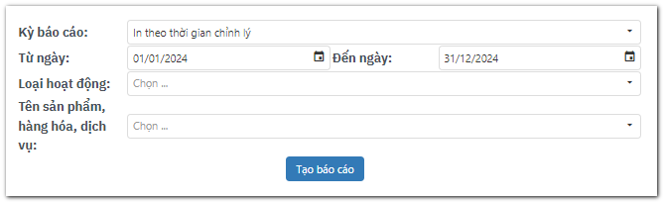

Bước 3: Kiểm tra số liệu và in, kết xuất báo cáo
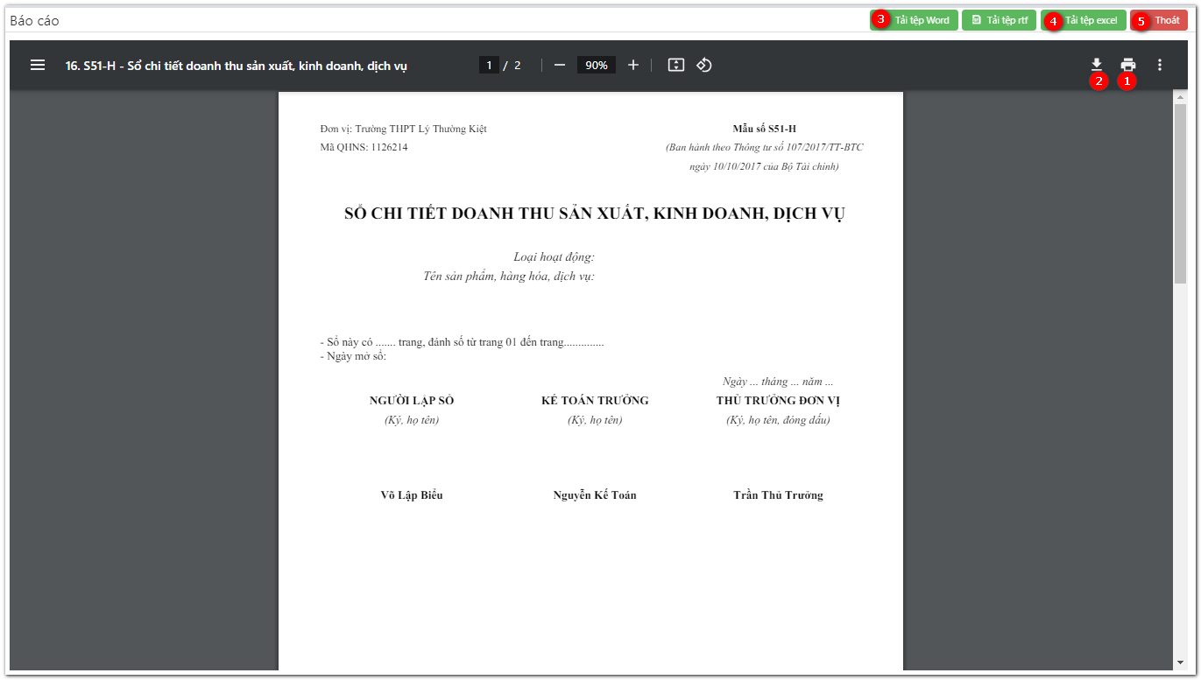

Sau khi báo cáo được thể hiện, người sử dụng kiểm tra báo cáo, in báo cáo , Bấm tải xuống để tải tệp PDF , ngoài ra người sử dụng có thể Tải tệp Word , Tải tệp Excel hoặc Thoát khỏi màn hình báo cáo .
- S52-H - Sổ chi tiết các khoản tạm thu, dịch vụ
Mẫu sổ chi tiết các khoản tạm thu là mẫu sổ được lập ra dùng để theo dõi các khoản tạm thu tại đơn vị chưa được ghi doanh thu như kinh phí hoạt động bằng tiền; thu phí, lệ phí; thu viện trợ, vay nợ nước ngoài; ứng trước dự toán và các khoản tạm thu khác phát sinh ở đơn vị và việc xử lý các khoản tạm thu. Và làm căn cứ ghi sổ: Căn cứ vào các Biên lai thu phí, các Phiếu thu và các chứng từ khác có liên quan tới các khoản tạm thu nói trên của đơn vị.

- Để thực hiện tạo sổ người sử dụng thao tác như sau:
Bước 1: Người sử dụng thao tác truy cập vào màn hình tạo sổ theo đường dẫn sau:
Báo cáo → Sổ sách chi tiết 24 → Sổ chi tiết → S52-H - Sổ chi tiết các khoản tạm thu, dịch vụ
Bước 2: Bổ sung thông tin, và thời gian người sử dụng mong muốn kết xuất báo cáo, sau đó bấm Tạo báo cáo
Bước 3: Kiểm tra số liệu và in, kết xuất báo cáo
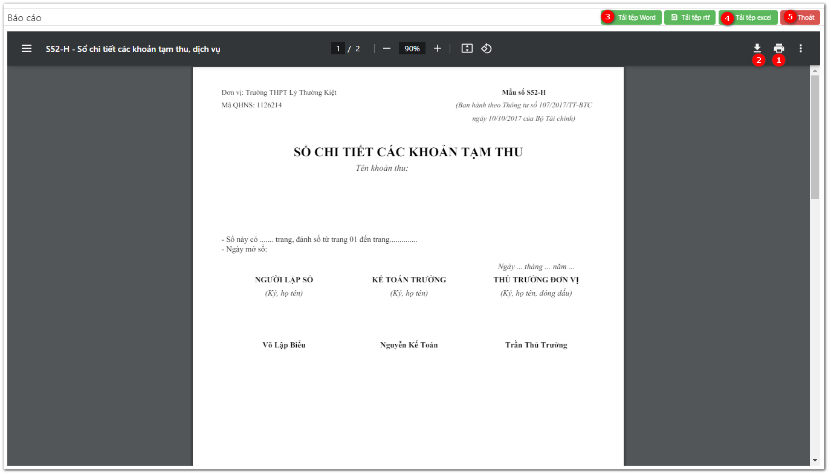

Sau khi báo cáo được thể hiện, người sử dụng kiểm tra báo cáo, in báo cáo , Bấm tải xuống để tải tệp PDF , ngoài ra người sử dụng có thể Tải tệp Word , Tải tệp Excel hoặc Thoát khỏi màn hình báo cáo .
- S53-H - Sổ theo dõi thuế GTGT
Mẫu sổ theo dõi thuế giá trị gia tăng là mẫu sổ được áp dụng cho các đơn vị có hoạt động sản xuất, kinh doanh, và nộp thuế GTGT tính theo phương pháp trực tiếp dùng để phản ánh số thuế GTGT phải nộp, đã nộp và còn phải nộp được áp dụng áp dụng cho: Cơ quan nhà nước; đơn vị sự nghiệp công lập, trừ các đơn vị sự nghiệp công lập tự đảm bảo chi thường xuyên và chi đầu tư được vận dụng cơ chế tài chính.

- Để thực hiện tạo sổ người sử dụng thao tác như sau:
Bước 1: Người sử dụng thao tác truy cập vào màn hình tạo sổ theo đường dẫn sau:
Báo cáo → Sổ sách chi tiết 24 → Sổ chi tiết → S53-H - Sổ theo dõi thuế GTGT
Bước 2: Bổ sung thông tin, và thời gian người sử dụng mong muốn kết xuất báo cáo, sau đó bấm Tạo báo cáo
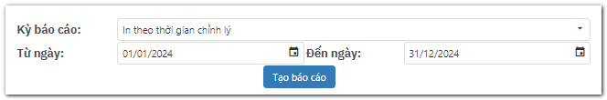
Bước 3: Kiểm tra số liệu và in, kết xuất báo cáo
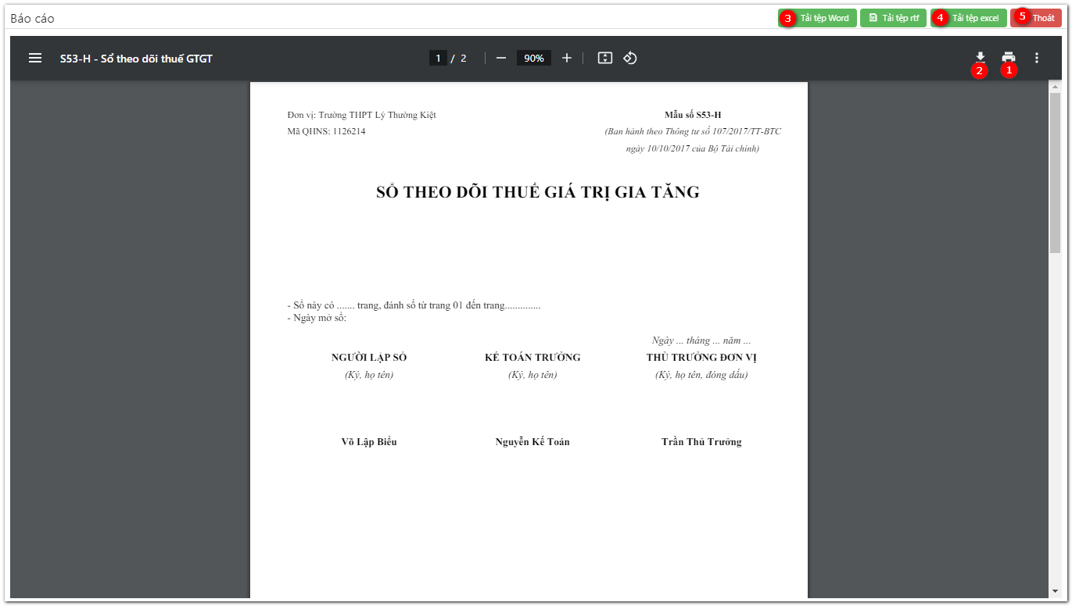

Sau khi báo cáo được thể hiện, người sử dụng kiểm tra báo cáo, in báo cáo , Bấm tải xuống để tải tệp PDF , ngoài ra người sử dụng có thể Tải tệp Word , Tải tệp Excel hoặc Thoát khỏi màn hình báo cáo .

- S54-H - Sổ theo dõi chi tiết thuế GTGT được hoàn lại
- Để thực hiện tạo sổ người sử dụng thao tác như sau:
Bước 1: Người sử dụng thao tác truy cập vào màn hình tạo sổ theo đường dẫn sau:
Báo cáo → Sổ sách chi tiết 24 → Sổ chi tiết → Sổ theo dõi chi tiết thuế GTGT được hoàn lại
Bước 2: Bổ sung thông tin, và thời gian người sử dụng mong muốn kết xuất báo cáo, sau đó bấm Tạo báo cáo
Bước 3: Kiểm tra số liệu và in, kết xuất báo cáo
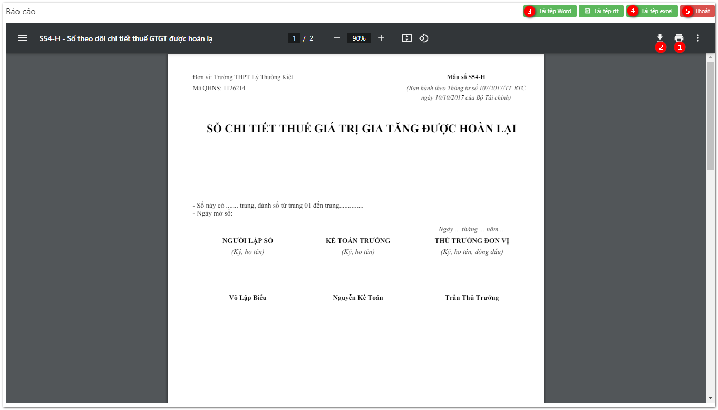

Sau khi báo cáo được thể hiện, người sử dụng kiểm tra báo cáo, in báo cáo , Bấm tải xuống để tải tệp PDF , ngoài ra người sử dụng có thể Tải tệp Word , Tải tệp Excel hoặc Thoát khỏi màn hình báo cáo .

- S55-H - Sổ chi tiết thuế GTGT được miễn giảm

- Để thực hiện tạo sổ người sử dụng thao tác như sau:
Bước 1: Người sử dụng thao tác truy cập vào màn hình tạo sổ theo đường dẫn sau:
Báo cáo → Sổ sách chi tiết 24 → Sổ chi tiết → S55-H - Sổ chi tiết thuế GTGT được miễn giảm
Bước 2: Bổ sung thông tin, và thời gian người sử dụng mong muốn kết xuất báo cáo, sau đó bấm Tạo báo cáo
Bước 3: Kiểm tra số liệu và in, kết xuất báo cáo
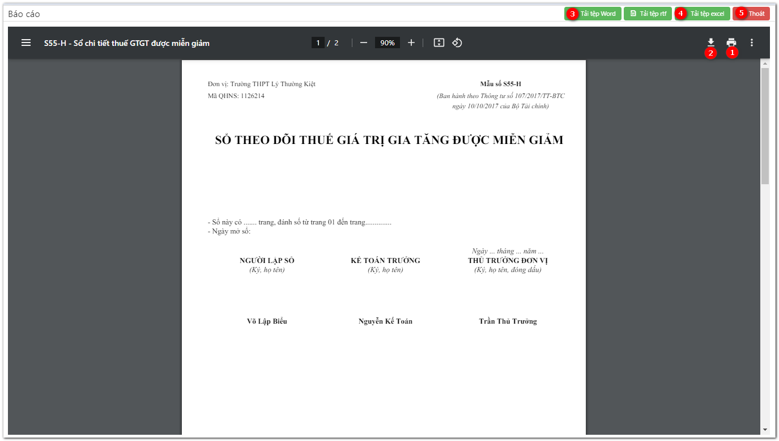

Sau khi báo cáo được thể hiện, người sử dụng kiểm tra báo cáo, in báo cáo , Bấm tải xuống để tải tệp PDF , ngoài ra người sử dụng có thể Tải tệp Word , Tải tệp Excel hoặc Thoát khỏi màn hình báo cáo .

- S61-H - Sổ chi tiết chi phí
Mẫu sổ chi tiết chi phí là mẫu sổ được lập ra dùng cho các đơn vị hành chính, sự nghiệp dùng để theo dõi các khoản chi tài chính phát sinh trong năm làm căn cứ ghi sổ là các chứng từ kế toán liên quan đến các khoản chi phí.
- Để thực hiện tạo sổ người sử dụng thao tác như sau:
Bước 1: Người sử dụng thao tác truy cập vào màn hình tạo sổ theo đường dẫn sau:
Báo cáo → Sổ sách chi tiết 24 → Sổ chi tiết → S61-H - Sổ chi tiết chi phí
Bước 2: Bổ sung thông tin, và thời gian người sử dụng mong muốn kết xuất báo cáo, sau đó bấm Tạo báo cáo
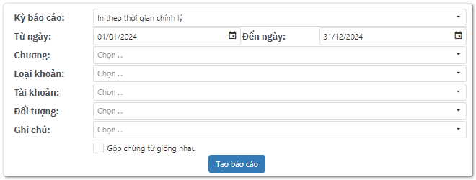
Bước 3: Kiểm tra số liệu và in, kết xuất báo cáo
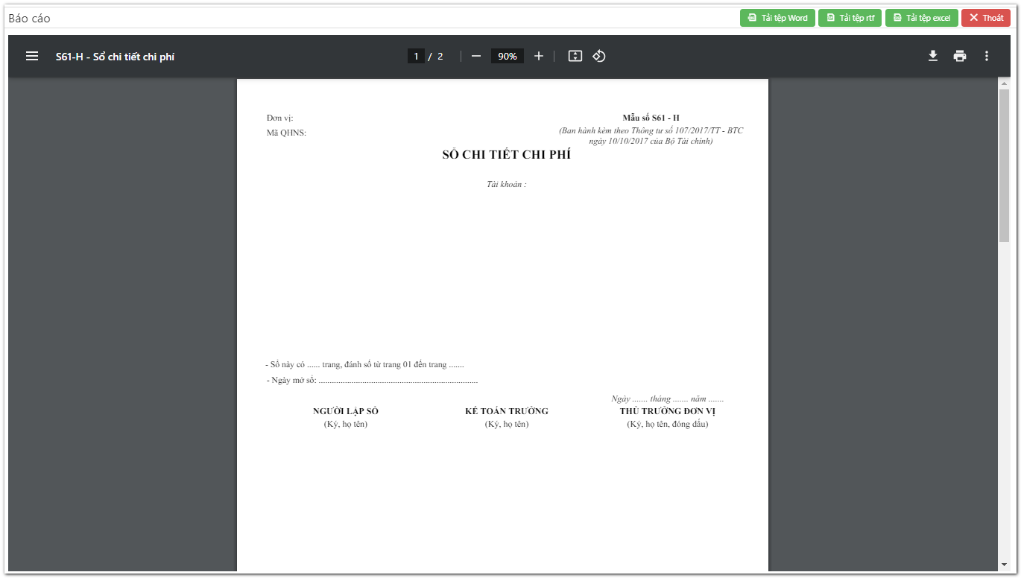

Sau khi báo cáo được thể hiện, người sử dụng kiểm tra báo cáo, in báo cáo , Bấm tải xuống để tải tệp PDF , ngoài ra người sử dụng có thể Tải tệp Word , Tải tệp Excel hoặc Thoát khỏi màn hình báo cáo .

- S62-H - Sổ chi phí sản xuất, kinh doanh, dịch vụ

- Để thực hiện tạo sổ người sử dụng thao tác như sau:
Bước 1: Người sử dụng thao tác truy cập vào màn hình tạo sổ theo đường dẫn sau:
Báo cáo → Sổ sách chi tiết 24 → Sổ chi tiết → S62-H - Sổ chi phí sản xuất, kinh doanh, dịch vụ
Bước 2: Bổ sung thông tin, và thời gian người sử dụng mong muốn kết xuất báo cáo, sau đó bấm Tạo báo cáo
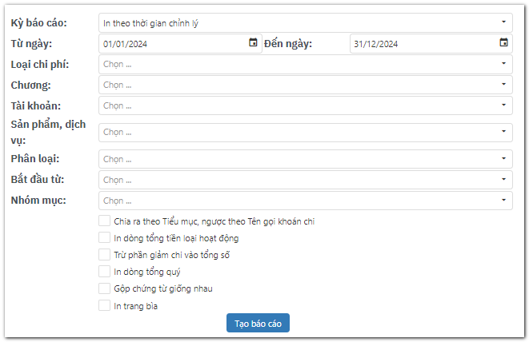
Bước 3: Kiểm tra số liệu và in, kết xuất báo cáo
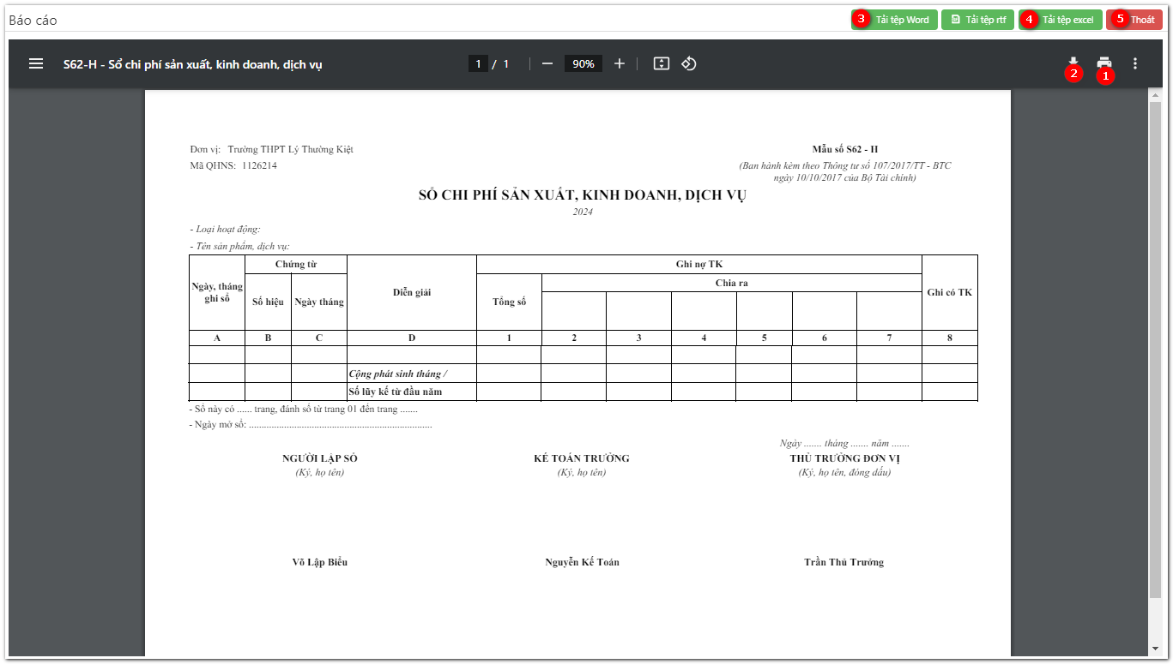

Sau khi báo cáo được thể hiện, người sử dụng kiểm tra báo cáo, in báo cáo , Bấm tải xuống để tải tệp PDF , ngoài ra người sử dụng có thể Tải tệp Word , Tải tệp Excel hoặc Thoát khỏi màn hình báo cáo .
- S102-H - Sổ theo dõi nguồn viện trợ
Sổ theo dõi nguồn viện trợ là biểu mẫu được lập ra dùng để theo dõi dự toán giao từ nguồn viện trợ, tình hình ghi thu, ghi tạm ứng và ghi thu, ghi chi vốn viện trợ nước ngoài theo Mục lục NSNN

- Để thực hiện tạo sổ người sử dụng thao tác như sau:
Bước 1: Người sử dụng thao tác truy cập vào màn hình tạo sổ theo đường dẫn sau:
Báo cáo → Sổ sách chi tiết 24 → Sổ chi tiết → S102-H - Sổ theo dõi nguồn viện trợ
Bước 2: Bổ sung thông tin, và thời gian người sử dụng mong muốn kết xuất báo cáo
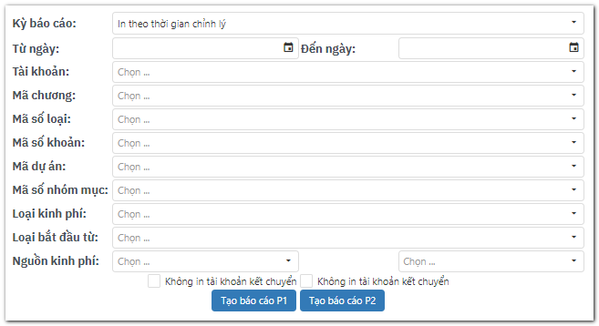
Bước 3: Kiểm tra thông tin và chọn Tạo báo cáo P1 số liệu và in, kết xuất báo cáo
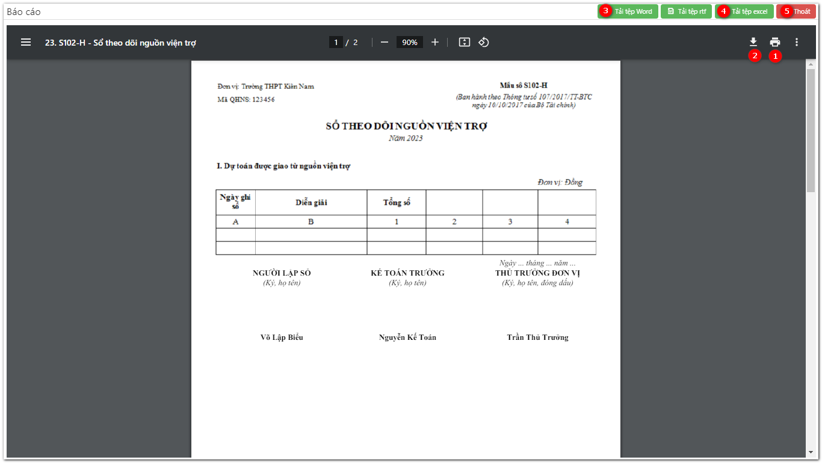

Sau khi báo cáo được thể hiện, người sử dụng kiểm tra báo cáo, in báo cáo , Bấm tải xuống để tải tệp PDF , ngoài ra người sử dụng có thể Tải tệp Word , Tải tệp Excel hoặc Thoát khỏi màn hình báo cáo .
Bước 4: Tạo báo cáo P2 số liệu và in, kết xuất báo cáo
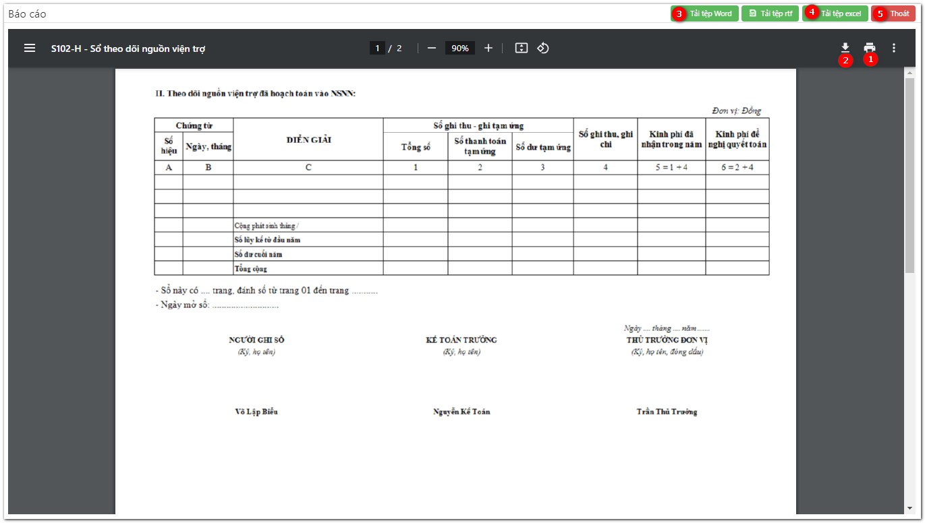

Sau khi báo cáo được thể hiện, người sử dụng kiểm tra báo cáo, in báo cáo , Bấm tải xuống để tải tệp PDF , ngoài ra người sử dụng có thể Tải tệp Word , Tải tệp Excel hoặc Thoát khỏi màn hình báo cáo .

- S103-H - Sổ theo dõi nguồn vay nợ nước ngoài
Sổ theo dõi nguồn vay nợ nước ngoài đóng vai trò quan trọng trong việc thống kê và theo dõi các hoạt động chi tiêu và vay mượn của đơn vị

- Để thực hiện tạo sổ người sử dụng thao tác như sau:
Bước 1: Người sử dụng thao tác truy cập vào màn hình tạo sổ theo đường dẫn sau:
Báo cáo → Sổ sách chi tiết 24 → Sổ chi tiết → S103-H - Sổ theo dõi nguồn vay nợ nước ngoài
Bước 2: Bổ sung thông tin, và thời gian người sử dụng mong muốn kết xuất báo cáo
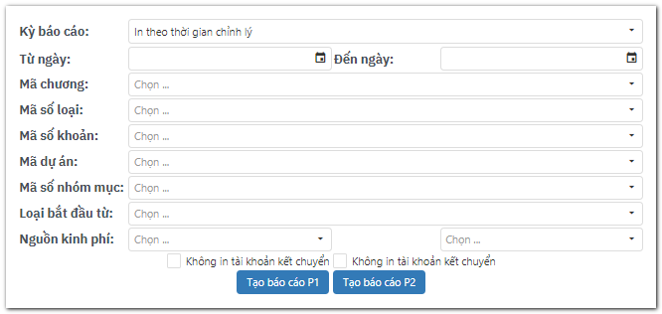
Bước 3: Kiểm tra thông tin và chọn Tạo báo cáo P1 số liệu và in, kết xuất báo cáo
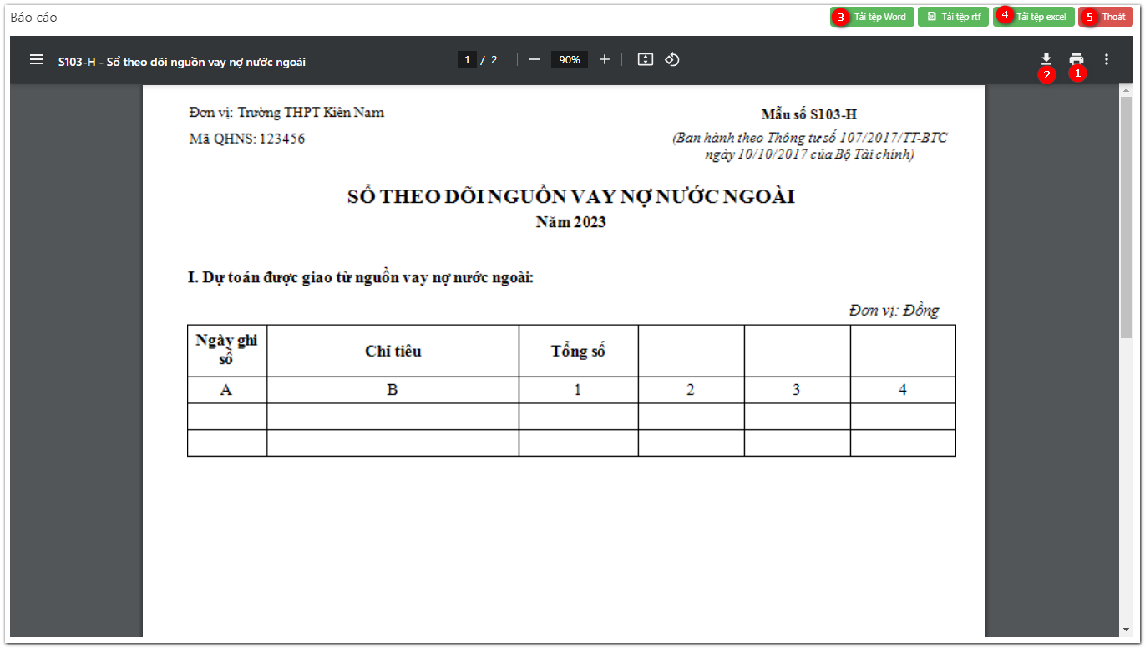

Sau khi báo cáo được thể hiện, người sử dụng kiểm tra báo cáo, in báo cáo , Bấm tải xuống để tải tệp PDF , ngoài ra người sử dụng có thể Tải tệp Word , Tải tệp Excel hoặc Thoát khỏi màn hình báo cáo .
Bước 4: Tạo báo cáo P2 số liệu và in, kết xuất báo cáo
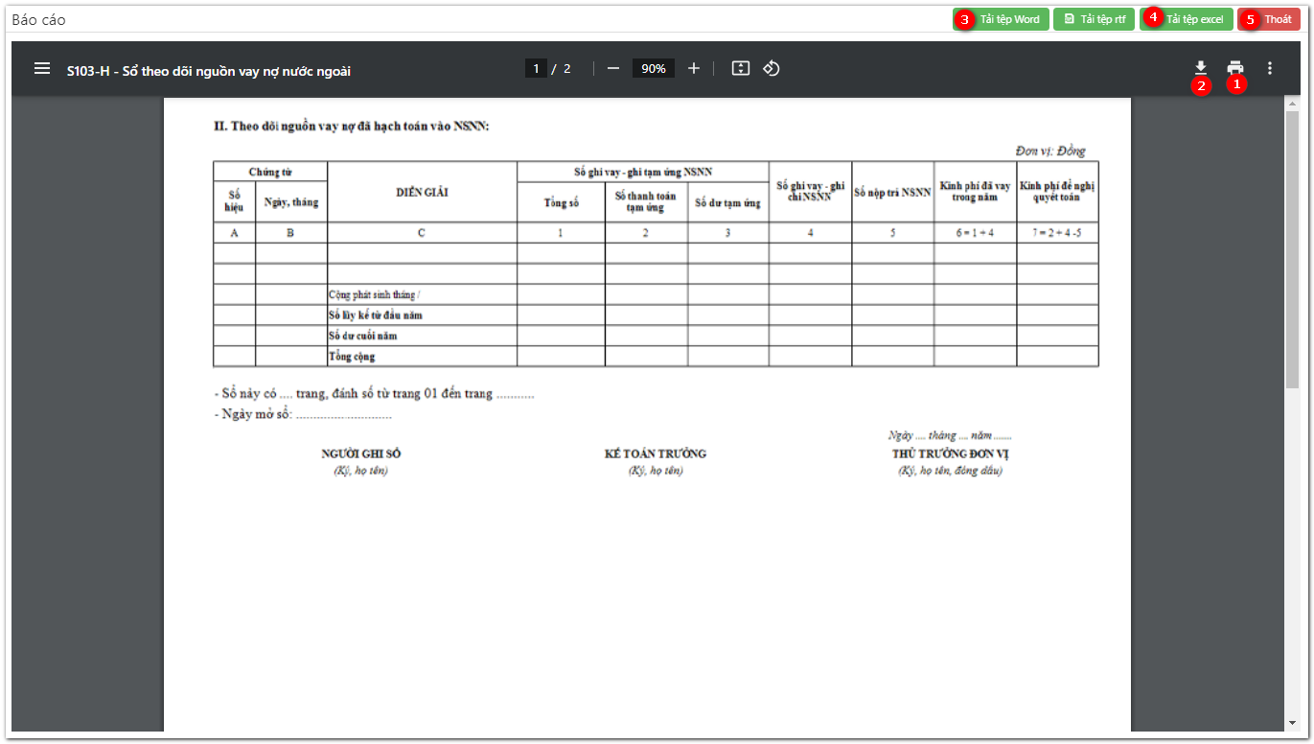

Sau khi báo cáo được thể hiện, người sử dụng kiểm tra báo cáo, in báo cáo , Bấm tải xuống để tải tệp PDF , ngoài ra người sử dụng có thể Tải tệp Word , Tải tệp Excel hoặc Thoát khỏi màn hình báo cáo .

- S104-H - Sổ theo dõi kinh phí NSNN cấp bằng Lệnh chi tiền
Sổ này dùng để theo dõi việc nhận và sử dụng kinh phí mà đơn vị được NSNN cấp bằng Lệnh chi tiền. Bao gồm nhận NSNN cấp thực chi, cấp tạm ứng bằng Lệnh chi tiền.

- Để thực hiện tạo sổ người sử dụng thao tác như sau:
Bước 1: Người sử dụng thao tác truy cập vào màn hình tạo sổ theo đường dẫn sau:
Báo cáo → Sổ sách chi tiết 24 → Sổ chi tiết → S104-H - Sổ theo dõi kinh phí NSNN cấp bằng Lệnh chi tiền
Bước 2: Bổ sung thông tin, và thời gian người sử dụng mong muốn kết xuất báo cáo
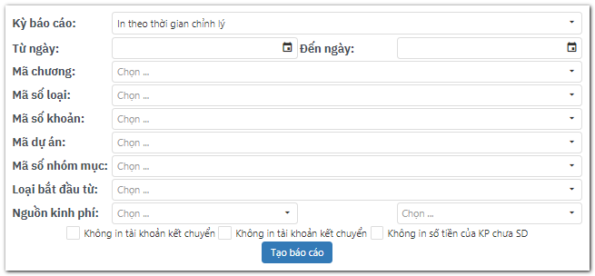
Bước 3: Kiểm tra thông tin và chọn Tạo báo cáo số liệu và in, kết xuất báo cáo

Sau khi báo cáo được thể hiện, người sử dụng kiểm tra báo cáo, in báo cáo , Bấm tải xuống để tải tệp PDF , ngoài ra người sử dụng có thể Tải tệp Word , Tải tệp Excel hoặc Thoát khỏi màn hình báo cáo .

- S105-H - Sổ theo dõi nguồn phí được khấu trừ, để lại
Sổ này dùng để theo dõi tình hình tiếp nhận và sử dụng kinh phí từ nguồn thu phí được khấu trừ, để lại đơn vị theo quy định.

- Để thực hiện tạo sổ người sử dụng thao tác như sau:
Bước 1: Người sử dụng thao tác truy cập vào màn hình tạo sổ theo đường dẫn sau:
Báo cáo → Sổ sách chi tiết 24 → Sổ theo dõi số liệu quyết toán→ S105-H - Sổ theo dõi nguồn phí được khấu trừ, để lại
Bước 2: Bổ sung thông tin, và thời gian người sử dụng mong muốn kết xuất báo cáo
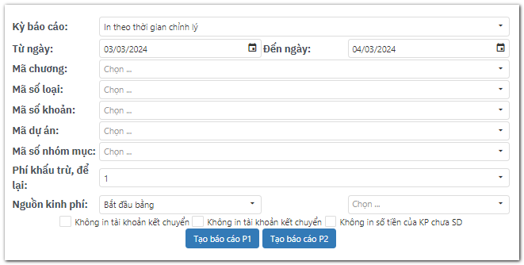
Bước 3: Kiểm tra thông tin và chọn Tạo báo cáo P1 hoặc Tạo báo cáo P2 và in, kết xuất báo cáo
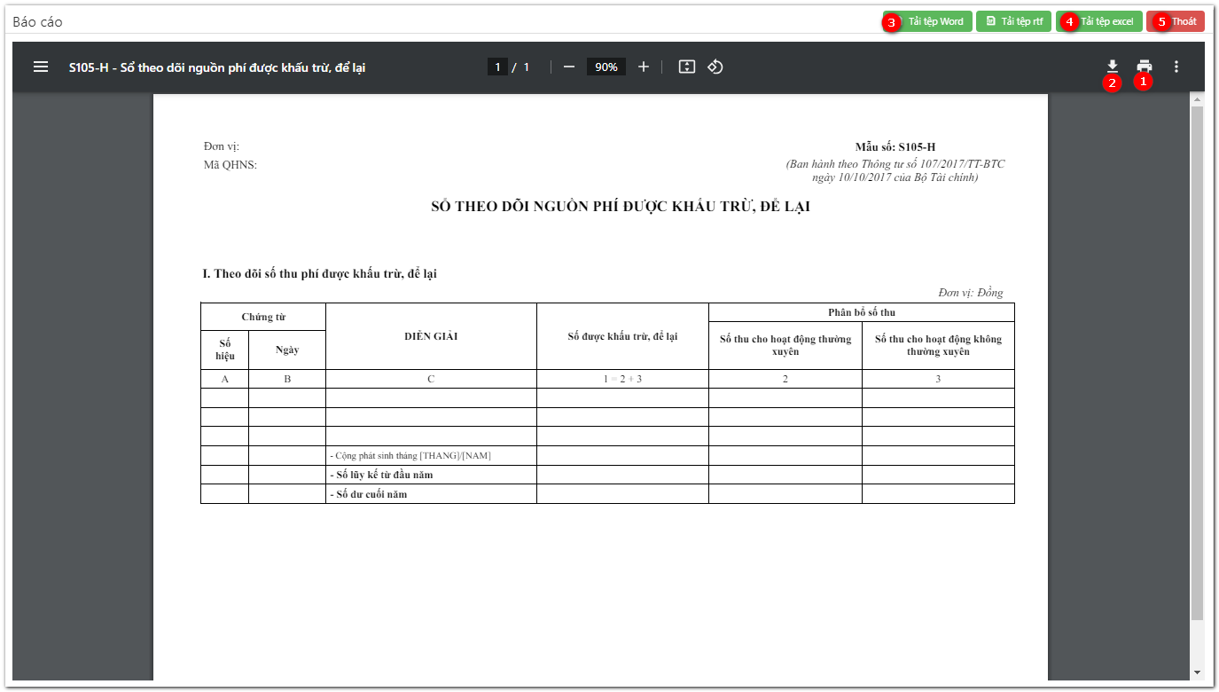

Sau khi báo cáo được thể hiện, người sử dụng kiểm tra báo cáo, in báo cáo , Bấm tải xuống để tải tệp PDF , ngoài ra người sử dụng có thể Tải tệp Word , Tải tệp Excel hoặc Thoát khỏi màn hình báo cáo .
- S106-H - Sổ theo dõi nguồn thu hoạt động khác được để lại
Sổ này dùng để theo dõi tình hình nhận và sử dụng kinh phí từ nguồn chủ đầu tư được trích để lại từ dự án, công trình cho các hoạt động của BQLDA. Sổ được mở chi tiết theo Mục lục NSNN để làm căn cứ báo cáo quyết toán với cơ quan có thẩm quyền.
- Để thực hiện tạo sổ người sử dụng thao tác như sau:
Bước 1: Người sử dụng thao tác truy cập vào màn hình tạo sổ theo đường dẫn sau:
Báo cáo → Sổ sách chi tiết 24 → Sổ theo dõi số liệu quyết toán→ S106-H - Sổ theo dõi nguồn thu hoạt động khác được để lại
Bước 2: Bổ sung thông tin, và thời gian người sử dụng mong muốn kết xuất báo cáo
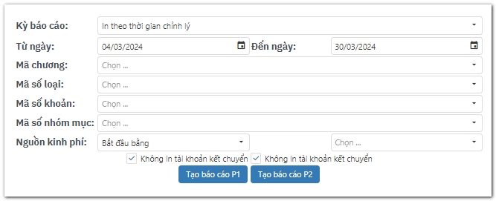
Bước 3: Kiểm tra thông tin và chọn Tạo báo cáo P1 hoặc Tạo báo cáo P2 và in, kết xuất báo cáo
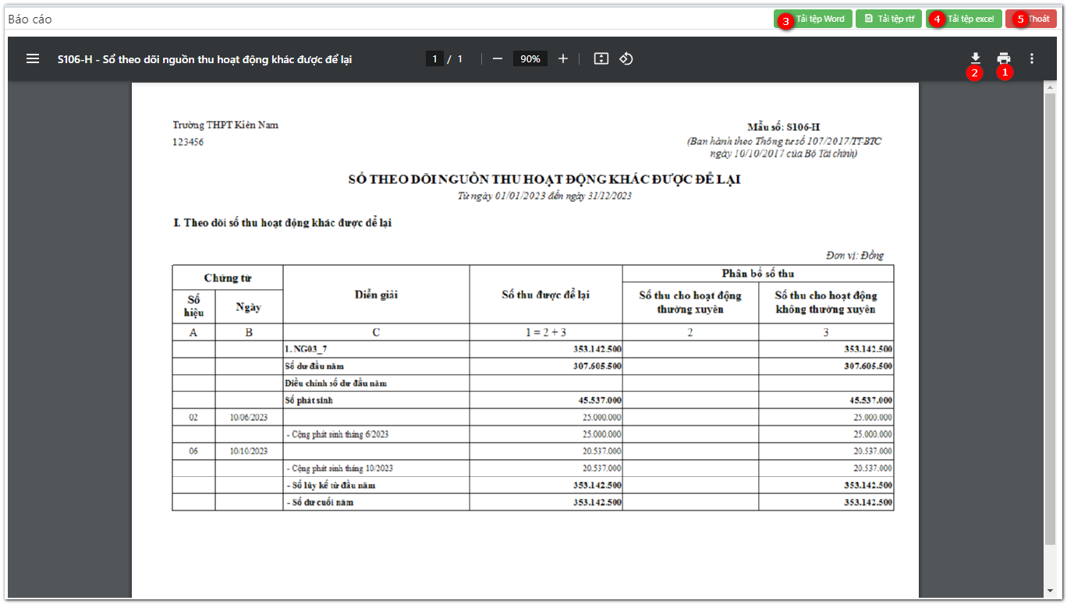

Sau khi báo cáo được thể hiện, người sử dụng kiểm tra báo cáo, in báo cáo , Bấm tải xuống để tải tệp PDF , ngoài ra người sử dụng có thể Tải tệp Word , Tải tệp Excel hoặc Thoát khỏi màn hình báo cáo .

- Sổ tạm ứng
- Để thực hiện tạo sổ người sử dụng thao tác như sau:
Bước 1: Người sử dụng thao tác truy cập vào màn hình tạo sổ theo đường dẫn sau:
Báo cáo → Sổ sách chi tiết 24 → Tạm ứng → Sổ tạm ứng
Bước 2: Bổ sung thông tin, và thời gian người sử dụng mong muốn kết xuất báo cáo
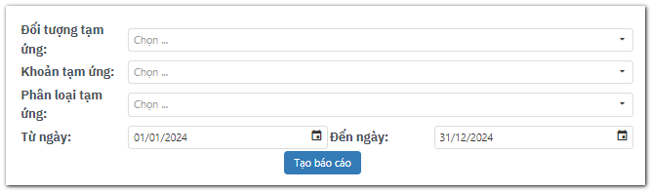
Bước 3: Kiểm tra thông tin và chọn Tạo báo cáo và in, kết xuất báo cáo
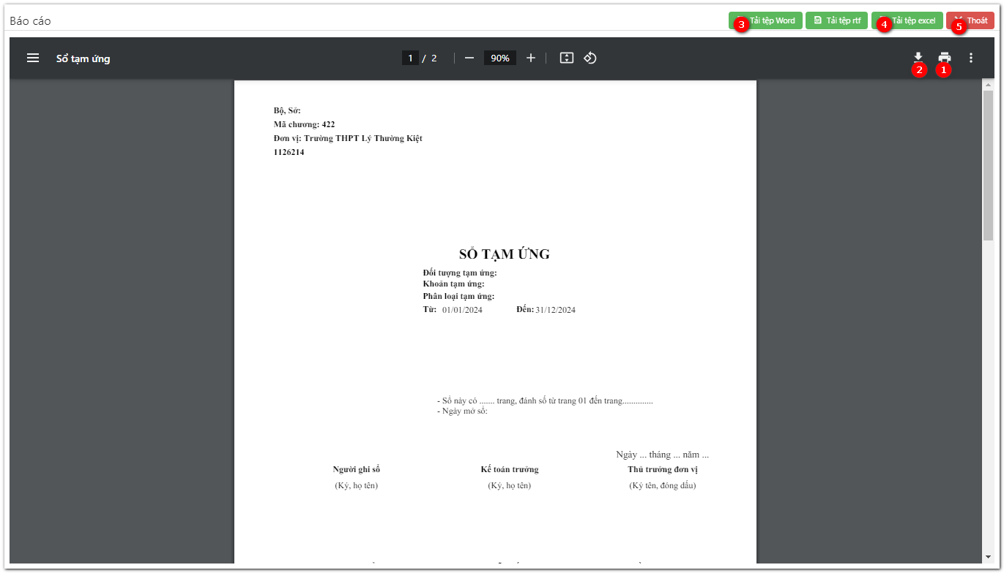

Sau khi báo cáo được thể hiện, người sử dụng kiểm tra báo cáo, in báo cáo , Bấm tải xuống để tải tệp PDF , ngoài ra người sử dụng có thể Tải tệp Word , Tải tệp Excel hoặc Thoát khỏi màn hình báo cáo .

- Sổ theo đối tượng
- Để thực hiện tạo sổ người sử dụng thao tác như sau:
Bước 1: Người sử dụng thao tác truy cập vào màn hình tạo sổ theo đường dẫn sau:
Báo cáo → Sổ sách chi tiết 24 → Tạm ứng → Sổ theo đối tượng
Bước 2: Bổ sung thông tin, và thời gian người sử dụng mong muốn kết xuất báo cáo
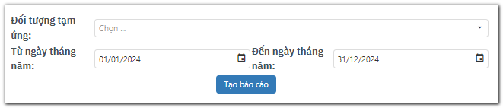
Bước 3: Kiểm tra thông tin và chọn Tạo báo cáo và in, kết xuất báo cáo
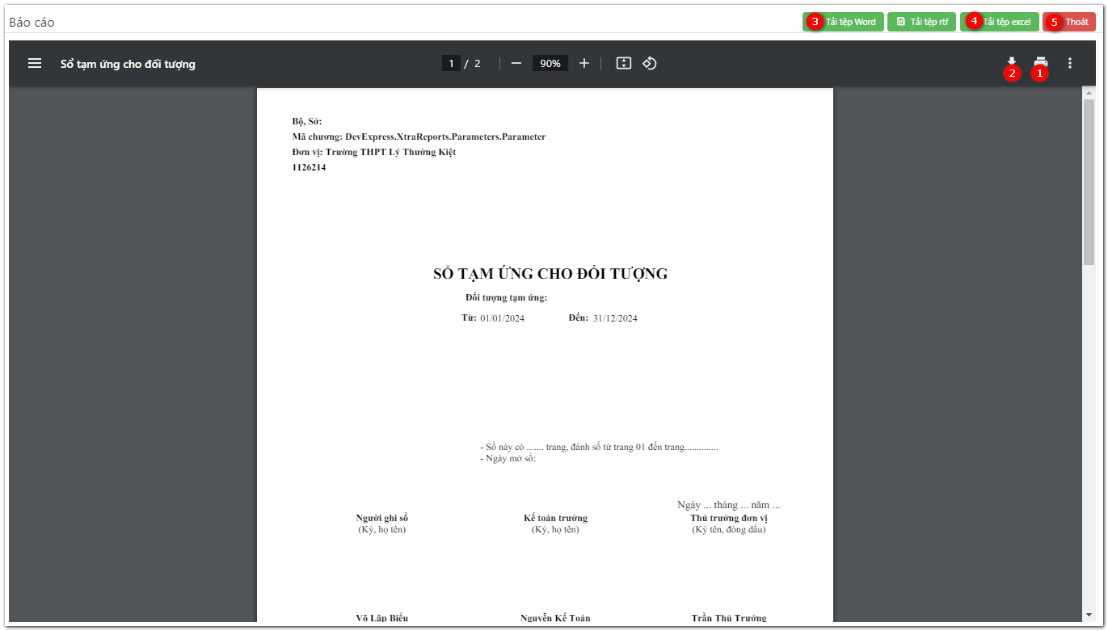

Sau khi báo cáo được thể hiện, người sử dụng kiểm tra báo cáo, in báo cáo , Bấm tải xuống để tải tệp PDF , ngoài ra người sử dụng có thể Tải tệp Word , Tải tệp Excel hoặc Thoát khỏi màn hình báo cáo .

- Tổng hợp đối tượng
- Để thực hiện tạo sổ người sử dụng thao tác như sau:
Bước 1: Người sử dụng thao tác truy cập vào màn hình tạo sổ theo đường dẫn sau:
Báo cáo → Sổ sách chi tiết 24 → Tạm ứng → Tổng hợp đối tượng
Bước 2: Bổ sung thông tin, và thời gian người sử dụng mong muốn kết xuất báo cáo
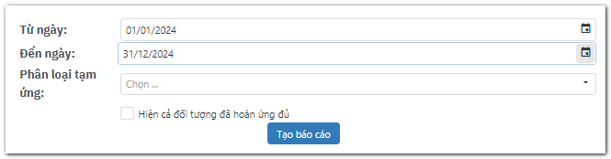
Bước 3: Kiểm tra thông tin và chọn Tạo báo cáo và in, kết xuất báo cáo
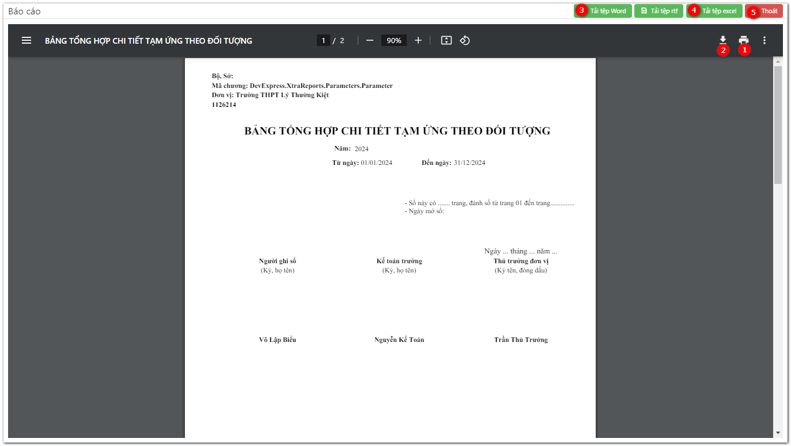

Sau khi báo cáo được thể hiện, người sử dụng kiểm tra báo cáo, in báo cáo , Bấm tải xuống để tải tệp PDF , ngoài ra người sử dụng có thể Tải tệp Word , Tải tệp Excel hoặc Thoát khỏi màn hình báo cáo

PHẦN 4: HƯỚNG DẪN KẾT NỐI PM KTHC WEB VỚI CỔNG DVC DTSOFT
- Khai báo hệ thống
Trước khi sử dụng hệ thống Dịch vụ công trực tuyến DTSoft, người sử dụng cần có tài khoản DVC DTSoft. Sau khi có tài khoản DVC DTSoft, người sử dụng thao tác theo các bước sau:
Bước 1: Để khai báo thông tin, người sử dụng truy cập theo đường dẫn: Tiện ích → Số liệu HT ( → ), tại đây sẽ có các thông tin để khai báo tài khoản DVC Trực tuyến, người sử dụng nhập thông tin và sau đó bấm Lưu dữ liệu
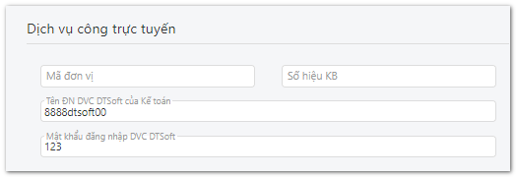
hoặc người sử dụng có thể trực tiếp truy cập vào đường dẫn: Tiện ích – DVC Trực tuyến ( → ).
- Thông tin, chức năng thao tác với hồ sơ.
- Thông tin, danh sách các chứng từ đã gửi gần nhất.
- Thông tin tài liệu, chứng từ, đối chiếu đã thêm vào hồ sơ.
- Tệp đính kèm gửi cùng hồ sơ.
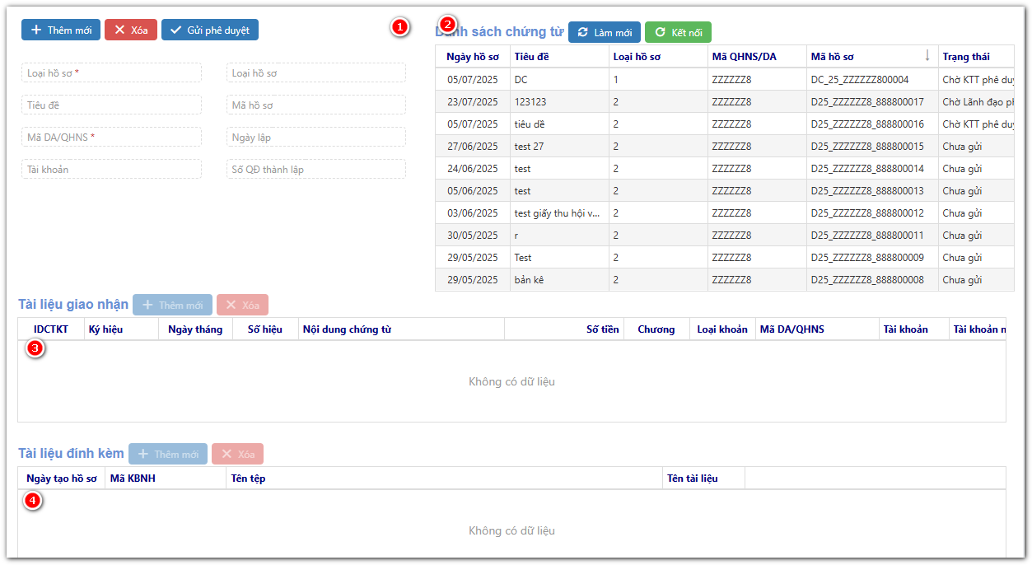
Bước 2: Khai báo thông tin tài khoản:
Người sử dụng chọn chức năng , sau đó nhập thông tin tài khoản cần kết nối (Thao tác này và thao tác cập nhật số liệu trong Số liệu HT là một.)

- Chuẩn bị chứng từ
  - Gửi chứng từ đối chiếu
Bước 1: Truy cập báo cáo cần gửi lên cổng DVC
Người dùng truy vào báo cáo → Báo cáo 24, chọn mở báo cáo cần gửi đối chiếu với kho bạc.
Các mẫu biểu hỗ trợ cổng dịch vụ công bao gồm:
  - 06-ĐCSDTK/KBNN - Bảng xác nhận số dư tài khoản NĐ11
  - 20a-SDKP/ĐVDT - Bảng đối chiếu DTKP NS tại kho bạc (01_NĐ11)
  - 20c-SDKP/ĐVDT - Bảng đối chiếu THSDKP NS tại kho bạc (NĐ11)
Bước 2: Tạo chứng từ đối chiếu
Sau khi người dùng tạo báo cáo sẽ kiểm tra số liệu hiện tại đang hiển thị, khi số liệu đã chính sác sẽ thao tác chọn vào nút Thêm đối chiếu vào DVC DTS → Danh sách đối chiếu đã tạo hiển thị lên → Đối chiếu vừa được thêm vào danh sách sẽ nằm trên cùng
Các thao tác tương tự với các mẫu dối chiếu kho bạc khác
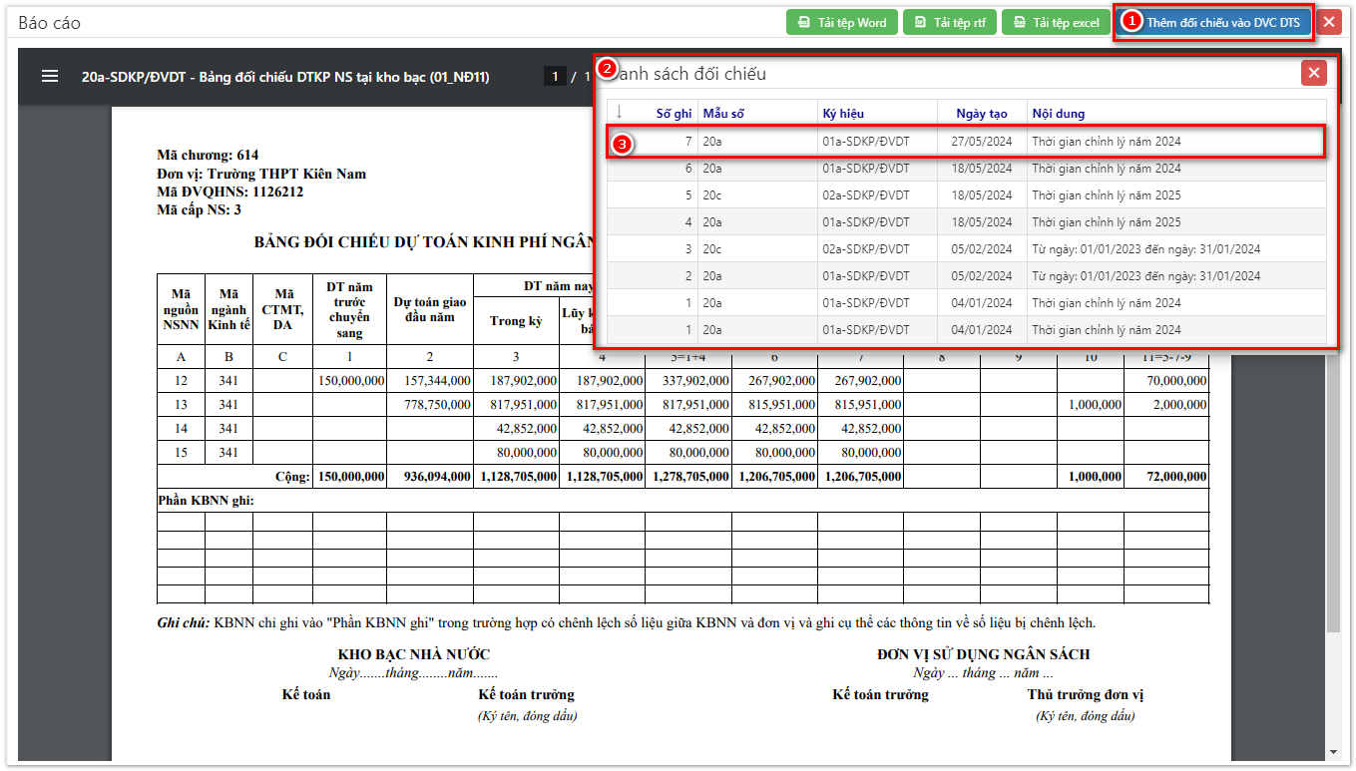

Bước 3: Gửi đối chiếu sang DVC
Người dùng truy cập vào chức năng Tiện ích – DVC Trực tuyến
Thao tác thêm chứng từ đối chiếu mới
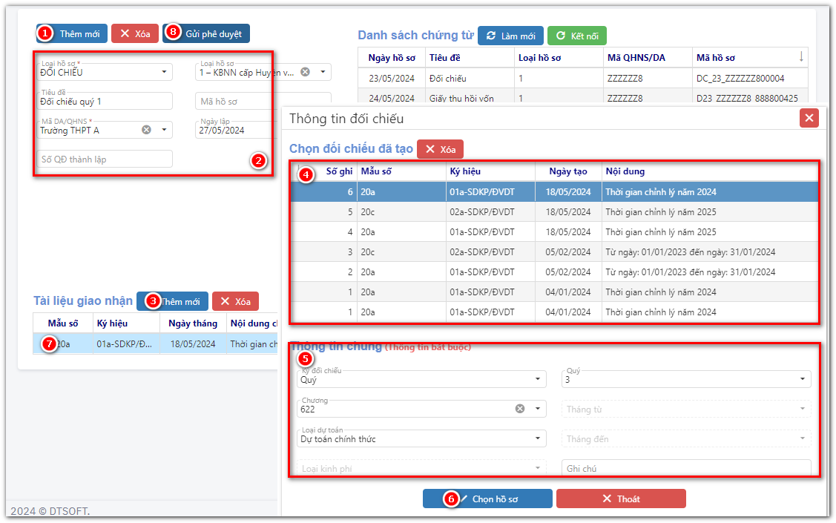
Tại màn hình này người dùng chọn Thêm mới → Bổ sung thông tin cho hồ sơ → Tại “Tài liệu giao nhận” chọn Thêm mới → Chọn một hồ sơ trong danh sách đối chiếu đã thêm ở bước 2 → Nhập thông tin cho đối chiếu → Chọn hồ sơ → Đối chiếu được thêm vào hồ sơ → Gửi phê duyệt

  - Gửi chứng từ
Bước 1: Hạch toán chứng từ
Người dùng truy vào Quản lý → Nhập chứng từ Hạch toán chứng từ như nghiệp vụ bình thường, các chứng từ có thể gửi qua cổng KBNN Gateway bao gồm:
Ký hiệu | Mẫu biểu | Nội dung
05a | C2-03/NS – Giấy đề nghị thanh toán tạm ứng. | PL: Thanh toán tạm ứng  TK Có: 008**1, 008**1 (âm tiền)  TK Có: 009**1, 009**1 (âm tiền)
06 | C2-05a/NS – Giấy nộp trả kinh phí | PL: Nộp trả NSNN  PL: Giấy nộp trả kinh phí  TK Có: 008**  PL: Giấy rút dự toán ngân sách  TK Có 00* (Âm tiền)
07 | M01 – Bảng kê 008*, 009* | Phân loại: Giấy rút dự toán ngân sách  TK Có: 008***  TK Có: 009***  Phân loại: Thanh toán tạm ứng  TK Có: 008*** (Dương Tiền)  TK Có: 009*** (Dương Tiền)
07 | M01 – Bảng kê các Tài khoản ngoài 008*, 009* | Lấy trong nhóm bảng kê, phân loại bảng kê lấy theo “Tài khoản Nợ ***”
16a1 | C2-02a/NS – Giấy rút dự toán. | PL: Giấy rút dự toán ngân sách  TK Có: 008***  TK Có: 009***
16a2 | C2-02b/NS – Giấy rút dự toán (nộp thuế). | PL: Giấy rút dự toán ngân sách  TK Có: 008***  TK Có: 009***
16c1 | C4-02a/KB - Ủy nhiệm chi. | PL: Ủy nhiệm chi  TK Có: 112*
16c3 | C4-02c/KB - Ủy nhiệm chi (nộp thuế). | PL: Ủy nhiệm chi  TK Có: 112*
04.a/TT | M05 – Giấy đề nghị thanh toán vốn đầu tư. | PL: Giấy rút vốn đầu tư  TK: 00*
04.b/TT | C302 – Giấy thu hồi vốn đầu tư | PL: Thanh toán tạm ứng  TK Nợ 241 Có 00*
05/TT | C301 – Giấy rút vốn đầu tư | PL: Giấy rút vốn đầu tư  TK: 00*

Bước 3: Tạo chứng từ đối chiếu và gửi sang cổng DVC
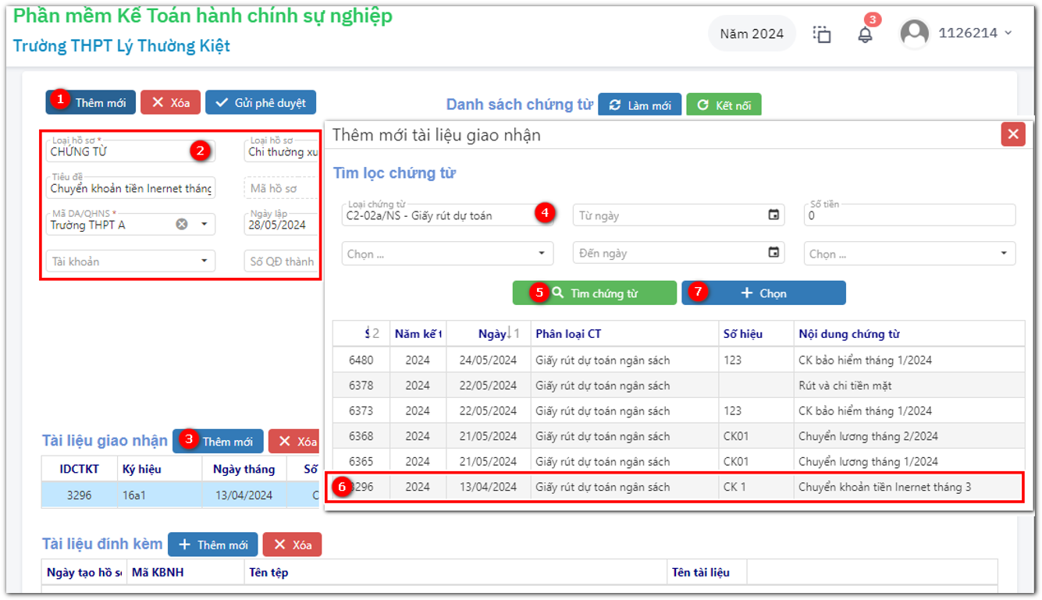
Người dùng truy cập vào chức năng Tiện ích – DVC Trực tuyến ( → ).
Người sử dụng thao tác chọn Thêm mới hồ sơ → Bổ sung thông tin hồ sơ → Thêm mới chứng từ → Chọn loại chứng từ muốn tra cứu (Chứng từ này là chứng từ đã hạch toán ở Bước 1)
Tìm chứng từ → Chọn chứng từ → bấm nút Chọn để bắt đầu nhập chi tiết cho chứng từ
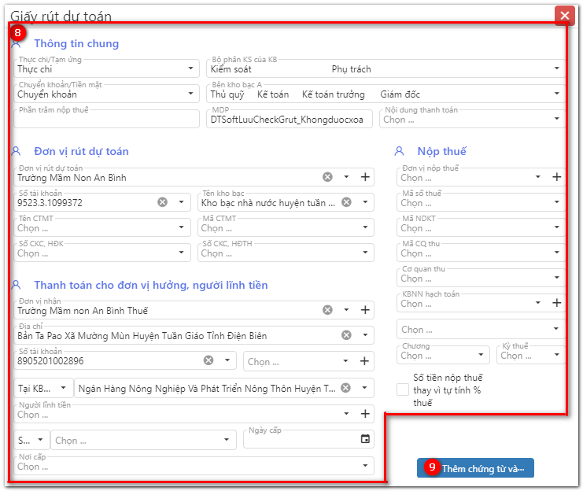
Sau khi chọn chứng từ, màn hình chi tiết chứng từ sẽ hiển thị lên, người sử dụng bổ sung thông tin cho chứng từ → Thêm chứng từ vào hồ sơ(9)
Sau khi thao tác xong chứng từ sẽ được hiển thị trong danh sách Tài liệu giao nhận
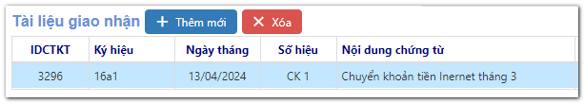

Bước 4: Bổ sung giấy tờ đính kèm
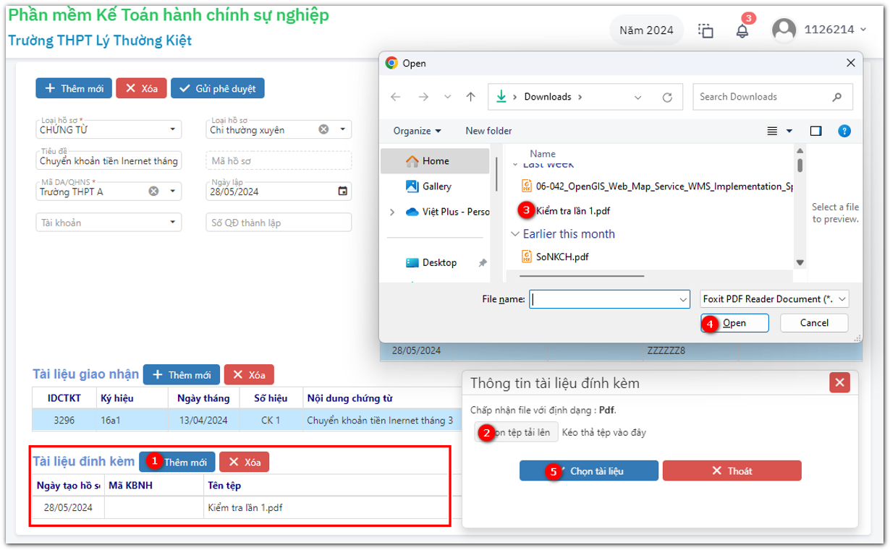
Tại danh sách tài liệu đính kèm, chọn Thêm mới → Chọn tệp tải lên → Chọn tệp cần đính kèm → Chọn Open → Chọn tài liệu. Khi tệp được tải lên sẽ thể hiện ở danh sách “Tài liệu đính kèm”
Bước 5: Gửi hồ sơ: Sau khi đã bổ sung các thông tin cho Hồ sơ. Người sử dụng bấm Gửi phê duyệt
